นวัตกรรมการอยู่ร่วมกันของชุมชนกับพื้นที่เขตอุทยานแห่งชาติสัตว์ป่า
และพันธุ์พืชในอำเภอไทรโยค จังหวัดกาญจนบุรี
INNOVATION OF COMMUNITY COEXISTENCE WITH NATIONAL PARK AREAS, WILDLIFE AND PLANTS IN SAI YOK DISTRICT
KANCHANABURI PROVINCE

พระจักรา ฐานวโร (จิตรเจริญ)

นวัตกรรมการอยู่ร่วมกันของชุมชนกับพื้นที่เขตอุทยานแห่งชาติสัตว์ป่า
และพันธุ์พืชในอำเภอไทรโยค จังหวัดกาญจนบุรี

พระจักรา ฐานวโร (จิตรเจริญ)

Innobatoion of Community Coexistence With National Park Areas, Wildlife and Plants in Sai Yok District
Kanchanaburi Province

Phra Chack Thanavaro (Chitcharern)

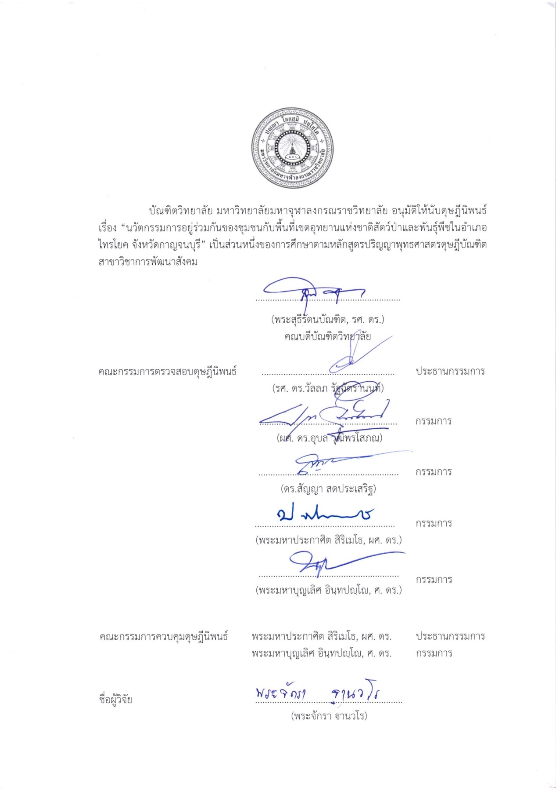

ชื่อดุษฎีนิพนธ์ | : | นวัตกรรมการอยู่ร่วมกันของชุมชนกับพื้นที่เขตอุทยานแห่งชาติสัตว์ป่า  และพันธุ์พืชในอำเภอไทรโยค จังหวัดกาญจนบุรี
ผู้วิจัย | : | พระจักรา ฐานวโร (จิตรเจริญ)
ปริญญา | : | พุทธศาสตรดุษฎีบัณฑิต (การพัฒนาสังคม)
คณะกรรมการควบคุมดุษฎีนิพนธ์
 | : | พระมหาประกาศิต สิริเมโธ, ผศ.ดร., ป.ธ.๘, พธ.บ. (การจัดการเชิงพุทธ), พธ.ม. (การพัฒนาสังคม), พธ.ด. (การพัฒนาสังคม)
 | : | พระมหาบุญเลิศ อินฺทปญฺโญ, ศ.ดร., ป.ธ.๗, พธ.บ. (รัฐศาสตร์),  ศศ.ม.(การพัฒนาสังคม), รป.ม. (การจัดการความขัดแย้ง),  ปร.ด. (รัฐประศาสนศาสตร์)
วันสำเร็จการศึกษา | : | ๙ สิงหาคม ๒๕๖๘
บทคัดย่อ
การวิจัยครั้งนี้มีวัตถุประสงค์ เพื่อศึกษาปัจจัยที่เอื้อต่อการอยู่ร่วมกันของชุมชนกับพื้นที่เขตอุทยานแห่งชาติสัตว์ป่าและพันธุ์พืชในอำเภอไทรโยค จังหวัดกาญจนบุรี เพื่อพัฒนานวัตกรรมการอยู่ร่วมกันของชุมชนกับพื้นที่เขตอุทยานแห่งชาติสัตว์ป่า และพันธุ์พืชในอำเภอไทรโยค จังหวัดกาญจนบุรี และ เพื่อขับเคลื่อนขยายผลนวัตกรรมการอยู่ร่วมกันของชุมชนกับพื้นที่เขตอุทยานแห่งชาติสัตว์ป่าและพันธุ์พืชในอำเภอไทรโยค จังหวัดกาญจนบุรี เป็นการวิจัยเชิงปฏิบัติการแบบมีส่วนร่วมมีผู้ร่วมปฏิบัติการวิจัย ๒๐ คน ใช้การวิเคราะห์เนื้อหา นำเสนอเชิงพรรณนาด้วยเทคนิคการเล่าเรื่อง
ผลการวิจัยพบว่า
๑. การศึกษาปัจจัยที่เอื้อต่อการอยู่ร่วมกันของชุมชนกับพื้นที่เขตอุทยานแห่งชาติสัตว์ป่าและพันธุ์พืชในอำเภอไทรโยคได้พบปัจจัยที่สำคัญ ๔ ด้าน คือ ๑) ปัจจัยด้านสังคมและวัฒนธรรม จากความเข้มแข็งของทุนทางสังคมในชุมชน ชุมชนที่มีความสามัคคี มีเครือข่ายความสัมพันธ์ที่เข้มแข็ง มีการช่วยเหลือซึ่งกันและกัน จะสามารถรวมตัวและเจรจากับหน่วยงานภายนอกได้อย่างมีประสิทธิภาพ รวมถึงการมีผู้นำที่เข้มแข็งและได้รับการยอมรับ ผู้นำชุมชนที่มีวิสัยทัศน์ มีความเข้าใจในปัญหาของชุมชน และสามารถเป็นตัวแทนในการสื่อสารกับหน่วยงานต่างๆ ได้อย่างมีประสิทธิภาพ ๒) ปัจจัยในด้านนี้เกี่ยวข้องกับโอกาสทางเศรษฐกิจของชุมชนที่เชื่อมโยงกับพื้นที่อุทยานฯ ในลักษณะที่ไม่ทำลายทรัพยากร การแบ่งปันผลประโยชน์ที่เกิดขึ้นจากการจัดการอุทยานฯ อย่างเป็นธรรม และการสนับสนุนทางเศรษฐกิจจากภายนอกเพื่อลดการพึ่งพิงทรัพยากรโดยตรง ๓) ปัจจัยในด้านนี้เกี่ยวข้องกับความชัดเจนและความเป็นธรรมของกฎหมายและระเบียบที่เกี่ยวข้องกับการจัดการอุทยานฯ การบังคับใช้กฎหมายอย่างเสมอภาคและมีประสิทธิภาพ การมีช่องทางการสื่อสารและแก้ไขข้อขัดแย้ง และการสนับสนุนจากหน่วยงานภาครัฐในด้านต่างๆ และ ๔) ปัจจัยในด้านนี้เกี่ยวข้องกับกระบวนการทำงานร่วมกัน การสื่อสาร การสร้างความไว้วางใจ การเคารพซึ่งกันและกัน การมีเป้าหมายร่วมกัน และการปรับตัวเพื่อแก้ไขปัญหาที่เกิดขึ้น
๒.) สำหรับนวัตกรรมการอยู่ร่วมกันของชุมชนกับพื้นที่เขตอุทยานแห่งชาติสัตว์ป่า และพันธุ์พืชในอำเภอไทรโยค จังหวัดกาญจนบุรี ได้มีการร่วมกันพัฒนานวัตกรรมชุมชนใน ๓ ด้าน คือ นวัตกรรมความร่วมมือระหว่างรัฐและชุมชนที่เป็นข้อตกลง "ป้าของชุมชน" ซึ่งเป็นแนวทางสร้างการมีส่วนร่วมในการใช้ประโยชน์จากพื้นที่ป้า และการจัดการข้อพิพาทร่วมกันของอุทยานและชุมชน ๒) นวัตกรรมเชิงกิจกรรมตัวอย่างในขับเคลื่อนสร้างจิตสำนึกแก่เยาวชน อาทิ กิจกรรม "เดินสำรวจ เส้นทางป่าบ้านฉัน" กิจกรรมอนุรักษ์ "ป้าต้นน้ำบ้านฉัน" กิจกรรม "ตลาดในป่าบ้านฉัน" ๓) นวัตกรรมสนับสนุนในเชิงเครือข่ายทำงานร่วมกัน คือ "สภาป้าของชุมชน" เป็นการรวมตัวกันของคณะกรรมการป่าของชุมชน ซึ่งเป็นการมีส่วนร่วมของภาคส่วนต่างๆ มีบทบาท หน้าที่ ในการจัดการป่าของชุมชน ส่งเสริมการอนุรักษ์ป่า
๓. การขับเคลื่อนขยายผลนวัตกรรมการอยู่ร่วมกันของชุมชนกับพื้นที่เขตอุทยานแห่งชาติสัตว์ป่าและพันธุ์พืชในอำเภอไทรโยค จังหวัดกาญจนบุรี เป็นการขยายผลนวัตกรรมชุมชนเพื่อสร้างความยั่งยืนในระยะยาว มี ๕ แนวทาง คือ ๑) สร้างการเรียนรู้จากประสบการณ์จริง การร่วมกัน "ถอดรหัส" ความสำเร็จจากไทรโยคให้เป็น "ชุดความรู้" และ "คู่มือแห่งการอยู่ร่วมกัน" รวมถึง "กรณีศึกษา" ที่เป็นรูปธรรม เพื่อถ่ายทอดหลักคิดและกระบวนการอย่างเข้าใจง่าย ๒) การปลูกจิตสำนึกร่วม เชื่อมโยงสร้างเครือข่ายแห่งการเรียนรู้ จัดเวทีเสวนา ให้ผู้มีประสบการณ์จากไทรโยคได้ "เล่าเรื่อง" และแลกเปลี่ยนกับชุมชนพื้นที่อื่น รวมถึงเปิด "ห้องเรียนกลางป่า" ในไทรโยคให้ผู้สนใจได้ "ศึกษาดูงาน" สัมผัสวิถีชีวิตจริง เพื่อสร้าง "เครือข่ายผู้พิทักษ์ป่า" ๓) การบ่มเพาะเมล็ดพันธุ์แห่งปัญญา “สร้างคนเพื่ออนาคต” "พัฒนาศักยภาพ" ผู้ขับเคลื่อนในพื้นที่ใหม่ ทั้งเจ้าหน้าที่อุทยานฯ และผู้นำชุมชน ผ่าน หลักสูตรอบรมเน้นปฏิบัติจริง (ทักษะเจรจา, ไกล่เกลี่ย, จัดทำแผน) และผลิต สื่อการเรียนรู้หลากหลายรูปแบบ ที่เข้าใจง่ายและสนุกสนาน ๔) การสร้างพลังขับเคลื่อนปลดล็อกพันธนาการด้านนโยบาย สร้างพลังชุมชนที่เข้มแข็งอย่างเต็มศักยภาพ, สนับสนุนการจัดตั้งคณะกรรมการป่าชุมชน, จัดสรร งบประมาณและบุคลากร และ บูรณาการแนวคิด เข้ากับแผนพัฒนาขององค์กรปกครองส่วนท้องถิ่น และ ๕) การสร้างบทเรียนที่ไม่รู้จบ โดยร่วมกันสร้าง "ระบบติดตามและประเมินผล" ที่เข้มแข็ง เฝ้ามองการเติบโตของ "ป่าแห่งความเข้าใจ" ในแต่ละพื้นที่ และ "ถอดบทเรียน" อย่างต่อเนื่องจากทุกพื้นที่ที่ขยายผล เพื่อนำความรู้ไปปรับปรุงและพัฒนาอย่างยั่งยืน

Dissertation Title | : | Innobatoion of Community Coexistence With National Park Areas, Wildlife and Plants in Sai Yok District Kanchanaburi Province
Researcher | : | Phra Chack Thanavaro (Chitcharern)
Degree | : | Doctor of Philosophy (Social Development)
Dissertation Supervisory Committee
 | : | Phramaha Prakasit Sirimedho, Asst. Prof. Dr., Pali VIII,  B.A. (Buddhist Management), M.A. (Social Development), Ph.D. (Social Development)
 | : | Phramaha Boonlert Inthapanyo, Prof. Dr., Pali VII,  B.A. (Public Administration), M.A. (Social Development),  M.P.A. (Conflict Management),  Ph.D. (Public Administration)
Date of Graduation | : | August 9, 2025
Abstract
This research has the objective to investigate the factors facilitating the coexistence of communities with the wildlife and plant species conservation areas within Sai Yok National Park, Kanchanaburi Province; to develop innovations for such coexistence; and to promote and expand the implementation of these innovations. The research employed a participatory action research (PAR) design, engaging 27 co-researchers. Data were analyzed using content analysis and presented descriptively through narrative techniques.
The research results were found as follows;
1. The study identified four key factors that support the coexistence between communities and the national park’s conservation areas: 1) Socio-cultural factors – The strength of social capital within the community, including unity, strong social networks, mutual assistance, and the capacity to collectively negotiate effectively with external agencies. This also encompasses the role of strong and respected community leaders who possess vision, understand local issues, and can represent the community effectively in communication with relevant authorities. 2)Economic factors – Opportunities for economic activities that are linked to the national park without causing harm to natural resources, fair benefit-sharing from park management, and external economic support to reduce direct dependency on resources. 3) Legal and regulatory factors – Clarity and fairness of laws and regulations concerning park management, equitable and effective law enforcement, accessible channels for communication and conflict resolution, and support from government agencies in relevant areas. 4) Collaborative process factors – The presence of joint working mechanisms, effective communication, trust-building, mutual respect, shared goals, and adaptive problem-solving processes.
2.Innovations for Coexistence. Three forms of community-based innovations were developed to support coexistence: 1) State–community cooperation innovation – Formal agreements, known as “Community Forest Agreements,” which establish shared responsibilities for resource utilization and joint dispute resolution between the park and local communities. 2) Activity-based innovations for youth engagement – Initiatives such as “Forest Path Exploration in My Village”, “Headwater Forest Conservation in My Village”, and “Forest Market in My Village”, which foster environmental awareness among younger generations. 3) Network-based collaborative innovation – Establishment of a “Community Forest Council,” comprising representatives from various sectors, responsible for managing community forests and promoting forest conservation.
3.Strategies for Scaling Up Coexistence Innovations: To ensure long-term sustainability, five strategic directions were identified: 1) Experiential learning and knowledge codification – Distilling the success of Sai Yok into structured “knowledge packages,” practical “coexistence manuals,” and tangible “case studies” that clearly communicate concepts and processes. 2) Shared awareness and learning networks – Organizing discussion forums for knowledge exchange between Sai Yok stakeholders and other communities, and establishing an “open forest classroom” for study visits to experience actual community–forest interaction, thereby fostering a “forest guardians network.” 3) Capacity-building for future leadership – Developing new leaders among both park staff and community representatives through practice-oriented training programs (e.g., negotiation, mediation, and planning skills) and producing diverse, accessible, and engaging educational media. 4) Policy-driven empowerment – Strengthening community capacity through formal recognition, establishing community forest committees, allocating budgets and personnel, and integrating coexistence principles into local administrative development plans. 5) Ongoing lesson-learning – Establishing robust monitoring and evaluation systems to track the growth of the “forest of understanding” in each area, and continuously extracting lessons from all expansion sites to refine and sustain the coexistence model.
กิตติกรรมประกาศ

ดุษฎีนิพนธ์เรื่อง “นวัตกรรมการอยู่ร่วมกันของชุมชนกับพื้นที่เขตอุทยานแห่งชาติสัตว์ป่าและพันธุ์พืชในอำเภอไทรโยค จังหวัดกาญจนบุรี” ฉบับนี้สำเร็จลงได้ด้วยความเมตตานุเคราะห์จาก พระมหาบุญเลิศ อินฺทปญฺโญ ศ. ดร. ผู้อำนวยการหลักสูตรบัณฑิตศึกษา ประธานที่ปรึกษาดุษฎีนิพนธ์ พระมหาประกาศิต สิริเมโธ, ผศ. ดร. ประธานหลักสูตรพุทธศาสตรดุษฎีบัณฑิต (การพัฒนาสังคม) ที่ได้เสียสละให้การแนะนำ ให้คำปรึกษาพร้อมทั้งตรวจสอบแก้ไขดุษฎีนิพนธ์เรื่อยมาจนสมบูรณ์ ขอขอบคุณคณะกรรมการผู้ทรงคุณวุฒิทุกท่าน ที่เมตตาให้คำชี้แนะทำให้วิทยานิพนธ์ฉบับนี้มีความสมบูรณ์มากยิ่งขึ้น
ขอกราบขอบพระคุณคณาจารย์ผู้ประสิทธิ์ประสาทความรู้ที่ช่วยแนะนำในการศึกษา ตั้งแต่เริ่มต้น เพื่อนสหธรรมมิกร่วมรุ่นที่ ๑ สาขาวิชาการพัฒนาสังคมทุกท่านที่ได้เป็นกัลยาณมิตร ให้กำลังใจและให้คำชี้แนะอันเป็นประโยชน์แก่การศึกษาเรื่อยมา ขอขอบคุณเจ้าหน้าที่ทุกท่านที่อำนวยความสะดวก ตลอดระยะเวลาที่ได้ทำการศึกษา และขอขอบคุณ ทุกท่าน ผู้ให้ข้อมูลในการสัมภาษณ์เชิงลึก รวมถึงได้ให้คำชี้แนะเป็นประโยชน์แก่การทำดุษฎีนิพนธ์ฉบับนี้ได้เสร็จสมบูรณ์
ขอกราบขอบพระคุณบรรพบุรุษชาติไทยที่รักษาแผ่นดินไว้ให้ได้เกิดมาอยู่อาศัย ขอกราบขอบคุณความมานะอดทนและความขยันหมั่นเพียรที่เป็นบทพิสูจน์ในการพัฒนาตน คุณงามความดีและประโยชน์อันใดที่จะบังเกิดขึ้นจากดุษฎีนิพนธ์ฉบับนี้ ขอถวายผลนั้นเป็นพุทธบูชา ธรรมบูชา สังฆบูชา อาจาริยบูชา ขอวิทยาทานทั้งมวลอันจะบังเกิดจากดุษฎีนิพนธ์ฉบับนี้ จงส่งผลเป็นบุญกุศลแก่บิดามารดาผู้ให้กำเนิด ครูบาอาจารย์ผู้ประสิทธิ์ประสาทวิชาความรู้ และผู้มีอุปการคุณแก่ข้าพเจ้า และก่อให้เกิดประโยชน์อันจะนำไปสู่

พระจักรา ฐานวโร (จิตรเจริญ)
๓ พฤษภาคม ๒๕๖๘

สารบัญ
เรื่อง | หน้า
บทคัดย่อภาษาไทย ก
บทคัดย่อภาษาอังกฤษ ค
กิตติกรรมประกาศ จ
สารบัญ ฉ
สารบัญตาราง ซ
สารบัญภาพ ฌ
บทที่ ๑ บทนำ ๑
๑.๑ ความเป็นมาและความสำคัญของปัญหา ๑
๑.๒ คำถามวิจัย ๔
๑.๓ วัตถุประสงค์ของการวิจัย ๔
๑.๔ ขอบเขตการวิจัย ๕
๑.๕ นิยามศัพท์เฉพาะที่ใช้ในการวิจัย ๖
๑.๖ ประโยชน์ที่ได้รับจากการวิจัย ๗
บทที่ ๒ แนวคิด ทฤษฎี และงานวิจัยที่เกี่ยวข้อง ๙
๒.๑ แนวคิดเกี่ยวกับการอยู่ร่วมกันของชุมชนกับพื้นที่ป่า ๙
๒.๒ แนวคิดการพัฒนานวัตกรรมสังคมเพื่อการอยู่ร่วมกันของชุมชนกับป่า ๑๔
๒.๓ แนวคิดการพัฒนานวัตกรรมจากทุนทางภูมิปัญญาและวัฒนธรรมของชุมชน ๑๙
๒.๔ แนวคิดการมีส่วนร่วมและการสร้างเครือข่ายชุมชน ๒๒
๒.๕ ทฤษฎีโครงสร้างและหน้าที่กับการอยู่ร่วมกันของชุมชนกับป่า ๒๘
๒.๖ หลักพระพุทธศาสนากับการจัดการทรัพยากรสิ่งแวดล้อม ๓๐
๒.๗ บริบทพื้นที่วิจัย ๔๐
๒.๗ กรอบแนวคิดในการวิจัย ๔๖
บทที่ ๓ วิธีดำเนินการวิจัย ๔๘
๓.๑ รูปแบบการวิจัย ๔๘
๓.๒. ผู้ให้ข้อมูลสำคัญ ๕๑
๓.๓ เครื่องมือที่ใช้ในการวิจัย ๕๒
๓.๔ การเก็บรวบรวมข้อมูล ๕๓
๓.๕ การวิเคราะห์ข้อมูล ๕๔
๓.๖ จริยธรรมในการวิจัยและการพิทักษ์สิทธิ์ ๕๕
๓.๗ แผนขับเคลื่อนกิจกรรมการวิจัย ๕๖
บทที่ ๔ ผลการวิเคราะห์ข้อมูล ๕๙
๔.๑ การศึกษาการอยู่ร่วมกันของชุมชนกับพื้นที่เขตอุทยานแห่งชาติสัตว์ป่า
และพันธุ์พืชในอำเภอไทรโยค จังหวัดกาญจนบุรี ๕๙
๔.๒ การพัฒนานวัตกรรมการอยู่ร่วมกันของชุมชนกับพื้นที่เขตอุทยานแห่งชาติสัตว์ป่า
และพันธุ์พืชในอำเภอไทรโยค จังหวัดกาญจนบุรี ๗๖
๔.๓ การขับเคลื่อนขยายผลนวัตกรรมการอยู่ร่วมกันของชุมชนกับพื้นที่
เขตอุทยานแห่งชาติสัตว์ป่าและพันธุ์พืชในอำเภอไทรโยค จังหวัดกาญจนบุรี ๘๘
๔.๔ องค์ความรู้ที่ได้จากการวิจัย ๙๑
บทที่ ๕ สรุป อภิปรายผล และข้อเสนอแนะ ๙๕
๕.๑ สรุปผลการวิจัย ๙๕
๕.๒ อภิปรายผลการวิจัย ๑๐๐
๕.๓ ข้อเสนอแนะ ๑๐๔
บรรณานุกรม ๑๐๖
ภาคผนวก ๑๐๙
ภาคผนวก ก. หนังสือจริยธรรมการวิจัย ๑๑๐
ภาคผนวก ข. หนังสือขอตรวจเครื่องมือ ๑๑๓
ภาคผนวก ค. หนังสือขออนุญาตเก็บข้อมูล ๑๑๙
ภาคผนวก ง. ตัวอย่างเครื่องมือการวิจัย ๑๓๔
ภาคผนวก จ. ภาพกิจกรรมการวิจัย ๑๓๗
ประวัติผู้วิจัย ๑๔๓

สารบัญตาราง
ตารางที่ | หน้า
ตารางที่ ๓.๑ แสดงแผนขับเคลื่อนกิจกรรมการวิจัยเรื่องนวัตกรรมการอยู่ร่วมกันของชุมชน
กับพื้นที่เขตอุทยานแห่งชาติสัตว์ป่าและพันธุ์พืชในอำเภอไทรโยค
จังหวัดกาญจนบุรี ๕๖
ตารางที่ ๔.๑ แนวทางการจัดการข้อตกลง “ป่าของชุมชน” ของอุทยานและชุมชน ๖๗

สารบัญภาพ
ภาพที่ | หน้า
ภาพที่ ๒.๑ แสดงการประยุกต์หลักอริยสัจ ๔ ในการวางแผนแก้ไขปัญหาของชุมชน ๓๖
ภาพที่ ๒.๒ แสดงกรอบแนวคิดในการวิจัย ๔๗
ภาพที่ ๔.๑ การจัดประชุมพหุภาคีเพื่อขยายผลข้อตกลง “ป่าของชุมชน” ๖๖
ภาพที่ ๔.๒ การประชุมสร้างความร่วมมือ “ป่าของชุมชน” เพื่อสร้างความเข้าใจ
ร่วมกันระหว่างชาวบ้านกับอุทยานฯ ๗๐
ภาพที่ ๔.๓ เวทีการถอดบทเรียนค้นหาปัจจัยการอยู่ร่วมกันของป่า ชุมชน และอุทยานแห่งชาติ ๗๒
ภาพที่ ๔.๔ กลไกการอยู่ร่วมกันของชุมชนกับพื้นที่เขตอุทยาน ๗๖
ภาพที่ ๔.๕ การประชุมสร้างความร่วมมือ “ป่าของชุมชน” และสร้างความเข้าใจ
ร่วมกันระหว่างชาวบ้านกับอุทยานฯ ๗๗
ภาพที่ ๔.๖ กลุ่มแกนนำจิตอาสาร่วมเรือข่ายเฝ้าระวังป่า ๘๐
ภาพที่ ๔.๗ กลุ่มแกนนำเยาวชนร่วมกิจกรรม “เดินสำรวจเส้นทางป่าบ้านฉัน” ๘๒
ภาพที่ ๔.๘ กลุ่มแกนนำเยาวชนร่วมกิจกรรม “ป่าต้นน้ำบ้านฉัน” ๘๔
ภาพที่ ๔.๙ กลุ่มเยาวชนร่วมกิจกรรม “ตลาดนัดในป่าบ้านฉัน” (หาหน่อไม้เพื่อ
นำมาทำอาหารหรือขาย) ๘๕
ภาพที่ ๔.๑๐ นวัตกรรมชุมชนที่เกิดจากงานวิจัย ๘๗
ภาพที่ ๔.๑๑ แกนนำร่วมพัฒนาและขับเคลื่อนนวัตกรรมชุมชน ๘๘
ภาพที่ ๔.๑๒ แนวทางการขับเคลื่อนนวัตกรรมการอยู่ร่วมกันของชุมชนกับพื้นที่อุทยาน ๘๙
ภาพที่ ๔.๑๓ องค์ความรู้จากการวิจัย ๙๒

บทที่ ๑

บทนำ

๑.๑ ความเป็นมาและความสำคัญของปัญหา
ความเปลี่ยนแปลงในสังคมไทยที่เกิดจากความเสื่อมถอย ทางคุณธรรม จริยธรรม และค่านิยมไทย ส่งผลให้สถาบันทางสังคมมีแนวโน้มอ่อนแอ คนในสังคมขาดความไว้เนื้อเชื่อใจ และขาดความมีส่วนร่วมทางสังคม และวิกฤตปัญหาด้านต่างๆ เป็นความเสี่ยงที่จะส่งผลให้ประชาชนอยู่ร่วมกันยากลำบาก การให้ความรู้ และการสร้างความตระหนักให้กับคนชุมชน ทั้งนี้การส่งเสริม การเรียนรู้ตลอดชีวิต เป็นทั้งกระบวนการกิจกรรมและแนวทาง สาหรับการดำเนินงานเดียวกับการเรียนรู้ตลอดชีวิต เพื่อส่งเสริมและเกื้อหนุนให้บุคคลได้พัฒนาศักยภาพของตนเอง สังคม สิ่งแวดล้อม เพื่อสนับสนุนให้เกิดทักษะจากการเรียนรู้ ทักษะการทำงาน และการใช้ชีวิต การเสริมพลังให้ชุมชนมีพลังอำนาจที่จะดูแลตนเองอย่างเหมาะสม สอดคล้องกับความต้องการ และความเป็นไปได้ของท้องถิ่น โดยคำนึงถึงระบบสังคม วัฒนธรรมของชุมชนและบทบาทของประชาชนต่อการเรียนรู้เป็นอยู่ โดยผ่านกระบวนการเรียนรู้ร่วมกันของคนในชุมชน การรวมกลุ่มที่จะทำให้เกิดกิจกรรมที่สร้างสรรค์ เสริมสร้างชุมชนให้ลงมือทำด้วยตน อย่างต่อเนื่องเป็นการสะสมความรู้และประสบการณ์ จากการปฏิบัติจริง ให้มีความแข็งแกร่งและมั่นคงยิ่งขึ้น ซึ่งการขับเคลื่อนของชุมชน โดยชุมชนเพื่อชุมชนนี้ จะเป็นวิธีที่จะช่วยเสริมสร้างความเข้มแข็งของชุมชน ทำให้เกิดการจัดการความรู้ ความตระหนักในหน้าที่เกิดการมีส่วนร่วมและชุมชนสามารถที่จะดูแลตนเองได้อย่างยั่งยืน แม้ว่าสภาพแวดล้อมตามธรรมชาติถึงถูกเปลี่ยนแปลงไปตามความต้องการของสังคมมนุษย์ ส่งผลให้เกิดความรู้สึกว่ามนุษย์นั้นมีพละกำลังเหนือสัตว์อื่นและสามารถที่จะเอาชนะธรรมชาติได้ด้วยเทคโนโลยีที่คิดค้นขึ้น แต่ในอีกทางหนึ่งได้ก่อให้เกิดความกลัวขยายเป็นวงกว้างว่ามนุษย์ที่ได้ทำลายทรัพยากรธรรมชาติและสิ่งแวดล้อมที่เป็นปัจจัยเกื้อหนุนต่อการดำรงชีวิตของป่าไม้ เพราะทรัพยากรธรรมชาติที่สำคัญอย่างหนึ่ง เป็นแหล่งเกิดปัจจัยสี่ในการดำรงชีวิตคือ อาหาร เครื่องนุ่งห่ม ที่อยู่อาศัยและยารักษาโรค รวมทั้งช่วยรักษรสภาพแวดล้อมอื่นๆ ให้คงอยู่เช่น น้ำ อากาศ และสัตว์หลายชนิด นอกจากนี้ยังเป็นแหล่งผลิตเครื่องใช้ อุปโภค บริโภคที่มีมูลค่ามหาศาลในทางเศรษฐกิจ
ในขณะที่ประเทศไทยได้พัฒนาจนมีความเจริญก้าวหน้าทางอุสาหกรรม เศรษฐกิจได้มาก แต่ในทางทรัพยากรป่าไม้หมดไปอย่างรวดเร็ว มีผลกระทบอย่างสำคัญต่อทรัพยากรน้ำและคุณภาพของดิน ซึ่งกระทบต่อการเกษตรของประเทศ รวมทั้งวัตถุดิบในการผลิตสินค้าอุตสาหกรรมที่เกิดการขาดแคลนแหล่งพลังงานที่ และการขาดแคลนแหล่งน้ำเพื่อการอุตสาหกรรม นอกจากนั้นยังมีผลกระทบทางอ้อมต่อคุณภาพของอากาศในเมืองใหญ่ อันมีผลทำให้ขีดความสามารถในการบริหารและจัดการทรัพยากรธรรมชาติ ตลอดจนสภาวะแวดล้อมเพื่อการพัฒนาที่ยั่งยืนของประเทศทำได้อย่างมีขอบเขตจำกัด จังหวัดกาญจนบุรี มีพื้นที่ประมาณ ๑๒,๑๗๖,๙๖๘ ไร่ เป็นเนื้อที่ป่าไม้ประมาณ ๗,๖๕๗,๙๔๖.๙๖ ไร่ มากเป็นอันดับ ๓ ของประทศ และมีสัดส่วนพื้นที่ป่าไม้เป็นร้อยละ ๖๒.๕๑ ของพื้นที่ทั้งหมดของจังหวัด ป่าไม้ส่วนใหญ่เป็นป่าเบญจพรรณ ป่าแดงและป่าไผ่ โดยมีทิวเขาตะนาวศรีและทิวเขาถนนธงชัยกั้นเขตแดนไทยกับพม่า พื้นที่ป่าไม้ของจังหวัดกาญจนบุรี ส่วนใหญ่อยู่ในเขตอำเภอไทรโยค อำเภอทองผาภูมิ อำภอสังขละบุรี และอำเภอศรีสวัสดิ์ มีพื้นที่รวมประมาณ ๗,๖๕๗,๙๔๖.๙๖ ไร่ จังหวัดกาญจนบุรี และจังหวัดใกล้เคียง จึงมุ่งมั่นให้เกิดผลสัมฤทธิ์ในการบริหารจัดการทรัพยากรป่าไม้ภายใต้กระแสการเปลี่ยนแปลงของโลกที่มีความรวดเร็วและรุนแรงในสภาพการณ์ปัจจุบันเพื่อให้สภาพป่าไม้ของประเทศไทยโดยรวมมีความอุดมสมบูรณ์เกิดความสมดุลทางธรรมชาติและเป้าหมายสูงสุดคือประชาชนคนไทยมีคุณภาพชีวิต ทั้งนี้จังหวัดกาญจนบุรีมีพื้นที่ป่าไม้อุดมสมบูรณ์เป็นแหล่งต้นน้ำ และผลิตน้ำคุณภาพดีมีแหล่งกักเก็บน้ำขนาดใหญ่ มีแหล่งท่องเที่ยวเชิงธรรมชาติ เชิงประวัติศาสตร์ และที่มนุษย์สร้างขึ้นคือแหล่งท่องเที่ยวเชิงวัฒนธรรม อากาศดี มีมลพิษน้อย จังหวัดกาญจนบุรีมีมีปัญหาในเรื่องมีหลากหลายชาติพันธุ์ พื้นที่ป่าลดลง กรมป่าไม้ได้มีการจัดกิจกรรมเพื่อให้ความรู้แก่ประชาชน ได้แก่ กิจกรรมส่งเสริมอาชีพด้านป่าไม้ กิจกรรมพัฒนาและจัดการผลผลิตจากป่า กิจกรรมส่งเสริมการจัดการป่าโดยชุมชนเพื่อให้ประชาชนตระหนักรู้ถึงคุณค่าของการมีป่าไม้จากการที่พื้นที่ป่าไม้ที่ถูกบุกรุก/ตัดไม้ทำลายป่าโดยเจ้าหน้าที่ของรัฐไม่สามารถเข้าไปดูแลอย่างใกล้ชิดและต่อเนื่องซึ่งส่งผลกระทบต่อพื้นที่ป่าและชุมชนอย่างมาก ทำให้ชุมชนต้องดำเนินการรักษาป่าไม้อย่างจริงจังเพื่อประโยชน์ที่สอดคล้องกับความต้องการของชุมชนอย่างต่อเนื่องและยังได้รับความร่วมมือจากประชาชนในพื้นที่ที่เห็นความสำคัญของการอนุรักษ์พื้นที่ป่าไม้และหน่วยงานราชการที่ลงไปสร้างความสัมพันธ์กับชุมชนและชี้ให้เห็นถึงประโยชน์ของการมีพื้นที่ป่าไม้
อีกทั้งพื้นที่ป่าไม้ของจังหวัดกาญจนบุรี ส่วนใหญ่อยู่ในเขตอำเภอไทรโยค อำเภอทองผาภูมิ อำภอสังขละบุรี จากการศึกษาข้อมูลเบื้องต้นโดยการพูดคุยกับเจ้าหน้าที่อุทยานแห่งชาติพบว่า จังหวัดกาญจนบุรีพบประเด็นความขัดแย้งระหว่างชาวบ้านกับภาครัฐหรือเจ้าหน้าที่กรมอุทยานแห่งชาติสัตว์ป่าและพันธุ์พืช การถูกจับปรับโดยเจ้าหน้าที่ โดยเฉพาะการหาผลิตผลจากป่า เช่น หน่อไม้ลวก เห็ดโคน ไม้ไผ่ การล่าสัตว์ แต่ชาวบ้านก็ไม่อาจละทิ้งวิถีชีวิตที่ต้องพึ่งพาผลผลิตจากป่าได้ เพราะพื้นที่ของอำเภอไทยโยค จังหวัดกาญจนบุรี โดยเฉพาะตำบลวังกระแจะ มีชุมชนอาศัยอยู่รอบพื้นที่ป่าอุทยานมากถึง ๒๕ หมู่บ้าน รวมเนื้อที่กว่า ๓๕๑,๘๗๕ ไร่ มีประชากรรวม ๓,๒๘๕ ครัวเรือน มีกลุ่มชาติพันธ์ที่หลากหลาย ส่วนใหญ่อาศัยอยู่รอบพื้นที่เขตป่าสงวนแห่งชาติและอุทยานแห่งชาติไทรโยค ซึ่งนอกจากประกอบอาชีพทำเกษตรกรรมเป็นอาชีพหลักแล้วยังยึดอาชีพหาของป่าเลี้ยงชีพนับแต่อดีตมา ที่ผ่านมาได้มีการเกิดข้อพิพาทขึ้นระหว่างเจ้าหน้าที่และประชาชนในพื้นที่อยู่บ่อยครั้งในประเด็นการหาของป่าและการเผาป่า หน่วยงานภาครัฐร่วมกับผู้นำชุมชน พระสงฆ์ และคณะกรรมการหมู่บ้าน ได้ร่วมกันพัฒนากระบวนการจัดการข้อพิพาทในการดำรงชีวิตด้วยผลิตผลจากป่าระหว่างชาวบ้านกับกรมอุทยานแห่งชาติสัตว์ป่าและพันธุ์พืชของชุมชนในตำบลวังกระแจะ อำเภอไทรโยค จังหวัดกาญจนบุรี คือ กระบวนการเชื่อมโยงป่าสู่ชุมชน กระบวนการการสร้างศักยภาพแบบพึ่งพิงตนเอง กระบวนการสร้างเครือข่ายในการจัดการป่า กระบวนการสานพลังร่วมกันดูแลรักษาป่า กระบวนการปลูกจิตสำนึกของชุมชน และการจัดการป่าของชุมชนด้วยหลักธรรมาภิบาล เมื่อทำข้อพิพาทในพื้นที่ดังกล่าวลดลงและประชาชนในพื้นที่ได้ตระหนึกถึงความสำคัญในการเข้ามาร่วมในการจัดการพื้นที่ป่าร่วมกันมากยิ่งขึ้น และจากการพูดคุยกับกลุ่มผู้นำชุมชน ประชาชนที่อาศัยอยู่รอบพื้นที่ป่า พบว่า องค์การบริหารส่วนตำบลวังกระแจะได้แนวทางการพัฒนาด้านการอนุรักษ์ทรัพยารและสิ่งแวดล้อม คือ ส่งเสริม อบรมให้ความรู้และการปฏิบัติที่ถูกต้องเกี่ยวกับการอนุรักษ์ทรัพยากรและสิ่งแวดล้อม เช่น การรณรงค์ปลูกต้นไม้ปลูกพืชทดแทน งดการตัดต้นไม้ เผาหญ้า เผาขยะ หรือ หรือเผาถ่านในชุมชน ผู้วิจัยได้นำเทคนิค AIC จัดเวทีค้นหาความต้องการของชุมชนร่วมกับผู้นำชุมชน ปราชญ์ชาวบ้าน และผู้แทนกลุ่มชาวบ้านที่อยู่รอบพื้นที่ป่า เพื่อดึงศักยภาพ ความคิดสร้างสรรค์ และพลังของชุมชนอย่างมีส่วนร่วม โดยเน้นมุมมองเชิงบวกและการเห็นคุณค่าในสิ่งที่มีอยู่ ต้องการดึงภูมิปัญญาวัฒนธรรมท้องถิ่นมาใช้ในการจัดการทรัพยากรอย่างยั่งยืน โดยได้มีแนวคิดในการอาศัยประเพณี พิธีกรรม และขนบธรรมเนียมที่เกี่ยวกับวิถีชีวิตของชุมชนเข้ามาช่วยในการจัดการ เข้ามาช่วยในการจัดการดูแลเกี่ยวกับการใช้ประโยชน์จากทรัพยากรป่าไม้ในของชุมชน เพื่อดึงเอาสมาชิกในชุมชนให้เข้ามามีส่วนร่วมและสนับสนุนการจัดการป่าของชุมชนร่วมกันและนำไปสู่การจัดการดูแล รักษาและใช้ประโยชน์จากทรัพยากรป่าไม้ของชุมชนได้อย่างยั่งยืน และจากเวทีดังกล่าวได้พบว่า ชุมชนมีความต้องการมีสิทธิในการใช้ประโยชน์จากป่าอย่างเหมาะสมและไม่ผิดกฎหมาย เช่นพื้นที่สำหรับเก็บหาของป่า ต้องการให้ภาครัฐมีกลไกรับรองการใช้ทรัพยากรธรรมชาติตามวิถีดั้งเดิมที่ไม่ทำลายสิ่งแวดล้อม ต้องการมีส่วนร่วมในการตัดสินใจและบริหารจัดการพื้นที่ป่า มีบทบาทในการกำหนดเขตใช้ประโยชน์และเขตอนุรักษ์ร่วมกับภาครัฐ ร่วมเป็นคณะกรรมการจัดการป่าระดับพื้นที่ ต้องการการยอมรับและสนับสนุนภูมิปัญญาท้องถิ่นเห็นคุณค่าและนำภูมิปัญญาท้องถิ่นมาใช้ เช่น ความรู้เรื่องฤดูกาลป่า การเผาป่าแบบควบคุม มีกลไกการดูแลป่าร่วมกันอย่างเป็นรูปธรรม เช่น มี กลุ่มลาดตระเวนหรือเฝ้าระวังป่าโดยชุมชน มีการอบรม/สนับสนุนจากรัฐในการจัดการและฟื้นฟูป่า รวมถึงต้องการการพัฒนาทางเลือกด้านเศรษฐกิจควบคู่กับการอนุรักษ์ การส่งเสริมอาชีพที่ใช้ทรัพยากรธรรมชาติอย่างยั่งยืน เช่น การแปรรูปสมุนไพร การท่องเที่ยวเชิงอนุรักษ์ อยากให้มี “กองทุนป่าชุมชน” หรือทุนหมุนเวียนเพื่อพัฒนาอาชีพและกิจกรรมฟื้นฟูป่า โดยความต้องการของชุมชนเน้นที่ “สิทธิในการใช้ป่าอย่างยั่งยืน การมีส่วนร่วมอย่างแท้จริง และการยกระดับภูมิปัญญาท้องถิ่น” โดยมีเป้าหมายร่วมคือ “อยู่ร่วมกับป่าอย่างสมดุลและเป็นธรรม” ต่อไป
ดังนั้น จึงมีความจำเป็นต้องทำการศึกษาวิจัยเรื่อง นวัตกรรมการอยู่ร่วมกันของชุมชนกับพื้นที่เขตอุทยานแห่งชาติสัตว์ป่าและพันธุ์พืชในอำเภอไทรโยค จังหวัดกาญจนบุรี เพื่อศึกษาปัจจัยที่เอื้อต่อการอยู่ร่วมกันของชุมชนกับพื้นที่เขตอุทยานแห่งชาติสัตว์ป่าและพันธุ์พืช พัฒนานวัตกรรมการอยู่ร่วมกันของชุมชนกับพื้นที่เขตอุทยานแห่งชาติสัตว์ป่าและพันธุ์พืช และขับเคลื่อนขยายผลนวัตกรรมการอยู่ร่วมกันของชุมชนกับพื้นที่เขตอุทยานแห่งชาติสัตว์ป่าและพันธุ์พืช ซึ่งจากผลการวิจัยจะทำให้เกิดความเปลี่ยนแปลงในด้านทัศนคติและความสัมพันธ์คือชุมชนเกิดความรู้สึกเป็นเจ้าของป่า ภาครัฐและชุมชนทำงานร่วมกันได้ดีขึ้น ชุมชนเกิดการตระหนักถึงการใช้ประโยชน์จากป่าอย่างรู้คุณค่าและยั่งยืนมากยิ่งขึ้น เป็นนวัตกรรมการอยู่ร่วมกันของชุมชนกับพื้นที่เขตอุทยานแห่งชาติสัตว์ป่าและพันธุ์พืช ในอำเภอไทรโยค จังหวัดกาญจนบุรีได้อย่างยั่งยืน

๑.๒ คำถามวิจัย
๑.๒.๑. ปัจจัยที่เอื้อต่อการอยู่ร่วมกันของชุมชนกับพื้นที่เขตอุทยานแห่งชาติสัตว์ป่าและพันธุ์พืช ในอำเภอไทรโยค จังหวัดกาญจนบุรี เป็นอย่างไร
๑.๒.๒. นวัตกรรมการอยู่ร่วมกันของชุมชนกับพื้นที่เขตอุทยานแห่งชาติสัตว์ป่า และพันธุ์พืชในอำเภอไทรโยค จังหวัดกาญจนบุรี เป็นอย่างไร
๑.๒.๓. การขับเคลื่อนขยายผลนวัตกรรมการอยู่ร่วมกันของชุมชนกับพื้นที่เขตอุทยานแห่งชาติสัตว์ป่า และพันธุ์พืชในอำเภอไทรโยค จังหวัดกาญจนบุรี เป็นอย่างไร

๑.๓ วัตถุประสงค์ของการวิจัย
๑.๓.๑ เพื่อศึกษาปัจจัยที่เอื้อต่อการอยู่ร่วมกันของชุมชนกับพื้นที่เขตอุทยานแห่งชาติสัตว์ป่าและพันธุ์พืชในอำเภอไทรโยค จังหวัดกาญจนบุรี
๑.๓.๒ เพื่อพัฒนานวัตกรรมการอยู่ร่วมกันของชุมชนกับพื้นที่เขตอุทยานแห่งชาติสัตว์ป่า และพันธุ์พืชในอำเภอไทรโยค จังหวัดกาญจนบุรี
๑.๓.๓ เพื่อขับเคลื่อนขยายผลนวัตกรรมการอยู่ร่วมกันของชุมชนกับพื้นที่เขตอุทยานแห่งชาติสัตว์ป่าและพันธุ์พืชในอำเภอไทรโยค จังหวัดกาญจนบุรี

๑.๔ ขอบเขตการวิจัย
การศึกษาวิจัยครั้งนี้ เป็นการวิจัยเชิงปฏิบัติการแบบมีส่วนร่วม (Participation Action Research-PAR) ผู้วิจัยได้กำหนดขอบเขตดังต่อไปนี้

๑.๔.๑ ขอบเขตด้านเนื้อหา
ผู้วิจัยมุ่งศึกษาเกี่ยวกับเพื่อศึกษาปัจจัยที่เอื้อต่อการอยู่ร่วมกันของชุมชนกับพื้นที่ป่ารวมถึงภูมิปัญญาเชิงวัฒนธรรมจากวิถีดำเนินชีวิต ประเพณี คติความเชื่อก่อเกิดเป็นวัฒนธรรมในการอยู่ร่วมกันระหว่างคนและธรรมชาติ นำมาสู่การพัฒนาเป็นนวัตกรรมชุมชนนวัตกรรมการอยู่ร่วมกันและเพื่อนำเสนอรูปแบบการขยายตัวนวัตกรรมทางสังคมสู่ชุมชนและเครือข่ายพื้นที่เขตอุทยานแห่งชาติสัตว์ป่าและพันธุ์พืชในอำเภอไทรโยค จังหวัดกาญจนบุรี โดยได้ทำการศึกษาแนวคิดเกี่ยวกับปัจจัยที่เอื้อต่อการอยู่ร่วมกัน แนวคิดเกี่ยวกับสร้างนวัตกรรมการอยู่ร่วมกัน แนวคิดเกี่ยวกับรูปแบบการขยายตัวนวัตกรรมทางสังคมสู่ชุมชนและเครือข่ายพื้นที่ต่างๆ โดยศึกษาจากเอกสารและงานวิจัยที่เกี่ยวข้องเพื่อเป็นแนวทางการสร้างนวัตกรรมการอยู่ร่วมกันของชุมชนกับพื้นที่เขตอุทยานแห่งชาติสัตว์ป่าและพันธุ์พืช ในอำเภอไทรโยค จังหวัดกาญจนบุรี

๑.๔.๒ ขอบเขตด้านผู้ให้ข้อมูลสำคัญ และร่วมปฏิบัติการวิจัย
กลุ่มผู้ให้ข้อมูลสำคัญ (key informant interview) ในการสัมภาษณ์เชิงลึก โดยคัดเลือกแบบเจาะจง (Purposive sampling) รวมจำนวน ๓๕ รูป/คน ประกอบด้วย
๑) กลุ่มผู้นำชุมชน จำนวน ๑๐ คน
๒) กลุ่มเจ้าหน้าที่อุทยานและเจ้าหน้าที่รัฐ จำนวน ๕ คน
๓) นักวิชาการ/ปราชญ์ชาวบ้าน จำนวน ๕ คน
๔) กลุ่มผู้แทนองค์กรชุมชน วัด และสถานศึกษา จำนวน ๕ รูป/คน
๖) กลุ่มชาวบ้านรอบพื้นที่อุทยาน จำนวน ๑๐ คน
กลุ่มผู้ร่วมปฏิบัติการวิจัย โดยคัดเลือกแบบเจาะจง (Purposive sampling) รวมจำนวน ๒๐ คน ประกอบด้วย
๑) กลุ่มเจ้าหน้าที่อุทยานและเจ้าหน้าที่รัฐ จำนวน ๕ คน
๒) กลุ่มผู้นำชุมชน จำนวน ๕ คน
๓) กลุ่มชาวบ้าน/เยาวชน จำนวน ๑๐ คน

๑.๔.๓ ขอบเขตด้านพื้นที่
ชุมชนและเครือข่ายพื้นที่เขตอุทยานแห่งชาติสัตว์ป่าและพันธุ์พืชในอำเภอไทรโยค จังหวัดกาญจนบุรี

๑.๔.๔ ขอบเขตด้านระยะเวลา
ผู้วิจัยกำหนดช่วงเวลาในการทำวิจัยระหว่างเดือนมิถุนายน พ.ศ. ๒๕๖๖ ถึง มีนาคม พ.ศ. ๒๕๖๘

๑.๕ นิยามศัพท์เฉพาะที่ใช้ในการวิจัย
นวัตกรรมการอยู่ร่วมกัน หมายถึง กลไกในเชิงกระบวนการในการบริหารจัดการ ภูมิปัญญาการจัดการประโยชน์ทางการบริโภค เศรษฐกิจ สังคม สิ่งแวดล้อม การใช้ประโยชน์ในพื้นที่ป่า การมีระเบียบและกฎเกณฑ์ เพื่อควบคุมกันเองระหว่างประชาชนในหมู่บ้าน การจัดการป่าชุมชนจะมีระเบียบหรือกฎเกณฑ์ที่วางไว้ องค์กรประชาชน เพื่อดำเนินการจัดการป่าให้บรรลุตามวัตถุประสงค์ที่กําหนดไว้ และการสนับสนุนจากองค์กรภายในจะต้องอาศัยการสนับสนุนจากองค์กรภายนอก เช่น การสนับสนุนทางวิชาการ การสนับสนุนอุปกรณ์และวัสดุที่จำเป็น เพื่อให้ชุมชนสามารถจัดการป่าโดยให้ประโยชน์ได้ยั่งยืน ในงานวิจัยนี้ คือ นวัตกรรมที่ส่งเสริมการอยู่ร่วมกันของชุมชนกับพื้นที่เขตอุทยานแห่งชาติสัตว์ป่าและพันธุ์พืช ในอำเภอไทรโยค จังหวัดกาญจนบุรี
ปัจจัยที่เอื้อต่อการอยู่ร่วมกันของชุมชน หมายถึง การจัดการการใช้ประโยชน์จากทรัพยากรป่าทั้งทางตรงและทางอ้อมของชุมชนและหน่วยงานรัฐ ภูมิปัญญาการเรียนรู้เพื่อการใช้ประโยชน์ทั้งด้านการบริโภค ด้านเศรษฐกิจ เครือข่ายการอนุรักษ์ ที่สอดคล้องกับวิถีชีวิตของชุมชน และการควบคุมดูแลของเจ้าหน้าที่รัฐที่ดูแลอุทยานแห่งชาติสัตว์ป่าและพันธุ์พืช เป็นการอยู่ร่วมกันของประชาชนทางสังคมสู่ชุมชนและเครือข่ายพื้นที่เขต ในงานวิจัยนี้ คือ ปัจจัยที่เอื้อต่อการอยู่ร่วมกันของชุมชนกับพื้นที่เขตอุทยานแห่งชาติสัตว์ป่าและพันธุ์พืช ในอำเภอไทรโยค จังหวัดกาญจนบุรี
ภูมิปัญญาวัฒนธรรม หมายถึง องค์ความรู้ที่ได้รับการสืบต่อจากวิถีดำเนินชีวิต ประเพณี คติความเชื่อของคนในท้องถิ่น ที่ยังคงรักษาสืบทอดไว้เพื่อประโยชน์แก่การดำรงชีวิตก่อเกิดเป็นวัฒนธรรมในการอยู่ร่วมกันระหว่างคนและธรรมชาติ ในงานวิจัยนี้ คือ ภูมิปัญญาวัฒนธรรมในใช้ประโญชน์และรักษาพื้นที่ทรัพยากรป่าในเขตอุทยานแห่งชาติสัตว์ป่าและพันธุ์พืชในอำเภอไทรโยค จังหวัดกาญจนบุรี
การจัดการพื้นที่ป่าร่วมกัน หมายถึง แนวทางการบริหารจัดการทรัพยากรป่าไม้ที่เปิดโอกาสให้ชุมชนท้องถิ่น หน่วยงานรัฐ และภาคส่วนอื่น ๆ เข้ามามีส่วนร่วมในการดูแล รักษา ใช้ประโยชน์ และตัดสินใจร่วมกันเกี่ยวกับพื้นที่ป่า โดยตั้งอยู่บนหลักการของการมีส่วนร่วม ความยืดหยุ่น ความไว้วางใจ และการยอมรับซึ่งกันและกัน เป็นกระบวนการที่รัฐและชุมชนร่วมกันรับผิดชอบในการดูแลและใช้ประโยชน์จากป่า โดยมีการกระจายอำนาจการตัดสินใจ มีการจัดทำกติกาและกลไกร่วมที่ยอมรับร่วมกัน เพื่อให้เกิดความยั่งยืนของทรัพยากรและความมั่นคงของชุมชน ในงานวิจัยนี้ คือ การจัดการพื้นที่เขตอุทยานแห่งชาติสัตว์ป่าและพันธุ์พืชในอำเภอไทรโยค จังหวัดกาญจนบุรี
เขตอุทยานแห่งชาติสัตว์ป่าและพันธุ์พืช หมายถึง พื้นที่คุ้มครองที่กำหนดขึ้นเพื่อรักษาสภาพธรรมชาติร่วมกับการอนุญาตให้มีการใช้ประโยชน์จากธรรมชาติ ให้เกิดประโยชน์กับมนุษย์ควบคู่ไปด้วย อุทยานแห่งชาติเป็นพื้นที่ธรรมชาติที่มีความสำคัญต่อการพัฒนาประเทศ โดยจะช่วยรักษาสภาวะสมดุลธรรมชาติ ช่วยให้กระบวนการทางนิเวศวิทยาดำเนินไปตามปกติ ช่วยให้การดำรงชีพของมนุษย์ดำรงอยู่เป็นปกติสุข ในงานวิจัยนี้ คือ พื้นที่เขตอุทยานแห่งชาติสัตว์ป่าและพันธุ์พืชในอำเภอไทรโยค จังหวัดกาญจนบุรี

๑.๖ ประโยชน์ที่ได้รับจากการวิจัย
จากการวิจัยและพัฒนานวัตกรรมการอยู่ร่วมกันของชุมชนกับพื้นที่เขตอุทยานแห่งชาติสัตว์ป่าและพันธุ์พืชในอำเภอไทรโยค จังหวัดกาญจนบุรี ได้รับประโยชน์ในหลายระดับ ดังนี้
๑.๖.๑ ผลผลิตที่ได้จากการวิจัย คือ ชุดนวัตกรรมการอยู่ร่วมกัน ประกอบด้วย การจัดการทรัพยากรร่วมกันที่ยั่งยืนและเป็นธรรม การสื่อสารและการสร้างความเข้าใจแบบสองทางเพื่อการจัดการความขัดแย้งอย่างสร้างสรรค์ การเสริมสร้างศักยภาพชุมชนเพื่อการอนุรักษ์ กิจกรรมดำเนินงานสำหรับนวัตกรรมแต่ละประเภท ประกอบด้วยหลักการ วิธีการ ขั้นตอน เพื่อให้ชุมชน หน่วยงาน และผู้สนใจสามารถนำไปปรับใช้ได้ เครือข่ายความร่วมมือที่จะเสริมสร้างความเข้มแข็งของเครือข่ายระหว่างชุมชน หน่วยงานอุทยานฯ องค์กรปกครองส่วนท้องถิ่น ภาคประชาสังคม และภาคส่วนอื่นๆ ที่เกี่ยวข้อง
๑.๖.๒ ผลลัพธ์การเปลี่ยนแปลงที่เกิดขึ้น อันเป็นผลมาจากผลผลิตของการวิจัย คือ ชุมชนมีความเข้าใจในบทบาทและความสำคัญของอุทยานฯ ในการอนุรักษ์ และตระหนักถึงผลกระทบจากการกระทำของตนเองต่อพื้นที่อุทยานฯ มากขึ้น เจ้าหน้าที่อุทยานฯ มีความเข้าใจในวิถีชีวิต ความต้องการ และภูมิปัญญาท้องถิ่นของชุมชนมากขึ้น ความสัมพันธ์ระหว่างชุมชนและหน่วยงานอุทยานฯ มีความราบรื่นและแน่นแฟ้นขึ้น เกิดความไว้วางใจและความเข้าใจซึ่งกันและกัน ชุมชนมีบทบาทและอำนาจในการตัดสินใจ วางแผน และดำเนินการจัดการทรัพยากรในพื้นที่อุทยานฯ มากขึ้น การจัดการทรัพยากรร่วมนำไปสู่การใช้ประโยชน์ที่สมดุลระหว่างการอนุรักษ์และการดำรงชีวิตของชุมชน ลดการบุกรุกและการใช้ประโยชน์ที่ไม่ยั่งยืน ชุมชนมีทางเลือกในการประกอบอาชีพที่หลากหลายขึ้น โดยเน้นกิจกรรมทางเศรษฐกิจเชิงนิเวศที่ไม่ทำลายทรัพยากร และมีการแบ่งปันผลประโยชน์ที่เป็นธรรม มีระบบและกระบวนการที่ชัดเจนและเป็นที่ยอมรับในการจัดการความขัดแย้งที่อาจเกิดขึ้นระหว่างชุมชนและอุทยานฯ รวมถึงชุมชนมีความรู้ ทักษะ และความสามารถในการมีส่วนร่วมในการอนุรักษ์และจัดการทรัพยากรอย่างยั่งยืนด้วยตนเอง
๑.๖.๓ การเปลี่ยนแปลงในระยะยาวในวงกว้าง จากผลลัพธ์ของการวิจัย คือ ชุมชนและพื้นที่เขตอุทยานแห่งชาติสัตว์ป่าและพันธุ์พืชสามารถอยู่ร่วมกันได้อย่างสมดุลและยั่งยืนในระยะยาว ลดความขัดแย้งและสร้างความเข้าใจอันดี พื้นที่อุทยานฯ ได้รับการดูแลรักษาและอนุรักษ์ความหลากหลายทางชีวภาพอย่างมีประสิทธิภาพมากขึ้น อันเป็นผลจากการมีส่วนร่วมของชุมชน ชุมชนมีคุณภาพชีวิตที่ดีขึ้น ทั้งในด้านเศรษฐกิจ สังคม และสิ่งแวดล้อม โดยไม่ส่งผลกระทบทางลบต่อพื้นที่อุทยานฯ รูปแบบและแนวทางการอยู่ร่วมกันที่ประสบความสำเร็จในอำเภอไทรโยค สามารถเป็นแบบอย่างและนำไปปรับใช้ในพื้นที่อื่นๆ ที่มีบริบทคล้ายคลึงกันทั้งในระดับประเทศและระดับนานาชาติ การมีส่วนร่วมของชุมชนช่วยเสริมสร้างความเข้มแข็งและประสิทธิภาพของระบบการจัดการพื้นที่คุ้มครองในภาพรวมของประเทศ ชุมชนเกิดความภาคภูมิใจในทรัพยากรธรรมชาติในพื้นที่ของตนเอง และรู้สึกเป็นเจ้าของร่วมในการดูแลรักษา หวงแหนในการอนุรักษ์และจัดการทรัพยากรป่าไม้อย่างยั่งยืนต่อไป

บทที่ ๒

แนวคิด ทฤษฎี และงานวิจัยที่เกี่ยวข้อง

การศึกษาเรื่อง “นวัตกรรมการอยู่ร่วมกันของชุมชนกับพื้นที่เขตอุทยานแห่งชาติสัตว์ป่าและพันธุ์พืชในอำเภอไทรโยค จังหวัดกาญจนบุรี” ผู้วิจัยได้ศึกษาและค้นคว้าเอกสาร และรายงานการวิจัย ทบทวนแนวคิด ทฤษฏี และวรรณกรรมต่าง ๆ ที่เกี่ยวข้อง เพื่อนำมาเป็นแนวทางในการศึกษาค้นคว้านำเสนอเนื้อหาตามลำดับ ดังต่อไปนี้
๒.๑ แนวคิดเกี่ยวกับการอยู่ร่วมกันของชุมชนกับพื้นที่ป่า
๒.๒ แนวคิดการพัฒนานวัตกรรมสังคมเพื่อการอยู่ร่วมกันของชุมชนกับป่า
๒.๓ แนวคิดการมีส่วนร่วมและการสร้างเครือข่ายชุมชน
๒.๔ ทฤษฎีโครงสร้างและหน้าที่กับการอยู่ร่วมกันของชุมชนกับป่า
๒.๕ หลักพระพุทธศาสนากับการจัดการทรัพยากรสิ่งแวดล้อม
๒.๖ บริบทพื้นที่วิจัย
๒.๗ กรอบแนวคิดในการวิจัย

๒.๑ แนวคิดเกี่ยวกับการอยู่ร่วมกันของชุมชนกับพื้นที่ป่า
ประเทศไทยมีการลดลงของจำนวนพื้นป่าไม้ อย่างต่อเนื้องส่งผลต่อเนื่องในเขตอนุรักษ์ป่าสงนแห่งชาติซึ่งทำหน้าที่ ลงอย่างเห็นได้ชัด สาเหตุสำคัญของการลดลงของพื้นที่ป่าสงวนแห่งชาติ เกิดจากต้องการพื้นที่ ที่เพิ่มขึ้น และการขยายตัวทางด้านเศรษฐกิจ ส่งผลประชาชนใช้ประโยชน์จากป่าไม้มากขึ้น ทั้งการใช้ เป็นที่อยู่อาศัย การลักลอบตัดไม้ทำลายป่า การใช้และการเผาพื้นที่ป่าเพื่อการเกษตร การส่งเสริมการ ปลูกพืชหรือเลี้ยงสัตว์เศรษฐกิจเพื่อการส่งออก การเปลี่ยนพื้นที่ป่าเป็นพื้นที่ท่องเที่ยว การกว้านซื้อ ที่ดินเพื่อการเก็งกำไร การทำเหมืองแร่ นอกจากนี้ การพัฒนาโครงสร้างพื้นฐานของรัฐ ไม่ว่าจะเป็น การตัดถนน การสร้างเขื่อน ก็เป็นสาเหตุหนึ่งของการทำลายพื้นที่ป่าเป็นบริเวณกว้าง อีกทั้งการ บริหารจัดการทรัพยากรธรรมชาติขาดประสิทธิภาพเท่าที่ควร ขาดการบูรณาการร่วมกันระหว่าง หน่วยงานรับผิดชอบที่เกี่ยวข้อง ดังนั้น เพื่อลดปัญหาดังกล่าว รัฐจึงควรมุ่งบริหารจัดการ รักษาและ ฟื้นฟูพื้นที่ป่าและเขตอนุรักษ์บริหารจัดการทรัพยากรธรรมชาติและสิ่งแวดล้อมให้มีประสิทธิภาพ สร้างความเป็นธรรม ลดความเหลื่อมล้ำและความขัดแย้งในการเข้าถึงและการใช้ประโยชน์ทรัพยากร ทั้งนี้ เพื่อเป็นการรักษาทรัพยากรธรรมชาติที่มีอยู่อย่างจำกัดให้ยั่งยืนสืบไปการบริหารจัดการพื้นที่ป่าไม้ในเขตอนุรักษ์ทรัพยากรธรรมชาติ
พื้นที่ป่าไม้ในเขตอนุรักษ์ทรัพยากรธรรมชาติในบทความนี้จะพิจารณาถึงเฉพาะกรณี เขตป่าสงวนแห่งชาติ หมายถึง ที่ดิน รวมตลอดถึง ภูเขา ห้วย หนอง คลอง บึง บาง ลำน้ำ ทะเลสาบ เกาะ และที่ชายทะเล ที่ยังมิได้มีบุคคลใดได้มาตามกฎหมาย ที่กำหนดขึ้นเพื่อ สงวน คุ้มครอง ป้องกัน และรักษาสภาพป่าไม้ ของป่า หรือทรัพยากรธรรมชาติอื่น มิให้ถูกบุกรุกหรือ ทำลาย เขตอุทยานแห่งชาติหมายถึง บริเวณที่มีสภาพธรรมชาติเป็นที่น่าสนใจ สมควร จะสงวน คุ้มครอง และรักษาทรัพยากรธรรมชาติที่มีอยู่ เช่น พันธุ์ไม้และของป่า สัตว์ป่า ทิวทัศน์ ป่า และภูเขา ให้คงอยู่ในสภาพเดิมมิให้ถูกทำลายหรือเปลี่ยนแปลงไปเพื่อประโยชน์แก่รัฐและประชาชน ทั้งในด้านการศึกษาและความรื่นรมย์ของประชาชน และเป็นที่ดินที่มิได้อยู่ในกรรมสิทธิ์หรือ ครอบครองโดยชอบด้วยกฎหมายของบุคคลใดซึ่งมิใช่ทบวงการเมือง เขตรักษาพันธุ์สัตว์ป่า หมายถึง เขตป่าไม้ที่เป็นที่อยู่อาศัยและแหล่งอาหารเพื่อ รักษาไว้ซึ่งพันธุ์ของสัตว์ป่าซึ่งเป็นทรัพยากรธรรมชาติอันมีค่าของประเทศเพื่อประโยชน์ของรัฐและ ประชาชน การบริหารจัดการพื้นที่ป่าไม้ของประเทศไทยคือ มีทั้งกรณีที่รัฐรุกล้ำพื้นที่ ของประชาชน โดยรัฐได้กำหนดเขตป่าสงวนแห่งชาติเพื่อสงวนคุ้มครองและรักษาป่าไม้ แต่เขต ป่าสงวนแห่งชาติบางส่วนเป็นพื้นที่ที่ประชาชนใช้เป็นที่อยู่อาศัยและทำกินมาก่อน ขณะเดียวกันรัฐก็มี การประกาศเขตพื้นที่ด าเนินการตามกฎหมายทับซ้อนกัน นอกจากนี้ ยังมีกรณีการบุกรุกพื้นที่ป่าอย่าง กว้างขวางของประชาชนทั้งชาวบ้านและนายทุนซึ่งส่งผลให้พื้นที่ป่าลดจำนวนลง ดังนั้น เพื่อเร่งรัดการ ดำเนินการจัดการพื้นที่ป่า ในช่วงแผนพัฒนาเศรษฐกิจและสังคม ฉบับที่ ๕ (พ.ศ. ๒๕๒๕ – ๒๕๒๙) รัฐบาลจึงได้แต่งตั้งคณะกรรมการนโยบายป่าไม้แห่งชาติขึ้นมา และก าหนดนโยบายป่าไม้แห่งชาติขึ้น ในปี พ.ศ. ๒๕๒๘ ซึ่งมีข้อกำหนดให้มีพื้นที่ป่าไม้ทั่วประเทศอย่างน้อยในอัตราร้อยละ ๔๐ ของพื้นที่ ประเทศเพื่อประโยชน์ ๒ ประการ คือ (๑) ป่าเพื่อการอนุรักษ์ กำหนดไว้เพื่ออนุรักษ์สิ่งแวดล้อม ดิน น้ำ พันธุ์พืช พันธุ์สัตว์ที่หายากและป้องกันภัยธรรมชาติอันเกิดจากน้ าท่วมและการพังทลายของดิน ตลอดทั้งเพื่อประโยชน์ในการศึกษาวิจัยและนันทนาการของประชาชนในอัตราร้อยละ ๒๕ ของพื้นที่ประเทศ ป่าเพื่อเศรษฐกิจ กำหนดไว้เพื่อการผลิตไม้และของป่าเพื่อประโยชน์ในทางเศรษฐกิจ ในอัตราร้อยละ ๑๕ ของพื้นที่ประเทศ เพื่อให้บรรลุวัตถุประสงค์เรื่องนโยบายป่าไม้แห่งชาติในด้านที่ เกี่ยวกับป่าเพื่อการอนุรักษ์ รัฐจึงได้เร่งให้มีการเร่งประกาศเขตป่าอนุรักษ์ ทั้งเขตอุทยานแห่งชาติ เขตรักษาพันธุ์สัตว์ป่า และเขตต้นน้ำ แต่ด้วยเหตุที่พื้นที่ป่ามีอยู่อย่างจำกัด การประกาศ พื้นที่เขตอุทยานแห่งชาติและเขตรักษาพันธุ์สัตว์ป่าบางส่วนจึงเป็นการนำพื้นที่ป่าสงวนแห่งชาติเดิม มาประกาศเป็นเขตอุทยานแห่งชาติและเขตรักษาพันธุ์สัตว์ป่าด้วย จึงมีปัญหาตามมาในเรื่องการ ดำเนินการตามกฎหมายที่อาจแตกต่างกันในพื้นที่เดียวกัน ส่วนในด้านที่เกี่ยวกับป่าเพื่อเศรษฐกิจ รัฐก็ ส่งเสริมให้เอกชนเช่าพื้นที่ป่าจากรัฐเพื่อปลูกป่าเศรษฐกิจเชิงพาณิชย์หรือปลูกป่าในพื้นที่เอกชนได้ หากการบริหารจัดการพื้นที่ป่าแต่ละประเภทขาดประสิทธิภาพ ความมุ่งหมายที่จะเพิ่มพื้นที่ป่า กฎหมายกำหนดไว้ว่าการตรากฎหมายเพื่อกาหนดป่าสงวนแห่งชาติ อุทยานแห่งชาติ และเขตรักษาพันธุ์สัตว์ป่าต้องมีแผนที่แสดงแนวเขตที่กาหนดนั้นแนบท้ายกฎหมายด้วย และแผนที่แนบท้ายกฎหมายดังกล่าวถือเป็นส่วนหนึ่งของกฎหมายและเป็นส่วนสาคัญที่กาหนดรายละเอียดของขอบเขตพื้นที่ที่จะบังคับใช้กฎหมาย ดังนั้น นอกจากสานักงานคณะกรรมการกฤษฎีกาจะต้องตรวจความถูกต้องของร่างกฎหมายดังกล่าวแล้ว ยังจะต้องตรวจสอบการทับซ้อนของกฎหมายอีกด้วย การตรวจสอบการทับซ้อนคือการตรวจสอบว่าท้องที่ที่จะดำเนินการนั้นมีการบังคับใช้กฎหมายต่างฉบับกันออกมาบังคับใช้ในท้องที่เดียวกันโดยมีเจตนารมณ์หรือวัตถุประสงค์ของกฎหมาย
จากทัศนะของนักวิชาการที่กล่าวว่า “ป่าชุมชนเป็นขบวนการทางสังคมหรือการรวมตัวขององค์กรประชาชนในระดับชุมชน หรือระดับเครือข่ายภายในระบบนิเวศแห่งหนึ่ง เพื่อทำการใช้ประโยชน์และจัดการทรัพยากรดิน น้ำ ป่า ซึ่งถือเป็นทรัพย์สินส่วนรวมของท้องถิ่นอย่างยั่งยืนและเป็นธรรมบนฐานของระบบความคิด ภูมิปัญญา อุดมการณ์ และสิทธิชุมชนซึ่งเน้นหลักการทางศีลธรรมและความมั่นคงในการยังชีพของชุมชนเป็นสำคัญ” ผู้วิจัยมองว่า เขามองหน่วยงานของรัฐหรือส่วนราชการแห่งหนึ่งสำคัญมีอำนาจหน้าที่ดูแลรักษาเขตพื้นที่ตามที่กำหนดโดยกฎหมายฉบับใดฉบับหนึ่งแล้ว ส่วนราชการอีกแห่งหนึ่งสามารถมีอำนาจหน้าที่ดูแลรักษาเขตพื้นที่เดียวกันนั้นได้อีกหรือไม่นั้น มีความเห็นว่า กรณีที่กฎหมายสองฉบับมีความมุ่งหมายหรือเจตนารมณ์แตกต่างกัน อำนาจหน้าที่ของเจ้าหน้าที่ของรัฐตามกฎหมายทั้งสองฉบับย่อมมีเขตอำนาจซ้อนกันได้ เพราะเจ้าหน้าที่ของรัฐตามกฎหมายแต่ละฉบับ ๓ ย่อมใช้อำนาจโดยมีความมุ่งหมายแตกต่างกัน เจ้าหน้าที่ย่อมมีอำนาจหน้าที่ในส่วนของตนตามกฎหมายเฉพาะเรื่อง กฎหมายของรัฐทุกฉบับย่อมมีค่าบังคับเสมอกัน เว้นแต่จะมีบทบัญญัติของกฎหมายบัญญัติไว้เป็นอย่างอื่น เจ้าหน้าที่ของรัฐตามกฎหมายดังกล่าวย่อมมีอำนาจหน้าที่เท่าเทียมกัน เจ้าหน้าที่ที่ปฏิบัติหน้าที่ของตนภายในขอบเขตของกฎหมายที่ตนรับผิดชอบย่อมไม่มีความผิดตามกฎหมายอีกฉบับหนึ่ง และเจ้าหน้าที่ตามกฎหมายอีกฉบับหนึ่งย่อมกระทำการตามอำนาจหน้าที่ ของตนตามกฎหมายของตนโดยไม่มีความผิดตามกฎหมายอีกฉบับหนึ่ง อีกทั้งต้องยินยอมให้เจ้าหน้าที่ตามกฎหมายอื่นปฏิบัติหน้าที่ตามกฎหมายอื่นโดยไม่ถือว่าเจ้าหน้าที่ละเลยต่อการปฏิบัติหน้าที่ ตามกฎหมายของตนด้วย ในกรณีเช่นนี้ เพื่อประโยชน์ในการประสานงานระหว่างส่วนราชการด้วยกัน และเพื่อให้เจ้าหน้าที่ของส่วนราชการทั้งสองสามารถปฏิบัติหน้าที่ได้สาเร็จลุล่วงตามเจตนารมณ์ของกฎหมายทั้งสองฉบับ ส่วนราชการดังกล่าวก็สามารถทาความตกลงและวางระเบียบปฏิบัติร่วมกัน เพื่อเป็นแนวทางให้เจ้าหน้าที่ที่ปฏิบัติหน้าที่อยู่ภายในเขตป่าสงวนแห่งชาติ
นอกจากร่วมกันของชุมชนตามที่นักวิชาการเสนอไว้ตอนต้น ยังมีงานวิจัยเรื่อง “แนวทางการจัดการป่าโดยการมีส่วนร่วมของชุมชนตำบลวังคีรีและองค์การบริหารส่วนตำบลวังคีรี อำเภอห้วยยอด จังหวัดตรัง” ที่สนับสนุนแนวคิดเกี่ยวกับร่วมกันของชุมชนกับพื้นที่เขตอุทยานแห่งชาติสัตว์ป่าและพันธุ์ ที่ผู้วิจัยได้สังเคราะห์แล้วพบว่า ผู้นำชุมชนก็ตรวจตราสอดส่องดูแลอย่างใกล้ชิด มีป้ายกติกาของชุมชนขึ้นบอกของชุมชนขึ้นบอกได้อย่างชัดเจน ทำให้คนเข้าไปบุกรุกทำลายป่าน้อยลง หากใครทำผิดผู้นำก็เข้าไปพูดคุยตักเตือน ไม่ได้ใช้อำนาจ หรือดำเนินการตามกฎหมาย มีความสอดคล้องกับแนวคิดและทฤษฎีกระบวนการจัดการความรู้ของ Marquarol ซึ่งมี ๖ ขั้นตอนคือ ขั้นตอนการแสวงหาความรู้ (acquistion) ประกอบด้วย การลงพื้นที่สำรวจกลุ่มเป้าหมาย ชี้แจงวัตถุประสงค์ของการวิจัย ชี้แจงวิธีการดำเนินงาน สอบถามประเด็นความต้องการของชุมชน ค้นหาองค์ความรู้โดยศึกษาวิเคราะห์จาก เอกสารเขตอุทยานแห่งชาติสัตว์ป่าและพันธุ์เอกสารทางวิชาการ งานวิจัยที่เกี่ยวข้อง การสัมภาษณ์เชิงลึกกลุ่มเป้าหมาย การติดตามสถานการณ์ การสังเกตการณ์ และการจดบันทึก เพื่อถอดบทเรียนจากความต้องการของชุมชน องค์ความรู้ที่ได้รับจากชุมชน รวมทั้งแนวทางแก้ไขปัญหาที่พบ นำไปสู่การกำหนรูปแบบการขยายตัวนวัตกรรมทางสังคมสู่ชุมชนและเครือข่ายพื้นที่เขตอุทยานแห่งชาติสัตว์ป่าและพันธุ์พืชโดยใช้กระบวนการวิจัยเชิงปฏิบัติการแบบมีส่วนร่วม (Participatory Action Research : PAR) และเทคนิค Participatory workshop ขั้นตอนการสร้างความรู้ (creation) ประกอบด้วย การจัดเวทีประชุมร่วมกับกลุ่มเป้าหมาย ชี้แจงประเด็นการทำงาน กำหนด Time line ของการทำงาน คัดเลือกกลุ่มเป้าหมาย เพื่อเข้าร่วมกิจกรรมของโครงการ วิเคราะห์ทุนชุมชน คือ การอยู่ร่วมกันของชุมชนกับพื้นที่เขตอุทยานแห่งชาติสัตว์ป่าและพันธุ์พืชนวัตกรรมการอยู่ร่วมกันของชุมชนกับพื้นที่เขตอุทยานแห่งชาติสัตว์ป่า และพันธุ์พืชการขยายตัวนวัตกรรมทางสังคมสู่ชุมชนและเครือข่ายพื้นที่เขตอุทยานแห่งชาติสัตว์ป่าและพันธุ์พืชและให้การสนับสนุนตลอดโครงการ ขอหนังสือเชิญประธานในพิธี นักวิชาการผู้ทรง คุณวุฒิ วิทยากรและผู้เข้าร่วมปฏิบัติการ กำหนดวันอบรม วันฝึกปฏิบัติการ และสถานที่ทำกิจกรรม จัดเตรียมสถานที่ อุปกรณ์ เอกสารประกอบการอบรมอาหารและเครื่องดื่ม โดยใช้เทคนิค AIC ขั้นตอนการจัดเก็บความรู้ (storage) ประกอบด้วย กิจกรรมการบันทึกข้อมูลความรู้ในรูปแบบชุดความรู้ ประกอบด้วย กิจกรรมการบันทึกข้อมูลความรู้ในรูปแบบชุดความรู้ และคลิป VDO โดยช่วยให้ผู้นำส่วนท้องถิ่น สามารถเก็บรักษาข้อมูลความรู้ที่เป็นประโยชน์ต่อกลุ่มไว้ได้ การที่จะให้ชุมชนเข้ามามีส่วนร่วมในการบริหาร สามารถเก็บรักษาข้อมูลความรู้ที่เป็นประโยชน์ต่อกลุ่มไว้ได้ ขั้นตอนการวิเคราะห์และสกัดความ (analysis and data mining) ประกอบด้วย กิจกรรมการประชุมเข้าพบกับหน่วยงานที่เกี่ยวข้อง เพื่อขอนัดประชุมผู้นำชุมทั้งอำเภอไทรโยคร่วมกันระหว่างภาคีเครือข่าย เพื่อศึกษาปัญหาของภาครัฐในพื้นที่เขตอุทยานแห่งชาติสัตว์ป่าและพันธุ์พืช จัดประชุมเพื่อรับฟังปัญหาของประชาชนในเขตอุทยานแห่งชาติสัตว์ป่าและพันธุ์พืช ในอำเภอไทรโยคจังหวัดกาญจนบุรี โดยถอดบทเรียนเมื่อสิ้นสุดกิจกรรมถอดบทเรียนเมื่อสิ้นสุดกิจกรรม เพื่อทราบปัญหาและข้อสงสัยที่มีอยู่ จัดการประชุมเพื่อรับความคิดเห็นในการพัฒนา Model เพื่อพัฒนานวัตกรรมการอยู่ร่วมกันของชุมชนกับพื้นที่เขตอุทยานแห่งชาติสัตว์ป่าและพันธุ์พืชและพัฒนาการใช้พื้นที่เขตอุทยานในอำเภอไทรโยค จังหวัดกาญจนบุรี กิจกรรมจัดทำธรรมนูญการหาของป่าของชาวบ้านเพื่อสร้างกฎกติกาในการใช้ประโยชน์จากป่าร่วมกันของขาวบ้าน กิจกรรมกาทำMOU ระหว่างชาวบ้านกับเจ้าหน้าอุทยานเพื่อสร้างข้อตกลงและความร่วมมือระหว่างชาวบ้านและเจ้าหน้าที่อุทยาน กิจกรรมการทำบัตรประจำตัวเข้าหาของป่าของชาวบ้าน เพื่อทราบปัญหาและข้อสงสัยที่มีอยู่ เพื่อนำนวัตกรรมการอยู่ร่วมกันของชุมชนกับพื้นที่เขตอุทยานแห่งชาติสัตว์ป่าและพันธุ์พืชและพัฒนาการใช้พื้นที่เขตอุทยานในอำเภอไทรโยค จังหวัดกาญจนบุรี
โดยสอดคล้องกับงานวิจัยเรื่อง “แนวทางการจัดการป่าโดยการมีส่วนร่วมของชุมชนตำบลวังคีรีและองค์การบริหารส่วนตำบลวังคีรี อำเภอห้วยยอด จังหวัดตรัง” ที่แนวคิดเกี่ยวกับร่วมกันของชุมชนกับพื้นที่เขตอุทยานแห่งชาติสัตว์ป่าและพันธุ์ ผู้วิจัยได้สังเคราะห์แล้วชุมชนโดยรอบมีการพึ่งพิงใช้ประโยชน์จากป่าชุมชนทั้งทางตรงและทางอ้อม ได้แก่ ใช้เป็นแหล่งอาหาร สมุนไพรไม้ใช้สอยสำหรับก่อสร้างแหล่งพลังงานและประกอบพิธีกรรมตามความเชื่อ อีกทั้งยังเป็นแหล่งเรียนรู้ทางธรรมชาติและความหลากหลายทางชีวภาพ องค์ความรู้การจัดการป่าเกิดขึ้นจากจิตสำนึกของคนในชุมชนที่ต้องเผชิญปัญหาและได้ร่วมกันแก้ไข จึงทำให้เกิดความร่วมมือร่วมใจในการรักษาป่าและแสวงหาแนวทางฟื้นพูดูแลทรัพยากรป่าไม้ ประกอบกับมีการสนับสนุนจากภาครัฐทั้งด้านวิชาการและงบประมาณ ทำให้เกิดกระบวนการเรียนรู้และการมีส่วนร่วมในการจัดการป่าพื้นที่ป่าไม้ในเขตอนุรักษ์ทรัพยากรธรรมชาติในบทความนี้จะพิจารณาถึงเฉพาะกรณีที่มีความเกี่ยวข้องสัมพันธ์กัน (๑) เขตป่าสงวนแห่งชาติ หมายถึง ที่ดิน รวมตลอดถึง ภูเขา ห้วย หนอง คลอง บึง บาง ลาน้า ทะเลสาบ เกาะ และที่ชายทะเล ที่ยังมิได้มีบุคคลใดได้มาตามกฎหมาย ที่กาหนดขึ้นเพื่อสงวน คุ้มครอง ป้องกัน และรักษาสภาพป่าไม้ ของป่า หรือทรัพยากรธรรมชาติอื่น มิให้ถูกบุกรุกหรือทาลาย (๒) เขตอุทยานแห่งชาติ หมายถึง บริเวณที่มีสภาพธรรมชาติเป็นที่น่าสนใจ สมควรจะสงวน คุ้มครอง และรักษาทรัพยากรธรรมชาติที่มีอยู่ เช่น พันธุ์ไม้และของป่า สัตว์ป่า ทิวทัศน์ ป่าและภูเขา ให้คงอยู่ในสภาพเดิมมิให้ถูกทาลายหรือเปลี่ยนแปลงไปเพื่อประโยชน์แก่รัฐและประชาชน ทั้งในด้านการศึกษาและความรื่นรมย์ของประชาชน และเป็นที่ดินที่มิได้อยู่ในกรรมสิทธิ์หรือครอบครองโดยชอบด้วยกฎหมายของบุคคลใดซึ่งมิใช่ทบวงการเมือง (๓) เขตรักษาพันธุ์สัตว์ป่า หมายถึง เขตป่าไม้ที่เป็นที่อยู่อาศัยและแหล่งอาหารเพื่อรักษาไว้ซึ่งพันธุ์ของสัตว์ป่าซึ่งเป็นทรัพยากรธรรมชาติอันมีค่าของประเทศเพื่อประโยชน์ของรัฐและประชาชนการบริหารจัดการพื้นที่ป่าไม้ของประเทศไทยคือ มีทั้งกรณีที่รัฐรุกล้าพื้นที่ของประชาชน โดยรัฐได้กำหนดเขตป่าสงวนแห่งชาติเพื่อสงวนคุ้มครองและรักษาป่าไม้ แต่เขต ป่าสงวนแห่งชาติบางส่วนเป็นพื้นที่ที่ประชาชนใช้เป็นที่อยู่อาศัยและทำกินมาก่อน ขณะเดียวกันรัฐก็มีการประกาศเขตพื้นที่ดาเนินการตามกฎหมายทับซ้อนกัน นอกจากนี้ ยังมีกรณีการบุกรุกพื้นที่ป่าอย่างกว้างขวางของประชาชนทั้งชาวบ้านและนายทุนซึ่งส่งผลให้พื้นที่ป่าลดจำนวนลง ดังนั้น เพื่อเร่งรัดการดาเนินการจัดการพื้นที่ป่า
ในช่วงแผนพัฒนาเศรษฐกิจและสังคมแห่งชาติ ฉบับที่ ๑๒ (พ.ศ.๒๕๖๐ –๒๕๖๔) รัฐบาลจึงได้แต่งตั้งคณะกรรมการนโยบายป่าไม้แห่งชาติขึ้นมา ซึ่งมีข้อกำหนดให้มีพื้นที่ป่าไม้ทั่วประเทศอย่างน้อยในอัตราร้อยละ ๔๐ ของพื้นที่ประเทศเพื่อประโยชน์ ๒ ประการ คือ (๑) ป่าเพื่อการอนุรักษ์ กำหนดไว้เพื่ออนุรักษ์สิ่งแวดล้อม ดิน น้ำ พันธุ์พืช พันธุ์สัตว์ที่หายากและป้องกันภัยธรรมชาติอันเกิดจากน้าท่วมและการพังทลายของดิน ตลอดทั้งเพื่อประโยชน์ในการศึกษาวิจัยและนันทนาการของประชาชนในอัตราร้อยละ ๒๕ ของพื้นที่ประเทศ (๒) ป่าเพื่อเศรษฐกิจ กำหนดไว้เพื่อการผลิตไม้และของป่าเพื่อประโยชน์ในทางเศรษฐกิจ ในอัตราร้อยละ ๑๕ ของพื้นที่ประเทศ เพื่อให้บรรลุวัตถุประสงค์เรื่องนโยบายป่าไม้แห่งชาติในด้านที่เกี่ยวกับป่าเพื่อการอนุรักษ์ รัฐจึงได้เร่งให้มีการเร่งประกาศเขตป่าอนุรักษ์ ทั้งเขตอุทยานแห่งชาติ เขตรักษาพันธุ์สัตว์ป่า และเขตต้นน้า แต่ด้วยเหตุที่พื้นที่ป่ามีอยู่อย่างจากัด การประกาศพื้นที่เขตอุทยานแห่งชาติและเขตรักษาพันธุ์สัตว์ป่าบางส่วนจึงเป็นการนาพื้นที่ป่าสงวนแห่งชาติเดิมมาประกาศเป็นเขตอุทยานแห่งชาติและเขตรักษาพันธุ์สัตว์ป่าด้วย จึงมีปัญหาตามมาในเรื่องการดำเนินการตามกฎหมายที่อาจแตกต่างกันในพื้นที่เดียวกัน ส่วนในด้านที่เกี่ยวกับป่าเพื่อเศรษฐกิจ รัฐก็ส่งเสริมให้เอกชนเช่าพื้นที่ป่าจากรัฐเพื่อปลูกป่าเศรษฐกิจเชิงพาณิชย์หรือปลูกป่าในพื้นที่เอกชนได้ หากการบริหารจัดการพื้นที่ป่าแต่ละประเภทขาดประสิทธิภาพ ความมุ่งหมายที่จะเพิ่มพื้นที่ป่า ก็ไม่อาจบรรลุวัตถุประสงค์ได้กฎหมายกำหนดไว้ว่าการตรากฎหมายเพื่อกำหนดป่าสงวนแห่งชาติ อุทยานแห่งชาติ และเขตรักษาพันธุ์สัตว์ป่าต้องมีคณะกรรมการกฤษฎีกาจะต้องตรวจความถูกต้องของร่างกฎหมายดังกล่าวแล้ว แผนที่แสดงแนวเขตที่กาหนดนั้นแนบท้ายกฎหมายด้วย และแผนที่แนบท้ายกฎหมายดังกล่าวถือเป็นส่วนหนึ่งของกฎหมายและเป็นส่วนสำคัญที่กำหนดรายละเอียดของขอบเขตพื้นที่ที่จะบังคับใช้กฎหมาย ดังนั้น นอกจากสำนักงานยังจะต้องตรวจสอบการทับซ้อนของกฎหมายอีกด้วย การตรวจสอบการทับซ้อนคือการตรวจสอบว่าท้องที่ที่จะดำเนินการนั้นมีการบังคับใช้กฎหมายต่างฉบับกันออกมาบังคับใช้ในท้องที่เดียวกันโดยมีเจตนารมณ์หรือวัตถุประสงค์ของกฎหมายที่ขัดแย้งกันหรือไม่ ดังนั้น การตรวจสอบการทับซ้อนในเบื้องต้น ไม่ว่าจะเป็นการทับซ้อนทั้งหมดหรือบางส่วน จึงมีความสาคัญ ทั้งนี้ เพื่อป้องกันมิให้มีการใช้กฎหมายที่ซ้าซ้อนหรือขัดแย้งกันในเขตดาเนินการตามกฎหมายที่ใช้บังคับอยู่ก่อนในแต่ละท้องที่

๒.๒ แนวคิดการพัฒนานวัตกรรมสังคมเพื่อการอยู่ร่วมกันของชุมชนกับป่า
สิทธิในเขตพื้นที่ป่าสงวนแห่งชาติตามกฎหมาย การทำประโยชน์ในเขตพื้ท่ีป่าสงวนแห่งชาติตาม ตามเงื่อนไขทุกคนที่อยู่ภายพื้นที่สามารถขออนุญาติทำบัตรหาของป่า คือหากเป็นบุคคลที่อยู่ในผู้ได้รับอนุญาตได้ระบุไว้เป็นหนังสือ ตามแบบท่ีซึ่งประสงค์จะอยู่อาศัยทำกินต่อไป ให้ยื่นขอหัวหน้าอุทธยาน ด้วยเช่นกัน จะเสียสิทธิดังกล่าว ซึ่งโดยมากแล้วชาวบ้านจะไม่รู้ ถึงเงื่อนไขและข้อก กำหนดของรัฐ จะทราบเพียงว่าตนอยู่อาศัยทำกินมาสามารถยังคงทำกิน ต่อไปได้เท่านั้น จึงเห็นได้ว่าบทบัญญัติของกฎหมายเป็นการผลักภาระไปยังทายาท อีกทั้ง เส่ือมโทรมกเ็ช่นกัน แม้มาตรา ๑๖ ทวิวรรคสาม แห่งพระราชบัญญัติป่าสงวนแห่งชาติ พ.ศ. ๒๕๐๗ จะได้เปิดโอกาสให้ประชาชนที่อยู่อาศัยมาก่อน การประกาศเขตป่าเสื่อมโทรมได้อยู่อาศัยทำกินต่อไป แต่ยังคงมีเงื่อนไขอยู่หลายประการ ทั้งการแสดงให้รัฐเห็นว่ามีความจำเป็นเพื่อการครองชีพจริง และจะได้สิทธิอยู่อาศัยทำกินต่อไป หรือไม่ก็ต้องขึ้นอยู่กับรัฐเป็นผู้พิจารณา เหล่านี้แสดงให้เห็นว่ากฎหมายไม่ได้คุ้มครองสิทธิ แก่ชาวบ้าน ปัญหาขอบเขตการใช้ประโยชน์ในเขตพื้นท่ปี่าสงวนแห่งชาติตามท่กีฎหมายกำหนด สำหรับชาวบ้านผู้ยากไร้หรือเกษตรที่เข้าไปอยู่อาศัยทำ ประโยชน์ในพื้นที่ป่าสงวน แห่งชาติแล้ว ตามพระราชบัญญัติป่าสงวนแห่งชาติ มาตรา ๑๖ ก็ดีหรือมาตรา ๑๖ ทวิกรณีพื้นที่ ป่าเสื่อมโทรมก็ดีล้วนมีเงื่อนไขและขั้นตอนท่ียุ่งยาก รวมไปถึงข้อจำกัดในเรื่องการใช้ประโยชน์ที่ชาวบ้าน ไม่อาจได้สิทธิอย่างเต็มที่อีกทั้งการบังคับใช้ กฎหมายยังขัดกับเจตนารมณ์ในการออกกฎหมายแต่ละฉบับอีกด้วย
การกล่าวถึงนวัตกรรมการอยู่ร่วมกันของชุมชนมีหลากหลายทัศนะ แต่ผู้วิจัยให้กล่าวคือสังคมชนบท ไทย ชาวบ้านล้วนอาศัยพึ่งพาป่าเพื่อการดำรงชีวิต ไม่ว่าจะเป็นแหล่งอาหาร ที่อยู่อาศัย ยารักษา โรค และเครื่องนุ่งห่ม อีกทั้งยังพึ่งพาป่าเพื่อวิถีการผลิตเพื่อการเกษตร ใช้ผลผลิตจากป่าเป็นรายได้ เสริม นอกจากนี้ป่ายังเป็นแหล่งที่มาของความเชื่อ ประเพณี ซึ่งเป็นรากฐานความสัมพันธ์ของชุมชน ด้วยเหตุนี้บทบาทของป่าต่อความอยู่รอดของชุมชนจึงมีมาเนิ่นนานและไม่สามารถแยกจากกันได้ ดังนั้นชุมชนพื้นเมืองหรือกลุ่มชนชาติพันธุ์ และชุมชนท้องถิ่นแทบทุกแห่งจึงมีวัฒนธรรมและวิถีปฏิบัติ ในการจัดการและดูแลรักษาป่าที่ทั้งเหมือนและแตกต่างกัน
ซึ่งผู้วิจัยเห็นว่า หลักการอนุรักษ์ โดยคำนึงถึงความเป็นไปในด้านสิ่งแวดล้อมรวมทั้งต้องคำนึงถึงหลักการพัฒนาอย่างยั่งยืนเพื่อให้ชนรุ่นต่อไปได้มีโอกาสในการใช้ ประโยชน์ทรัพยากรป่าไม้อย่างเหมาะสมต่อไป การตัดต้นไม้นำเนื้อไม้ไปใช้ประโยชน ขึ้นไปต้องมีการนำกล้าไม้มาปลูกทดเทนบริเวนพื้นที่ที่ทำการตัดต้นไม้ ปลูกไผ่เข้ามาทดแทนป่าเดิมเพื่อช่วยอนุรักษ์ดิน และน้ำ ปลูกต้นไม้ที่ช่วยกักเก็บน้ำ เช่น ตะเคียนทอง ก่อแป้น จำปีป่า ตระกูลกล้วยต่างๆ นอกจากนี้ ยังมีการขยายพื้นที่ป่าเพิ่มและรักษาป่าต้นน้ำให้คงความอุดมสมบูรณ์แบ่งเขตพื้นที่ป่าใช้สอยให้เป็น เขตใช้ประโยชน์ทั่วไป แบ่งเขตให้แต่ละหมู่บ้านดูแลจัดชุดลาดตระเวน ป้องกันการบุกรุกพื้นที่ป่า ลักลอบตัดต้นไม้ และเผ่าระวังไฟป่า ในพื้นที่ป่าอนุรักษ์ ประชาชนต้อง ช่วยกันดูแลสามารถเข้าไปหาอาหารได้แต่ห้ามตัดไม้ในพื้นที่ป่าอนุรักษ์ในแต่ละหมู่บ้านรวมไปถึง ระดับตำบลจะมีการทำฝายกั้นน้ำในพื้นที่ป่าอนุรักษ์และในพื้นที่ป่าชุมชน เขตพื้นที่ทำกินที่เป็น มอบให้เป็นพื้นที่ช่วยกันดูแลพื้นที่ป่าที่ได้รับทำกินมีการปลูกพืช ปลูกต้นไม้ยืนต้นที่มีความเหมาะสม กับสภาพของพื้นที่นั้น พื้นที่เป็นป่าชันคุณภาพลุ่มน้ำ ต้องรักษาสภาพพื้นที่ใหม่มีความอุดม สมบูรณ์ โดยการจัดเวรยามไปดูว่ามีร่องรอยการเข้าไปทำกิจกรรมที่เป็นผลกระทบต่อพื้นที่หรือไม่ ตลอดไปถึงการสำรวจข้อมูลชนิดพรรณไม้ของป่าทรัพยากรป่าไม้เป็นแหล่งรวมของสิ่งแวดล้อมต่างๆ
โดยผู้วิจัยได้ส่งเสริมกิจกรรมเชิงปฏิบัติการแบบมีส่วนร่วม ด้านสร้างนวัตกรรมการอยู่ร่วมกันของชุมชนกับพื้นที่เขตอุทยานแห่งชาติสัตว์ป่าและพันธุ์พืชและพัฒนาการใช้พื้นที่เขตอุทยาน โดยการสนทนากลุ่ม (Focus Group) เพื่อพัฒนานวัตกรรมการอยู่ร่วมกันของชุมชนกับพื้นที่เขตอุทยานแห่งชาติสัตว์ป่าและพันธุ์พืชและพัฒนาการใช้พื้นที่เขตอุทยานในอำเภอไทรโยค จังหวัดกาญจนบุรี แบ่งออกเป็น ๕ ขั้นตอน นวัตกรรมการอยู่ร่วมกันของชุมชนการจัดระเบียบการหาของป่า นวัตกรรมการอยู่ร่วมกันของชุมชนการกำหนดวัน/ฤดูการหาของป่า นวัตกรรมการอยู่ร่วมกันของชุมชนการวิธีปฏิบัติในการหาของป่า นวัตกรรมการอยู่ร่วมกันของชุมชนการวิธีอนุรักษ์ป่า นวัตกรรมการอยู่ร่วมกันของชุมชนการการลงโทษสำหรับผู้กระทำผิด โดยสอดคล้องกับงานวิจัยเรื่อง “รูปแบบการจัดการป่าชุมชนโดยการมีส่วนร่วม เพื่อการพัฒนาอย่างยั่งยืน จังหวัดมหาสารคาม” ผู้วิจัยมองว่า ที่แนวคิดเกี่ยวกับนวัตกรรมการอยู่ร่วมกันของชุมชนผู้วิจัยได้สังเคราะห์ กระบวนการสร้างการมีส่วนร่วมเพื่อการพัฒนาอย่างยั่งยืนของประชาชนในการจัดการป่าชุมชนป่าโคกใหญ่ อำเภอวาปีปทุม จังหวัดมหาสารคาม เริ่มต้นจากการวางแผนเพื่อการอนุรักษ์ป่าชุมชนโคกใหญ่เกิดขึ้นภายใต้แนวคิดทรัพยากรทางวัฒนธรรมที่มีในชุมชน อันเกิดจากความร่วมมือร่วมใจของชาวบ้านในชุมชนที่มีการทำงาน เพื่อการอนุรักษ์ป่าด้วยตนเอง นำไปสู่การจัดกิจกรรมในการอนุรักษ์ป่าชุมชนโคกใหญ่ อาศัยมิติทางวัฒนธรรม ประเพณี พิธีกรรม และความเชื่อที่ มีที่เป็นสิ่งสำคัญในการยึดเหนี่ยวจิตใจของชาวบ้าน แต่งตั้งคณะกรรมการอนุรักษ์ การร่วมกันสร้างระเบียบ กฎเกณฑ์ ประเมินผลการจัดการป่าชุมชน เพื่อวางมาตรการที่เหมาะสมในการจัดการป่าชุมชนโดยการมีส่วนร่วม โดยการทำข้อตกลงร่วมกัน และชาวบ้านได้นำความรู้ และบทเรียนที่ได้ มาปรับแก้เพื่อให้สามารถนำมาใช้กับชุมชนอย่างเหมาะสมและเกิดประสิทธิภาพ
ดังนั้น การจัดการป่าไม้เพื่อเศรษฐกิจและสังคม มนุษย์สามารถดำรงชีวิตอยู่ได้ด้วยการบริโภคทรัพยากรป่าไม้และสิ่งแวดล้อมสามารถ ตอบสนองการดำรงชีวิตของมนุษย์ในรูปของสินค้า และบริการต่างๆ ทั้งนี้มนุษย์ต้องมีการพัฒนา ทรัพยากรป่าไม้ในด้านเทคโนโลยีให้เหมาะสมเพื่อให้ทรัพยากรป่าไม้สามารถใช้ประโยชน์ได้ใน หลากหลายรูปแบบ ตระหนักถึงความมั่นคงของทรัพยากร วัฒนธรรม วิถีชีวิต ระบบความสัมพันธ์ของ คนในหมู่บ้าน ดำเนินไปอย่างสมดุลด้วยไม่ตกเป็นเหยื่อของทุนนิยม ส่งเสริมการประกอบอาชีพของประชาชนนำวัตถุดิบที่หามาได้จากป่าชุมชน (ป่าซุปเปอร์มาเก็ต) สามารถหาอาหารจากป่าชุมชน หน่อไม้ เห็ด สมุนไพร มาเป็นวัตถุดินในการประกอบอาหารใน ร้านอาหารในตำบล การท่องเที่ยงเชิงนิเวศใช้บ้านเป็นที่พัก (โฮมสเตย์) สัมผัสวัฒนธรรม วิถีชีวิตของอุทธยานแห่งชาติไทรโยค ผลิตผลทางการเกษตรที่เป็นเกษตรอินทรีย์สนับสนุนให้คนในตำบลปลูกไม้เศรษฐกิจ ให้คน ในตำบลอยู่ได้เพี่อเศรษฐกิจในตำบล การทำการเกษตรที่มีความปลอดภัยต่อ ดิน น้ำ ป่าไม้ การพัฒนาภูมิปัญญาท้องถิ่นด้านป่าไม้ที่เกิดประโยชน์ต่อการดำรงชีวิตของประชาชน การปฏิรูปการบริหารจัดการป่าไม้อย่างยั่งยืน พัฒนาแนวความคิด การพัฒนาอย่างยั่งยืน กำหนดเป้าหมายการใช้ประโยชน์ ทรัพยากรธรรมชาติควบคู่กับการพัฒนาคุณภาพสิ่งแวดล้อมโดยคำนึงถึงความเสมอภาค สิทธิการบริโภคทรัพยากรธรรมชาติและสิ่งแวดล้อม เป็นสำคัญ
เขตอุทยานแห่งชาติสัตว์ป่าและพันธุ์พืชและพัฒนาการใช้พื้นที่เขตอุทยานในอำเภอไทรโยค จังหวัดกาญจนบุรีได้ออกกฎระเบียบเองเพื่อที่จะดูแลรักษาด้วย ชุมชน การส่งเสริมการมีส่วนร่วมของชุมชน ด้านระเบียบกฎหมาย ส่งเสริมให้ประชานชนได้รู้ระเบียนกฎหมาย และเข้าใจในบทบาท หน้าที่สมาชิกป่าชุมชนหมู่บ้าน โดยการอบรมให้ความรู้แก่ประชาชนเกี่ยวกับระเบียบกฎหมาย ด้านกิจกรรม สร้างจิตสำนึกจากพื้นฐานในการจัดการทรัพยากรป่าไม้ โดยการสร้างกิจกรรม ที่เกี่ยวข้องกับป่าไม้ในศูนย์พัฒนาเด็กเล็ก โรงเรียน ให้เกิดพฤติกรรมจิตสำนึกรักษ์ทรัพยากรป่าไม้ การส่งเสริมป่าชุมชนเชิงวัฒนธรรม เป็นการน้องนำหลักการทางพระพุทธศาสนาเข้ามาเพื่อเชื่องโยง วัด บ้าน องค์กรของรัฐ หรือ บวร มาทำกิจกรรมร่วมกันพุดคุยกันเกี่ยวกับป่าชุมชนให้ทรัพยากรป่าไม้ คงอยู่รุ่นลูกหลาน ด้านการขับเคลื่อนการพัฒนาการจัดการป่าชุมชน ประชาชนในชุมชนซึ่งเป็นกำลังหลักในการ ดำเนินการพัฒนาและการจัดการทรัพยากรป่าไม้ โดยการจัดกิจกรรมที่เกี่ยวข้องกับการจัดการ ทรัพยากรกรป่าไม้ในแต่ละหมู่บ้านของตำบล เช่น การฝึกอบรมโครงการราษฎรอาสาสมัครพิทักษ์ป่า ให้ประชาชนมีความรู้ความเข้าใจในระบบนิเวศวิทยา และใช้ทรัพยากรธรรมชาติอย่างถูกวิธี เห็นความสกคัญของป่าไม้ ลดการลักลอบตัดต้นไม้ทำลายป่า เพื่อสร้างเครือข่ายการอนุรักษ์ ทรัพยากรธรรมชาติให้แพร่หลายยิ่งขึ้น โครงการฝึกอบรมอาสาสมัครพิทักษ์ทรัพยากรธรรมชาติและ สิ่งแวดล้อมหมู่บ้าน ส่งเสริม สนับสนุนให้ประชาชนมีส่วนร่วมในการบริหารจัดการทรัพยากร ป่าไม้ และสร้างสรรค์สิ่งที่เป็นประโยชน์ในด้านทรัพยากรป่าไม้ การขับเคลื่อนการพัฒนาทรัพยากรป่า ไม้เปิดโอกาสให้ประชาชนได้เข้ามามีส่วนร่วมในการตรวจสอบ เนื่องจากเป็นผู้ที่รับผลประโยชน์ โดยตรง ประชาชนจะติดตามการดำเนินงานอย่างใกล้ชิด ผู้ขออนุญาต ยื่นคําขอพร้อมเอกสารที่เกี่ยวข้องต่อพนักงานเจ้าหน้าที่ แห่งอําเภอที่ป่านั้นตั้งอยู่ ตรวจสอบเอกสาร/รับ เรื่องลงทะเบียนรับคําขอ ๑ วันทําการหลังจากเอกสารครบถ้วนพนักงานเจ้าหน้าที่ได้รับคําขอ ให้ตรวจสอบบริเวณที่ขออนุญาต ชนิดของ ป่า จํานวน สภาพป่า ได้มีการอนุญาตเก็บหาของป่าหวงห้ามตามกฎหมาย ว่าด้วยป่าไม้หรือไม่ หากอนุญาตแล้วจะเป็นผลดีหรือผลเสียแก่สภาพป่า เพียงใด ได้เคยอนุญาตให้แก่ผู้ใดมาแล้วบ้างแล้วรวบรวมส่งจังหวัด พิจารณา ระยะเวลา ๑๐ วัน ทําการ่อจังหวัดได้รับรายงานแล้ว ให้จังหวัดทําความเห็นประกอบและส่ง เรื่องให้ทสจ.ท้องที่ป่านั้น พิจารณาเพื่อสํารวจหากาลังผลิตของป่านั้นโดยวิธีการประมาณการแล้ว แจ้งให้จังหวัดทราบ เพื่อพิจารณาอนุญาตให้เก็บหาของป่าได้ตามความจําเป็น และเหมาะสม ไม่ เกินกำลังผลิตที่สํารวจได้ ระยะเวลา ๑๐ วันทําการ เมื่อได้ดําเนินการหากำลังผลิตแล้ว จังหวัดท้องที่รายงานผลการตรวจสและพิจารณาเสนอผู้ว่าราชการจังหวัด เพื่ออนุญาตให้เก็บหาของป่า ระยะเวลา ๑๐ วันทําการ เมื่อผู้วาราชการจังหวัดได้ออกใบอนุญาตแล้ว ให้รายงานให้กรมป่าไม้ทราบ ภายใน ๓๐ วัน นับแต่วันที่ออกใบอนุญาต และเงื่อนไขการขออนุญาตเก็บหาของป่าที่มิใช่ของป่าหวงห้ามภายในเขตป่าสงวนแห่งชาติ ป่าสงวนแห่งชาติ อยู่ภายใต้พระราชบัญญัติป่าสงวนแห่งชาติ เพื่อคุ้มครองของป่าหวงห้าม เพื่ออนุรักษ์ ผู้ใดที่ประสงค์จะเก็บหาของป่าที่มิใช่ของป่าหวงห้ามตามกฎหมายว่าด้วยการป่าไม้ภายในเขตป่าสงวนแห่งชาติ จำเป็นจะต้องขออนุญาตอย่างถูกต้อง นำต่อพนักงานเจ้าหน้าที่แห่งอำเภอ หรือกิ่งอำเภอท้องที่ที่ป่า ผู้ขออนุญาตยื่นคำขอพร้อมเอกสารที่เกี่ยวข้องต่อพนักงานเจ้าหน้าที่ พนักงานเจ้าหน้าที่ตรวจสอบความครบถ้วน ถูกต้องของเอกสารหลักฐานเจ้าหน้าที่ตรวจสอบบริเวณที่ขออนุญาต และจัดทำรายการผลการตรวจสอบ ใช้ระยะเวลา ๑๐ วันทำการ เจ้าหน้าที่ที่เกี่ยวข้องดำเนินการสำรวจหากำลังผลิตของป่า เพื่อประกอบการพิจารณาอนุญาตให้เก็บของป่าได้ตามความเหมาะสม และจัดทำรายงานผลการสำรวจ ใช้ระยะเวลา ๑๕ วันทำการให้เก็บหาของป่า และจัดทำรายงานให้กรมป่าไม้ทราบ ใช้ระยะเวลา ๑๕ วันทำการ
สังคมป่าของประเทศไทย อาจแบ่งตามลักษณะทางสรีระที่เห็นได้ภายนอกออกเป็นสองกลุ่มใหญ่ๆ คือป่าดงดิบ (evergreen forests) และป่าผลัดใบ (deciduous forests) การแบ่งเช่นนี้ถือเอาลักษณะของไม้ส่วนใหญ่ในสังคมเป็นหลัก ฉะนั้นจึงอาจพบไม้ผลัดใบในป่าไม่ผลัดใบ หรือไม้ไม่ผลัดใบในป่าผลัดใยบ้างเป็นส่วนน้อย ไม้บางชนิดเป็นได้ทั้งไม่ผลัดใบและผลัดใบ ขึ้นอยู่กับสภาพของท้องถิ่นส่วนการกระจายของสังคมป่า ขึ้นอยู่กับปัจจัยสำคัญสองปัจจัย ทางภูมิอากาศ คือ ปริมาณฝนในรอบปีและความยาวนานของช่วงความแห้งแล้ง ในพื้นที่ที่มีปริมาณน้ำฝนสูงและช่วงความแห้งแล้งสั้นจะยึดครองโดยป่าดงดิบ เมื่อปริมาณน้ำฝนรายปีลดลงก็จะเปลี่ยนไปสู่ป่าที่มีความความชื่นน้อยลงจนถึงป่าเต็งรัง ซึ่งขี้นอยู่ในพื้นที่มีปริมาณน้ำฝนน้อยสุด ในทางด้านความยาวของช่วงความแห้งแล้งสังคมจะเปลี่ยนจากป่าดิบชื้นที่มีช่วงความแห้งแล้งสั้น และค่อยๆ ก้าวไปสู่สังคมที่แห้งแล้งเมื่อช่วงความแห้งแล้งยาวขึ้นในที่สุดเมื่อมีความแห้งแล้งยาวนานกว่า ๔ เดือน ก็จะเป็นสังคมป่าเต็งรัง ภายใต้ความสัมพันธ์นี้ ปัจจัยอื่นๆ อาจเป็นมามีบทบาท ก่อให้เกิดการซ้อนกันในแนวการลดหลั่นของปัจจัยทั้งสองนั้น
จากข้อมูลดังกล่าวข้างต้นหลังจากการทำลายพื้นที่ป่าไม้ส่วนใหญ่เกิดจากน้ำมือมนุษย์และอาจจะเกิดจากธรรมชาติบ้างแต่ก็เป็นส่วนน้อย ฉะนั้นวิธีแก้ไขที่ถูกต้องก็คือ พยายามรักษาของเดิมไว้ และเสริมสร้างป่าใหม่ขึ้นมาให้ได้เนื้อที่ครบถ้วนตามเป้าหมายที่วางไว้ด้วยการแบ่งเป็นส่วนสัดให้ชัดเจนว่า ส่วนใดจะให้ทำหน้าที่เป็นป่าอนุรักษ์หรือป่าป้องกัน ส่วนใดจะให้ทำหน้าที่เป็นป่าอนุรักษ์หรือป่าป้องกัน ส่วนใดจะให้ทำเป็นป่าเพื่อผลผลิตหรือป่าเศรษฐกิจเพราะแต่ละส่วนของป่าแต่ละประเภทจะให้ประโยชน์แก่ประเทศชาติไม่ยิ่งหย่อนกว่ากัน เช่น ป่าอนุรักษ์จะเน้นเฉพาะประโยชน์ในด้านอนุรักษ์แต่ก็จะด้วยประโยชน์ในด้านเศรษฐกิจบ้างหรือในป่าเศรษฐกิจอาจจะได้ผลทางเศรษฐกิจมากว่าประโยชน์ทางด้านอนุรักษ์ เป็นต้นซึ่งป่าแต่ละประเภทต่างก็ให้ประโยชน์ด้วยกัน ดังนั้นในการแก้ปัญหาป่าไม้จึงจำเป็นต้องกำหนดอัตราส่วนของป่าทั้งสองประเภทให้สอดคล้องกับความต้องการของประเทศว่าต้องการส่วนใดเท่าใด สำหรับประเทศไทยก็ได้กำหนดออกมาแล้วว่า ในพื้นที่ป่า
โดยผู้วิจัยโดยชุมชนหลายออกมาผลักดันแนวคิดระบบกรรมสิทธิ์ร่วม โดยประชาชนมี ส่วนในการจัดการดูแลป่าไม้ร่วมกับรัฐควบคู่กับหน้าที่ในการดูแลรักษาและอาศัยกฎขั้นพื้นฐานใน การจัดการทรัพยากรโดยชุมชนมาแต่เดิม การรับรองสิทธิชุมชนจึงเป็นการเปิดโอกาสและการกระจายอำนาจการตัดสินใจให้ชุมชนท้องถิ่นสามารถกำหนดทางเลือก นำไปสู่การใช้ประโยชน์และ การอนุรักษ์ทรัพยากร แต่การจัดการทรัพยากรแต่ละประเภทมีเงื่อนไขและแนวคิดที่ได้รับการ ปฏิบัติที่แตกต่างกัน ในกรณีการจัดการป่า สัดส่วนความนิยมในกระแสการจัดการทรัพยากรโดย ชุมชนมีมากกว่ากระแสการจัดการโดยรัฐ ซึ่งประเมินจากการเคลื่อนไหวในวงกว้างของเครือข่ายป่า ชุมชนทั่วประเทศ นักวิชาการและนักพัฒนาจำนวนมากสนับสนุนนโยบายป่าชุมชน และลดบทบาท รัฐจากที่รวมศูนย์อำนาจการดูแลป่าไว้แต่เพียงองค์กรเดียวสู่การกระจายไปยังชุมชนมากยิ่งขึ้น นโยบายการใช้ป่าชุมชนเป็นทางออกของการจัดการทรัพยากรป่าไม้ของประเทศ สมควร นำมาพิจารณาต่อไปว่ามีความเป็นไปได้มากน้อยเพียงใด
โดยสอดคล้องกับงานวิจัยเรื่อง “ป่าชุมชน : แนวคิดทางนิเวศวิทยาในการจัดการป่าไม้ (ป่าชุมชน) ของพระสงฆ์ในภาคตะวันออกเฉียงเหนือ” ผู้วิจัยมองว่าสร้างศรัทธาจากชุมชน รวมทั้ง บูรณาการหลักพุทธธรรมกับระเบียบ ข้อบังคับ ประเพณีทางสังคมในการขับเคลื่อนการอนุรักษ์และการจัดการป่าชุมชนให้บรรลุผลตามเป้าหมาย นโยบายและกลไกลการจัดการป่าชุมชนของภาคประชาชนและองค์การปกครองส่วนท้องถิ่นในภาคตะวันออกเฉียงเหนือ แนวคิดในการอนุรักษ์ป่าชุมชนและรูปแบบการจัดการป่าชุมชนของพระสงฆ์ในภาคตะวันออกเฉียงเหนือ พบว่า เป็นการฟื้นฟูป่าเสื่อมโทรม การอนุรักษ์ป่า การต่อต้านความอยุติธรรม การให้ความรู้ และการส่งเสริมและพัฒนา การเสริมสร้างเครือข่ายการจัดการป่าชุมชนในภาคตะวันออกเฉียงเหนือตามหลักนิเวศวิทยาเชิงพุทธ วิธีการหรือแนวทางปฏิบัติ ประกอบด้วย การจัดตั้งคณะกรรมการป่าชุมชน ซึ่งเป็นตัวแทนของชาวบ้านในการรักษาป่า คัดเลือกจากคนที่มีใจเสียสละ มีความรู้ และความสนใจเรื่อการอนุรักษ์ป่า ทำหน้าที่กำหนดนโยบายหรือแนวทางการจัดการป่า เพื่อการได้อาศัยประโยชน์อย่างคุ้มค่าและเกิดความยั่งยืน ตั้งกฎระเบียบในการใช้ประโยชน์ร่วมกัน และปฏิบัติตามกฎนั้นอย่างเคร่งครัด
การจัดการป่าโดยชุมชนเป็นมิติที่มีการดำเนินงานที่ต้องปรับเปลี่ยนอยู่ตลอดเวลาไม่มีสูตรสำเร็จหรือรูปแบบในการจัดการที่ตายตัว แต่สิ่งหนึ่งที่สามารถชี้วัดความสำเร็จของการจัดการ คือการส่งมอบภารกิจในการจัดการป่าจากคนรุ่นบุกเบิกสู่คนรุ่นใหม่ โดยเฉพาะกลุ่มเยาวชน ว่าจะทำได้มากน้อยเพียงใด เช่นเดียวกับชุมชน ได้เล็งเห็นว่าถึงเวลาแล้ว ที่ต้องกระตุ้นให้เยาวชน นักเรียน และลูกหลานในชุมชนหันมารักษ์ธรรมชาติ จึงได้เกิดกิจกรรม ด้านการอนุรักษ์ให้กับเยาวชนในท้องถิ่น โดยมีโรงเรียนต่างๆ เข้าร่วมโครงการเป็นจำนวนมาก ชาวบ้านและผู้นำชุมชนเองก็เป็นส่วนหนึ่งในการถ่ายทอดความรู้สู่เยาวชน กลุ่มเยาวชนมีกิจกรรมร่วมกับชุมชนในการศึกษาธรรมชาติในป่าชุมชน โดยเฉพาะพืชอาหารป่าที่มีหลากหลายชนิด เช่น ทุ่มขี้เหล็ก จัน ตำลึง นมแมว ผักหวาน ย่านาง แมงลัก เห็ดขอน มะขามป้อม สารภี มะตูม หว้าป่า ผักเสี้ยน เถาวัลย์ฟรียง หน่อไม้ บัวเผือน เห็ด เผาะ เห็นมันปู มะลัง เล็บเหยี่ยว มะรม สะเดา ฯลฯ ซึ่งเป็นพืชป่าที่ชาวบ้านสามารถเก็บหาได้ ตลอดทั้งปี ความรู้เหล่านี่ถ่ายทอดสู่คนรุ่นใหม่อย่างต่อเนื่องไม่เฉพาะเรื่องป่าอย่างเดียว แต่ยัง รวมถึงเรื่องวัฒนธรรมและประเพณีของชุมชนด้วยเช่นกัน โดยนำมาพัฒนาขึ้นเป็นคณะกรรมการป่าชุมชนเพื่อดูแลรักษาป่ารุ่นต่อไป ทำให้เกิดมีคณะกรรมการดูแลป่า “กลุ่มเยาวชน” โดยมีคณะกรรมการ ๑๑ คน อายุระหว่าง ๑๕ – ๒๐ ปี และคณะกรรมการป่า “กลุ่มเด็ก" ประกอบด้วยคณะกรรมการ ๘ คน อายุระหว่าง ๑๐ - ๑๔ ปี ซึ่งมี เด็กและเยาวชนจำนวน ๗๐ คน จาก ๔ หมู่บ้าน เข้าร่วมการรวมกลุ่มกันของเด็กและเยาวชนดังกล่าวมีขึ้นเมื่อการเข้าค่ายครั้งนั้นสิ้นสุดลง โดยเกิดจาก ความคิดความต้องการของเด็กและเยาวชนที่เข้าร่วมโครงการเอง ที่ต้องการจะรวมกลุ่มกันเพื่อรักษา ความสัมพันธ์ที่ได้จากการทำกิจกรรมด้วยกันครั้งนี้ และเพื่อสืบทอดงานรักษาป่าของคณะกรรมการรุ่นผู้ใหญ่

๒.๓ แนวคิดการพัฒนานวัตกรรมจากทุนทางภูมิปัญญาและวัฒนธรรมของชุมชน
ในการศึกษาการพัฒนานวัตกรรมทุนทางภูมิปัญญาและวัฒนธรรม ผู้วิจัยได้ทำการทบทวนเอกสาร งานวิจัยที่เกี่ยวข้อง โดยแบ่งการนำเสนอเป็น ๕ หัวข้อหลัก คือ ความหมายของนวัตกรรม ประเภทของนวัตกรรม องค์ประกอบของนวัตกรรม ประโยชน์ของนวัตกรรม ดังต่อไปนี้

ความหมายของนวัตกรรม
นวัตกรรม (Innovation) หมายถึง ความคิด การปฏิบัติ หรือสิ่ง ประดิษฐ์ใหม่ ๆ ที่ยังไม่เคยมีใช้มาก่อน หรือเป็นการพัฒนาดัดแปลงมาจากของเดิมที่มีอยู่แล้ว ให้ทันสมัยและใช้ได้ผลดียิ่งขึ้น เมื่อนำนวัตกรรมมาใช้จะช่วยให้การทำงานนั้นได้ผลดี มีประสิทธิภาพ และประสิทธิผลสูงกว่าเดิม ทั้งยังช่วยประหยัดเวลาและแรงงานได้ด้วย ซึ่งสามารถแบ่งการพัฒนานวัตกรรมได้ ๓ ระยะ คือ การประดิษฐ์คิดค้น หรือเป็นการปรุงแต่งของเก่าให้เหมาะสมกับกาลสมัย การพัฒนามีการทดลองในแหล่งทดลองจัดทำอยู่ในลักษณะของโครงการทดลองปฏิบัติก่อน และการนำไปปฏิบัติในสถานการณ์ทั่วไปซึ่งจัดว่าเป็นนวัตกรรมขั้นสมบูรณ์

ประเภทของนวัตกรรม
นวัตกรรม แบ่งออกเป็น ๓ ประเภท คือ
๑) นวัตกรรมผลิตภัณฑ์ (Product Innovation) เป็นการปรับปรุงผลิตภัณฑ์ที่ผลิตขึ้นในเชิงพาณิชย์ที่ได้ให้ดีขึ้น หรือเป็นสิ่งใหม่ในตลาด นวัตกรรมนี้อาจจะเป็นของใหม่ต่อโลก ต่อประเทศหรือแม้แต่ต่อองค์กร นวัตกรรมผลิตภัณฑ์นั้นยังสามารถถูกแบ่งออกเป็นผลิตภัณฑ์ที่จับต้องได้ หรือสินค้าทั่วไป เช่น รถยนต์รุ่นใหม่ ทีวีที่ใช้เทคโนโลยีสูง และผลิตภัณฑ์ที่จับต้องไม่ได้ เช่น การทำธุรกรรมการเงิน โดยผ่านทางโทรศัพท์ กระบวนการนวัตกรรมผลิตภัณฑ์ มี ๕ ขั้นตอน คือ
(๑) การวิเคราะห์สัญญาณสิ่งแวดล้อม ไม่ว่าจะเป็นด้านการตลาด เทคโนโลยี หรือคู่แข่งขัน การค้นหาสัญญาณทางการตลาด โดยมากจะได้มาโดยการสำรวจและทำการติดตามขอบเขต และความเคลื่อนไหวของตลาด ส่วนสัญญาณทางเทคโนโลยี เครือข่ายการวิจัยและการแสวงหาข้อมูลใหม่ ๆ ที่เกิดขึ้น
(๒) การประดิษฐ์คิดค้นจะมีประสิทธิภาพก็ต่อเมื่อ มีแนวคิดและคุณสมบัติของผลิตภัณฑ์ที่ชัดเจน สิ่งประดิษฐ์หรือผลิตผลของการผลิตคิดค้นนั้น ได้มาจากการผสมผสานความสามารถเดิมที่มีอยู่ขององค์ การเข้ากับองค์ความรู้ใหม่ที่เกิดขึ้น จากการประมวลผลสัญญาณทางการตลาดและเทคโนโลยี
(๓) การพัฒนาผลิตภัณฑ์ร่วมไปกับการพัฒนาตลาด โดยเฉพาะสินค้าประเภทเครื่องใช้ ไฟฟ้า มีการทำการโฆษณาเพื่อ เป็นการสร้างกระแสการตลาดล่วงหน้า ก่อนวางจำหน่ายจริงอยู่หลายเดือน
(๔) การวางจำหน่าย สิ่งที่ควรคำนึงถึงนอกจากเครื่องมือทางการตลาด ได้แก่ การตอบรับของผู้บริโภค ความเหมาะสมด้านการใช้งาน อิทธิพลของผลิตภัณฑ์ที่มีต่อตัวสินค้าตัวอื่น ความเคลื่อนไหวของคู่แข่ง สื่อและตัวกลางในการจัดจำหน่าย
(๕) การเรียนรู้และการพัฒนานวัตกรรมใหม่ หลังจากที่องค์กรผ่านขั้นตอนต่าง ๆ โดยเฉพาะการวางตลาด ความสำเร็จและอุปสรรคที่เกิดขึ้นนับเป็นบทเรียนที่ดี สามารถนำกลับไปเป็นข้อมูลที่มีค่าในการพัฒนานวัตกรรมครั้งต่อไป
๒) นวัตกรรมกระบวนการ (Process Innovation) เป็นการเปลี่ยนแนวทาง หรือวิธีการผลิตสินค้าหรือบริการ ให้การให้บริการในรูปแบบที่แตกต่างออกไปจากเดิม โดยรวมแล้วนวัตกรรมกระบวนการขึ้นอยู่กับ ความสามารถในการปรับเปลี่ยนองค์กรในทุก ๆ ฝ่ายของห่วงโซ่อุปทาน ให้มีประสิทธิภาพและประสิทธิผลสูงขึ้นเพื่อให้องค์กรนั้น ๆ ได้เปรียบทางการแข่งขัน เช่น การผลิตแบบทัน เวลาพอดี การผลิตแบบกะทัดรัด ลำดับขั้นของนวัตกรรมกระบวนการ มีดังนี้
(๑) นวัตกรรมในลักษณะค่อยเป็นค่อยไป การปรับปรุงระบบให้มีลักษณะสูงขึ้นที่ละเล็กทีละน้อย ซึ่งอาจจะพบเห็นได้บ่อยครั้งกว่านวัตกรรมกระบวนการในลักษณะอื่น ๆ
(๒) นวัตกรรมในลักษณะลำดับขั้น การปรับปรุงเปลี่ยนแปลงกระบวนการผลิตที่มีผลต่อรูปแบบผลิตภัณฑ์ แต่ยังคงยึดรูปแบบ รวมทั้งแนวคิดของกรรมวิธีผลิตเดิม
(๓) นวัตกรรมในลักษณะเฉียบพลัน การเปลี่ยนแปลงกรรมวิธีและแนวคิดในการผลิตอย่างสิ้นเชิง
(๔) นวัตกรรมในลักษณะที่มีการเปลี่ยนแปลงรูปแบบการผลิตโดยสิ้นเชิง จะพบได้ในแต่ละช่วงการเปลี่ยนยุคอุตสาหกรรม เช่น การประยุกต์ใช้ระบบ Computerization และ Robotic System ในกระบวนการผลิต
๓) นวัตกรรมการบริหารจัดการ (Managerial Innovation) หมายถึง กระบวนการในการคิดค้นและปรับใช้แนวคิดใหม่ ๆ ให้สอดคล้องกับลักษณะเฉพาะของแต่ละองค์กร เพื่อเพิ่มประสิทธิภาพและประสิทธิผลขององค์กรนั้น ๆ เป็นการปรับปรุงเปลี่ยนแปลงองค์กรทั้งในด้านแนวคิดพื้นฐาน และวิธี การในการดำเนินธุรกิจให้สอดคล้องกับสภาพแวดล้อมที่เปลี่ยนไป โดยมีวัตถุประสงค์หลัก ได้แก่ ผล ประโยชน์ในเชิงกลยุทธ์ (รักษาฐานลูกค้า ขยายส่วนแบ่งตลาด ดำเนินแผนกลยุทธ์ให้เป็นรูปธรรม การเจาะตลาดใหม่ และขยายกลุ่มลูกค้าใหม่) ผลประโยชน์ในเชิงการตลาด (การทำราคาสินค้าและบริการให้ต่ำกว่าคู่แข่ง การสร้างความพึงพอใจแก่ลูกค้า การสร้างความแตกต่างให้แก่ลูกค้า การสร้างความสัมพันธ์ให้แก่ลูกค้า และการเพิ่มความยืดหยุ่น) และผลประโยชน์ในเชิงปฏิบัติการ (การลดต้นทุน การเพิ่มความรวดเร็วและความแม่นยำในการทำงาน การสร้างมูลค่าเพิ่มให้กับผลิตภัณฑ์ การใช้ทรัพยากรให้มีคุณค่าเกิดประโยชน์สูงสุด)

องค์ประกอบของนวัตกรรม
นวัตกรรม มีองค์ประกอบที่สำคัญ ๔ ประเด็น คือ
๑) วัตถุประสงค์ เป็นส่วนที่บ่งบอกว่านวัตกรรมนั้นใช้เพื่อแก้ปัญหาใด พัฒนาหรือต่อยอดผลิตภัณฑ์ หรือกระบวนการทำงานอะไร ผลที่จะได้จากการนำนวัตกรรมไปใช้
๒) ทฤษฎี หลักการหรือแนวคิดพื้นฐาน เป็นส่วนที่ทำให้นวัตกรรมนั้นมีความน่าเชื่อถือ โดยต้องมีลักษณะที่สอดคล้องกับวัตถุประสงค์ เมื่อนำไปใช้จะประสบความสำเร็จตามวัตถุประสงค์
๓) โครงสร้างหรือขั้นตอนการใช้ เป็นส่วนที่แสดงภาพรวมของนวัตกรรมเช่น ชุดการใช้นวัตกรรม ชุดคู่มือ แผ่นฝึกปฏิบัติ ชุดความรู้
๔) การประเมินผล เป็นส่วนที่แสดงความสำเร็จของนวัตกรรม ประกอบด้วย วิธีวัดผล เครื่องมือที่ใช้วัดผลและวิธีการ ประกอบด้วย ตัวป้อน (Input) กระบวนการ (Process) และผลผลิต (Output) การนำนวัตกรรมมาใช้มีจุดหมายที่จะปรับปรุงหรือเพิ่มประสิทธิภาพให้กับการทำงาน

ประโยชน์ของนวัตกรรม
นวัตกรรมถือเป็นสิ่งจำเป็นในการทำธุรกิจ เพราะจะทำให้ธุรกิจมีความมั่นคงเจริญก้าวหน้า ได้อย่างยั่งยืน ผลิตภัณฑ์หรือบริการต่าง ๆ ที่ได้ประดิษฐ์คิดค้นขึ้นใหม่จะมีมูลค่ามาก เป็นประโยชน์ต่อองค์กร ถือเป็นทรัพย์สินทางปัญญาที่ต้องได้รับการดูแลและคุ้มครอง เพื่อไม่ให้เกิดการละเมิดขึ้นได้ เนื่องจากนวัตกรรมเป็นพื้นฐานสำคัญในการพัฒนาประเทศ และเป็นเครื่องมือในการสร้างความได้เปรียบทางการแข่งขันทางการค้าทั้งภายในประเทศและระหว่างประเทศ ภาครัฐจึงให้ความสำคัญและสนับสนุนการพัฒนานวัตกรรมอย่างต่อเนื่อง ดังจะเห็นได้จากการที่รัฐบาลให้สิทธิประโยชน์ด้านต่าง ๆ แก่ผู้พัฒนานวัตกรรม เช่น สิทธิประโยชน์ด้านภาษี ด้านการลงทุนโดยผ่านหน่วยงานต่าง ๆ
จากทัศนะของนักวิชาการที่กล่าวว่า “คุณูปการของการยกระดับนวัตกรรมทุนทางภูมิปัญญาและวัฒนธรรม เพื่อการพัฒนาชุมชนก่อให้เกิดความเข้าใจในรากเหง้า ความรัก ความผูกพันและความภาคภูมิใจในชุมชน” ผู้วิจัยมองว่า การยกระดับนวัตกรรมทุนทางภูมิปัญญาและวัฒนธรรมเป็นเครื่องมือทำให้องค์กรชุมชนเข้มแข็ง สามารถฟื้นความสัมพันธ์กับธรรมชาติรอบตัว ดิน น้ำ ป่า ภูเขา สามารถบริหารจัดการทรัพยากรของตนเองอย่างมีหลักคิด เป็นการเชื่อมความสัมพันธ์ระหว่างกลุ่มองค์กรชุมชนต่าง ๆ ให้แลกเปลี่ยนเรียนรู้แนวคิด ประสบการณ์ ความรู้ด้านภูมิปัญญาและวัฒนธรรม เพื่อให้ค่อย ๆ สานกันเป็นเครือข่ายและร่วมมือกัน พัฒนาระบบที่จะทำให้เกิดความช่วยเหลือเกื้อกูลกัน

๒.๔ แนวคิดการมีส่วนร่วมและการสร้างเครือข่ายชุมชน

การมีส่วนร่วมของชุมชน
การมีส่วนร่วม เป็นสิ่งสำคัญอย่างยิ่งที่ประชาชนทุกฝ่ายควรจะสร้างความสัมพันธ์ที่ดีต่อกัน โดยร่วมกันสร้างอุดมการณ์และค่านิยมที่เป็นไปในทิศทางเดียวกันสนับสนุนความคิดของกันและกัน รวมถึงมีการอบรม/แลกเปลี่ยนประสบการณ์ และเรียนรู้ร่วมกันซึ่งจะนำไปสู่การปรับปรุงกระบวนการทำงานที่เหมาะสม การมีส่วนร่วมนี้ จึงนับว่าเป็นบ่อเกิดแห่งความสามัคคีปรองดองของกลุ่มคนและกลุ่มองค์กรต่างๆ ภายในชุมชนและระหว่างชุมชนกระบวนการที่เปิดโอกาสให้ประชาชนเข้ามาร่วมแสดงความคิดเห็น ร่วมวางแผน ร่วมกำหนดทิศทางการเปลี่ยนแปลงของตนเอง ของกลุ่ม ขององค์กร หรือของชุมชน ซึ่งมีความสำคัญอย่างยิ่งในการพัฒนาคุณภาพองค์กร ในการกำหนดนโยบาย และการดำเนินงานหลายประการ และจะต้องมีความสัมพันธ์กับงานทุกขั้นตอน และในมิติต่างๆโดยเฉพาะผู้มีส่วนร่วมทุกฝ่าย โดยแบ่งออกเป็น ๔ ขั้นตอน คือ การมีส่วนร่วมในการตัดสินใจ การมีส่วนร่วมในการปฏิบัติการ การมีส่วนร่วมในผลประโยชน์ และการมีส่วนร่วมในการประเมินผล
ในการส่งเสริมการมีส่วนร่วมเป็นสิ่งสำคัญอย่างยิ่งที่ประชาชนทุกฝ่ายควรจะสร้างความสัมพันธ์ที่ดีต่อกัน โดยร่วมกันสร้างอุดมการณ์และค่านิยมที่เป็นไปในทิศทางเดียวกันสนับสนุนความคิดของกันและกัน ซึ่งจะนำไปสู่การปรับปรุงกระบวนการทำงานที่เหมาะสม ดังนั้น การมีส่วนร่วมนี้จึงนับว่าเป็นบ่อเกิดแห่งความสามัคคีปรองดองของกลุ่มคนและกลุ่มองค์กรต่างๆ ภายในชุมชนและระหว่างชุมชน
จากข้อมูลดังกล่าวข้างต้น ความสำเร็จของการฟื้นฟูทรัพยากรและสิ่งแวดล้อมไม่ได้ขึ้น อยู่ที่บทบาทของรัฐเพียงอย่างเดียว แต่ยังขึ้นอยู่กับความร่วมมือของชาวบ้านในท้องถิ่น ซึ่งผู้ใช้ทรัพยากรด้วย หากชาวบ้านมีความรู้ความเข้าใจด้านนิเวศวิทยาของป่าไม้ และที่ดินเป็นอย่างดี เมื่อชาวบ้านเห็นว่าป่าและทรัพยากรส่วนรวมของชุมชน ซึ่งชุมชน สามารถใช้ประโยชน์ที่ชาวบ้านได้รับจากป่าของชุมชนไม่ใช่ประโยชน์ทางด้านการค้าเพื่อหวังผลกำไร หากแต่เป็นประโยชน์ในการดำรงชีพ เช่น นำใช้ในการเกษตร อาหาร สมุนไพร ไม้ฟืน หรือแม้แต่ไม้ที่ ใช้ในการสร้างหรือซ่อมแซมบ้าน ซึ่งมีจำนวนไม่มากก็ยังต้องผ่านการพิจารณากลั่นกรองจาก คณะกรรมการหมู่บ้านหรือกลุ่มธรรมชาติอื่นๆ ในหมู่บ้านด้วยว่าจะไม่กระทบกระเทือนระบบนิเวศ นอกจากการรับรองให้ชาวบ้านมีส่วนร่วมในการจัดการทรัพยากรในท้องถิ่นแล้ว การอนุรักษ์ป่าควรจะ ควบคู่ไปรับการพัฒนา รัฐควรมุ่งพัฒนาชนบท โดยมีเป้าหมายในการพัฒนาคนมากกว่าพัฒนาวัตถุ โดยสนับสนุนให้ชาวบ้านพึ่งตนเองได้ สามารถท ามาเลี้ยงชีพได้ในท้องถิ่นไม่ต้องตัดไม้ขายหรือไม่ต้อง ออกไปหางานทำนอกหมู่บ้านหรืออพยพเข้าเมือง อีกประการหนึ่งการอนุรักษ์หรือการพัฒนาหรือภูมิ ปัญญาที่สั่งสมมานานนับศตวรรษ เพราะวัฒนธรรมพื้นบ้านเป็นสิ่งเชื่อมโยงองค์ประกอบต่างๆ ของ ชุมชนเข้าด้วยกัน ดังนั้นการอนุรักษ์และการพัฒนาชนบทจะสัมฤทธิ์ผลได้ขึ้นอยู่กับการมีส่วนร่วมของ ชาวบ้านตลอดจนการรักษาวัฒนธรรมและภูมิปัญญาในท้องถิ่น
โดยผู้วิจัยการมีส่วนรวมของชุมชน (Communal Property System) เป็นแนวคิดเกี่ยวกับระบบกรรมสิทธิ์ในทรัพยากรที่สำคัญของชุมชน ตั้งอยู่บนหลักการของสิทธิการใช้ทรัพยากรที่มีระบบจัดการโดยกลุ่มผู้ใช้ ซึ่งจะถูกกำหนดกฎเกณฑ์ว่าใครบ้างมีสิทธิใช้ ใครบ้างไม่มีสิทธิและควรใช้อย่างไร ทรัพย์สินส่วนรวม (Common Property) แบบหนึ่งแต่ก็แตกต่างจากทรัพย์สินส่วนรวมแบบอื่นๆ ไม่ว่าจะเป็นทรัพย์สินสาธารณะก็ดี (Open- Access Common Property) ที่มีรัฐเป็นเจ้าของและผู้จัดการระบบทรัพย์สินร่วมกันของชุมชนนี้มีชุมชน เป็นทั้งผู้ใช้และผู้จัดการ
ในการเลือกผู้นำเพื่อมาบริหารจักการชุมชนกับส่วนภาครัฐผู้วิจัยใช้แนวคิดของ CSR (corporate social responsibility) เกี่ยวกับความรับผิดชอบต่อสังคมและสิ่งแวดล้อมขององค์กร ดำเนินกิจการภายใต้หลักจริยธรรมและการจัดการที่ดี โดยรับผิดชอบสังคมและสิ่งเเวดล้อมทั้งภายในและภายนอกองค์กร อันนำไปสู่การพัฒนาที่ยั่งยืน ซึ่งมักจะเป็นวัฒนธรรมประเพณีที่มีประวัติความเป็นมาอย่างยาวนานของชุมชนท้องถิ่นทั่วโลก และมีความพยายามศึกษาเพื่อทำความเข้าใจระบบการจัดการทรัพยากร ที่ใช้ระบบทรัพย์สินดังกล่าวในการจัดการทรัพยากรหลายประเภทในภาคเหนือ ก็มีระบบทรัพย์สินทำนองเดียวกันหลายระบบ การละเลยดังกล่าวของรัฐ จึงมักจะกลายเป็นชนวนของความขัดแย้งมากมายในการแย่งชิงทรัพยากรในปัจจุบันการศึกษานี้ จะใช้แนวคิดเกี่ยวกับระบบกรรมสิทธิ์แบบทรัพย์สอนส่วนรวมของชุมชนเป็นกรอบความคิด ในการวิเคราะห์ศักยภาพของการจัดการทรัพยากรโดยชุมชนการมีส่วนร่วมของประชาชนในการจัดการการป่าชุมชน ซึ่งแต่ระดับการมีส่วนร่วมของประชาชนมีผลต่อคุณภาพในการจัดการการป่าชุมชน อย่างเห็นเป็นรูปธรรมชัดเจน การดำเนินแนวทางจัดการการป่าชุมชน ไม่ได้มีสูตรสำเร็จตายตัวสามารถ นำไปใช้ได้ทุกที่เหมือน เพียงแต่การทำงานร่วมกันทั้งภาครัฐและภาคประชาชนจำเป็นต้องปรับเปลี่ยนไปเรื่อยๆ ให้เหมาะสม กับสภาพสังคม เศรษฐกิจ และวัฒนธรรมตามแต่ละพื้นที่ คุณค่าพื้นฐานของพลเมืองไม่ใช่สิ่งที่ ดำรงอยู่อย่างตายตัว และย่อมมีปรับเปลี่ยนตามสถานการณ์ โดยแนวคิดทางสังคมอาจไม่ใช่เป้าหมายใน กระบวนการที่มีเหตุผลและพร้อมจะปรับปรุง รูปแบบการพัฒนาไปสู่สิ่งใหม่ๆ ได้อยู่เสมอ เพื่อเป้าหมายในการทำภาคการอนุรักษ์ ทรัพยากรป่าไม้ จารีตวัฒนธรรมที่ดีงามในชุมชน การปฏิบัติการให้บรรลุเป้าหมายของสังคมสงบสุขที่ประชาชนทั้งชาวบ้านใน ชุมชนสามารถดำเนินชีวิตร่วมกันได้อย่างยั่งยืนโดยสอดคล้องกับงานวิจัยเรื่อง “การประยุกต์แนวคิดการเป็นหุ้นส่วนต่อกันและการเริ่มจากรากฐานในการจัดการป่าชุมชน ตำบลสะพานหิน อำเภอหนองมะโมง จังหวัดชัยนาท” ผู้วิจัยมองว่าการดำเนินกิจกรรรมเสริมสร้างศักยภาพให้กับเครือข่ายชุมชนทำให้ชุมชนมีองค์ความรู้ในการบริหารจัดการป่าตามหลักวิชาที่ถูกต้อง มีความรักและหวงแหนทรัพยากรป่าไม้และป่าชุมชน โดยมีการใช้ประโยชน์ตามศักยภาพและผลผลิตของป่าชุมชน ซึ่งปัญหาหรือข้อจำกัดในการดำเนินงานของชุมชนในการจัดการป่าชุมชน คือ ขาดการส่งเสริมเพื่อให้เกิดความร่วมมือของเครือข่ายต่างๆ ต่อการเข้าร่วมกิจกรรม ดังนั้นจึงมีความจำเป็นที่จะต้องมีการส่งเสริมและสนับสนุนกระบวนการมีส่วนร่วมขององค์กรภาคีเครือข่ายต่างๆ ที่เกี่ยวข้องในระดับท้องถิ่น ในการเข้าร่วมพัฒนาป่าชุมชนเพื่อให้ตอบสนองต่อศักยภาพและความต้องการของชุมชน

แนวคิดเกี่ยวกับการสร้างเครือข่าย
เครือข่าย หมายถึง กลุ่มของคนหรือองค์การที่สมัครใจแลกเปลี่ยนข่าวสารข้อมูลระหว่างกัน หรือทำกิจกรรมร่วมกัน ในลักษณะที่บุคคลหรือองค์กรสมาชิกยังคงมีความเป็นอิสระในการดำเนินกิจกรรมของตนการสร้างเครือข่ายเป็นการทำให้บุคคลและองค์กรที่กระจัดกระจายได้ติดต่อและแลกเปลี่ยนข้อมูลข่าวสาร และการร่วมมือกันด้วยความสมัครใจ อีกทั้งให้สมาชิกในเครือข่ายมีความสัมพันธ์กันฉันท์เพื่อนที่ต่างก็มีความเป็นอิสระมากกว่าสร้างการคบค้าสมาคมแบบพึ่งพิง เครือข่ายหมายถึง การที่ปัจเจกบุคคล องค์กรหน่วยงาน หรือสถาบันใดได้ตกลงที่จะประสานเชื่อมโยงเข้าหากัน ภายใต้วัตถุประสงค์ หรือข้อตกลงอย่างใดอย่างหนึ่งร่วมกันอย่างเป็นระบบโดยมีจุดมุ่งหมายเพื่อทำกิจกรรมต่างๆ เช่น เช่น การปฏิรูปการศึกษาโดยกลุ่มเครือข่ายที่ต้องมีการแสดงออกเป็นการลงมือกระทำกิจกรรมร่วมกัน เครือข่าย หมายถึง รูปแบบหนึ่งของการประสานงานของบุคคล กลุ่ม หรือองค์กรหลายๆ องค์กรที่ต่างมีทรัพยากรของตนเอง มีเป้าหมายมีวิธีการทำงาน และกลุ่มเป้าหมายของตนเอง บุคคลหรือกลุ่มเหล่านี้ได้มาประสานงานกันมีระยะเวลานานพอสมควร แม้อาจจะไม่มีกิจกรรมร่วมกันอย่างสม่ำเสมอก็ตาม แต่ก็มีการวางรากฐานเอาไว้เปรียบเสมือนมีการต่อสายโทรศัพท์เอาไว้ เมื่อฝ่ายใดฝ่ายหนึ่งมีความต้องการที่จะขอความช่วยเหลือหรือขอความร่วมมือจากกลุ่มอื่นๆ เพื่อแก้ปัญหา ก็สามารถติดต่อไปได้ในการเข้าร่วมเป็นองค์กรเครือข่าย แม้ว่าองค์กรเหล่านี้จะมีบางอย่างร่วมกัน เช่น มีเป้าหมายร่วมกัน มีประโยชน์ร่วมกัน องค์กรเหล่านี้ก็ยังคงความเป็นเอกเทศอยู่ เพราะการเข้าร่วมเป็นเครือข่ายเป็นการเข้าร่วมเพียงบางส่วนขององค์กรเท่านั้น
เครือข่ายเป็นความสัมพันธ์เชิงกระบวนระบบที่เชื่อมโยงสิ่งต่างๆ เข้าด้วยกัน โดยไม่ละทิ้งสาเหตุ ผลลัพธ์ และบริบทที่เกี่ยวข้อง เป็นการมองสรรพสิ่งอย่างเป็นองค์รวม และเป็นระบบเปิดที่สามารถจะเชื่อมโยงกับสิ่งอื่นๆ อย่างต่อเนื่องและสุดท้ายคือ ความเป็นกระบวนการที่ทำหน้าที่ระหว่างกันหรือการมีปฏิกิริยาสัมพันธ์อย่างต่อเนื่อง การเป็นพวกกันหลายๆ องค์กรชุมชน เพื่อทำงานร่วมกันอย่างต่อเนื่อง และมีเป้าหมายร่วมกันบางอย่างร่วมกัน เช่น เครือข่ายกลุ่มออมทรัพย์ เกิดจากการที่กลุ่มออมทรัพย์ในชุมชนต่างๆ มารวมกันเพื่อแก้ปัญหาที่เกิดจากการทำกลุ่มออมทรัพย์ ฯลฯ ซึ่งสอดคล้องกับ เสรี พงษ์พิศ ให้คำนิยามของ “เครือข่าย” ไว้ว่า เป็นการรวมกลุ่มของบุคคลในชุมชนระหว่างชุมชน กลุ่มกับกลุ่ม ชุมชนกับชุมชน โดยมีหลักยึดตามขอบเขตพื้นที่ ประเด็นเนื้อหาและกระบวนการเรียนรู้เป็นหนึ่งเดียว กระบวนการดังกล่าวเกิดจากท้องถิ่น เหมาะสมกับท้องถิ่นที่จะช่วยให้บุคคลและชุมชนสามารถดำเนินชีวิตอยู่ได้ด้วยองค์ประกอบที่สำคัญ คือ ภูมิปัญญาพื้นบ้าน การปฏิบัติ แบบอย่างของผู้รู้ การอบรมสั่งสอนในบริบททางสังคม คมนาคม แบบการติดต่อที่สะดวกยิ่งขึ้นทำให้การไปมาหาสู่ดูงาน การร่วมกันทำ ข้ามเขตแดนของชุมชน อำเภอ จังหวัดและภาคเป็นไปได้ง่าย เครือข่าย คือกลุ่มของคนหรือองค์กรที่สมัครใจแลกเปลี่ยนข่าวสารข้อมูลระหว่างกัน หรือทำกิจกรรมร่วมกัน โดยมีการจัดรูปหรือจัดระเบียบโครงสร้าง ที่คนหรือองค์กรสมาชิกยังคงมีความเป็นอิสระ กิจกรรมที่ทำในเครือข่ายต้องมีลักษณะเท่าเทียมกัน หรือแลกเปลี่ยนซึ่งกันและกัน และการเป็นสมาชิกเครือข่ายไม่มีผลกระทบต่อความเป็นอิสระ หรือความเป็นตัวของตัวเองของคน หรือองค์กรนั้นๆ
ดังนั้น เครือข่าย จึงหมายถึง กลุ่มของคนหรือกลุ่ม หรือองค์กรที่มีความสมัครใจในการเรียนรู้ แลกเปลี่ยนข้อมูล ข่าวสาร ความรู้ ประสบการณ์ระหว่างกัน หรือลงมือทำกิจกรรมร่วมกัน มีความสัมพันธ์ระหว่างกันในหลายด้านทั้งด้านเศรษฐกิจ ด้านสังคมและอื่นๆ โดยมีการจัดรูปแบบการจัดการให้เป็นกลไกขบเคลื่อนเชื่อมโยงกิจกรรมร่วมกัน กิจกรรมเครือข่ายต้องมีลักษณะเท่าเทียมกัน และเห็นความตระหลักร่วมกันในเป้าหมายและแผนงานที่จะทำ
พระมหาสุทิตย์ อาภากโร ได้กล่าวถึงประเด็นสำคัญต่อการจัดการเครือข่าย ประกอบด้วย
๑. จุดมุ่งหมายร่วม การทํางานเครือข่ายจะเกิดประสิทธิภาพสูงหากทุกฝ่ายสามารถกําหนดจุดหมายร่วมกันได้ โดยเฉพาะอย่างยิ่งจุดหมายที่ทุกฝ่ายเห็นและต้องการให้เกิดขึ้น
๒. บุคคล ในการทํางานของเครือข่ายนั้น บุคคลในเครือข่ายจะต้องมีจิตสํานึกร่วม มีความถนัดในงานที่ทํา และมีส่วนร่วมในกระบวนการทํางาน รวมทั้งได้รับผลประโยชน์จากความเป็นสมาชิกในเครือข่าย
๓. การเชื่อมโยง การทํางานของเครือข่ายจําเป็นต้องมียุทธศาสตร์ในการเชื่อมโยงที่เหมาะสม โดยอาจเชื่อมต่อกันผ่านการทํากิจกรรมต่างๆ การเชื่อมต่อโดยมีศูนย์ประสานงานและการเชื่อมต่อโดยเทคโนโลยี
๔. การสร้างความรู้สึกร่วม หลังจากการเข้าร่วมเป็นเครือข่ายแล้ว ทุกฝ่ายจะต้องมีความรู้สึกร่วมกับกระบวนการทํางานของเครือข่าย เพื่อให้เกิดพลังในการผลักดันเป้าหมาย
๕. การพัฒนาที่โปร่งใส ตรวจสอบได้ ระบบการทํางานของเครือข่ายจะต้องสามารถและพัฒนาให้เกิดระบบการบริหารจัดการที่โปร่งใสและตรวจสอบได้จากทุกฝ่าย ซึ่งจะเป็นการสร้างความรู้สึกที่ดีต่อทุกฝายและผู้ที่จะเข้ามาร่วมเป็นส่วนหนึ่งของเครือข่าย
๖. การจัดระบบข้อมูลข่าวสาร ระบบการติดต่อสื่อสารและสารสนเทศเป็นสิ่งที่มีความสําคัญยิ่งต่อความยั่งยืนของเครือข่าย เพราะจะช่วยให้เกิดการแลกเปลี่ยนเรียนรู้ และทราบถึงกิจกรรมความเคลื่อนไหวของเครือข่าย
และ พระมหาสุทิตย์ อาภากโร ได้เสนอ กระบวนการจัดการเครือข่ายว่า มี ๔ ขั้นตอนตามวงจรชีวิตเครือข่าย ดังนี้
๑. ขั้นการตระหนักและการก่อตัวของเครือข่าย เป็นขั้น ตอนที่มีความสำคัญยิ่ง เพราะเป็นจุดเริ่มต้นของการใช้พลังกลุ่มและความเป็นเครือข่ายในการจัดการกับสถานการณ์ที่เกิดขึ้น
มีวิธีการดังนี้ (๑) การศึกษาข้อมูลและสภาพการณ์ เป็นการศึกษาข้อมูล สภาพการณ์ ความพร้อมภายในกลุ่มของตนเองและข้อมูลของกลุ่มเครือข่ายอื่นรวมทั้งสภาวการณ์ทางสังคม ทำให้ทราบถึงกิจกรรมและบริบทที่เกี่ยวข้อง เพื่อนำมาเป็นแนวทางในการที่จะส่งเสริมหรือจัดการเครือข่าย (๒) การสร้างศรัทธาและหาแนวร่วม เป็นการสร้างความเชื่อถือให้กับฝ่ายต่างๆ เช่น ความเชื่อถือในเรื่องของข้อมูล บุคคล ความสำคัญของปัญหา สร้างความคุ้นเคยกับบุคคลที่เป็นผู้นำ (๓) การสร้างความตระหนักหรือการเสนอให้เห็นประเด็นปัญหา (๔) การแสวงหาข้อมูลทางเลือก การค้นหาความต้องการและการหาจุดร่วมในการพัฒนาเครือข่าย (๕) การแสวงหาทางเลือกในการทำกิจกรรมที่ส่งเสรมความสัมพันธ์และการแสวงหาแกนนำเครือข่ายและ (๖) การสร้างระบบความสัมพันธ์ของเครือข่าย
๒. ขั้นการสร้างพันธกรณีและการบริหารเครือข่าย เป็นขั้น ที่จะก่อเกิดความร่วมมือของความเป็นเครือข่าย และการบริหารจัดการทั้งภายในและภายนอกเครือข่าย มีวิธีการจัดการดังนี้ (๑) การกำหนดวัตถุประสงค์และข้อตกลงร่วม (๒) การกำหนดบทบาท หน้าที่ และการวางผังเครือข่าย (๓) การเสริมสร้างและพัฒนาผู้นำ (๔) การจัดระบบการติดต่อสื่อสาร (๕) การส่งเสริมกระบวนการเรียนรู้ที่ต่อเนื่อง (๖) การติดตามและประเมินผลแบบมีส่วนร่วม (๗) การส่งเสริมและดำรงไว้ซึ่งความสัมพันธ์
๓. ขั้นการพัฒนาความสัมพันธ์และการใช้ประโยชน์ มีวิธีการดังนี้ (๑) การทบทวนและสรุปบทเรียน (๒) การเสริมสร้างผู้นำและหน่วยนำของเครือข่าย (๓) การเสริมสร้างกิจกรรมสาธารณะแลเวทีแห่งการแลกเปลี่ยนความรู้ (๔) การขยายกิจกรรมและมโนทัศน์ (๕) การสร้างความรู้ใหม่และการจัดการความรู้ที่ต่อเนื่อง (๖) การเสริมสร้างวัฒนธรรมเครือข่ายเพื่อขจัดความขัดแย้ง (๗) การเสริมสร้างความน่าเชื่อถือและระบบการตรวจสอบแบบมีส่วนร่วม
๔. ขั้นการรักษาความสัมพันธ์และความต่อเนื่อง มีแนวทางดังนี้ (๑) การจัดกิจกรรมที่ต่อเนื่อง (๒) การรักษาสัมพันธภาพที่ดีระหว่างสมาชิกของเครือข่าย (๓) การเสริมสร้างกระบวนการเรียนรู้ด้วยเทคโนโลยีและความรู้ใหม่ (๔) การกำหนดและสร้างแรงจูงใจในการทำงาน (๕) การบริหารจัดการข้อมูล ระบบสื่อสาร และการจัดการความรู้ที่ต่อเนื่อง (๖) การให้ความช่วยเหลือและการแก้ไขปัญหาภายในเครือข่าย (๗) การเสริมสร้างผู้นำรุ่นใหม่อย่างต่อเนื่อง
ดังนั้น เครือข่ายจึงเป็นรูปแบบการทำงาน ในลักษณะสร้างความร่วมมือประสานงานกัน ในแนวราบ ระหว่างผู้ที่เกี่ยวข้อง ด้วยการระดมสรรพกำลัง อันรวมถึงคน สติปัญญา ความสามารถ และทรัพยากรในการทำงาน เพื่อเอาชนะอุปสรรค ที่เป็นจุดอ่อนของระบบงานราชการ ดังกล่าวข้างต้น และเป็นแนวทางที่ตรงกันกับ แนวคิดของการพัฒนาปัจจุบัน ที่ให้ยึดพื้นที่ ประสานภารกิจ และร่วมทรัพยากร (Area, Function, Participation) เป็นกลยุทธ์ในการพัฒนา ในขณะที่ เครือข่าย เป็นการเริ่มต้นด้วยการสร้างเป้าหมายร่วมกัน ของภาคีสมาชิก ซึ่งแม้ว่า สมาชิกที่เกี่ยวข้อง จะมีบทบาทหน้าที่ความถนัดต่างๆ กัน แต่เมื่อทุกคนได้เข้ามารับรู้ในเป้าหมาย หรือปัญหาร่วมกันแล้ว สมาชิกแต่ละส่วน ก็จะได้ปรับ และแสดงบทบาทตามศักยภาพ/ ความถนัดของตน เพื่อตอบสนองต่อเป้าหมายของเครือข่าย ได้อย่างตรงต่อสภาพที่แท้จริง โดยมิต้องรอการสั่งการใดๆ จากผู้กำหนดนโยบายในสายงานบังคับบัญชา ซึ่งส่วนใหญ่ก็มักจะมิได้รู้ หรือเข้าใจในสภาพปัญหาที่แท้จริงของพื้นที่

๒.๕ ทฤษฎีโครงสร้างและหน้าที่กับการอยู่ร่วมกันของชุมชนกับป่า
ทฤษฎีโครงสร้างและหน้าที่ (Structural-Functional Theory) เป็นแนวคิดหลักในทางสังคมวิทยาซึ่งมีรากฐานจากนักคิดสำคัญอย่าง Emile Durkheim และ Talcott Parsons โดยมีสาระสำคัญคือการอธิบายว่าสังคมดำรงอยู่ได้เนื่องจากแต่ละองค์ประกอบของสังคม (เช่น ครอบครัว ศาสนา การศึกษา หรือองค์กรปกครอง) ต่างมี "หน้าที่" ที่ส่งเสริมให้ระบบสังคมโดยรวมดำรงอยู่ได้อย่างมั่นคง มีความสมดุล และสามารถปรับตัวต่อการเปลี่ยนแปลงได้ ในการศึกษาทฤษฎีโครงสร้างและหน้าที่กับมุมมองเกี่ยวกับทุนทางภูมิปัญญา ผู้วิจัยได้ทำการทบทวนเอกสาร งานวิจัยที่เกี่ยวข้อง โดยแบ่งการนำเสนอเป็น ๒ ประเด้น คือ เกี่ยวกับทฤษฎีโครงสร้างและหน้าที่ และการประยุกต์ทฤษฎีโครงสร้างและหน้าที่เพื่อพัฒนานวัตกรรมการอยู่ร่วมกันของชุมชนกับป่า

เกี่ยวกับทฤษฎีโครงสร้างและหน้าที่
ทฤษฎีโครงสร้างและหน้าที่ นับเป็นทฤษฎีแม่บทที่ยิ่งใหญ่ที่สุดทฤษฎีหนึ่ง ในบรรดาทฤษฎีแม่บททั้งหลาย ทั้งในแง่ของความเก่าแก่ มีชีวิตยาวนานจากอดีตและในแง่ของความนิยมของสังคมวิทยา ในสหรัฐอเมริกาทฤษฎีนี้ได้รับความนิยมสูงสุดในช่วงปี ๑๙๔๐-๑๙๖๕ และเสื่อมถอยลงบ้างแต่ยังมีอิทธิพลไม่น้อยจนถึงปัจจุบัน เป็นผลมาจากการนำเอาแนวความคิดทางด้านชีววิทยามาใช้ โดยอุปมาว่า โครงสร้างของสังคมเป็นเสมือนร่างกายที่ประกอบไปด้วยเซลล์ต่าง ๆ และมองว่าหน้าที่ของสังคมก็คือ การทำหน้าที่ของอวัยวะส่วนต่าง ๆ ของร่างกาย โดยแต่ละส่วนจะช่วยเหลือและเกื้อกูลซึ่งกันและกันเพื่อให้ระบบทั้งระบบมีชีวิตดำรงอยู่ได้ โดยที่ Robert K. Merton ได้จำแนกหน้าที่ทางสังคมไว้ดังนี้ คือ หน้าที่หลัก (Manifest) หน้าที่รอง (Latent) หน้าที่ที่ไม่พึงปรารถนา (Dysfunctional) หน้าที่ของบางโครงสร้างของสังคมอาจมีประโยชน์ต่อคนส่วนใหญ่ แต่ขณะเดียวกันคนบางส่วนอาจได้รับประโยชน์เพียงน้อยนิดหรืออาจไม่ได้รับผลประโยชน์เลย ซึ่งรวมไปถึงอาจจะมีคนบางกลุ่ม หรือบางส่วนของสังคมได้รับผลเสียจากการทำงานของโครงสร้างสังคมนั้นก็ได้ และ Emile Durkheim มีแนวความคิดว่า หน้าที่ของสังคม คือ ส่วนที่สนับสนุนให้สังคมสามารถดำรงอยู่ได้ ซึ่งสอดคล้องกับ Alfred Reginald, Radcliffe–Brown กับ Bronislaw Malinowski ที่มองว่าหน้าที่ทางสังคม เป็นส่วนสนับสนุนให้โครงสร้างสังคมคงอยู่อย่างต่อเนื่อง เพราะสังคมมีกระบวนการทางสังคมที่ทำให้สังคมเกิดความเป็นอันหนึ่งอันเดียวกัน เช่น บรรทัดฐาน ค่านิยม ความเชื่อ วัฒนธรรม ประเพณี
จากทัศนะของนักวิจัยพบว่า ทฤษฎีโครงสร้างและหน้าที่มีลักษณะ สังคมทั้งหมดเป็นระบบหนึ่งที่แต่ละส่วนจะมีความสัมพันธ์ระหว่างกัน มีสิ่งที่สนับสนุนซึ่งกันและกันอย่างเป็นเหตุเป็นผลและระบบสังคมเป็นการเคลื่อนไหวเข้าสู่ความสมดุล การปรับความสมดุลของระบบจะทำให้เกิดการเปลี่ยนแปลงภายในระบบตามไปด้วย สอดคล้องกับนักสังคมวิทยาคนแรก ออกุสท์ คอมท์ (Auguste Comte) ที่เสนอทฤษฎีโครงสร้างและหน้าที่ โดยมองว่า “โครงสร้างของสังคมประกอบด้วยส่วนต่าง ๆ เช่นเดียวกับร่างกายมนุษย์ที่มีอวัยวะส่วนต่าง ๆ ในสังคมก็มีส่วนย่อย เช่น ครอบครัว สังคม และสถาบันสังคมต่าง ๆ รวมเป็นหน่วยใหญ่ โดยส่วนประกอบเหล่านั้นแม้ทำงานแตกต่างกันในแต่ละส่วน แต่ต้องประสานกันอย่างเป็นระบบ สังคมจึงจะดำรงอยู่ได้สงบหรือมีดุลยภาพ”

การประยุกต์ทฤษฎีโครงสร้างและหน้าที่เพื่อการอยู่ร่วมกันของชุมชนกับป่า
ในบริบทของชุมชนที่อยู่ร่วมกับพื้นที่อนุรักษ์ เช่น เขตอุทยานแห่งชาติสัตว์ป่าและพันธุ์พืช ทฤษฎีนี้สามารถอธิบายได้ว่าแต่ละกลุ่มในชุมชน รวมถึงหน่วยงานรัฐและองค์กรภายนอก ล้วนมีบทบาทหรือ “หน้าที่” ที่เกื้อหนุนกันในการสร้างระบบการจัดการทรัพยากรที่ยั่งยืน
การประยุกต์ทฤษฎีโครงสร้างและหน้าที่ต่อการพัฒนานวัตกรรมการอยู่ร่วมกับป่าจะทำให้เกิด ระบบความร่วมมือเชิงสถาบัน ที่มีทั้งกลไกทางกฎหมายและกลไกทางสังคม สร้างสมดุลระหว่างการใช้ประโยชน์และการอนุรักษ์อย่างยั่งยืน โดยไม่ทำให้ฝ่ายใดฝ่ายหนึ่งเป็นผู้รับภาระเพียงฝ่ายเดียวช่วยมองเห็น “ความสัมพันธ์” และ “ความจำเป็นของแต่ละฝ่าย” อย่างเป็นระบบ ลดความขัดแย้ง เพราะเห็นบทบาทหน้าที่ชัดเจน สร้าง “นวัตกรรมทางสังคม” เช่น กติกาใหม่ ระบบใหม่ ที่ตอบโจทย์ทุกฝ่าย การพัฒนานวัตกรรมสังคมภายใต้ทฤษฎีโครงสร้างและหน้าที่ คือการ จัดระบบบทบาทหน้าที่ของแต่ละภาคส่วนในสังคม เพื่อให้ร่วมกันดูแลทรัพยากรป่าไม้ได้อย่างยั่งยืน สำหรับการประยุกต์ทฤษฎีโครงสร้างและหน้าที่กับการจัดการป่าร่วมกันนั้น อาจจำแนกบทบาทที่ต่างกันของผู้มีส่วนเกี่ยวข้องในส่วนต่าง ๆ คือ
๑) เจ้าหน้าที่อุทยาน/รัฐ มีบทบาทในการควบคุมดูแล ออกระเบียบ และสนับสนุนแนวทางการจัดการทรัพยากร ทำหน้าที่ในการควบคุม กำกับ และสร้างความร่วมมือทางกฎหมาย
๒) ชุมชนท้องถิ่น ประกอบด้วยเกษตรกร ผู้ใช้ประโยชน์จากป่า ผู้นำชุมชน และกลุ่มอาชีพต่าง ๆ จะเป็นผู้ใช้ประโยชน์จากทรัพยากรธรรมชาติ มีความรู้ท้องถิ่น ภูมิปัญญา และมีศักยภาพในการเฝ้าระวังทรัพยากร
๓) องค์กรภาคประชาสังคม/วิชาการ มีบทบาทส่งเสริมการมีส่วนร่วมและเสริมสร้างศักยภาพของชุมชน รวมถึงสนับสนุนองค์ความรู้และพัฒนาเครื่องมือในการจัดการป่าร่วม
๔) วัด โรงเรียน ทำหน้าที่เสริมสร้างจิตสำนึกและคุณค่าทางวัฒนธรรม ส่งเสริมคุณค่าทางวัฒนธรรมและจิตสำนึกอนุรักษ์ รวมถึงหล่อหลอมจิตสำนึกในการอนุรักษ์ผ่านกระบวนการเรียนรู้
ในบริบทของชุมชนที่อาศัยอยู่ร่วมกับพื้นที่อนุรักษ์ เช่น อุทยานแห่งชาติ ทฤษฎีนี้สามารถนำมาอธิบายความสัมพันธ์ระหว่างโครงสร้างทางสังคมที่หลากหลายกับหน้าที่ของแต่ละกลุ่มที่มีผลต่อการจัดการทรัพยากรธรรมชาติอย่างยั่งยืน โดยมีการกำหนด “หน้าที่” เพื่อการอยู่ร่วมกันอย่างสมดุล หน้าที่หลักของแต่ละโครงสร้างถูกกำหนดขึ้นเพื่อให้ระบบ “การอยู่ร่วมกันกับป่า” ดำเนินไปอย่างมีเสถียรภาพ เช่น ชุมชนทำหน้าที่อนุรักษ์และใช้ทรัพยากรอย่างรู้คุณค่า ขณะที่รัฐทำหน้าที่อำนวยความร่วมมือและสนับสนุนด้านกฎหมาย การออกแบบนวัตกรรมสังคมบนฐานทฤษฎี นวัตกรรมสังคมในบริบทนี้คือกลไกทางสังคมที่สร้างขึ้นใหม่ หรือปรับปรุงจากเดิม เพื่อให้ทุกภาคส่วนสามารถทำหน้าที่ของตนในระบบได้ดียิ่งขึ้น
ดังนั้น การใช้ทฤษฎีโครงสร้างและหน้าที่สามารถช่วย ออกแบบระบบการจัดการป่าที่มีความสมดุลระหว่าง “อำนาจรัฐ” และ “สิทธิชุมชน” โดยยึดหลักการว่า หากทุกฝ่ายมีบทบาทชัดเจน และโครงสร้างต่าง ๆ ทำหน้าที่ของตนอย่างมีประสิทธิภาพ ระบบการอยู่ร่วมจะเกิดความมั่นคงและยั่งยืน การพัฒนานวัตกรรมสังคมที่ตั้งอยู่บนทฤษฎีโครงสร้างและหน้าที่ ควรพิจารณาบทบาทของแต่ละภาคส่วนอย่างชัดเจน และออกแบบกลไกเพื่อเชื่อมโยงบทบาทเหล่านั้นอย่างมีประสิทธิภาพ ทั้งนี้ ควรเน้นกระบวนการมีส่วนร่วมอย่างแท้จริง เพื่อให้โครงสร้างต่าง ๆ ทำหน้าที่ของตนได้ในบริบทที่เปลี่ยนแปลงไป
ทั้งนี้ นวัตกรรมสังคมในบริบทของการอยู่ร่วมกันระหว่างชุมชนกับป่า คือ ระบบหรือกลไกใหม่ ๆ ที่พัฒนาขึ้นเพื่อให้ภาคส่วนต่าง ๆ สามารถทำหน้าที่ของตนได้อย่างมีประสิทธิภาพ ทำให้ชุมชนมีความรู้สึกเป็นเจ้าของและมีบทบาทในการจัดการป่า ลดความขัดแย้งระหว่างรัฐกับชุมชนผ่านการสร้างเวทีร่วม ทรัพยากรป่าไม้ได้รับการดูแลด้วยความร่วมมือและจิตสำนึก ความสัมพันธ์ระหว่างคนกับป่ามีลักษณะพึ่งพาแบบสมดุล เกิดระบบเฝ้าระวังธรรมชาติจากภายในชุมชน เพราะความยั่งยืนของป่าไม้ในเขตอนุรักษ์ มิได้ขึ้นอยู่กับการควบคุมจากรัฐเพียงฝ่ายเดียว แต่เกิดจากโครงสร้างสังคมที่ร่วมมือกันทำหน้าที่ของตนอย่างมีประสิทธิภาพ

๒.๖ หลักพระพุทธศาสนากับการจัดการทรัพยากรสิ่งแวดล้อม
พระพุทธศาสนาอุบัติขึ้นเป็นเวลา ๒,๕๐๐ ปีกว่าล่วงมาแล้ว เดิมที่เดียวนั้น พระพุทธศาสนาเกี่ยวข้องกับการแสวงหาวิธีกำจัดทุกข์ของมนุษย์จึงไม่ได้เน้นโดยตรงเรื่องแนวปฏิบัติต่อธรรมชาติและสิ่งแวดล้อม เพราะปัญหาทางสิ่งแวดล้อมเป็นปัญหายุคปัจจุบัน สมัยพุทธกาลไม่มีปัญหานี้ ธรรมชาติและสิ่งแวดล้อมยังบริสุทธิ์ สะอาด ทรัพยากรธรรมชาติต่างๆ อุดมสมบูรณ์ พระพุทธเจ้าและพระสาวกทั้งหลายใช้ชีวิตใกล้ชิดกับธรรมชาติอย่างแนบแน่นเป็นอันหนึ่งอันเดียวกัน ไม่เคยปรากฏหลักฐานใดๆ ว่าเบียดเบียน ช่วงชิงทรัพยากรธรรมชาติอันอุดมสมบูรณ์มาสร้างประโยชน์ในทางวัตถุเพื่อตนเองหรือเพื่อพระศาสนาเลย ในทางตรงกันข้ามกลับอาศัยใช้สอยทรัพยากรธรรมชาติเหล่านั้นด้วยความซาบซึ้งในคุณค่า และมีจิตใจในการถนอมรักษาอย่างสูงส่ง ถึงกระนั้นก็ตาม ในฐานะพระพุทธศาสนาเป็นปรัชญาชีวิตที่สมบูรณ์แบบที่สะท้อนในแง่มุมต่าง ๆ ของประสบการณ์ จึงเป็นไปได้ที่จะค้นหาหลักคำสอนเพื่อทำความเข้าใจและอนุรักษ์ ธรรมชาติและสิ่งแวดล้อม
พระพุทธศาสนามีปรัชญาและคำสอนที่เน้นความตระหนักและมีความเมตตาต่อชีวิตทั้งมวล แต่ที่ผ่านมา ชีวิตสัตว์ พืชพรรณ ทรัพยากรทางธรรมชาติ เป็นต้น ถูกทำลายลงอย่างรวดเร็ว อันเป็นผลมาจากความโง่เขลา ความโลภ และการขาดความเคารพต่อโลก วิกฤติการณ์ทางสิ่งแวดล้อมที่เราเผชิญอยู่ทุกวันนี้ ต้องการความช่วยเหลือที่เร่งด่วน แต่การมุ่งเน้นคุณค่าด้านจิตวิญญาณของมนุษย์ มิได้หมายความว่าจะละเลยบทบาทของวิทยาศาสตร์ แต่วิทยาศาสตร์มีขอบเขตอยู่กับสภาพของโลก ในขณะที่พุทธศาสนาเป็นแหล่งคุณค่าของมนุษย์ และทุกวันนี้ ประชาชนจำนวนมากรู้สึกว่า นอกเสียจากปัจเจกชนและค่านิยมทางสังคมจะได้รับการกระตุ้น เมื่อนั้นเราจึงจะเริ่มแก้ปัญหาที่กำลังเผชิญอยู่ได้ในวิถีทางที่มีผลต่อชีวิตบนโลก ทั้งปัจจุบันและอนาคต
อย่างไรก็ตาม ถึงเวลาแล้วที่มนุษย์จะได้ทบทวนทัศนะของตนต่อธรรมชาติและสิ่งแวดล้อม เพื่อที่จะสามารถกำหนดเป้าหมายในการดำรงชีพได้เหมาะสมสอดคล้องกับธรรมชาติและไม่กลายเป็นผู้ทำลายล้างธรรมชาติไปอย่างรู้เท่าไม่ถึงการณ์และหยุดยั้งการทำลายล้างธรรมชาติก่อนที่จะสายเกินไป ในศตวรรษที่ ๒๐ นี้ ได้มีเสียงเรียกร้องดังก้องมากยิ่งขึ้นให้มนุษย์กลับมาเยี่ยวยาโลกและถนอมสิ่งแวดล้อมทางธรรมชาติดังในบทความของ Leopold เรื่อง “The Land Ethics” ที่เน้นถึง จริยธรรมซึ่งครอบคลุมทั้งมนุษย์ สังคม และสิ่งแวดล้อมทางธรรมชาติ คือ จริยธรรมระหว่างมนุษย์ต่อมนุษย์ จริยธรรมระหว่างมนุษย์ต่อสังคม จริยธรรมระหว่างมนุษย์ที่สัมพันธ์กับสิ่งแวดล้อมทางธรรมชาติของมนุษย์เอง ซึ่งยังไม่ได้พัฒนาและขาดหายไปหรือถูกละเลย
เมื่อพิจารณาหลักจริยธรรมในพระพุทธศาสนาแล้วครอบคลุมไม่เพียงแต่ มนุษย์ต่อมนุษย์ มนุษย์ต่อสังคมแต่รวมไปถึงมนุษย์ต่อสิ่งแวดล้อมทางธรรมชาติอีกด้วยซึ่งปัจจุบันวิธีคิดและทัศนะแบบพระพุทธศาสนาได้รับความสนใจมากขึ้นในกลุ่มขององค์กรพัฒนาต่างๆ ในอนาคตกระแสความคิดแบบนี้อาจขยายตัวอย่างกว้างขวางมากขึ้น และอาจเป็นที่ยอมรับทั้งโลกตะวันตกและตะวันออกก็เป็นได้ ก่อนที่จะตอบว่า พระพุทธศาสนามีส่วนร่วมและมีวิธีการช่วยแก้ไขปัญหาสิ่งแวดล้อมอย่างไร ควรทำความเข้าใจปัญหาสิ่งแวดล้อมทุกวันนี้ก่อนแล้วจึงแสวงหาจุดเหมาะสมต่อไป
ดังนั้น เมื่อมนุษย์ประจักษ์ว่าการทำลายธรรมชาติและสิ่งแวดล้อมมิใช่นำประโยชน์สุข มาให้แก่มนุษย์ฝ่ายเดียวที่เคยเข้าใจกัน แต่จะนำความหายนะและความทุกข์มาสู่มนุษย์อย่างหลีกเลี่ยงไม่ได้ ก็พากันให้ความสนใจต่อปัญหานี้มากขึ้นเป็นพิเศษ ทั้งนี้อาจเป็นเพราะว่าปัญหาธรรมชาติและสิ่งแวดล้อมเป็นปัญหาของมนุษยชาติที่จะต้องเผชิญร่วมกัน ปัจจุบันนี้กระบวนการอนุรักษ์ธรรมชาติ และสิ่งแวดล้อมได้เริ่มเคลื่อนไหวกันทั่วโลกเพื่อร่วมกันแก้ปัญหาที่กำลังเผชิญอยู่อย่างทุ่มเทจริงจัง แต่ยังมีมนุษย์อยู่อีกจำนวนไม่น้อยที่คำนึงถึงประโยชน์ส่วนตนเป็นหลัก มีความเห็นผิดยังคงตั้งหน้าตั้งตากอบโกยผลประโยชน์เพื่อตนเองโดยการทำลายธรรมชาติและสิ่งแวดล้อมอย่างรุนแรง ไม่มีความรู้สึกถึงพิษภัยที่กำลังคืบคลานเข้ามา ไม่คิดช่วยแก้ปัญหา แต่ยังคงเพิ่มปัญหาอย่างไม่หยุดยั้ง นักอนุรักษ์ต้องต่อสู้กับปัญหาวิกฤตทางธรรมชาติและสิ่งแวดล้อมที่หนักหน่วงรุนแรงแล้ว ยังจะต้องเผชิญกับมนุษย์ที่ขาดจิตสำนึกซึ่งมีเครื่องมือทำลายธรรมชาติและสิ่งแวดล้อมนานาชนิด ไม่ว่าจะเป็นเงินทอง อำนาจ อิทธิพลหรือสิ่งอื่นๆ
พระพุทธศาสนาสอนการอนุรักษ์ป่าไม้ ด้วยวิธีการปลูกฝังจิตสำนึกให้ตระหนักในคุณค่าและความสำคัญของธรรมชาติแวดล้อม ด้วยหลักธรรมกตัญญูกตเวทีนี้เอง จึงเกิดมีคติในการสร้างพระพุทธรูป “ปางถวายเนตร” เพื่อเป็นการระลึกเหตุการณ์ตอนที่พระพุทธองค์ได้ประทับยืนเอาพระหัตถ์ขวาทาบบนพระพักตร์ซ้าย อยู่ทางทิศตะวันออกเฉียงเหนือของต้นมหาโพธิ์ ลืมพระเนตรเพ่งดูต้นมหาโพธิ์ โดยมิได้กระพริบเป็นเวลา ๗ วัน มีความหมายว่า พระพุทธเจ้าทรงรำลึกถึงคุณของต้นมหาโพธิ์ที่ให้ร่มแก่พระองค์ จนได้ตรัสรู้เป็นพระสัมมาสัมพุทธเจ้า ในด้านจริยวัตรพระพุทธเจ้านอกจากทรงเป็นตัวอย่างในการเกี่ยวข้องกับป่าไม้ ต้นไม้ แล้วยังตรัสให้พระภิกษุสงฆ์ที่ถือธุดงค์อยู่ป่าหรืออยู่ใต้โคนต้นไม้ เพื่อบำเพ็ญสมณะธรรม และได้ตรัสยกย่องภิกษุเป็นตัวอย่าง คือ พระมหากัสสปเถระว่าทรงคุณธรรมเครื่องดำเนินชีวิตเสมอด้วยพระพุทธเจ้า คือ การปฏิบัติธุดงค์อยู่ป่าเป็นวัตร

การจัดการทรัพยากรธรรมชาติและสิ่งแวดล้อมตามแนวคิดพุทธนิเวศวิทยา
พระสงฆ์ในสมัยพุทธกาลนอกจากจะมีบทบาทในการพัฒนาศีลธรรมให้ชุมชนมีความรับผิดชอบชั่วดี และมีระเบียบวินัยในการดำรงชีวิตแล้ว พระสงฆ์ยังมีบทบาทในการพัฒนาสิ่งแวดล้อมและการอนุรักษ์ทรัพยากรธรรมชาติอีกด้วย คือ

๑) ด้านการพัฒนาสิ่งแวดล้อม
การพัฒนาสิ่งแวดล้อม หมายถึง การทำให้สิ่งแวดล้อมมีสภาพที่ดีขึ้นน่าอยู่น่าอาศัย และเป็นประโยชน์ต่อการดำรงชีวิตมากขึ้น ในสมัยพุทธกาล การพัฒนาสิ่งแวดล้อมโดยพระสงฆ์นั้นส่วนใหญ่เป็นการแนะนำ สั่งสอนฆราวาสให้ปรับปรุงเปลี่ยนแปลงวิถีชีวิตและสภาพแวดล้อมของตนให้ดีขึ้น มิใช่ลงมือดำเนินงานหรือจัดตั้งวางแผนแนวการพัฒนาให้ฆราวาสด้วยตนเองเหมือนในยุคปัจจุบัน ดังเช่น “ครั้งหนึ่ง พระพุทธเจ้าทรงเห็นชานุสโสเภณีพราหมณ์ผู้สระผมแล้วในวันอุโบสถ นุ่งห่มผ้าผืนใหม่และถือหญ้าคาสดไปเฝ้า พระองค์จึงตรัสถามได้ความว่า เป็นวันปลงบาปของพวกพราหมณ์ พระองค์จึงตรัสสอนว่า การปลงบาปนั้นมิใช่กระทำได้ด้วย การแสดงออกภายนอกดังกล่าวนั้น แต่ต้องเกิดจากความรู้ความเข้าใจว่ากรรมชั่วต่าง ๆ เช่น การฆ่าสัตว์ การลักทรัพย์ เป็นต้น ให้ผลชั่วอย่างไรเกิดขึ้นได้อย่างไร และละทิ้งกรรมชั่วนั้นเสีย การปลงบาปจึงจะเกิดขึ้นได้” พระธรรมเทศนาบทนี้เป็นการแนะนำให้บุคคลเปลี่ยนแปลงวิถีชีวิตของตนเอง เพื่อให้การดำรงชีวิตเป็นไปได้อย่างถูกต้องและทำให้สภาพแวดล้อมของตนน่าอยู่ยิ่งขึ้น
ในสมัยพุทธกาลพระสงฆ์สามารถช่วยพัฒนาสิ่งแวดล้อมได้ โดยการแสดงตนเป็นแบบอย่างของชุมชนในด้านต่าง ๆ เช่น การเป็นผู้มีระเบียบวินัย การมีมารยาท และการมีเมตตากรุณาต่อผู้อื่นสัตว์อื่น เป็นต้น สิ่งเหล่านี้ปรากฏอยู่ในสิกขาบท ซึ่งควบคุมความประพฤติของพระสงฆ์ให้กลายเป็นบุคคลตัวอย่างของชุมชน เช่น พระสงฆ์พูดจา ด่าว่า เสียดแทงและกระทบกระแทกผู้อื่นไม่ได้ หากกระทำถือเป็นอาบัติปาจิตตีย์ และพระสงฆ์ควรแผ่เมตตาต่อสรรพสัตว์ เพื่อให้อยู่ร่วมกันได้อย่างเป็นสุข นอกจากนั้น พระสงฆ์ยังต้องมีมารยาทในการดำเนินชีวิตของตนเอง และอยู่ร่วมกับผู้อื่น เช่น เวลารับประทานอาหาร เมื่อยังหยิบอาหารไม่ถึงปากห้ามอ้าปากรอไว้ เวลาฉัน ก็ให้ฉันแต่พอดีคำไม่ให้เคี้ยวคำโตจนแก้มตุ่ย และเมื่อฉันเสร็จแล้วไม่ให้เอาน้ำล้างบาตรที่ยังมีข้าวติดอยู่เทลงไปในบริเวณที่อยู่อาศัย แต่ให้นำเอาเมล็ดข้าวออกก่อนให้เรียบร้อยแล้วจึงล้างบาตรให้สะอาด เป็นต้น พระวินัยดังกล่าวเป็นสิ่งที่พระพุทธเจ้าทรงบัญญัติเพื่อให้พระสงฆ์เป็นผู้มีความประพฤติดีงามและมีมารยาทสมควรแก่การเคารพเลื่อมใส ความประพฤติและมารยาทของพระสงฆ์ในพระวินัยดังกล่าว ได้กลายเป็นแบบอย่างของมารยาททางสังคมในชุมชนฆราวาสในเวลาต่อมา

๒) ด้านการอนุรักษ์ทรัพยากรธรรมชาติ
ในสมัยพุทธกาล พระสงฆ์ส่วนใหญ่จะยินดีในการอยู่ป่าและย่อมมีภาระหน้าที่ในการอนุรักษ์ทรัพยากรธรรมชาติ ภาระหน้าที่ดังกล่าวปรากฏอยู่ในสิกขาบทของพระธรรมวินัยในพระไตรปิฎก เช่น
“ภิกษุทั้งหลาย พราหมณ์และคฤหบดีทั้งหลาย บำรุงอุปถัมภ์เธอทั้งหลายด้วยจีวร บิณฑบาต เสนาสนะ และคิลานปัจจัยเภสัชบริขาร ชื่อว่าเป็นผู้มีอุปการะมากแก่เธอทั้งหลายข้อที่เธอทั้งหลายแสดงธรรมมีความงามในเบื้องต้น มีความงามในท่ามกลางและมีความงามในที่สุด พร้อมทั้งอรรถและพยัญชนะ ประกาศพรหมจรรย์บริสุทธิ์บริบูรณ์ครบถ้วนแก่พราหมณ์และคฤหบดีเหล่านั้น ชื่อว่าเธอทั้งหลายก็มีอุปการะมากแก่พราหมณ์และคฤหบดีทั้งหลายภิกษุทั้งหลาย คฤหัสถ์และบรรพชิตต่างพึ่งพาอาศัยกันและกันอยู่ ประพฤติพรหมจรรย์เพื่อการสลัดโอฆะออกให้ได้ เพื่อทำที่สุดแห่งทุกข์โดยชอบด้วยประการดังกล่าวนี้…”
ณัฐฬส วังวิญญู กล่าวว่า เมื่อศึกษาถึงเจตนาของพระพุทธศาสนาแล้ว จะเห็นได้ว่าพระพุทธศาสนานั้นให้มีการใช้ทรัพยากรธรรมชาติอย่างคุ้มค่ามากที่สุด และให้ภิกษุอยู่กับสิ่งแวดล้อมอย่างทะนุถนอม เพราะหากสิ่งแวดล้อมสูญเสียไป ชีวิตก็อยู่ไม่ได้เหมือนกัน เพราะทุกสิ่งจะมีการอาศัยซึ่งกันและกัน มนุษย์ต้องอยู่กับธรรมชาติจึงจะมีความสุข ถ้าอยู่อย่างแปลกแยกจากธรรมชาติ หรือธรรมชาติเสื่อมโทรมไปก็จะขาดสิ่งแวดล้อมที่เป็นธรรมชาติ มีชีวิตอยู่กับสิ่งแวดล้อมเทียม ซึ่งมีผลต่อความรู้สึกนึกคิด สิ่งแวดล้อมที่เป็นพิษเป็นภัย เช่น มีสารเคมีเจือปนมากทำให้เกิดอันตราย เช่น เป็นมะเร็ง มีความพิการสมองเสื่อม ภูมิคุ้มกันบกพร่อง เป็นต้น การที่มนุษย์เป็นส่วนหนึ่งของธรรมชาติ แต่กลับทำลายธรรมชาติเสียเอง แสดงว่ามนุษย์ไม่เป็นธรรมชาติ การที่มนุษย์เป็นธรรมชาติเหมือนสิ่งมีชีวิตอื่น ๆ ก็เพราะสมองของมนุษย์ทำให้มนุษย์โลภได้มากและมีความสามารถที่จะทำความโลภได้มาก มนุษย์จึงต้องการการศึกษาที่จะทำให้เป็นอันหนึ่งอันเดียวกับธรรมชาติ หรือธรรมะปัจจุบันได้มีการนำแนวคิดและหลักการทางพระพุทธศาสนามาประยุกต์ใช้กับกระบวนทัศน์การพัฒนาด้านนิเวศวิทยาเพื่อให้เห็นว่าพระพุทธศาสนานั้นมีแนวคิด หลักการที่สอดคล้องกับหลักนิเวศวิทยาและการพัฒนาในมุมมองหรือกระบวนการทัศน์ใหม่ ซึ่งเป็นการพัฒนาที่ยั่งยืน โดยทำการเปรียบเทียบและเสนอมุมมองเกี่ยวกับนิเวศวิทยาแนวลึกและหลักการทางพระพุทธศาสนา กับแนวคิดในสมัยโลกาภิวัตน์ทุนนิยม-ความทันสมัย
ส่วนภัทรพร สิริกาญจน ได้กล่าวถึงหลักธรรมและหลักวินัยจากการบัญญัติสิกขาบทที่เป็นมูลเหตุให้เกิดหลักการในการอนุรักษ์สิ่งแวดล้อมของพระสงฆ์ตามที่สรุปได้ ดังนี้
๑. หลักการเรื่องต้นไม้เป็นสิ่งมีชีวิต จากหลักการดังกล่าว พระสงฆ์จึงตัดต้นไม้และใช้สิ่งของบางอย่าง ที่มาจากการตัดโค่นต้นไม้ไม่ได้ เช่น ในสิกขาบทที่ ๑ ภูตคามวรรค ในปาจิตตีย์กัณฑ์ ว่าด้วยเรื่องการห้ามทำลายต้นไม้ เมื่อภิกษุชาวเมืองอาฬวีจะทำการก่อสร้างจึงได้พากันตัดต้นไม้เป็นจำนวนมากเพื่อปรับพื้นที่ ชาวบ้านพากันติเตียนด้วยถือว่าต้นไม้มีชีวิต มีอินทรีย์ พระพุทธเจ้าจึงบัญญัติสิกขาบทไม่ให้ตัดต้นไม้ ครั้งหนึ่งพระฉัพพัคคีย์ (พระที่รวมกลุ่มกัน ๖ รูป) คิดว่า พระพุทธเจ้าทรงห้ามสวมรองเท้าไม้ จึงตัดต้นตาลเล็ก ๆ แล้วเอาใบตาลมาทำรองเท้า ต้นตาลที่ถูกตัดจึงเหี่ยวเฉา ทำให้ชาวบ้านติเตียนว่า พระสงฆ์เบียดเบียนสิ่งมีชีวิต พระพุทธเจ้าทรงทราบจึงตรัสห้ามพระสงฆ์สวมรองเท้าที่ทำด้วยใบตาล หากกระทำถือว่าเป็นอาบัติทุกกฎ
๒. หลักการเรื่องการใช้ทรัพยากรธรรมชาติตามความจำเป็นเท่านั้น จากหลักการนี้ พระสงฆ์ต้องใช้สิ่งของตามธรรมชาติต่าง ๆ อย่างมักน้อยและประหยัด ไม่ฟุ่มเฟือย หรือล้างผลาญธรรมชาติ จะเห็นได้ว่า ครั้งหนึ่งพระสงฆ์ชาวเมืองภัททิยะ ตกแต่งประดับประดารองเท้าจนสวยงาม หรูหรา เช่น รองเท้าสานด้วยหญ้า และรองเท้าถักด้วยขนสัตว์ เป็นต้น พระพุทธเจ้าจึงทรงบัญญัติห้าม พร้อมทั้งห้ามรองเท้าประเภทอื่น ๆ ด้วย เช่น รองเท้าประดับทองคำ ประดับเพชรพลอย และประดับดีบุก เป็นต้น หากกระทำถือเป็นอาบัติทุกกฎ การบัญญัติสิกขา บทดังกล่าว ทำให้พระสงฆ์ต้องสังวรในการใช้ทรัพยากรธรรมชาติตามความจำเป็น อันเป็นการถนอมทรัพยากรเหล่านั้นให้เป็นประโยชน์ต่อโลกได้ยาวนาน
๓. หลักการเรื่องสัตว์เป็นสิ่งที่มีชีวิตควรแก่การเมตตากรุณา จากหลักการนี้ พระสงฆ์ต้องไม่ชี้ช่องให้บุคคลอื่นฆ่าสัตว์เพื่อเอาหนังของมันมาใช้ ดังนั้นเรื่องที่พระภิกษุใจร้ายให้อุบาสก ฆ่าลูกวัวเอาหนัง ทำให้แม่วัวผู้รักลูกต้องเดินตามหนังลูกที่พระแบกไปเรื่อย ๆ เป็นที่เวทนาของคนทั่วไป พระพุทธเจ้าจึงทรงบัญญัติสิกขาบทห้ามพระสงฆ์ใช้หนังสัตว์ทุกชนิด เพื่อไม่ให้เกิดการชักนำไปสู่การฆ่าสัตว์ พระวินัยดังกล่าวจึงช่วยในการอนุรักษ์สัตว์โดยทั่วไปทั้งสัตว์เลี้ยงและสัตว์ป่า
๔. หลักการเรื่องการไม่ฝ่าฝืนประเพณีความเชื่อของประชาชนโดยไม่จำเป็น เช่น ประชาชนเชื่อว่า ในต้นไม้มีเทวดาอาศัยอยู่ พระภิกษุก็ไม่ควรตัดต้นไม้นั้น และในสิกขาบทที่ ๑๐ มุสาวาทวรรค ในปาจิตตีย์กัณฑ์ ห้ามขุดดินหรือใช้ให้ขุด เพราะเป็นการฝืนความรู้สึกของชาวบ้าน เนื่องจากชาวบ้านมีความเชื่อว่าพื้นดินมีชีวิตอินทรีย์ ทำให้ชาวบ้านไม่พอใจ และไม่เป็นมิตรด้วย อันทำให้เสียความสัมพันธ์ที่ดีงามต่อกันและปิดกั้นโอกาสในการเผยแผ่พุทธธรรม เช่น ในกรณีพระภิกษุชาวรัฐอาฬวี ผู้ตัดต้นไม้และขุดดิน เป็นต้น
๕. หลักการเรื่องธาตุทั้ง ๔ มีเทพเจ้า การนับถือธาตุทั้ง ๔ เป็นเสมือนหนึ่งเทพเจ้า ก็เป็นแนวทางหนึ่งในการอนุรักษ์ทรัพยากรธรรมชาติ เช่น น้ำ ชาวบ้านนับถือว่าเป็นพระแม่คงคา ที่ให้ประโยชน์แก่สัตว์และพืชทุกชนิดได้ใช้ดื่มกิน ในพระปาติโมกข์ สิกขาบทที่ ๓ เสขิยกัณฑ์ ในหมวดปกิณณกะที่ ๔ ความว่า ภิกษุพึงทำความศึกษาว่าเราไม่เป็นไข้ จักไม่ถ่ายอุจจาระ ปัสสาวะ หรือบ้วนเขฬะ (น้ำลาย) ลงในน้ำ และปรับอาบัติทุกกฎแก่ผู้ละเมิด การทำตามพระวินัย ชนิดสักแต่ทำตามสิกขาบทนั้น ย่อมไม่เกิดผลในการพัฒนาชุมชนแต่อย่างใด เพราะปัญหาของชุมชนมีอยู่มากหลาย และสิกขาบทของพระวินัยนี้ก็บัญญัติขึ้น ตามหลังปัญหาที่เกิดขึ้น พระวินัยจัดเป็นประโยชน์อย่างแท้จริงต่อเมื่อพระสงฆ์เข้าใจหลักการ เหตุผล และเจตนารมณ์ของพระวินัยอย่างถ่องแท้จนสามารถประยุกต์ การกระทำของตนเข้ากับสถานการณ์ที่เปลี่ยนแปลงไปจากสมัยพุทธกาลได้อย่างเหมาะสม ไม่น้อยเกินไปจนกลายเป็นผู้มีความคิดอันคับแคบและเถรตรง และไม่มากเกินไปจนกลายเป็นผู้แปรเปลี่ยนพระวินัยตามอำเภอใจ และทำลายพระวินัยโดยไม่เจตนา
ดังนั้น จะเห็นได้ว่า สิ่งแวดล้อมนั้นมีความหมายกว้างขวาง ครอบคลุมทุกอย่างทั้งสิ่งที่อยู่รอบตัวเราซึ่งเกิดขึ้นเองตามธรรมชาติและสิ่งที่มนุษย์เสริมสร้างขึ้น มนุษย์มีความสัมพันธ์กับสิ่งแวดล้อมอย่างใกล้ชิด เพราะมนุษย์มีกำเนิดอยู่ภายใต้สิ่งแวดล้อม ฉะนั้นสิ่งแวดล้อมจึงมีความสำคัญและความจำเป็นในการดำรงชีวิตของมนุษย์และสิ่งมีชีวิตทุกชนิด ถ้าสิ่งแวดล้อมดีก็ส่งผลให้มนุษย์มีความเป็นอยู่สบายไม่เดือดร้อน จิตใจแจ่มใส หากสิ่งแวดล้อมเป็นพิษย่อมส่งผลกระทบต่อมนุษย์และสิ่งมีชีวิตทุกชนิดทั้งทางตรงและทางอ้อม ดังที่ พระเมธีธรรมาภรณ์ (ประยูร ธมฺมจิตโต) กล่าวไว้ว่า “การอยู่ในสิ่งแวดล้อมที่เหมาะสมจะช่วยพัฒนาชีวิตให้มีธรรม เมื่อมนุษย์มีธรรม สิ่งแวดล้อมก็จะพัฒนาตาม แต่ถ้ามนุษย์อยู่อย่างไม่มีธรรมก็จะรักษาสิ่งแวดล้อมนั้นไม่ได้และจะทำลายสิ่งแวดล้อม ถ้าเราจัดการกับสิ่งแวดล้อมไม่ถูกต้องสัตว์โลกรวมทั้งมนุษย์จะอยู่ไม่ได้” เมื่อพิจารณาสาระสำคัญของทรัพยากรธรรมชาติและสิ่งแวดล้อม จะเห็นได้ว่าทรัพยากรธรรมชาติและสิ่งแวดล้อมมีความสำคัญต่อชีวิตของมวลมนุษย์ สัตว์และพืช การดำเนินชีวิตของมนุษย์ต้องสอดคล้องสัมพันธ์กับธรรมชาติและสิ่งแวดล้อมอยู่เสมอ จะแยกจากกันไม่ได้ และมนุษย์จำต้องรักษาและอนุรักษ์ทรัพยากรธรรมชาติและสิ่งแวดล้อม โดยการไม่ทำลายให้เสียความสมดุลทางระบบนิเวศวิทยา พระสงฆ์เป็นส่วนหนึ่งของสังคมมนุษย์ และมีพระวินัยเป็นกฎระเบียบในการดำเนินชีวิต พระวินัยที่พระสงฆ์รักษานี้สอดคล้องกับการอนุรักษ์ธรรมชาติและสิ่งแวดล้อมมากน้อยเพียงใด สามารถประยุกต์ใช้ได้มากน้อยแค่ไหน การที่พระสงฆ์จะเป็นนักอนุรักษ์ธรรมชาติและสิ่งแวดล้อมผิดพระวินัยหรือไม่คำตอบนี้อาจหาได้โดยการเปรียบเทียบสาระสำคัญของทรัพยากรธรรมชาติและสิ่งแวดล้อมกับพระวินัยตามที่กล่าวแล้ว

หลักอริยสัจ ๔ กับการจัดการสิ่งแวดล้อม
การขับเคลื่อนองค์กรชุมชน เพื่อการพัฒนาชุมชนตามวิถีของแต่ละท้องถิ่น ซึ่งการขับเคลื่อนดังกล่าวได้เกิดขึ้นเองตามธรรมชาติและ/หรือตามวิถีของชุมชนชนบทชาวพุทธโดยทั่วไป อนึ่งการทำงานของชุมชนเริ่มจากการตระหนักรู้ปัญหาของชุมชนร่วมกัน รู้สึกรับผิดชอบร่วมกัน ร่วมคิดร่วมทำ และร่วมรับผลในชุมชนท้องถิ่น ในการวิจัยครั้งนี้คณะผู้วิจัย นำเอาหลักอริยสัจ ๔ ซึ่งเป็นหลักธรรมที่มีกระบวนการแก้ไขปัญหาตามหลักการบริหารเชิงพุทธ ดังที่พระไตรปิฎกภาษาไทย ฉบับมหาจุฬาลงกรณราชวิทยาลัย เล่มที่๑๒ (๒๕๓๙) ได้กล่าวถึงอริยสัจ ๔ เกี่ยวกับขั้นตอนในการแก้ปัญหา (อริยสัจ ๔) ในกระบวนการการแก้ปัญหาจะประกอบด้วย ๔ ขั้นตอน
๑. ระบุปัญหา (ทุกข์)
๒. สาเหตุแห่งปัญหา (สมุทัย)
๓. การกำหนดจุดหมายในการแก้ปัญหา (นิโรธ)
๔. กำหนดแนวทางแก้ปัญหา (มรรค)
ดังนั้น อริยสัจ ๔ คือกระบวนการแก้ไขปัญหาที่เกิดขึ้น และเป็นกระบวนการคิดอย่างเป็นระบบทางการบริหารได้อย่างถูกจุด โดยดำเนินการให้ครบทั้ง ๔ ขั้นตอน คือ
ขั้นตอนแรก คือ ทราบปัญหา
ขั้นตอนที่สอง คือ หาสาเหตุปัญหา
ขั้นตอนที่สาม คือ ระบุปัญหา
ขั้นตอนที่สี่ คือ วิธีการหรือกระบวนการแก้ไขปัญหา
จะเห็นได้ว่าหลักอริยสัจ ๔ จะมีขั้นตอนและกระบวนการในการแก้ไขปัญหาเช่นเดียวกับหลักวิทยาศาสตร์ แต่มีความแตกต่างอยู่ที่ว่า วิทยาศาสตร์อาศัยความเป็นจริงที่เกิดจากการพิสูจน์ทดลองตามกระบวนการที่ถูกต้องแต่พุทธศาสตร์นั้นเป็นกระบวนการที่อาศัยผลที่เกิดขึ้นโดยธรรมชาติไม่ต้องทำการทดลอง ไม่ต้องพิสูจน์แต่สามารถใช้กระบวนการเดียวกัน
หลักข้อนี้เป็นหลักสำคัญที่สุดอย่างหนึ่งของพระพุทธศาสนา โดยสอนให้คนเรารู้จักค้นหาหรือพิจารณาว่าอะไรคือความทุกข์หรือปัญหา นั่นคือ ผลที่เกิดขึ้นแล้ว (Ends) อะไรคือเหตุที่ทำให้เกิดทุกข์หรือปัญหา (Cause) นั่นคือสมุทัย เป้าหมาย (Goal) ที่กำหนดหรือตั้งไว้ก็คือการดับทุกข์หรือการแก้ปัญหานั้น ก็คือนิโรธ ส่วนมรรควิธีหรือวิธีการปฏิบัติ (Means) ให้บรรลุเป้าหมายนั้นก็คือมรรค ๘ ซึ่งสามารถปฏิบัติให้บรรลุถึงความทุกข์นั้นได้แสดงให้เห็นว่าพระพุทธศาสนานี้ยึดถือหลักเหตุผลและปฏิบัติให้บรรลุเป้าหมายที่กำหนดไว้ด้วย นับเป็นหลักการแก้ปัญหาอย่างมีเหตุผลที่ควรแก่การยึดถือ และนำมาใช้ในการแก้ไขปัญหาการทำงานการขับเคลื่อนการพัฒนาชุมชนต่อไป และในองค์กรชุมชนตำบลเหมืองใหม่และชุมชนตำบลบางขุนไทร ก็พบว่าทั้งสองชุมชนได้นำหลักอริยสัจ ๔ มาบูรณาการส่งเสริมการขับเคลื่อนองค์กรชุมชน
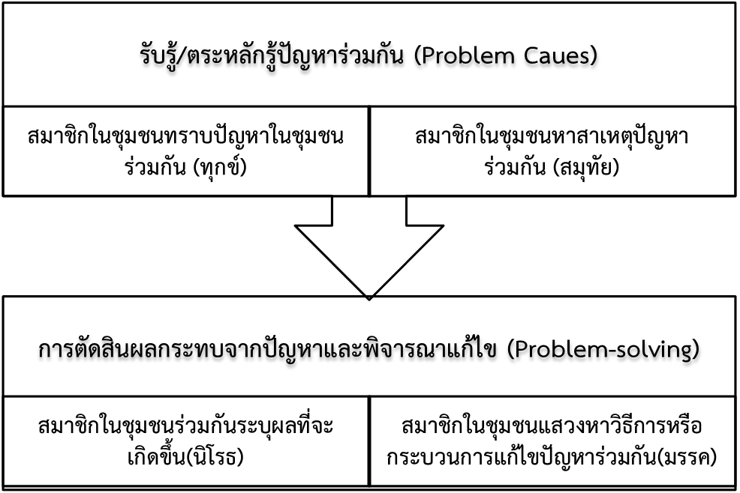

ภาพที่ ๒.๑ แสดงการประยุกต์หลักอริยสัจ ๔ ในการวางแผนแก้ไขปัญหาของชุมชน
จากภาพสามารถอธิบายความได้ว่า ในขั้นรับรู้/ตระหนักรู้ปัญหาร่วมกัน เกิดขึ้นได้จากเมื่อสมาชิกชุมชนตระหนักถึงปัญหาร่วมกัน (ทุกข์) แล้ว สมาชิกในชุมชนร่วมกันหาสาเหตุแห่งกัญหาร่วมกัน (สมทัย)ต่อจากนั้นสมาชิกในชุมชนนา ปัญหาเหล่านั้นเข้าสู่กระบวนการ การตัดสินคุณค่าปัญหาและพิจารณาแก้ไขกล่าวคือ สมาชิกในชุมชนร่วมพิจารณาใคร่ครวญเพื่อถึงระบุปัญหาที่เกิดขึ้นในชุมชน (นิโรธ) และท้ายที่สุดสมาชิกในชุมชนร่วมกันชุมชนแสวงวิธีการหรือกระบวนการแก้ไขปัญหา และผลการศึกษาของประยูร สุยะใจและคณะพบว่า มีการใช้หลักธรรมอริยสัจ ๔ อย่างสมบูรณ์ ซึ่งพบว่าในชุมชนใดมีการนำหลักธรรมอริยสัจ ๔ เป็นแนวทางในการขับเคลื่อนการบริหารการพัฒนาชุมชน ได้อย่างเป็นรูปธรรม

การประยุกต์หลักสาราณียธรรม ๖ กับการมีส่วนร่วมในการจัดการป่าของชุมชน
หลักสาราณียธรรม ๖ เป็นหลักธรรมที่ผู้นำชุมชนและสมาชิกในชุมชนพึงปฏิบัติร่วมกัน นำมาเป็นหลักในการสร้างความสามัคคีแก่ชุมชน แก่องค์กร เพื่อขับเคลื่อนงานด้านการพัฒนาชุมชนให้สัมฤทธิ์ผลอย่างมีคุณภาพ มีคุณ ธรรม และเป็นธรรมยั่งยืน หลักสาราณียธรรม ๖ ประการนี้ มีนักวิชาการหลายท่านได้ให้ความหมายไว้ ดังนี้
พระธรรมปิฎก (ป.อ.ปยุตฺโต) ได้อธิบาย สาราณียธรรม คือ หลักธรรมสาหรับพัฒนาตนเองให้มีความเสียสละ เมตตากรุณา กตัญญูกตเวที และสามัคคี (ธรรมเป็นเหตุให้ระลึกถึงกัน) ๖ ประการคือ
๑) เมตตากายกรรม ทำต่อกันด้วยเมตตา คือ แสดงไมตรีและความหวังดีต่อเพื่อนร่วมงาน ร่วมกิจการ ร่วมชุมชน ด้วยการช่วยเหลือกิจธุระต่างๆ โดยเต็มใจ แสดงอาการกิริยาสุภาพ เคารพนับถือกัน ทั้งต่อหน้าและลับหลัง
๒) เมตตาวจีกรรม พูดต่อกันด้วยเมตตา คือ ช่วยบอกแจ้งสิ่งที่เป็นประโยชน์สั่งสอนหรือแนะนาตักเตือนกันด้วยความหวังดี กล่าววาจาสุภาพ แสดงความเคารพนับถือกันทั้งต่อหน้าและลับหลัง
๓) เมตตามโนกรรม คิดต่อกันด้วยเมตตา คือ ตั้งจิตปรารถนาดี คิดทำสิ่งที่เป็นประโยชน์แก่กัน มองกันในแง่ดี มีหน้าตายิ้มแย้มแจ่มใสต่อกัน
๔) สาธารณโภคี ได้มาแบ่งกันกินใช้ คือ แบ่งปันลาภผลที่ได้มาโดยชอบธรรมแม้เป็นของเล็กน้อยก็แจกจ่ายให้ได้มีส่วนร่วมใช้สอยบริโภคทั่วกัน
๕) สีลสามัญญตา ประพฤติให้ดีเหมือนเขา คือ มีความประพฤติสุจริตดีงามรักษาระเบียบวินัยของส่วนรวม ไม่ทาตนให้เป็นที่น่ารังเกียจหรือเสื่อมเสียแก่หมู่คณะ
๖) ทิฏฐิสามัญญตา ปรับความเห็นเข้ากันได้ คือ เคารพรับฟังความคิดเห็นกันมีความเห็นชอบร่วมกัน ตกลงกันได้ในหลักการสำคัญ ยึดถืออุดมคติ หลักแห่งความดีงามหรือจุดหมายสูงสุดอันเดียวกัน
พระธรรมกิตติวงศ์ (ทองดี สุรเตโช) กล่าวถึงหลักสาราณียธรรมว่า เป็นชื่อของธรรมหมวดหนึ่ง ซึ่งเป็นเหตุให้ผู้คนอยู่ร่วมกันอย่างสงบสุข รักใคร่กลมเกลียว เคารพนับถือสงเคราะห์ช่วยเหลือเอื้ออาทรกัน มีความสามัคคีพร้อมเพรียงกันเป็นเอกภาพ ไม่ทะเลาะเบาะแว้งกัน เป็นธรรมที่ทำให้ทุกคนนึกถึงกันและกันด้วยความชื่นชมยินดี สาราณียธรรม มี ๖ ประการ คือ
๑. ทำอะไรก็ทำด้วยเมตตาธรรมต่อกัน
๒. พูดอะไรก็พูดด้วยเมตตาธรรมต่อกัน
๓. คิดอะไรก็คิดด้วยเมตตาธรรมต่อกัน
๔. แบ่งปันสิ่งที่ตนได้มาโดยชอบธรรมแก่กัน
๕. สีลสามัญญตา มีศีลมีความประพฤติเสมอกัน
๖. ทิฏฐิสามัญญตา มีความคิดเห็นเสมอกัน
พระราชธรรมนิเทศ (ระแบบ ฐิตญาโณ) ได้ให้ความหมายและหลักการปฏิบัติของสาราณียธรรมไว้ว่า ตามสัญชาตญาณของคนที่อยู่ร่วมกันนั้น ยังปรารถนาความรัก ความอบอุ่นความปลอดภัย ต้องการสิ่งที่พึงพานักอาศัย ต้องการได้มีการพักผ่อนหย่อนใจ ต้องการให้มีสันทนาการในด้านต่างๆ ซึ่งเป็นลักษณะความเรียกร้อง ความต้องการตามธรรมชาติของสิ่งมีชีวิต ในทางพระพุทธศาสนา กลุ่มพุทธบริษัททั้งฝ่ายคฤหัสถ์และบรรพชิต เมื่อมาอยู่ร่วมกันในวัฒนธรรมของชาวพุทธแล้ว จำเป็นที่จะต้องอยู่ด้วยความมีคุณธรรมเป็นจุดกลางทางความคิดที่มาพบกัน โดยการปลูกฝังให้เกิดความรักความเคารพต่อกัน ซึ่งความรัก ความเคารพต่อกันนั้น เป็นผลซึ่งจะเกิดขึ้นอาจจากการแสดงความมีน้ำใจ คือ สงเคราะห์ อนุเคราะห์ เมื่อมีความรักความเคารพต่อกัน ให้การสงเคราะห์ อนุเคราะห์ต่อกันแล้ว การทะเลาะวิวาทกันก็จะไม่เกิดขึ้นความสามัคคีซึ่งเป็นผลที่พึงปรารถนาของหมู่คณะ ไม่ว่ายุคใด สมัยใดก็จะบังเกิดขึ้น จากนั้นเอกภาพ คือ ความเป็นอันหนึ่งอันเดียวกันทางกิจกรรม ทางผลประโยชน์ ทางการศึกษาการการประพฤติปฏิบัติ ก็จะบังเกิดขึ้นติดตามมา เหล่านี้เป็นเหตุเป็นผลของกันและกัน แต่ในขณะเดียวกัน สิ่งที่ดีงามเหล่านี้เป็นผลรวมยอดซึ่งกันและกัน โดยการสร้างเหตุเฉพาะในที่นี้ทรงแสดงว่า เป็นสาราณียธรรม คือ ธรรมะที่จะนาใจของบุคคลให้ระลึกถึงกัน ผูกพันเชื่อมโยงบุคคลไว้ด้วยน้ำใจ ประกอบด้วย ๖ ประการ คือ
๑) เมตตากายกรรม จะทาอะไรก็ให้ทาด้วยเมตตา ได้แก่ การแสดงความมีน้ำใจช่วยเหลือ ขวนขวายในกิจการงานต่างๆ ที่ควรของเพื่อนภิกษุสามเณรของเพื่อนอุบาสกอุบาสิกาทั้งหลาย ไม่ว่าจะเป็นต่อหน้าหรือลับหลังก็ตาม
๒) เมตตาวจีกรรม จะพูดอะไรก็ประกอบด้วยเมตตา ได้แก่ การพูดวาจาที่เป็นคำสัตย์ คำจริง คำสมานสามัคคี กระชับสามัคคี พูดแต่คำไพเราะอ่อนหวาน และคำที่มีประโยชน์นั้นเป็นคำที่มีพื้นฐานมาจากเมตตา ต่อคนที่ตนพูดด้วยและคนที่พูดถึง พูดต่อหน้าอย่างไรลับหลังก็ต้องพูดอย่างนั้น ลับหลังอย่างไร ต่อหน้าก็พูดอย่างนั้น
๓) เมตตามโนกรรม จะคิดอะไรก็คิดกันด้วยเมตตา ได้แก่ การตั้งความรู้สึกในคนและสัตว์ทั้งหลายว่า ชีวิตแต่ละชีวิตไม่ต้องการความทุกข์ แต่ต้องการความสุข ฉันใดเพราะ ฉะนั้น ขอให้บุคคลนั้นๆ ดำรงชีวิตอยู่ด้วยความไม่มีเวร ไม่มีภัย ไม่เบียดเบียนกันไม่ประทุษ ร้ายกัน ให้แต่ละคนอยู่ดีมีสุขตามสมควรแก่ฐานะของตน เมื่อจะคิดถึงใครก็ตามไม่ได้จาเพาะเจาะจงว่า เป็นภิกษุสามเณรเท่านั้น ให้คิดถึงกันด้วยเมตตา เพราะพร้อมที่จะแสดงออกทางกาย ทางวาจา ทั้งต่อหน้าและลับหลังบุคคลเหล่านั้น
๔) แบ่งปันลาภที่ตนได้มาในทางที่ชอบธรรม ให้แก่เพื่อนภิกษุสามเณร ไม่หวงไว้บริโภคเฉพาะเพียงผู้เดียว คือ หลักการอยู่ร่วมกันของพระภิกษุสามเณรนั้น ต้องเลี้ยงชีพด้วยลาแข้งของตัวเอง เที่ยวภิกษาจรบิณฑบาตอาหารจากชาวบ้านผู้มีจิตศรัทธา เป็นการได้อาหารมาในทางที่ชอบธรรม แต่ว่าการได้ปัจจัย ๔ นั้น คนเรามีวาสนาบารมีไม่เหมือนกัน บางคนได้มากจนเหลือกินเหลือใช้ บางคนได้น้อยจนไม่ค่อยพอกินพอใช้ เพราะฉะนั้น คนที่ได้ลาภผลมาในทางที่ชอบมาก จึงต้องแสดงออกซึ่งทางกายกรรม ทางวจีกรรม ที่สะท้อนมาจากใจ ด้วยการเอื้อเฟื้อแบ่งปันเป็นการสงเคราะห์ อนุเคราะห์ เฉลี่ยความสุขให้แก่กันและกัน
๕) รักษาศีลบริสุทธิ์เสมอกันกับเพื่อนภิกษุสามเณรอื่นๆ ไม่ทาตนให้เป็นที่รังเกียจของผู้อื่น คือ การอยู่ร่วมกันของพระภิกษุ สามเณรนั้น ค่อนข้างจะอาถรรพ์ แม้จะโง่ไปบ้างจะเซ่อไปบ้าง แต่ถ้าไม่มีปัญหาเรื่องการประพฤติปฏิบัติแล้ว ย่อมเป็นที่ยอมรับนับถือของผู้ที่เกี่ยวข้องกัน แม้จะเป็นเพื่อนรักร่วมใจกัน ถ้าคนหนึ่งละเมิดศีลที่พระพุทธเจ้าได้ทรงบัญญัติไว้จะกลายเป็นที่รังเกียจ ดูหมิ่นของเพื่อนภิกษุสามเณรด้วยกัน การอยู่ร่วมกันโดยปกติสุขที่ประสงค์จะเกิดขึ้นไม่ได้ ดังนั้น จึงต้องพยายามปฏิบัติตนให้ถูกต้องตรงตามหลักของศีลที่พระพุทธเจ้าทรงบัญญัติไว้ โดยให้มองว่า ข้อนี้พระพุทธเจ้าได้ทรงบัญญัติไว้อย่างไร ใครปฏิบัติถูกต้องตรงหลักที่พระพุทธเจ้าบัญญัติไว้ก็ปฏิบัติไปตามเขา ทำให้เกิดเป็นความเรียบร้อยสวยงามขึ้นที่พระพุทธเจ้าทรงเรียกว่า สังฆโสภโณ คือ หมู่คณะที่งดงาม
๖) มีความเห็นร่วมกันกับเพื่อนภิกษุสามเณรอื่นๆ ไม่วิวาทกับใครๆ เพราะมีความเห็นผิดกัน เรื่องของความเห็นนั้น ในฐานะของภิกษุในพระพุทธศาสนา ถ้าเป็นความเห็นเกี่ยวกับวินัย ก็ต้องเอาวินัยเป็นมาตรการกำหนดตัดสินว่า ความเห็นของใครถูกต้องหรือไม่ถูกต้อง ถ้าเป็นเรื่องเกี่ยวกับธรรมะก็ตรวจสอบเทียบเคียง สอบทานหลักธรรมะว่า ข้อนี้พระพุทธเจ้าทรงแสดงไว้อย่างไร แล้วก็หาจุดกลางทางความคิดมาพบกัน แต่บางอย่างเป็นเรื่องของกิจการงาน หรือแม้แต่เรื่องความเห็นทั่วไป อาจจะมีความขัดแย้งในหลักการและวิธีการบางอย่าง แต่ว่าสามารถประสบผลเช่นเดียวกันได้ ก็ต้องประนีประนอมกัน ไม่ก่อเหตุทะเลาะวิวาท เพราะเหตุว่า ความเห็นขัดแย้งกัน เว้นไว้แต่บุคคลนั้นมีความเห็นขัดแย้งกับพระธรรมวินัย ซึ่งภิกษุสามเณรรู้ห่วงใยในพระพุทธศาสนา จะต้องถือเป็นภาระหน้าที่ที่จะขจัดปรับวาทเหล่านั้น ให้ยุติลงด้วยความเรียบร้อย
ดังนั้น สาราณียธรรม ๖ เป็นหลักธรรมสำหรับการแสดงออกถึงหน้าที่และความสัมพันธ์ของคนในรัฐควรปฏิบัติต่อกันในสังคม เพื่อความสามัคคี อยู่ร่วมกันในสังคมมีความเห็นใจกัน และมีปฏิสัมพันธ์อันดีต่อกันต่อหน้าและลับหลัง ทำให้เกิดความระลึกถึงกันสร้างสรรค์ให้เกิดความรัก ความเคารพ การสงเคราะห์ อนุเคราะห์กัน ไม่ให้มีการทะเลาะวิวาทกัน เสริมสร้างให้เกิดความสามัคคีในสังคม ยึดมั่นในความเสมอภาคเสรีภาพของประชาชน คนทุกคนมีส่วนร่วมทางการเมืองเท่าเทียมกัน ดังนั้น ประชาชนทุกคน จะต้องปฏิบัติต่อกันอย่างเสมอภาค มีสิทธิเสมอภาคต่อการปฏิบัติตามกฎหมาย มีความเสมอภาคในโอกาส เศรษฐกิจ และสังคม มีความเชื่อมั่นยึดถือในหลักการ อุดมการณ์ประชาธิปไตย เคารพในกติกาย่อมนำมาซึ่งประโยชน์และความผาสุกแก่ส่วนร่วม

๒.๗ บริบทพื้นที่วิจัย

ข้อมูลทั่วไปเกี่ยวกับอุทยานแห่งชาติไทรโยค
ภูมิประเทศโดยทั่วไปของอุทยานแห่งชาติประกอบด้วยเทือกเขาสลับซับซ้อนส่วนใหญ่มีความสูงโดยเฉลี่ยอยู่ในช่วง ๓๐๐-๖๐๐ เมตร จากระดับน้ำทะเลปานกลางเทือกเขาส่วนใหญ่จะทอดยาวจากตอนเหนือของพื้นที่ด้านทิศตะวันตกติดชายแดนพม่าจะมีความสูงชันมากกว่าด้านทิศตะวันออก จุดสูงสุดของพื้นที่อุทยานแห่งชาติ คือ เทือกเขาเราะแระ ซึ่งสูงประมาณ ๑,๑๓๒ เมตร ตั้งอยู่บริเวณแนวเขตด้านทิศตะวันออกเฉียงใต้ ถัดจากบริเวณเชิงเขาจะเป็นที่ราบถึงที่ราบลอนคลื่นในระหว่างหุบเขาและร่องน้ำ ที่ราบลุ่มอันเกิดจากตะกอนลำน้ำจะมีพื้นที่ไม่มากนัก เนื่องจากพื้นที่ส่วนใหญ่เป็นหุบเขาดังที่กล่าวมาแล้ว จากสภาพพื้นที่ส่วนใหญ่เป็นเทือกเขาความลาดชันโดยรวมจึงค่อนข้างสูง โดยเฉพาะอย่างยิ่งตอนกลางเหนือใต้ พื้นที่ด้านทิศตะวันตกและบางจุดของพื้นที่ริมลำน้ำแควน้อย พื้นที่ราบความลาดชัน ๐-๘% ที่เป็นบริเวณกว้างกว่าจุดอื่น ๆ ปรากฏเฉพาะริมฝั่งตะวันออกของแม่น้ำแควน้อยตอนบนที่จุดไหลผ่านเขตอุทยานแห่งชาติบริเวณบ้านวังกร่าง บ้านไทรโยค และที่ทำการอุทยานแห่งชาติไทรโยคทางทิศตะวันออกริมห้วยแม่น้ำน้อย ห้วยผึ้ง และตอนกลางของพื้นที่บริเวณห้วยแห้ง และห้วยบ้องตี้ เท่านั้น
อาณาเขต
ด้านทิศเหนือ ติดกับเขตป่าสงวนแห่งชาติห้วยเขย่ง
ด้านทิศใต้ ติดกับเขตป่าสงวนแห่งชาติวังใหญ่แม่น้ำน้อย
ด้านทิศตะวันออก ติดกับอุทยานแห่งชาติเอราวัณ
ด้านทิศตะวันตก ติดกับประเทศสหภาพเมียนมาร์
ลักษณะพืชพรรณธรรมชาติ
เนื่องจากพื้นที่อุทยานแห่งชาติไทรโยคส่วนใหญ่มีสภาพเป็นภูเขา และตั้งอยู่ที่ระดับความสูงแตกต่าง ๑๐๐ เมตร ไปจนถึงประมาณ ๑,๑๒๕ เมตร จากระดับน้ำทะเลปานกลาง พื้นที่ได้รับอิทธิพลจากลมมรสุมตะวันออกเฉียงใต้และลมมรสุมตะวันออกเฉียงเหนือส่งผลให้สังคมพืชแตกต่างกันตามระดับความสูง จากการแปรและตีความ ภาพถ่ายดาวเทียม ปี พ.ศ.๒๕๓๓ ประกอบการตรวจสอบภาคพื้นดิน สามารถจำแนกพื้นที่ป่าในเขตอุทยานแห่งชาติไทรโยค ได้เป็น ๗ ส่วน แต่ละส่วนมีขนาดเนื้อที่เปอร์เซ็นต์ต่อพื้นที่ ซึ่งจากภาพจะพบว่าขนาดพื้นที่ ตามแผนที่ท้ายพระราชกฤษฎีกามีพื้นที่ ๙๕๘ ตารางกิโลเมตรส่วนชนิดของสังคมพืช ผลการแปลและตีความภาพถ่ายดาวเทียมลักษณะโครงสร้างสังคมพืช และชนิดพันธุ์ไม้ที่สำคัญพบว่าสังคมพืชหลักของพื้นที่อุทยานแห่งชาติไทรโยค คือ ป่าผสมผลัดใบหรือป่าเบญจพรรณ (Mixed Deciduous Forest) ซึ่งมีเนื้อที่ ๘๑๐.๐๓ คิดเป็น ๘๔.๔๗ เปอร์เซ็นต์ ของพื้นที่อุทยานแห่งชาติไทรโยค โดยแยกย่อยออกได้เป็น ป่าผสมผลัดใบ ป่าผสมผลัดใบผสมไผ่ และป่าไผ่ ส่วนที่เหลือจำแนกออกเป็นป่าดิบแล้ง (Dry Evergreen Forest) และป่าเต็งรัง (Dry Dipterocarp Forest) ซึ่งป่าทั้งสองชนิดนี้มีเนื้อที่ไม่มากนักส่วนพื้นที่ที่ถูกแผ้วถางทิ้งรกร้างไว้ และพื้นที่ที่ถูกบุกรุกยังคงใช้ประโยชน์เป็นพื้นที่เกษตรกรรมอยู่
จากการวางแปลงสำรวจโครงสร้างสังคมพืชและชนิดพันธุ์ไม้ใน ๓ สังคมพืชที่ปรากฏในพื้นที่ พบว่าในแต่ละชนิดมีสภาพและชนิดไม้ที่สำคัญ ดังนี้
๑) ป่าผสมผลัดใบ (Mixed Deciduous Forest) ป่าชนิดนี้เป็นชนิดของสังคมพืชที่มีเนื้อที่มากที่สุดในอุทยานแห่งชาติ คือ ๘๑๐.๐๓ ตารางกิโลเมตรคิดเป็น ๘๔.๔๗% ดังที่กล่าวมาแล้วข้างต้น พบว่าการกระจายทั่วไปพื้นที่ที่มีความสูงจากระดับ น้ำทะเลปานกลางระหว่าง ๑๕๐ - ๖๐๐๐ เมตร ป่าชนิดนี้มีเรือนยอด ๔ ชั้น ความสูงของเรือนยอดชั้นบนสุดประมาณ ๒๕ - ๓๐ เมตร พันธุ์ไม้ที่สำคัญในชั้นนี้ได้แก่ ขานาง ขี้อ้าย แดง และตะแบกแดง เ รือนยอดชั้นที่ ๒ มีความสูงประมาณ ๒๐ - ๒๕ เมตรพันธุ์ไม้ที่สำคัญได้แก่ เขลง แคห่างค่าง งิ้วป่า ตะคร้อ ตะแบกเลือด ประดู่ เปล้าใหญ่ มะกอกเกลื้อน มะดูก แสมสาร สองสลึง และเส้า เรือนยอดชั้นที่ ๓ มีความสูงประมาณ ๑๕ - ๒๐ เมตร พันธุ์ไม้ที่สำคัญได้แก่ กระพี้เขาควาย กาสามปีก กรวยป่า ขะเจ๊าะ ขี้หนอน ชิงชัน ชัยพฤกษ์ ตะเคียนหนู ตะแบกกราย ตะแบกเปลือกบาง ติ้วแดง เต็งหนาม ผาเสี้ยน ยางโอน ลำไยป่า สะแกแสง และส้านหิ่ง เรือนยอดชั้นที่ ๔ มีความสูงประมาณ ๑๐ - ๑๕ เมตร พันธุ์ไม้ที่สำคัญได้แก่ กระพี้จั่น เก็ดแดง เสลาดำ แคห่างค่าง ตะคร้ำ ติ้วขนไทร นางนวล ปรู ปอแดง ผักหวาน ไผ่รวก ไผ่หางช้าง เพกา มะม่วงหัวแมงวัน เหมือดโลด และเสี้ยวเครือ พื้นที่ป่าประกอบด้วยกล้าไม้ของไม้ชั้นบนและพันธุ์ไม้ชนิดอื่น ๆ กะตังใบกระชายป่า กราวเครือ กลอย เครือมัน คนทา หนามขี้แรด นมแมว บุก เปราะป่า ผักปราบ แสลงพัน สาบเสือ เอื้องหมายนา และอื่น ๆ จากการสำรวจพันธุ์พืชในป่าผสมผลัดใบโดยใช้แปลงตัวอย่างขนาด ๑๐ x ๑๐ เมตร จำนวน ๑๓ แปลงตัวอย่าง พบว่าป่าชนิดนี้มีเรือนยอดปกคลุมพื้นที่ป่าประมาณ ๕๐% พบไม้ทั้งหมดประมาณ ๗๓ ชนิด มีพื้นที่หน้าตัดเฉลี่ย ๒๗.๔๒๗๘ ตารางเมตรต่อเฮกแตร์ มีความหนาแน่นเฉลี่ย ๒๒๐ ตันต่อเฮกแตร์
๒) ป่าดิบแล้ง (Dry Evergreen Forest ) ป่าดิบแล้งในอุทยานแห่งชาติไทรโยค ส่วนใหญ่จะอยู่ในบริเวณที่ค่อนข้างชุ่มชื้นทางทิศเหนือของอุทยานโดยเฉพาะในเขตอำเภอทองผาภูมิ และทิศตะวันตกชายแดนพม่า จากความสูงจากระดับน้ำทะเลปานกลาง ๔๕๐ - ๖๐๐ เมตร มีเนื้อที่ประมาณ ๒๘.๒๖ ตารางกิโลเมตรหรือประมาณ ๒๐.๙๕ ตารางกิโลเมตร หรือประมาณ ๒๐.๙๕% ของพื้นที่ทั้งหมดลักษณะโครงสร้างทางด้านตั้งของเรือนยอดแบ่งออกเป็น ๔ ชั้น เรือนยอดชั้นบนสุดสูงประมาณ ๓๐ - ๓๕ เมตร ไม้สำคัญได้แก่ กระบก ยางแดง และหว้า เรือนยอดไม้ชั้นที่ ๒ สูงประมาณ ๒๕ - ๓๐ เมตร พันธุ์ไม้ที่สำคัญได้แก่ กระบาก ตะแบกแดง มะส้าน มังตาล (ทะโล้) และยางนา เรือนยอดชั้นที่ ๓ ความสูงประมาณ ๒๐ - ๒๕ เมตร พันธุ์ไม้ที่สำคัญได้แก่ ก่อ และยางโอน ส่วนเรือนยอดของชั้นไม้ขนาดเล็ก (ชั้น ๔) มีความสูงประมาณ ๑๕ - ๒๐ เมตร พันธุ์ไม้ที่สำคัญได้แก่ กระพี้จั่น ชมพูป่า เหมือ และแหว้
พื้นที่ป่าดิบแล้งประกอบด้วยกล้าไม้ของไม้ชั้นบน เช่น กระบาก กระบก ยางนา ยางแดง และพันธุ์ไม้อื่นๆเช่นกระตังใบ กลอย กล้วยไม้ดิน กบสามเหลี่ยม เครือมัน คนฑา ตดหมูตดหมา ถั่วแปบ เปราะป่า ผักปราบ สาบเสือ เสี้ยว สกุลขิง และอื่นๆ จากการสำรวจพันธุ์พืชในป่าดิบแล้งโดยใช้แปลงตัวอย่างขนาด ๑๐ x ๑๐ เมตร จำนวน ๓ แปลงตัวอย่าง พบว่าป่าชนิดนี้มีเรือนยอดปกคลุมพื้นที่ป่าประมาณ ๖๕% พบไม้ทั้งหมดจำนวน ๓๑ ชนิดพันธุ์ พื้นที่หน้าตัดเฉลี่ย ๘.๓๙๕๘ ตารางเมตรต่อแฮกแตร์ มีความหนาแน่นเฉลี่ย ๒๐๗ ตันต่อแฮกแตร์
๓) ป่าเต็งรัง (Dry Dipterocarp Forest) ป่าเต็งรังในอุทยานแห่งชาติไทรโยคพบขึ้นกระจัดกระจายทางด้านทิศใต้ของพื้นที่ของอุทยานฯ ที่มีความสูงจากระดับน้ำทะเลปานกลาง ๘๐ - ๔๐๐ เมตร บริเวณพื้นที่แห้งแล้ง มีดินตื้นจนลึก ปานกลาง ส่วนบริเวณที่สูงและมีความลาดชันมากนักจะมีหินโผล่ทั่วไป มีเนื้อที่ประมาณ ๒๔.๑๘ ตารางกิโลเมตร หรือประมาณ ๒.๕๒% ของพื้นที่ทั้งหมด ป่าชนิดนี้มีเรือนยอด ๓ ชั้น ความสูงของเรือนยอดชั้นบนสุดประมาณ ๒๐ - ๒๕ เมตรพันธุ์ไม้ที่สำคัญในชั้นนี้ ได้แก่ ยางพลวง ยางเหียง มะกอกเกลื้อน กาสามปีก และงิ้วป่า ส่วนเรือนยอดของไม้ขนาดเล็ก มีความสูงประมาณ ๑๐ - ๑๕ เมตร พันธุ์ไม้ที่สำคัญในชั้นนี้ ได้แก่ แดง รกฟ้า ขว้าว ก่อแพะ กุ๊ก ส้านใหญ่ หาด เปล้าหลวง และเหมือดโลด เป็นต้น
พื้นที่ป่าประกอบด้วยกล้าไม้ของไม้ชั้นบนเป็นส่วนใหญ่และพันธุ์ไม้ชนิดอื่น ๆ เช่น มะม่วงหัวแมงวัน ตะคร้อ เสี้ยวป่า เสี้ยวเครือ เกด ตาล ตาลเหลือง ผักหวาน หว้า ประดู่ ผาเสี้ยน ตะแบกกราย ตะแบกเปลือกบาง มะเม้า กระพี้เขาควาย ไผ่หางช้าง และพันธุ์ไม้ชนิดอื่น ๆ จากการสำรวจพันธุ์พืชในป่าเต็งรังโดยใช้แปลงตัวอย่างขนาด ๑๐ x ๑๐ เมตร จำนวน ๕ แปลง พบว่าป่าชนิดนี้มีเรือนยอดปกคลุมพื้นที่ป่าประมาณ ๕๕% พบไม้ทั้งหมดจำนวน ๓๓ ชนิดพันธุ์ มีเนื้อที่หน้าเฉลี่ย๑๑.๑๖๓๕ ตารางเมตรต่อแฮกแตร์ มีความหนาแน่นเฉลี่ย ๔๓๔ ตันต่อเฮกแตร์
ความหลากหลายของทรัพยากรสัตว์ป่า (Species diversity) ชนิดสัตว์ป่าที่ปรากฏในพื้นที่อุทยานแห่งชาติไทรโยค จากการศึกษาสำรวจแจงนับโดยตรง (Direct count method) เพื่อรวบรวมชนิดจากการเก็บตัวอย่างบันทึกภาพ และดำเนินการแจงนับจำนวนสัตว์ป่าแต่ละชนิดซึ่งพบบนเส้นทางแนวการสำรวจและอาศัยการสำรวจแจงนับโดยอ้อม (Indirect count method) เพื่อศึกษาวิเคราะห์จำแนกชนิดจากสภาพร่องรอยที่ปรากฏ เช่น รอยเท้า มูล รัง โพรง เศษซาก และร่องรอยอื่น ๆ ที่สัตว์ป่ากระทำไว้ เป็นต้น

ข้อมูลทั่วไปเกี่ยวกับตำบลวังกระแจะ
ตำบลวังกระแจะ เดิมเป็นส่วนหนึ่งของตำบลลุ่มสุ่ม และมีการขยายเขตการปกครองและตำบลมีขนาดใหญ่ขึ้น จึงแยกออกจากตำบลลุ่มสุ่ม ชื่อ “ตำบลวังกระแจะ” มีที่มา คือ แต่เดิมตำบลวังกระแจะไม่มีถนนสัญจรไปมาภายในตำบลประชาชนใช้การเดินทางโดยเรือจึงมีท่าเท้ง (แพสำหรับข้ามฝั่ง) ที่ประชาชนใช้เป็นประจำซึ่งบริเวรดังกล่าวมี "ต้นกระแจะจันทร์" ขนาดใหญ่มาก ประกอบกับแม่น้ำบริเวณท่าเท้งมีความลึกชาวบ้านเรียกกันว่า "วัง" และเมื่อแยกจากตำบลลุ่มสุ่มแล้ว จึงตั้งชื่อตำบลว่า "ตำบลวังกระแจะ" สอดคล้องกับที่หลวงพ่อพระครูอดุลพิริยานุวัตร (หลวงพ่อชุบ) เจ้าอาวาสวัดวังกระแจ ที่ปรึกษาเจ้าคณะอำเภอไทรโยค ได้เมตตาเล่าให้ฟังผู้วิจัยว่า “...แต่เดิมบริเวณริมน้ำหลังวัดวังกระแจะเป็นป่าดงกระแจะจันทร์ และเป็นท่าเทียบเท้ง ต่อมาพอมีสะพานข้ามแม่น้ำ ท่าเท้งตรงนี้เลยหายไป...”
ตำบลวังกระแจะตั้งอยู่ทางทิศตะวันตก (ตามแผนที่ประเทศไทย) ติดชายแดนประเทศเมียนมาร์ มีระยะทางจากจังหวัดกาญจนบุรี ประมาณ ๖๐ กิโลเมตร ระยะทางห่างจากอำเภอไทรโยคประมาณ ๒๕ กิโลเมตร ตำบลวังกระแจะ มีเนื้อที่ ๕๖๓ ตารางกิโลเมตร หรือประมาณ ๓๕๑,๘๗๕ ไร่ (สามแสนห้าหมื่นหนึ่งพันแปดร้อยเจ็ดสิบห้าไร่) มีอาณาเขต ดังนี้
- ทิศเหนือ ติดต่อกับตำบล ไทรโยค อำเภอไทรโยค จังหวัดกาญจนบุรี
- ทิศใต้ ติดต่อกับตำบลลุ่มสุ่ม อำเภอไทรโยค จังหวัดกาญจนบุรี
- ทิศตะวันออก ติดต่อกับตำบลท่าเสา อำเภอไทรโยค จังหวัดกาญจนบุรี
- ทิศตะวันตก ติดต่อกับตำบลบ้องตี้ อำเภอไทรโยค จังหวัดกาญจนบุรี และประเทศเมียนมาร์
ลักษณะภูมิประเทศส่วนใหญ่ของตำบลวังกระแจะ เป็นภูเขาสูงสลับซับซ้อน มีที่ราบบ้างระหว่างหุบเขา ราษฎรส่วนใหญ่อาศัยอยู่ในพื้นที่ในเขตป่าสงวนแห่งชาติ และอุทยานแห่งชาติไทรโยค และ ส่วนมากพื้นที่ของตำบลวังกระแจะตั้งอยู่ริมฝั่งแม่น้ำแควน้อย แต่ปัจจุบันน้ำในลำห้วยต่าง ๆ ได้แห้งลงไปมาก อันเกิดจากผลกระทบที่มีการตัดไม้ทำลายป่าและเผาป่า อันเป็นแหล่งต้นน้ำ และพื้นที่บางส่วนของตำบลวังกระแจะก็เป็นที่ราบสูง และตลอดแนวฝั่งทิศตะวันออกมีลักษณะเป็นภูเขาสูง ราษฎรส่วนใหญ่ประกอบอาชีพเกษตรกรรม
ตำบลวังกระแจะแบ่งเขตการปกครองเป็น ๙ หมู่บ้าน ได้แก่
- หมู่ที่ ๑ บ้านเขาช้ำง
- หมู่ที่ ๒ บ้านหนองปลำ
- หมู่ที่ ๓ บ้านเขาพัง
- หมู่ที่ ๔ บ้านแก่งระเบิด
- หมู่ที่ ๕ บ้านหาดงิ้ว
- หมู่ที่ ๖ บ้านวังกระแจะ
- หมู่ที่ ๗ บ้านพุหว้ำ
- หมู่ที่ ๘ บ้านบ้องตี้น้อย
- หมู่ที่ ๙ บ้านชายทุ่ง
ข้อมูลจากระบบสถิติทางการทะเบียน เดือน ธันวาคม พ.ศ. ๒๕๖๕ ตำบลวังกระแจะมีจำนวนครัวเรือน ๓,๒๘๕ ครัวเรือน จำนวนประชากรทั้งสิ้น ๙,๓๖๖ คน แบ่งเป็นสัญชาติไทย จำนวน ๗,๑๑๑ คน เป็นเพศชาย ๓,๖๔๘ คน และ เป็นเพศหญิง ๓,๔๖๓ คน ส่วนสัญชาติอื่นๆ จำนวน ๒,๒๕๕ คน เป็นเพศชาย ๑,๒๘๔ คน และเป็นเพศหญิง ๙๗๑ คน

ทรัพยากรธรรมชาติ
๑) ประเภทแหล่งน้ำ แหล่งน้ำธรรมชาติที่สำคัญของพื้นที่ตำบลวังกระแจะ ได้แก่ แม่น้ำแควน้อย เพื่อการอุปโภค บริโภคสำหรับเกษตรในพื้นที่
๒) ประเภทป่าไม้ ป่าไม้เป็นทรัพยากรธรรมชาติที่สำคัญของจังหวัดกาญจนบุรี มีพื้นที่ป่าไม้เป็นอันดับ ๓ ของประเทศรองจากจังหวัดเชียงใหม่และจังหวัดตาก จังหวัดกาญจนบุรีมีพื้นที่ป่าในหลายลักษณะ ลักษณะป่าจะเป็นป่าแบบเบญจพรรณโดยมีไม้ที่สำคัญ อาทิเช่น ไม้แดง ไม้ตะเคียน ไม้มะค่ำ ไม้รัง ไม้ไผ่ เป็นต้น เขตอำเภอไทรโยคมีทิวเขาสลับซับซ้อนตั้งแต่เหนือจรดใต้ระดับพื้นที่ความสูงลดหลั่นตามแนวชายแดนไทยกับประเทศสหภาพเมียนมาร์

การใช้ประโยชน์จากพื้นที่ป่าของชุมชน
ประชาชนชุมชนตำบลวังกระแจะ ทั้ง ๙ หมู่บ้าน รวมถึงชุมชนอื่นๆ ที่อยู่บริเวณป่าซึ่งเป็นเขตการดูแลของอุทยานแห่งชาติไทรโยค (ถ้ำละว้า) โดยส่วนมากจะเป็นลักษณะการหาของป่าเพื่อบริโภค ซึ่งเป็นวิถีชีวิตมาแต่เดิม ดังนั้นผลผลิตจากป่าจึงเป็นทั้งพวกเห็ด หวาย แมลงกินได้ หน่อไม้ไผ่ ไม้กวาด ชันและยางไม้ รวมถึงพืชที่ใช้ประกอบอาหาร ซึ่งการใช้ผลผลิตของป่านั้นประเทศไทยรู้จักใช้ประโยชน์ของป่ามาแต่ดึกดำบรรพ์ ราษฎรที่อาศัยอยู่ในป่า หรือ บริเวณช้างเคียง พื่งพาอาศัยป่าเป็นแหล่งอาหาร แหล่งพักพิงตลอดรวมถึงสิ่งของเครื่องใช้สอยในครัวเรือนและเก็บหาของป่าเพื่อค้าขายเล็กๆ น้อยๆ เป็นรายได้เสริม ดังที่ผู้นำชุมชนท่านหนึ่ง ได้ ได้กล่าวว่า “คนที่นี่อาศัยพื้นป่านี้มาตั้งแต่ปู่ย่าตายาย” และ ว่า “ในช่วงเห็ดโคนออกชาวบ้านก็หาเห็ดกัน เอามากินบ้าง ขายบ้าง ทำให้มีรายได้เพิ่มขึ้นอีก บางทีก็มีพ่อค่ามารับซื้อพอเขารู้ว่าเห็ดออกก็จะติดต่อมาจองไว้ หรือบางทีทางหลวงพ่อ(เจ้าอาวาสวัดแก่งระเบิด) ก็จะรับซื้อเอาไว้ไปถวายพระบ้างให้ญาติโยมที่มาทำบุญบ้าง เพราะแถบนี้เวลาหน้าเห็ดเห็ดจะออกเยอะ ” สอดคล้องกับประชาชนในพื้นที่ท่านหนึ่ง เล่าว่า “เวลาเห็ดออกชาวบ้านก็จะพักงานอื่นไว้ก่อน แล้วไปหาเห็ดกัน เพราะราคาดี และเห็ดที่นี่รสชาติดี ดอกใหญ่ บางคนก็เก็บที่สวนตัวเองเลยเพราะเห็ดโคนจะออกในบริเวณที่เคยออกประจำทุกปีในช่วงต้นฝนบ้าง ปลายฝนต้นหนาวบ้าง ช่วงนี้จะรสชาติดี ดอกใหญ่ พ่อค้าจะรู้กันต้องจองไว้ก่อนเพราะบางทีก็ไม่พอขาย” นอกจากนี้ ประชาชนในพื้นที่อีกท่าน ยังเล่าเสริมว่า “จำได้ตั้งแต่เป็นเด็กแล้ว ไปหาของป่ากับพ่อแม่ เก็บเห็ดบ้าง เก็บผักป่าบ้าง ได้ยาสมุนไพรมาไว้ต้มกินบ้าง บางทีแม่ก็พอไปหากลอยในป่า หาหน่อไม้ได้มาเยอะๆก็จะเอามาดองไว้ทั้งเอาไว้กิน และก็มีพ่อค้ามารับซื้อไปขายต่อ”
จะเห็นได้ว่า การใช้ประโยชน์หรือผลผลิตจากป่าทั้งเพื่อใช้เป็นอาหารพื้นบ้าน เพื่อประโยชน์การใช้สอยในครัวเรือนในชีวิตประจำวัน เพื่อเพิ่มรายได้ให้แก่ครอบครัวในระดับท้องถิ่น อีกทั้งก่อให้เกิดการสร้างงาน ในด้านการเก็บหา การผลิต และการขนส่ง ดังนั้น ป่าไม้มีประโยชน์มากมายต่อการดำรงชีวิตของมนุษย์ทั้งทางตรงและทางอ้อม โดยประโยชน์ทางตรง ก็ได้แก่ ปัจจัย ๔ ประการ อาทิ การนำไม้มาสร้างอาคารบ้านเรือนและผลิตภัณฑ์ต่าง ๆ เช่น เฟอร์นิเจอร์ กระดาษ ไม้ ฟืน เป็นต้น ใช้เป็นอาหารจากส่วนต่าง ๆ ของพืชและผล ใช้เส้นใยที่ได้จากเปลือกไม้และเถาวัลย์มาถักทอ เป็นเครื่องนุ่งห่ม เชือกและอื่น ๆ ใช้ทำยารักษาโรคต่าง ๆ ส่วนประโยชน์ทางอ้อม คือ ป่าไม้เป็นเป็นแหล่งกำเนิดต้นน้ำลำธารเพราะต้นไม้จำนวนมากในป่าจะทำให้น้ำฝนที่ตกลงมาค่อย ๆ ซึมซับลงในดิน กลายเป็นน้ำใต้ดินซึ่งจะไหลซึมมาหล่อเลี้ยงให้แม่น้ำลำธารมีน้ำไหลอยู่ตลอดปี ป่าไม้ทำให้เกิดความชุ่มชื้นและควบคุมสภาวะอากาศ ไอน้ำซึ่งเกิดจากการหายใจของพืช ซึ่งเกิดขึ้นอยู่มากมายในป่าทำให้อากาศเหนือป่ามีความชื้นสูงเมื่ออุณหภูมิลดต่ำลงไอน้ำเหล่านั้นก็จะกลั่นตัวกลายเป็นเมฆแล้วกลายเป็นฝนตกลงมา ทำให้บริเวณที่มีพื้นป่าไม้มีความชุ่มชื้นอยู่เสมอ ฝนตกต้องตามฤดูกาลและไม่เกิดความแห้งแล้ง ป่าไม้เป็นแหล่งพักผ่อนและศึกษาความรู้ บริเวณป่าไม้จะมีภูมิประเทศที่สวยงามจากธรรมชาติรวมทั้งสัตว์ป่าจึงเป็นแหล่งพักผ่อนหย่อนใจได้ดี
ดังนั้น จากการศึกษาในพื้นที่จึงพบการใช้ผลผลิตจากป่าโดยส่วนมากจะเป็นลักษณะการหาของป่าเพื่อบริโภค ซึ่งเป็นวิถีชีวิตมาแต่เดิม ดังนั้นผลผลิตจากป่าจึงเป็นทั้งพวกเห็ด หวาย แมลงกินได้ หน่อไม้ไผ่ ไม้กวาด ชันและยางไม้ รวมถึงพืชที่ใช้ประกอบอาหาร ชาวบ้านตำบลวังกระแจะพึ่งพาอาศัยและรู้จักใช้ประโยชน์ของป่ามาแต่ดึกดำบรรพ์ ชาวบ้านที่อาศัยอยู่ในป่า หรือ บริเวณช้างเคียง พื่งพาอาศัยป่าเป็นแหล่งอาหาร และแหล่งหารายได้เสริม เช่น การหาเห็ด การหาหน่อไม้ การหาผักป่า ซึ่งในการหาของป่านั้นจะมีลักษณะสำคัญประการที่หนึ่งในการหาผลผลิตจากป่าในตำบลวังกระแจะ คือ ชาวบ้านหาผลผลิตจากป่ามาเป็นเวลายาวนาน ชาวบ้านเชื่อว่า พระสงฆ์ และผู้นำชุมชน จะคอยเป็นผู้ให้ความเชื่อเหลือไกลเกลี่ยเมื่อมีข้อพิพาทกับผู้มีบทบาทดูแลป่าคือเจ้าหน้าที่กรมอุทยานแห่งชาติไทรโยค (ถ้ำละว้า) ซึ่งที่ผ่านมาประเด็นข้อพิพาทที่เกิดขึ้นโดยมากจะเกี่ยวกับการหาของป่าที่ใช้ในการดำรงชีวิต ซึ่งเจ้าหน้าที่ก็ได้ปฏิบัติตามกฎหมายที่เกี่ยวข้องส่วนชาวบ้านเองก็ไม่สามารถเปลี่ยนแปลงการดำเนินชีวิตที่พึ่งพาอาศัยผลผลิตจากป่าซึ่งทำมาตั้งแต่อดีตได้ จึงนำ

๒.๗ กรอบแนวคิดในการวิจัย
ในการวิจัยเรื่องนวัตกรรมการอยู่ร่วมกันของชุมชนกับพื้นที่เขตอุทยานแห่งชาติสัตว์ป่าและพันธุ์พืชในอำเภอไทรโยค จังหวัดกาญจนบุรี ผู้วิจัยได้ทำการทบทวนวรรณกรรมในข้างต้นแล้ว จึงได้นำมาออกแบบเป็นกรอบแนวคิดในการวิจัย ดังนี้

การขับเคลื่อนขยายผลนวัตกรรมการอยู่ร่วมกันของชุมชนกับพื้นที่
เขตอุทยานแห่งชาติสัตว์ป่าและพันธุ์พืช
ประสานงานกับชุมชน/ประชุมวางแผนการดำเนินงานร่วมกับพื้นที่
กิจกรรมเดินสำรวจ
“เส้นทางป่าบ้านฉัน”
เวทีสร้างความเข้าใจเกี่ยวกับ“ธรรมนูญป่า”
ร่วมกันจัดทำ
“ธรรมนูญป่า”
สร้างเครือข่าย
“หน่วยเฝ้าระวังป่า”
กิจกรรมอนุรักษ์
“ป่าต้นน้ำบ้านฉัน”
กิจกรรมท่องเที่ยว
“ตลาดในป่าบ้านฉัน”
-ความปลอดภัยในการใช้ประโยชน์จากป่า
-การรวมกลุ่มของชาวบ้านเพื่อร่วมจัดการป่า
-ทรัพยากรป่าไม้ยังคงอุดมสมบูรณ์
-การส่งต่อหน้าที่รักษาป่าแก่คนรุ่นหลัง
การพัฒนานวัตกรรมการอยู่ร่วมกันของชุมชนกับพื้นที่เขตอุทยานแห่งชาติสัตว์ป่า
และพันธุ์พืชในอำเภอไทรโยค จังหวัดกาญจนบุรี
แนวคิดและทฤษฎี
- แนวคิดเกี่ยวกับการอยู่ร่วมกันของชุมชนกับพื้นที่ป่า
- การพัฒนานวัตกรรมสังคมเพื่อการอยู่ร่วมกันของชุมชนกับป่า
- การมีส่วนร่วมและการสร้างเครือข่ายชุมชน
- ทฤษฎีโครงสร้างและหน้าที่กับการอยู่ร่วมกันของชุมชนกับป่า
หลักพระพุทธศาสนากับการจัดการทรัพยากรสิ่งแวดล้อม
- อริยสัจ ๔
- สาราณียธรรม ๖
-ปัจจัยที่ส่งผลการอยู่ร่วมกันของคนกับป่าพื้นที่เขตอุทยานแห่งชาติสัตว์ป่าและพันธุ์พืชในอำเภอไทรโยค จังหวัดกาญจนบุรี
ธรรมนูญป่า
กลุ่มเฝ้าระวังไฟป่า
กลุ่มเยาวชนคนรักษ์ป่า
ตลาดกลางของป่า

๔๗
ภาพที่ ๒.๒ แสดงกรอบแนวคิดในการวิจัย

บทที่ ๓

วิธีดำเนินการวิจัย

การวิจัยเรื่อง “นวัตกรรมการอยู่ร่วมกันของชุมชนกับพื้นที่เขตอุทยานแห่งชาติสัตว์ป่าและพันธุ์พืช ในอำเภอไทรโยค จังหวัดกาญจนบุรี” เพื่อศึกษาปัจจัยที่ส่งผลต่อการอยู่ร่วมกันของชุมชนกับพื้นที่เขตอุทยานแห่งชาติสัตว์ป่าและพันธุ์พืชในอำเภอไทรโยค จังหวัดกาญจนบุรี เพื่อพัฒนานวัตกรรมเพื่อการอยู่ร่วมกันของชุมชนกับพื้นที่เขตอุทยานแห่งชาติสัตว์ป่าและพันธุ์พืชในอำเภอไทร โยค จังหวัดกาญจนบุรี และเพื่อ การขับเคลื่อนขยายผลนวัตกรรมการอยู่ร่วมกันของชุมชนกับพื้นที่เขตอุทยานแห่งชาติสัตว์ป่าและพันธุ์พืชในอำเภอไทรโยค จังหวัดกาญจนบุรี ผู้วิจัยได้กำหนดวิธีในการศึกษาวิจัย ดังนี้
๓.๑ รูปแบบการวิจัย
๓.๒ ผู้ให้ข้อมูลสำคัญ
๓.๓ เครื่องมือที่ใช้ในการวิจัย
๓.๔ การเก็บรวบรวมข้อมูล
๓.๕ การวิเคราะห์ข้อมูล
๓.๖ จริยธรรมการวิจัยและการพิทักษ์สิทธิ์

๓.๑ รูปแบบการวิจัย
ผู้วิจัยเลือกใช้วิธีการวิจัยเชิงปฏิบัติการแบบมีส่วนร่วม (Participatory Action Research-PAR) เพื่อจำแนกภารกิจในการทำงานในพื้นที่ให้ชัดเจนมากยิ่งขึ้น ในส่วนขั้นตอนเก็บรวบรวมข้อมูลผู้วิจัยได้ลงพื้นที่เพื่อหาแนวทางในการพัฒนาหัวข้อการวิจัย และจัดเก็บข้อมูลบางส่วน โดยผู้วิจัยเข้าร่วมกิจกรรม ในวาระสำคัญต่างๆ ที่ ชุมชนจัดขึ้น เพื่อทำความรู้จัก พูดคุย และสร้างความคุ้นเคยกับสมาชิกในชุมชน ทำให้มีความคุ้นเคย และได้รับความไว้วางใจ สำหรับการเก็บข้อมูลในวิจัยเชิงปฏิบัติการ โดยการคัดเลือกสมาชิกเพื่อเป็นทำหน้าที่เป็นแกนนำ โดยใช้กระบวนการ CSR ผลลัพธ์ที่ต้องการคือ เกิดผู้นำจิตอาสา ผู้วิจัยสร้างกระบวนการมีส่วนร่วม ได้แก่ เทคนิค Participatory workshop เทคนิค AIC เทคนิค Timeline เทคนิค Participatory Mapping เทคนิค Facilitators และ เทคนิคสวมบทบาทสมมติ (RPG) เพื่อให้ได้ข้อมูลการวิจัยและเก็บรวบรวมข้อมูลจากกระบวนการมีส่วนร่วมต่างๆ เหล่านี้สำหรับการเก็บรวมรวมข้อมูล ผู้วิจัยได้จัดทำขั้นตอนการดำเนินงานของรูปแบบการวิจัยเชิงปฏิบัติการ แบบมีส่วนร่วมออกเป็น ๕ ระยะ คือ การเตรียมการ (Pre - Research) การวางแผน (Planning) การ ปฏิบัติแผน (Action) การสังเกตผล (Observation) และ การสะท้อนผล (Reflection) โดยมีกิจกรรมที่สำคัญดังนี้
๑. ระยะเตรียมการ คือจัดประชุมกลุ่มย่อยกับประธานชุมชน และคณะกรรมการชุมชนเพื่อสร้างความคุ้นเคย และชี้แจงวัตถุประสงค์ เป้าหมาย แผนการทำงานโดยใช้เทคนิค Participatory workshop เทคนิค AIC และเทคนิค Timeline ในขั้นตอนนี้ ผู้วิจัยศึกษาข้อมูลปัญหาการอยู่ร่วมกันของชุมชนเพื่อมุ่งหวังเพื่อสร้างศักยภาพทักษะของผู้นำในการทำกิจกรรม ต่างๆ และร่วมทำการคัดเลือกสมาชิกเพื่อเป็นทำหน้าที่เป็นแกนนำ โดยใช้กระบวนการ CSR จนเกิดผู้นำจิตอาสาเพื่อทำหน้าที่เป็นผู้นำการพัฒนาชุมชนให้เอื้อต่อการอยู่ร่วมกันของชุมชนกับพื้นที่เขตอุทยานแห่งชาติสัตว์ป่าและพันธุ์พืชในอำเภอไทรโยค จังหวัดกาญจนบุรี
๑.๑ รวบรวมข้อมูลพื้นฐานของชุมชนในพื้นที่เขตอุทยานแห่งชาติสัตว์ป่าและพันธุ์พืชในอำเภอไทรโยค จังหวัดกาญจนบุรี
๑.๒ ประสานงานผู้นำชุมชน และคณะกรรมการชุมชน เพื่อทำความเข้าใจ และชี้แจง วัตถุประสงค์ในการทำงานวิจัย
๑.๓ เข้าร่วมกิจกรรมต่างๆ ที่ชุมชนจัดขึ้น เพื่อสร้างความคุ้นเคย และสร้างความสัมพันธ์ ที่ดีกับชุมชน
๑.๔ จัดหาชุดความรู้เรื่องผู้นำ ผู้นำจิตอาสา การเสริมพลัง การพัฒนาสังคม การสร้าง เครือข่าย
๑.๕ จัดเตรียมและออกแบบกิจกรรมตามกระบวนการ CSR
๑.๖ ติดต่อประสานงานผู้เชี่ยวชาญเพื่อทำการอบรม ทำกิจกรรม และให้คำปรึกษาใน กระบวนการทำการวิจัย
๑.๗ สรุปข้อมูลเนื้อหา ชุดความรู้ รูปแบบกิจกรรมที่จะใช้ในกระบวนการวิจัย และแบบ ประเมินผลในแต่ละกิจกรรม
๑.๘ จัดเตรียมวัสดุ อุปกรณ์ เพื่อใช้ในกระบวนการทำการวิจัย
๒. ระยะการวางแผน โดยการกำหนดรูปแบบกิจกรรมประชุมสานเสวนา ด้วยกระบวนการ CSR เพื่อวิเคราะห์ถึงปัญหาการอยู่ร่วมกันของชุมชนกับพื้นที่เขตอุทธยานในด้านต่าง ๆ เช่น ด้านสุขภาพ ด้านเศรษฐกิจ ด้านสังคม ด้านสิ่งแวดล้อม และหาปัจจัยความต้องการของชุมชน เพื่ออยู่ร่วมกัน และร่วมกันวิเคราะห์แนวทางการสร้างนวัตกรรมการอยู่ร่วมกันเพื่อนำไปสู่การสร้างรูปแบบในการรองรับการขยายตัวของคนในชุมชน โดยผู้เข้าร่วมประชุมสานเสวนาอีกทั้งยังเพื่อการพัฒนาศักยภาพของการรวมกลุ่มเป้าหมาย และพัฒนากิจกรรมตาม กระบวนการ CSR โดยเครื่องมือที่ใช้ คือ เทคนิค Participatory workshop และ Participatory Mapping กิจกรรมที่กำหนดไว้ในเบื้องต้นสำหรับการดำเนินการในขั้นตอนนี้ประกอบด้วย
๒.๑ กระบวนการแสวงหาชุดความรู้ ผู้เชี่ยวชาญ รูปแบบกิจกรรม เพื่อนำมาออกแบบให้ เข้ากับบริบทของชุมชน และ สามารถประยุกต์ใช้ได้จริง รวมถึงการศึกษาค้นหาความต้องการ ศึกษา ค้นหาทรัพยากรที่เกี่ยวข้องกับกระบวนการวิจัย และการค้นหาทุนสนับสนุน รวมถึงเครื่องมือในการ การดำเนินกิจกรรม
๒.๒ กระบวนการศึกษาปัญหา ความต้องการของชุมชน การวิเคราะห์ปัญหาแต่ละด้าน และกำหนดกระบวนการและกิจกรรมที่ใช้แก้ปัญหา กำหนดเป้าหมาย วางแผนงาน ดำเนินงานร่วมกัน ปรับวิธีคิด ทัศนคติ และพัฒนาศักยภาพของผู้นำด้านต่างๆ ตามกลุ่มเป้าหมายที่กำหนด
๒.๓ กระบวนการออกแบบกิจกรรม โดยพิจารณากิจกรรมตามกระบวนการ CSR ที่ เหมาะสม และสามารถประยุกต์ใช้กับการดำเนินชีวิตประจำวันของสมาชิกในชุมชนได้ นำไปสู่การ เปลี่ยนแปลงวิถีการดำรงชีวิตให้ดีขึ้น และพัฒนากิจกรรม ให้มีความหลากหลาย เพื่อให้มีความ ต่อเนื่อง สม่ำเสมอ
๒.๔ เขียนโครงการ เพื่อกำหนดเป้าหมาย และแต่งตั้งคณะทำงาน
๓. ระยะการปฏิบัติตามแผนมีวัตถุประสงค์หลักคือ การอยู่ร่วมกันของชุมชนและหน่วยงานราชการอย่างมีศักยภาพเพื่อความยั่งยืน ประกอบด้วย
๓.๑ กิจกรรมการพัฒนาศักยภาพผู้นำ ดำเนินการจัดอบรมให้ความรู้กับผู้นำจิตอาสา โดยมีวัถุประสงค์เพื่อให้ผู้นำจิตอาสาทั้ง ๔ ด้าน ( ด้านสุขภาพ ด้านเศรษฐกิจ ด้านสังคม ด้านสิ่งแวดล้อม ) มีความรู้ และทักษะ ที่จำเป็นในการ พัฒนาสังคม และเป็นไปตามคุณสมบัติของผู้นำจิตอาสาเพื่อการพัฒนาสังคมที่กำหนด
๓.๒ ดำเนินกิจกรรมตามกระบวนการ CSR โดยใช้เทคนิค Facilitators จัดกิจกรรมตามกระบวนการ CSR โดยมีวัถุประสงค์เพื่อให้ผู้นำจิตอาสาทั้ง ๔ ด้าน (ด้าน สุขภาพ ด้านเศรษฐกิจ ด้านสังคม ด้านสิ่งแวดล้อม ) นำความรู้ และทักษะที่ได้รับหลังการฝึกอบรมมา ฝึกปฏิบัติจริง และรู้จักวิธีการประเมินผลการจัดกิจกรรมเพื่อสะท้อนให้เห็นผลลัพธ์ในแต่ละด้าน และ มีความเชื่อมโยงกับการพัฒนาสังคมอย่างไร
๓.๓ กิจกรรมการสร้างเครือข่าย ทำการจัดประชุมสานเสวนาร่วมกับผู้นำชุมชนในพื้นที่ ใกล้เคียง หน่วยงานภาคเอกชนในเขตพื้นที่เขตอุทยานแห่งชาติสัตว์ป่าและพันธุ์พืชในอำเภอไทรโยค จังหวัดกาญจนบุรี
๓.๔ กิจกรรมพัฒนาระบบการบริหารชุมชนแบบมีส่วนร่วม โดยการจัดกิจกรรมการเป็นพี่ เลี้ยง ให้กับผู้นำทั้ง ๔ ด้าน ด้านสุขภาพ ด้าเศรษฐกิจ ด้านสังคม ด้านสิ่งแวดล้อม
๔. ระยะการสังเกตผล ( Observation )
ทำการติดตามสถานการณ์ พฤติกรรมของผู้นำจิตอาสาทั้ง ๔ ด้าน สนับสนุนการ ดำเนินงาน จัดประชุมกลุ่มย่อย เพื่อสรุปผลการดำเนินงาน สรุปจำนวนผู้นำจิตอาสาที่ผ่าน กระบวนการ พร้อมทั้งสร้างความตระหนักถึงความสำคัญการของเป็นผู้นำจิตอาสาพัฒนาสังคม ของ ผู้นำทั้ง ๔ ด้านของชุมชนพื้นที่เขตอุทยานแห่งชาติสัตว์ป่าและพันธุ์พืชในอำเภอไทรโยค จังหวัดกาญจนบุรีและจัดประชุมเชิงปฏิบัติการเพื่อร่วมกันหารูปแบบการดำเนินงาน และการสรุปรายงานผลการ ดำเนินของผู้นำจิตอาสาด้านต่างๆ รวมถึงการพัฒนาและสร้างเครือข่าย ขยายผลไปยังชุมชนใกล้เคียง โดยใช้เทคนิคเกมสวมบทบาทสมมติ (RPG)
๕. ระยะสะท้อนผล ( Reflection ) ตามกระบวนการมีส่วนร่วม กระบวนการพัฒนาศักยภาพผู้นำจิตอาสาในการพัฒนาสังคม การสร้างและพัฒนากิจกรรมตามกระบวนการ CSR ข้อตกลงร่วมกันสรรหาผู้นำจิตอาสาในชุมชนพื้นที่เขตอุทยานแห่งชาติสัตว์ป่าและพันธุ์พืชในอำเภอไทรโยค จังหวัดกาญจนบุรี
การจัดประชุมเพื่อแลกเปลี่ยนเรียนรู้ ถอดบทเรียน สรุปผลการดำเนินงาน และวิเคราะห์ปัญหา อุปสรรคในการดำเนินงานและวางแผนในการแก้ไขปัญหาในครั้งต่อไป พัฒนา ข้อตกลงร่วมกันอย่างยั่งยืน ให้สอดคล้องวัตถุประสงค์และความต้องการที่เกิดจากคนในชุมชน การวิจัยในครั้งนี้ มีผู้ที่มีส่วนเกี่ยวข้อง ๒ กลุ่ม คือ
๑. กลุ่มผู้ให้ข้อมูลสำคัญในการ สัมภาษณ์เชิงลึก (In-depth Interview)
๒. กลุ่มผู้ร่วมกิจกรรม ( Participants ) ตาม กระบวนการ CSR หรือ ผู้นำจิตอาสา ด้านต่างๆของชุมชนพื้นที่เขตอุทยานแห่งชาติสัตว์ป่าและพันธุ์พืชในอำเภอไทรโยค จังหวัดกาญจนบุรี
ข้อมูลวิจัยที่รวบรวมได้จะทำการวิเคราะห์ข้อมูลด้วยการวิเคราะห์ เนื้อหา (Content Analysis) และ มีการตรวจสอบข้อมูล แบบสามเส้า (Triangulation Technique) โดยมีรายละเอียดดังนี้ เมื่อได้ ข้อมูลจากการสัมภาษณ์การจดบันทึก และการบันทึกเสียงมาแล้ว ผู้วิจัยจึงใช้วิธีการตรวจสอบสาม เส้าด้านข้อมูล (Data Triangulation) ซึ่งจะทำการพิสูจน์ว่าข้อมูลที่ผู้วิจัยได้มานั้นถูกต้อง เพื่อให้ได้ ข้อมูลที่แท้จริงและตอบปัญหาการวิจัย โดยการตรวจสอบแหล่งข้อมูลพิจารณาในแหล่งบุคคล หมายถึง ถ้าบุคคลผู้ให้ข้อมูลเปลี่ยนไป ข้อมูลจะเหมือนเดิมหรือไม่ ในการศึกษาในครั้งนี้ได้ใช้การ ตรวจสอบจากแหล่งบุคคลมากที่สุด โดยการสอบถามข้อมูลจากกลุ่มบุคคลผู้ให้ข้อมูลสำคัญ และ ผู้เข้าร่วมกิจกรรมหลายกลุ่มในคำถามเดียวกัน เพื่อเป็นการยืนยันในข้อมูลที่ได้รับว่ามีความถูกต้องกัน หรือไม่ มีความสอดคล้องและเชื่อมโยงกับประเด็นตามวัตถุประสงค์ในการทำวิจัย

๓.๒. ผู้ให้ข้อมูลสำคัญ
กลุ่มเป้าหมาย/ผู้ให้ข้อมูลสำคัญ (Key Informants) การกำหนดผู้ให้ข้อมูลสำคัญ (Key Informant) มีวิธีการคัดเลือกแบบเจาะจง (Purposive Sampling) โดยเลือกจากกลุ่มผู้นำในชุมชนที่ได้รับแต่งตั้งอย่างเป็นทางการในชุมชนพื้นที่เขตอุทยานแห่งชาติสัตว์ป่าและพันธุ์พืชในอำเภอไทรโยค จังหวัดกาญจนบุรี ประกอบด้วยชุมชนพื้นที่เขตอุทยานแห่งชาติสัตว์ป่าและพันธุ์พืชในอำเภอไทรโยค จังหวัดกาญจนบุรี เจ้าหน้าที่องค์กร ปกครองส่วนท้องถิ่น เจ้าหน้าที่ภาครัฐที่เกี่ยวข้อง และผู้เชี่ยวชาญที่เกี่ยวข้อง เพื่อศึกษาสภาพการ วิจัยเชิงปฏิบัติการแบบมีส่วนร่วม (Participation Action Research ) การจัดทำและพัฒนาชุด ความรู้เรื่องการเสริมพลังผู้นำจิตอาสา การพัฒนากิจกรรมเสริมพลังผู้นำจิตอาสาตามกระบวนการ CSR และการสร้างเครือข่ายผู้นำจิตอาสาพัฒนาสังคม ของชุมชนพื้นที่เขตอุทยานแห่งชาติสัตว์ป่าและพันธุ์พืชในอำเภอไทรโยค จังหวัดกาญจนบุรี โดยแบ่งออกเป็น ๓ กลุ่มดังนี้
๓.๒.๑ กลุ่มผู้ให้ข้อมูลเชิงลึก (Insight Providers) คือ กลุ่มผู้ให้ข้อมูลสำคัญเชิงลึกเกี่ยวกับชุมชน โดยชุมชนผู้นำชุมชน คณะกรรมการชุมชน ข้อมูลด้านวิชาการ ที่เกี่ยวข้องกับกระบวนการเสริมพลังผู้นำจิตอาสา การพัฒนาชุดความรู้ การฝึกอบรมเชิงปฏิบัติการ และการสร้างเครือข่ายพัฒนาสังคม จากเจ้าหน้าที่องค์กรปกครองส่วนท้องถิ่น หน่วยงานราชการ ผู้เชี่ยวชาญ และนักวิชาการ
๓.๒.๒ กลุ่มผู้ให้ข้อมูลสำคัญ (Key Informants ) ในการสัมภาษณ์เชิงลึกและผู้ร่วมสนทนากลุ่มเฉพาะ ( Focus Group Discussion) คือ ผู้ให้ข้อมูลสำคัญในการสนทนากลุ่ม (Focus Group Discussion) ผู้วิจัยได้คัดเลือก แบบเจาะจง (Purposive Sampling) จากกลุ่มผู้ให้ข้อมูลเชิงลึก เพื่อร่วมจัดทำกระบวนการถอดบทเรียน การ วิเคราะห์ผลการวิจัย การจัดทำชุดความรู้เรื่องการเสริมพลังผู้นำจิตอาสาพัฒนาสังคม การพัฒนา กิจกรรมเสริมพลังผู้นำจิตอาสาตามกระบวนการ CSR และกระบวนการสร้างเครือข่ายผู้นำจิตอาสา เพื่อการพัฒนาสังคม
๓.๒.๓ กลุ่มผู้ร่วมปฏิบัติการ ( Action Group ) คือกลุ่มคนในชุมชน ที่มีความสนใจเข้ารับการอบรม สัมนาเชิงปฏิบัติการแบบมีส่วนร่วม และ ทำกิจกรรมตามกระบวนการ CSR เพื่อพัฒนาศักยภาพเป็นผู้นำจิตอาสาพัฒนาสังคม ชุมชนประกอบด้วยชุมชนพื้นที่เขตอุทยานแห่งชาติสัตว์ป่าและพันธุ์พืชในอำเภอไทรโยค จังหวัดกาญจนบุรี

๓.๓ เครื่องมือที่ใช้ในการวิจัย
เครื่องมือที่ใช้ในการวิจัยเชิงปฏิบัติการแบบมีส่วนร่วม คือ แบบสัมภาษณ์ โดยกำหนด โครงสร้างในข้อคำถามและ การสนทนากลุ่ม เนื่องจากเป็นการวิจัยเชิงปฏิบัติการแบบมีส่วนร่วม จึง กำหนดให้ตัวผู้วิจัยเองเป็นเครื่องมือในการวิจัย นอกจากตัวผู้วิจัยเองผู้วิจัยก็ยังเลือกใช้เครื่องมืออื่นๆ เช่น บันทึกภาคสนามของผู้วิจัย ที่ได้ทำการบันทึกระหว่างการสังเกตุและการประชุมกลุ่มย่อย ซึ่งผู้วิจัยได้กำหนดกระบวนการจัดเก็บข้อมูลทุกระยะของการทำกิจกรรมกลุ่มย่อยกับกลุ่มเป้าหมาย โดย มีเครื่องมือที่ใช้ในกระบวนการ ดังนี้
๓.๓.๑ เครื่องมือในการเก็บรวบรวมข้อมูล การวิจัยนี้ใช้กระบวนการวิจัยเชิงปฏิบัติการ แบบมีส่วนร่วม (Participation Action Research) เครื่องมือในการเก็บรวบรวมข้อมูลวิจัย ประกอบด้วย
๑) แบบการสัมภาษณ์ผู้ให้ข้อมูลสำคัญเชิงลึก (In-depth Interview)
๒) แบบการสนทนากลุ่ม (Focus Group Discussion)
๓) แบบลงทะเบียน เข้าร่วมกิจกรรม
๔) แบบประเมินความรู้ผู้เรียนก่อนได้รับการฝึกอบรม (Pre-test)
๕) แบบประเมินความรู้ผู้เรียนหลังได้รับการฝึกอบรม (Post-test)
๖) แบบบันทึกการสังเกตุ เพื่อการจดบันทึกเหตุการณ์ที่ผู้วิจัยพบในระหว่างการทำ กิจกรรม ของสมาชิกที่เข้าร่วมกิจกรรมตามกระบวนการ CSR
๗) แบบสรุปผลการดำเนินกิจกรรมตามกระบวนการ CSR
๘) แบบประเมินความพึงพอใจในการทำกิจกรรมของสมาชิกผู้เข้าร่วมกิจกรรม
๓.๓.๒ การตรวจสอบคุณภาพเครื่องมือ ผู้วิจัยได้ดำเนินการตรวจสอบคุณภาพของเครื่องมือที่สร้างไว้เพื่อให้ข้อมูลที่ได้รับจากการ วิจัยมีเนื้อหาครอบคลุมตามวัตถุประสงค์ของการวิจัย และมีความถูกต้องเชื่อถือได้ ดังนี้
๑. การตรวจสอบความเที่ยงตรงของเครื่องมือ (Validity) ประกอบด้วย
๑.๑ ดำเนินการตรวจสอบปรับปรุง การแบ่งวรรคตอน การสะกดคำ การจัดวางข้อความ การพิสูจน์อักษรของเครื่องมือ และนำเครื่องมือที่สร้างไว้เสนอต่ออาจารย์ผู้ควบคุมดุษฎีนิพนธ์ เพื่อขอ คำแนะนำเกี่ยวกับความถูกต้องของข้อความ การนิยามศัพท์ ความสอดคล้องครอบคลุมของเนื้อหา ความชัดเจนของการใช้ภาษาและความซ้ำซ้อนของข้อความ หรือเนื้อหางานวิจัย
๑.๒ ผู้วิจัยนำรายชื่อผู้เชี่ยวชาญการตรวจสอบเครื่องมือเสนอต่ออาจารย์ผู้ควบคุมดุษฎี นิพนธ์เพื่อขอความเห็นชอบ หลังจากนั้นผู้วิจัยทำการติดต่อผู้เชี่ยวชาญด้วยตนเองเพื่อชี้แจง วัตถุประสงค์และรายละเอียดการตรวจสอบความเที่ยงตรงตามเนื้อหา (Content Validity) ของแบบ สัมภาษณ์และแบบสนทนากลุ่มเกี่ยวกับงานวิจัยเรื่อง
๑.๓ ดำเนินการปรับปรุงแก้ไขแบบสัมภาษณ์และแบบสนทนากลุ่มให้มีความเที่ยงตรง (Validity) ตามที่ผู้เชี่ยวชาญการตรวจสอบได้ให้ข้อคิดเห็นและคำแนะนำ
๒. นำแบบสัมภาษณ์และแบบสนทนากลุ่มที่ได้รับการแก้ไขแล้ว เสนอต่อคณะกรรมการ ควบคุมดุษฎีนิพนธ์ตรวจสอบความถูกต้องของภาษาและความครบถ้วนตามคำนิยามอีกครั้ง โดย แบบสอบถามทั้งหมดได้รับการปรับปรุงให้สมบูรณ์
๓. จัดพิมพ์แบบสัมภาษณ์และแบบสนทนากลุ่มฉบับจริง และนำไปสัมภาษณ์ผู้ให้ข้อมูล สำคัญ
๔. ผู้วิจัยลงพื้นที่ทำการสัมภาษณ์เชิงลึก และการสนทนากลุ่ม และเก็บข้อมูลการวิจัยโดย การจดบันทึก การถ่ายภาพและการบันทึกเสียง

๓.๔ การเก็บรวบรวมข้อมูล
เครื่องมือที่ใช้ในการเก็บข้อมูล ได้แก่ แนวคำถามที่ใช้ในการสัมภาษณ์แบบมีโครงสร้าง (Structure Interview) โดยมีรายละเอียด ดังนี้
๑. แบบสัมภาษณ์ข้อมูลทั่วไปของผู้ให้ข้อมูลสำคัญ ได้แก่ อายุ เพศ ระดับการศึกษา ตำแหน่งงาน ระยะเวลาที่ดำรงตำแหน่ง
๒. แบบสัมภาษณ์ข้อมูลเกี่ยวกับปัญหาและความต้องการ นวัตกรรมการอยู่ร่วมกันของชุมชนกับพื้นที่เขตอุทยานแห่งชาติสัตว์ป่าและพันธุ์พืช ในอำเภอไทรโยค จังหวัดกาญจนบุรี ประกอบด้วย ๔ ด้าน ได้แก่ด้านสุขภาพ ด้านสังคม ด้านสิ่งแวดล้อม ด้านเศรษฐกิจ
๓. แบบสัมภาษณ์ความต้องการและข้อเสนอแนวทางในการแก้ไขปัญหาของชุมชน นวัตกรรมการอยู่ร่วมกันของชุมชนกับพื้นที่เขตอุทยานแห่งชาติสัตว์ป่าและพันธุ์พืช ในอำเภอไทรโยค จังหวัดกาญจนบุรี
ผู้วิจัยได้เริ่มรวบรวมข้อมูลจากบุคลที่เกี่ยวข้องตั้งแต่ระยะการเตรียมการเพื่อสำรวจแนว ทางการทำวิจัย แหล่งข้อมูล สอบถามรายชื่อและตำแหน่งผู้มีส่วนได้ส่วนเสีย กลุ่มผู้ให้ข้อมูลสำคัญ กลุ่มผู้ร่วมปฏิบัติการ เพื่อสร้างความคุ้นเคยกับผู้ที่เกี่ยวข้อง และเตรียมความพร้อมให้สามารถ ดำเนินการวิจัยในทันทีที่โครงการได้รับการอนุมัติผู้วิจัยจะใช้เทคนิคการสร้างกระบวนการมีส่วนร่วม ในการเก็บรวบรวมข้อมูลการวิจัยเชิง ปฏิบัติการ ได้แก่ เทคนิคการจัดประชุมปฏิบัติการแบบมีส่วน ร่วม (Participatory Workshop) และ เทคนิคการเรียนรู้แบบมีส่วนร่วม (Participatory Learning) เพื่อให้ได้ข้อมูลการวิจัยและเก็บ รวบรวมข้อมูลจากกระบวนการมีส่วนร่วมต่างๆ เหล่านี้
ผู้วิจัย ดำเนินการเก็บรวบรวมข้อมูลด้วยตนเอง ตามขั้นตอนดังนี้
๑. การติดต่อประสานงานกับประธานชุมชน เพื่อเข้าไปศึกษาตามขั้นตอนการวิจัย
๒. การประสานงานเพื่อชี้แจงวัตถุประสงค์และรายละเอียดของการสร้างความมีส่วนร่วม ใน การวิจัยร่วมกัน
๓. การนัดหมายวัน เวลา และสถานที่เพื่อดำเนินการตามขั้นตอนการวิจัย จัดประชุม ระดม สมองเพื่อสร้างรูปแบบและวางแผนการนำรูปแบบไปใช้
๔. การจดบันทึกและรวบรวมข้อมูล เพื่อนำมาวิเคราะห์และรายงานผล
๕. การติดตามประเมินผล
๖. การประเมินผลและเขียนรายงานผลการศึกษาวิจัย

๓.๕ การวิเคราะห์ข้อมูล
การวิเคราะห์ข้อมูล ในการเก็บข้อมูลการวิจัย ผู้วิจัยเก็บข้อมูลด้วยวิธีการสัมภาษณ์เชิงลึกและการบันทึกข้อมูลจากกระบวนการทำกิจกรรม ตามกรอบการวิจัยเชิงปฏิบัติการแบบมีส่วนร่วม ในการวิเคราะห์ข้อมูล จึงจำแนกวิเคราะห์ เป็น ๒ ประเภท คือ
๑) ข้อมูลจากการสัมภาณ์เชิงลึก ใช้การวิเคราะห์เนื้อหา (Content Analysis)
๒) ข้อมูลที่เกิดจากการขับเคลื่อนกิจกรรมเพื่อให้เกิดการเปลี่ยนแปลง ผู้วิจัยใช้วิธีการนำเสนอด้วยเทคนิคการเล่าเรื่อง (Story Telling) ร่วมกับ เทคนิคการโค๊ตคำพูดของผู้ให้ข้อมูลที่สำคัญ โดยครอบคลุมประเด็นของเรื่องที่ทำ สิ่งที่ได้เรียนรู้ ผลการเปลี่ยนแปลง เพื่อให้เห็นผลลัพธ์ที่เกิดขึ้นจากการวิจัย
ทั้งนี้ ผู้วิจัยได้ตระหนักถึงประเด็นสำคัญของการวิจัยครั้งนี้ นั่นคือ ข้อมูลที่ได้มาจากการเก็บรวบรวมนั้น มีความสมบูรณ์นั้น ครอบคลุมตามวัตถุประสงค์ของการวิจัย และสามารถตอบปัญหาของการวิจัยได้ชัดเจนสมบูรณ์และสอดคล้องกับกรอบความคิดในการวิจัยหรือไม่ โดยผู้วิจัยได้ตรวจสอบข้อมูลตลอดกระบวนการวิจัย และในส่วนการนำเสนอผลการวิจัย ใช้วิธีการนำเสนอข้อมูลแบบอรรถาธิบาย และพรรณนาจากการวิเคราะห์เชิงประจักษ์ ข้อมูลจากเอกสารที่เกี่ยวข้อง ข้อมูลจากการสัมภาษณ์เชิงลึก นำข้อมูลที่ได้มาวิเคราะห์เนื้อหาตามประเด็น และสรุปนำเสนอผลการวิจัยตามวัตถุประสงค์การวิจัย โดยวิธีการ คือ
๑) การจัดกระทำกับข้อมูล (Data Making) ประกอบด้วยการจัดทำหน่วยวิเคราะห์(Utilization) การกำหนดตัวอย่าง(Sampling) การบันทึก(Recording)
๒) การลดทอนข้อมูล(Data Reduction) คือการเลือก การจับสาระสำคัญของ ข้อมูลและการปรับเปลี่ยนข้อมูลให้ชัดเจนและง่ายต่อการเข้าใจ
๓) การสกัด (Inference) คือการอ้างอิงสรุปสาระ
๔) การวิเคราะห์(Analysis) ใช้วิธีการวิเคราะห์ข้อมูลโดยวิธีการวิเคราะห์เชิงเนื้อหาประกอบบริบท (Context Content Analysis Technique) นำเสนอรายงานแบบพรรณนาเชิงวิเคราะห์ (Analytical Description) การวิเคราะห์ข้อมูลตามกระบวนนี้ เพื่อให้ข้อมูลที่ได้มาสะท้อนและตรงตามวัตถุประสงค์ของการทำวิจัยในครั้งนี้

๓.๖ จริยธรรมในการวิจัยและการพิทักษ์สิทธิ์
ในการวิจัยครั้งนี้ ผู้วิจัยให้ความสำคัญและตระหนักถึงสิทธิส่วนบุคคลของกลุ่มตัวอย่างที่เข้าร่วมวิจัยในครั้งนี้เป็นอย่างยิ่ง และเพื่อป้องกันมิให้เกิดผลเชิงลบต่อกลุ่มตัวอย่างโดยมิได้เจตนาจึงกำหนดแนวทางการศึกษาด้านจริยธรรมในการวิจัยไว้ ดังนี้
๑. ผู้วิจัยทำการเชิญกลุ่มตัวอย่างและนำหนังสือเชิญกลุ่มประชากรศึกษาด้วยตนเอง พร้อมกับชี้แจงวัตถุประสงค์การวิจัยให้ทราบและอธิบายให้เข้าใจ เปิดโอกาสให้ซักถาม และให้เวลาสำหรับการตัดสินใจ เพื่อให้การตัดสินใจเข้าร่วมโครงการเป็นไปด้วยความเข้าใจ เต็มใจและสมัครใจ
๒. กระบวนการและขั้นตอนการวิจัย จะไม่ก่อให้เกิดความเดือดร้อนทางร่างกายและจิตใจต่อผู้เข้าร่วมกิจกรรม โดยผู้วิจัยจะไม่บังคับให้เข้าร่วมกิจกรรมหากไม่พร้อม หรือไม่สมัครใจ เมื่อแสดงความคิดเห็น ผู้วิจัยต้องรับฟังความคิดเห็นของทุกคน และวางตัวเป็นกลาง ไม่ตัดสินความคิดเห็นใครว่าถูกหรือผิด
๓. ระหว่างการจัดประชุมวางแผนตามเทคนิคกระบวนการมีส่วนร่วมต่าง ๆ ซึ่งเน้นให้ผู้เข้า ร่วมประชุมได้พูด และแสดงออกอย่างเท่าเทียมกันโดยเสรี ผู้เข้าร่วมกิจกรรมมีสิทธิที่จะไม่เปิดเผยข้อมูลส่วนตัวต่อที่ประชุมได้ ผู้วิจัยซึ่งเป็นผู้จัดประชุมและผู้ดำเนินการประชุมไม่ควรรุกเร้า การให้เกียรติและคำ นึงถึงสิทธิส่วนบุคคลของผู้เข้าร่วมประชุมทุกคน
๔. ผู้วิจัยต้องทำความเข้าใจขั้นตอนของกระบวนการมีส่วนร่วมต่าง ๆ มีไหวพริบในการแก้ไขปัญหาเฉพาะหน้าและสามารถจัดการกับความขัดแย้งที่อาจเกิดขึ้นได้อย่างเหมาะสม ไกล่เกลี่ยและหาข้อยุติให้ได้ แก้ไขปัญหาเฉพาะหน้าได้อย่างเหมาะสม
๕. สร้างบรรยากาศที่เป็นกันเองในการประชุม เพื่อคลายความเครียดและเกิดสัมพันธภาพที่ดีระหว่างผู้เข้าประชุม
๖. รับฟังความคิดเห็นของผู้เข้าร่วมประชุมทุกคน วางตัวเป็นกลาง ไม่ตัดสินความคิดเห็นว่าใครถูกหรือผิด
๗. หากจะต้องมีการถ่ายภาพ หรือจดบันทึก จะแจ้งให้ผู้เข้าร่วมประชุมทราบและขออนุญาตก่อนทุกครั้ง
๘. สร้างความมั่นใจให้แก่ผู้เข้าประชุม เกี่ยวกับข้อมูลที่ผู้เข้าประชุมให้ความร่วมมือจะนำไปใช้ในการศึกษาวิจัยเท่านั้น
๙. เนื่องจากข้อจำกัดเกี่ยวกับเรื่องจริยธรรมในการวิจัย ซึ่งผลจากการวิจัยอาจมีผลกระทบต่อกลุ่มตัวอย่างในการวิจัยครั้งนี้ ผู้วิจัยระมัดระวังอย่างที่สุดในการใช้ชื่อบุคคลกล่าวอ้างในการวิจัย
ในการวิจัยเรื่อง “นวัตกรรมการอยู่ร่วมกันของชุมชนกับพื้นที่เขตอุทยานแห่งชาติสัตว์ป่าและพันธุ์พืชในอำเภอไทรโยค จังหวัดกาญจนบุรี” ได้รับการรับรองจริยธรรมการวิจัยจากสถาบันวิจัยพุทธศาสตร์ มหาวิทยาลัยมหาจุฬาลงกรณราชวิทยาลัย ตามหนังสือรับรองเลขที่ ว.๓๙๔/๒๕๖๖ และผู้วิจัยได้กำหนดพิทักษ์สิทธิ์ของกลุ่มผู้ให้ข้อมูล โดยขอความร่วมมือในการเก็บข้อมูล และผู้ให้ข้อมูลยินดีให้ข้อมูล ซึ่งผู้ให้ข้อมูลมีสิทธิ์จะตอบสัมภาษณ์หรือปฎิเสธก็ได้ และระหว่างการสัมภาษณ์ผู้ให้ข้อมูลสามารถยกเลิกหรือไม่ตอบคำถามโดยไม่มีข้อแม้ใด ๆ ข้อมูลที่ได้จากผู้ให้ข้อมูลทั้งหมดจะเก็บไว้เป็นความลับในกรณีที่ไม่ต้องการเปิดเผย หรือมีประเด็นที่ไม่ควรเปิดเผย และจะเสนอผลการวิจัยเป็นแบบภาพรวม ทั้งนี้ ในการนำเสนอข้อมูลที่ได้จากการสัมภาษณ์เชิงลึก ผู้จัยจะไม่เปิดเผยชื่อผู้ให้ข้อมูลว่าข้อมูลใดเป็นของใคร โดยจะทำการลงรหัสผู้ให้ข้อมูลแทนการระบุตัวบุคคล และทำการลงรหัสในการนำเสนอข้อมูลแทนการ ระบุชื่อบุคคลผู้ให้ข้อมูล เช่น สัมภาษณ์ผู้นำชุมชนท่านหนึ่ง, วันที่ ๑ กรกฎาคม ๒๕๖๖. ผู้ร่วมสนทนากลุ่มเฉพาะท่านหนึ่ง, วันที่ ๑ กรกฎาคม ๒๕๖๖.

๓.๗ แผนขับเคลื่อนกิจกรรมการวิจัย
ในการวิจัยเรื่อง นวัตกรรมภูมิปัญญาเพื่อการพัฒนาผลิตภัณฑ์ผ้าทอมือของกลุ่มชาติพันธุ์กะเหรี่ยงโปว์ อำเภอสังขละบุรี จังหวัดกาญจนบุรี ผู้วิจัยได้จัดทำแผนขับเคลื่อนกิจกรรมการวิจัยตามตารางที่ ๓.๑
ตารางที่ ๓.๑ แสดงแผนขับเคลื่อนกิจกรรมการวิจัยเรื่องนวัตกรรมการอยู่ร่วมกันของชุมชนกับพื้นที่เขตอุทยานแห่งชาติสัตว์ป่าและพันธุ์พืชในอำเภอไทรโยค จังหวัดกาญจนบุรี
ที่ | กิจกรรม | รายละเอียด | วัตถุประสงค์ | ระยะเวลา | กลุ่มเป้าหมาย
๑ | ประสานงานกับชุมชน/ประชุมวางแผนการดำเนินงานร่วมกับพื้นที่ | ๑.ชี้แจงประเด็นการวิจัย  ๒.จัดทำแผนการทำงานร่วมกัน | -สร้างการมีส่วนร่วมในการกำหนดแผนการทำงาน | สิงหาคม ๒๕๖๖ | -ตัวแทนชาวบ้าน  -ตัวแทนผู้นำชุมชน  -ตัวแทนเจ้าหน้าที่อุทยาน  -ตัวแทนเจ้าหน้าที่ฝ่ายปกครอง  -นักวิชาการ
๒ | จัดเวทีถอดบทเรียนการอยู่ร่วมกันของคนกับป่า | ๑.ประชุมพหุภาคีเพื่อค้นหาความจำเป็นในการอยู่ร่วมกับป่า  ๒.ประชุมพหุภาคีเพื่อให้ได้แนวทางการการจัดการลดข้อขัดแย้ง และการจัดการการอยู่ร่วมกันของคนกับป่า | เพื่อแลกเปลี่ยนข้อมูล และร่วมกันสรุปความจำเป็นที่ส่งผลให้เกิดการอยู่ร่วมกันของคนกับป่า | กันยายน  ๒๕๖๖ | -ผู้นำชุมชน  -ตัวแทนชาวบ้าน  -ตัวแทนเจ้าหน้าที่อุทยาน
๓. | จัดทำข้อตกลง “ป่าของชุมชน” | ๑.จัดเวทีร่างข้อตกลง “ป่าของชุมชน”  ๒.ทำประชาพิจารณ์ ข้อตกลง “ป่าของชุมชน”  ๓.จัดประชุมพหุภาคีเพื่อทำสัญญาประชาคมในการใช้ ข้อตกลง “ป่าของชุมชน” ร่วมกัน | เพื่อสร้างกฏกติกาในการใช้ประโยนช์จากป่าร่วมกันของชาวบ้าน | ตุลาคม ๒๕๖๖ | -ตัวแทนชาวบ้าน  -ตัวแทนเจ้าหน้าที่อุทยาน  -ตัวแทนเจ้าหน้าที่ฝ่ายปกครอง  -นักวิชาการ
๔. | จัดเวทีสร้างความเข้าใจเกี่ยวกับข้อตกลง “ป่าของชุมชน” | ๑.จัดเวทีประชาคม ประชาสัมพันธ์ สร้างความเข้าใจข้อตกลง “ป่าของชุมชน” | เพื่อพัฒนานวัตกรรมการอยู่ร่วมกันของชุมชนกับพื้นที่เขตอุทยานแห่งชาติสัตว์ป่าและพันธ์พืชและพัฒนาการใช้พื้นที่เขตอุทยานในอำเภอไทรโยค | พฤศจิกายน  ๒๕๖๖ | -ตัวแทนชาวบ้าน  -ตัวแทนเจ้าหน้าที่อุทยาน  -ตัวแทนเจ้าหน้าที่ฝ่ายปกครอง
๕. | กิจกรรมสร้างเครือข่าย “หน่วยเฝ้าระวังป่า” และสร้างการมีส่วนร่วมภาคประชาชน | ๑.จัดการคัดเลือกผู้แทนชุมชนเพื่อทำหน้าที่เป็น “หน่วยเฝ้าระวังป่า”  ๒.แต่งตั้ง “หน่วยเฝ้าระวังป่า”  ๓.จัดประชุมทำความเข้าใจในบทบาทร่วมกับภาคประชาชน | หน้าหัวอุทยานได้จัดมีการจัดจุดเฝ้าระวังไฟป่าทั้งอำเภอไทรโยค และมีชุดดับไฟป่าประจำอำเภออยู่แล้ว | ธันวาคม ๒๕๖๖ | -ตัวแทนชาวบ้าน  -ตัวแทนเจ้าหน้าที่อุทยาน  -ตัวแทนเจ้าหน้าที่ฝ่ายปกครอง
๖. | กิจกรรมเดินสำรวจเส้นทางป่าบ้านฉัน | จัดกิจกรรมการมีส่วนร่วมที่สร้างความตระหนักเห็นความสำคัญของป่า | เดินสำรวจ/ศึกษาธรรมชาติในเขตอุทยานและแนะนำให้เยาวชนและชาวบ้านรู้จักต้นไม้ที่หาอยากและพืชที่จะสร้างมูลค่าต่อครัวเรือน | มกราคม-เมษายน๒๕๖๗ | -ตัวแทนชาวบ้าน  -ตัวแทนเจ้าหน้าที่อุทยาน  -ตัวแทนเจ้าหน้าที่ฝ่ายปกครอง  -เยาวชน/นักเรียน
๗. | กิจกรรมอนุรักษ์ป่าต้นน้ำบ้านฉัน | จัดกิจกรรมการมีส่วนร่วมที่สร้างความตระหนักเห็นความสำคัญของป่า | ชักชวนชาวบ้านและเยาวชนทำฝายกั้นน้ำเพื่อชะลอน้ำให้พืชในป่าเขาได้ใช้ประโยชน์ | มกราคม-เมษายน๒๕๖๗ | -ตัวแทนชาวบ้าน  -ตัวแทนเจ้าหน้าที่อุทยาน  -ตัวแทนเจ้าหน้าที่ฝ่ายปกครอง  -เยาวชน/นักเรียน
๘. | กิจกรรมการท่องเที่ยวป่าบ้านฉัน | จัดกิจกรรมการมีส่วนร่วมที่สร้างความตระหนักเห็นความสำคัญของป่า | พาชาวบ้านและเยาวชนไปนั่งรถยนต์ดู๒ข้างทางที่จะขึ้นไปสถานที่ท่องเที่ยวสำคัญต่างฯที่อยู่ในเขตอุทยานในอำเภอไทรโยค | พฤษภาคม-สิงหาคม๒๕๖๗ | -ตัวแทนชาวบ้าน  -ตัวแทนเจ้าหน้าที่อุทยาน  -ตัวแทนเจ้าหน้าที่ฝ่ายปกครอง  -เยาวชน/นักเรียน
๙. | กิจกรรมสร้างป่าให้บ้านฉัน | จัดกิจกรรมการมีส่วนร่วมที่สร้างความตระหนักเห็นความสำคัญของป่า | ชวนให้เยาวชนและชาวบ้านปลูกป่าและดูแลรักษาป่าและชวนชาวบ้านบวชต้นไม้ | พฤษภาคม-สิงหาคม๒๕๖๗ | -ตัวแทนชาวบ้าน  -ตัวแทนเจ้าหน้าที่อุทยาน  -ตัวแทนเจ้าหน้าที่ฝ่ายปกครอง  -เยาวชน/นักเรียน
๑๐ | เวทีถอดบทเรียนผลสำเร็จนวัตกรรมการอยู่ร่วมกัน | ร่วมประชุมพหุภาคี เพื่อวิเคราะห์ผลถอดบทเรียนกิจกรรมที่เกิดจากการขับเคลื่อนธรรมนูญป่าและการจัดกิจกรรมต่างๆ | ร่วมกันถอดบทเรียนผลสำเร็จจากการขับเคลื่อนนวัตกรรม/ความเปลี่ยนแปลงที่เกิดขึ้นในพื้นที่ | กันยายน ๒๕๖๗ | -ตัวแทนชาวบ้าน  -ตัวแทนผู้นำชุมชน  -ตัวแทนเจ้าหน้าที่อุทยาน  -ตัวแทนเจ้าหน้าที่ฝ่ายปกครอง  -นักวิชาการ
๑๑. | วิเคราะห์ข้อมูล/จัดทำรายงานการวิจัย | -สรุปผลการวิจัยโดยใช้เทคนิค Story telling และ Content Analysis  -ทำรายงานวิจัยฉบับสมบูรณ์ | -จัดทำรายงานการวิจัย  - | ตุลาคม-ธันวาคม ๒๕๖๗ | -ผู้วิจัย  -อาจารย์ที่ปรึกษา

บทที่ ๔

ผลการวิเคราะห์ข้อมูล

การวิจัยเรื่อง “นวัตกรรมการอยู่ร่วมกันของชุมชนกับพื้นที่เขตอุทยานแห่งชาติสัตว์ป่าและพันธุ์พืชในอำเภอไทรโยค จังหวัดกาญจนบุรี” ผู้วิจัยได้เก็บรวบรวมข้อมูลตามแผนขับเคลื่อนการวิจัย วิเคราะห์ข้อมูล และนำเสนอผลการวิเคราะห์ข้อมูลตามวัตถุประสงค์การวิจัย ดังนี้
๔.๑ การศึกษาการอยู่ร่วมกันของชุมชนกับพื้นที่เขตอุทยานแห่งชาติสัตว์ป่าและพันธุ์พืชในอำเภอไทรโยค จังหวัดกาญจนบุรี
๔.๒ การพัฒนานวัตกรรมการอยู่ร่วมกันของชุมชนกับพื้นที่เขตอุทยานแห่งชาติสัตว์ป่า และพันธุ์พืชในอำเภอไทรโยค จังหวัดกาญจนบุรี
๔.๓ การขับเคลื่อนขยายผลนวัตกรรมการอยู่ร่วมกันของชุมชนกับพื้นที่เขตอุทยานแห่งชาติสัตว์ป่าและพันธุ์พืชในอำเภอไทรโยค จังหวัดกาญจนบุรี
๔.๔ องค์ความรู้ที่ได้จากการวิจัย

๔.๑ การศึกษาการอยู่ร่วมกันของชุมชนกับพื้นที่เขตอุทยานแห่งชาติสัตว์ป่าและพันธุ์พืชในอำเภอไทรโยค จังหวัดกาญจนบุรี
การศึกษาเรื่องการอยู่ร่วมกันของชุมชนกับพื้นที่เขตอุทยานแห่งชาติเป็นประเด็นสำคัญในประเทศไทย โดยเฉพาะในพื้นที่ที่มีทรัพยากรธรรมชาติอุดมสมบูรณ์และมีชุมชนดั้งเดิมอาศัยอยู่ก่อนการประกาศเขตอุทยานฯ อำเภอไทรโยค จังหวัดกาญจนบุรี เป็นอีกหนึ่งพื้นที่ที่มีความท้าทายนี้ เนื่องจากเป็นที่ตั้งของอุทยานแห่งชาติหลายแห่ง เช่น อุทยานแห่งชาติไทรโยค ซึ่งมีบทบาทสำคัญในการอนุรักษ์ความหลากหลายทางชีวภาพและระบบนิเวศ แต่ในขณะเดียวกันก็มีชุมชนที่พึ่งพาทรัพยากรจากป่าและเผชิญกับข้อจำกัดจากกฎหมายอนุรักษ์ การศึกษานี้มีวัตถุประสงค์เพื่อทำความเข้าใจรูปแบบการอยู่ร่วมกัน ความสัมพันธ์เชิงบวกและลบระหว่างชุมชนกับอุทยานฯ รวมถึงผลกระทบต่อวิถีชีวิตของชุมชน และแนวทางการแก้ไขปัญหาความขัดแย้งที่อาจเกิดขึ้น
การศึกษาเบื้องต้นผู้วิจัยได้ใช้วิธีวิจัยเชิงคุณภาพโดยการสัมภาษณ์เชิงลึกกับผู้ให้ข้อมูลสำคัญซึ่งเป็นมีส่วนได้ส่วนเสีย (Stakeholder) ประกอบด้วย สมาชิกชุมชนในพื้นที่รอบอุทยานฯ เช่น ผู้แทนกลุ่มชาวบ้าน ผู้นำชุมชน หน่วยงานภาครัฐที่เกี่ยวข้อง เช่น เจ้าหน้าที่อุทยานแห่งชาติ, กำนัน,ผู้ใหญ่บ้าน, เจ้าหน้าที่ป่าไม้ และกลุ่มองค์กรพัฒนาเอกชน (NGOs) ที่ทำงานในพื้นที่ รวมถึงการสังเกตการณ์แบบมีส่วนร่วมและการศึกษาเอกสารที่เกี่ยวข้องก็เป็นสิ่งสำคัญในการเก็บรวบรวมข้อมูลเชิงลึก นำข้อมูลที่ได้จากการสัมภาษณ์เชิงลึกถูกนำมาถอดเทป (Transcription) และดำเนินการ วิเคราะห์เนื้อหา (Content Analysis) โดยการอ่านซ้ำ ทำความเข้าใจ และจัดหมวดหมู่ข้อมูลที่คล้ายคลึงกัน เพื่อค้นหาประเด็นหลัก รูปแบบ และความสัมพันธ์ของผลกระทบที่เกิดขึ้นในด้านต่างๆ ตามวัตถุประสงค์ของการศึกษา ผลการศึกษาและการวิเคราะห์เบื้องต้นชี้ให้เห็นถึงพลวัตที่ซับซ้อนของการอยู่ร่วมกันของชุมชนกับพื้นที่เขตอุทยานแห่งชาติสัตว์ป่าและพันธุ์พืชในอำเภอไทรโยค จังหวัดกาญจนบุรี ซึ่งสามารถแบ่งออกเป็นประเด็นหลัก ได้แก่
๑) การพึ่งพาทรัพยากรและการทำมาหากินของชุมชนชุมชน
ในพื้นที่อำเภอไทรโยค โดยเฉพาะกลุ่มที่อยู่ติดกับแนวเขตอุทยานฯ มีการพึ่งพาทรัพยากรจากป่าอย่างมีนัยสำคัญ ไม่ว่าจะเป็นการหาของป่า (เห็ด, หน่อไม้, สมุนไพร), การทำเกษตรในพื้นที่ที่เคยเป็นป่า หรือการใช้ประโยชน์จากแหล่งน้ำ “พวกเราอยู่กับป่ามาตั้งแต่เกิด ปู่ย่าตายายก็ทำมาหากินกับป่าแบบนี้ พอมีอุทยานฯ มาตั้ง ข้อห้ามมันก็เยอะขึ้น เราก็ต้องปรับตัว” “สมัยก่อนเดินเข้าป่าหาของป่าได้สบาย แต่ตอนนี้ต้องระวัง เดี๋ยวจะโดนจับ โดนปรับ มันก็ลำบากปากท้อง”
๒) ความขัดแย้งและความไม่เข้าใจในกฎหมายและระเบียบ
ปัญหาหลักคือความขัดแย้งเกี่ยวกับสิทธิในการใช้ที่ดินและทรัพยากร เจ้าหน้าที่อุทยานฯ ปฏิบัติตามกฎหมายอนุรักษ์ ในขณะที่ชุมชนรู้สึกว่าสิทธิในการทำกินและวิถีชีวิตดั้งเดิมถูกจำกัด ทำให้เกิดความตึงเครียด “ความท้าทายหลักคือการทำความเข้าใจเรื่องกฎหมายครับ ชาวบ้านบางส่วนยังไม่เข้าใจว่าพื้นที่ตรงนี้เป็นพื้นที่อนุรักษ์ การเข้าไปใช้ประโยชน์ต้องอยู่ภายใต้กรอบของกฎหมาย ถ้าเราปล่อยให้มีการบุกรุกไปเรื่อยๆ ทรัพยากรมันก็จะหมดไป เราก็ต้องทำตามหน้าที่และระเบียบวินัยครับ” “เจ้าหน้าที่ก็มาบอกว่าตรงนี้เป็นเขตอุทยานฯ ห้ามทำอะไร แต่เราทำกินตรงนี้มาตั้งนานแล้ว ลูกหลานก็อยู่ที่นี่ มันก็ไม่แฟร์กับเรา”
๓) ผลกระทบต่อวิถีชีวิตและเศรษฐกิจของชุมชน
จากการประกาศเขตอุทยานฯ ส่งผลกระทบโดยตรงต่อเศรษฐกิจและวิถีชีวิตของชุมชน รายได้ลดลง การเข้าถึงแหล่งทรัพยากรยากขึ้น บางรายต้องเปลี่ยนอาชีพ หรือต้องแบกรับความเสี่ยงจากการถูกจับกุม ผู้นำชุมชน: “ผลกระทบเยอะมากครับ โดยเฉพาะเรื่องปากท้อง สมัยก่อนชาวบ้านเก็บของป่ามาขายได้เยอะ เดี๋ยวนี้แทบจะไม่ได้เลย เพราะกลัวถูกจับ บางคนก็ต้องหันไปรับจ้างนอกพื้นที่ รายได้ก็ไม่แน่นอน ที่สำคัญคือความมั่นคงในที่ดินทำกิน มันทำให้รู้สึกไม่ปลอดภัย ไม่มีใครอยากถูกไล่ที่”
๔) แนวทางการสร้างความร่วมมือและการแก้ไขปัญหาร่วมกัน
แม้จะมีความขัดแย้ง แต่ก็มีการพยายามหาแนวทางความร่วมมือและการแก้ไขปัญหาอย่างยั่งยืน หลายพื้นที่เริ่มมีการพูดคุยเพื่อหาทางออกร่วมกัน เช่น การสำรวจและพิสูจน์สิทธิในที่ดิน, การจัดตั้งคณะกรรมการร่วมระหว่างชุมชนและอุทยานฯ, การส่งเสริมอาชีพทางเลือกที่ไม่ต้องพึ่งพาทรัพยากรป่าโดยตรง, หรือการส่งเสริมการท่องเที่ยวเชิงนิเวศโดยชุมชน “เราไม่ได้อยากให้ชาวบ้านเดือดร้อนครับ เราก็พยายามหาทางออกร่วมกัน เช่น การจัดตั้งคณะกรรมการร่วม เพื่อให้เขามีส่วนร่วมในการบริหารจัดการ เราก็ผ่อนปรนในส่วนที่ทำได้ภายใต้กรอบกฎหมาย” “ถ้าอุทยานฯ เข้ามาช่วยส่งเสริมเรื่องอาชีพอื่น ๆ เช่น การปลูกพืชที่ไม่ต้องพึ่งป่า หรือการท่องเที่ยวให้เรามีส่วนร่วม เราก็ยินดีทำ เพราะเราก็อยากอยู่ร่วมกันได้แบบยั่งยืน”
ทั้งนี้จากการศึกษา การอยู่ร่วมกันของชุมชนกับพื้นที่เขตอุทยานแห่งชาติในอำเภอไทรโยค จังหวัดกาญจนบุรี สะท้อนให้เห็นถึงความซับซ้อนของปัญหาที่ดินทำกิน สิทธิชุมชน และการอนุรักษ์ทรัพยากรธรรมชาติ ความขัดแย้งเกิดจากความแตกต่างในการตีความกฎหมาย ความเหลื่อมล้ำทางอำนาจ และการขาดกลไกการมีส่วนร่วมที่มีประสิทธิภาพ ดังนั้น การอยู่ร่วมกันอย่างยั่งยืน จึงควรมีการสร้างความเข้าใจและกลไกการมีส่วนร่วม: ส่งเสริมการสื่อสารสองทางระหว่างอุทยานฯ และชุมชน จัดเวทีประชาคมหรือคณะกรรมการร่วมเพื่อปรึกษาหารือและหาทางออกร่วมกันอย่างสม่ำเสมอ การสำรวจและพิสูจน์สิทธิในที่ดินทำกินของชุมชน เพื่อสร้างความมั่นคงในชีวิตและลดความขัดแย้ง การสนับสนุนและพัฒนาอาชีพทางเลือกที่ยั่งยืนและสอดคล้องกับแนวทางการอนุรักษ์ เช่น การส่งเสริมเกษตรอินทรีย์, หัตถกรรม, หรือการท่องเที่ยวเชิงนิเวศที่ชุมชนมีส่วนร่วมและได้รับผลประโยชน์อย่างเป็นธรรม รวมถึงการปรับปรุงกฎหมายและนโยบาย: พิจารณาการปรับปรุงกฎหมายและนโยบายที่เกี่ยวข้องกับการจัดการพื้นที่คุ้มครองให้มีความยืดหยุ่นและสอดคล้องกับบริบททางสังคมและวิถีชีวิตของชุมชนมากขึ้น โดยคำนึงถึงหลักการสิทธิชุมชนและการจัดการทรัพยากรธรรมชาติอย่างยั่งยืน
อีกทั้ง การอยู่ร่วมกันอย่างสันติระหว่างชุมชนและอุทยานฯ จะเกิดขึ้นได้ก็ต่อเมื่อทุกฝ่ายเข้าใจถึงบทบาทและหน้าที่ของตนเอง เคารพซึ่งกันและกัน และพร้อมที่จะร่วมมือกันเพื่อสร้างอนาคตที่ทรัพยากรธรรมชาติได้รับการอนุรักษ์ ควบคู่ไปกับการยกระดับคุณภาพชีวิตของชุมชนอย่างยั่งยืน ในส่วนการป้องกันและปราบปรามการลักลอบตัดไม้ทำลายป่า ทำการคุ้มครองป่าไม้ ส่งเสริมการปลูกป่าทดแทน ตั้งหน่วยดูแลและป้องกันไฟป่าปลูกจิตสำนึกให้เห็นความสำคัญของป่าไม้ ไม่จุดไฟเล่น หรือเผากิ้งไม้หากไม่เกิดความจำเป็น เพื่อป้องกันเพลิงไห้ม ให้ความรู้แก่ประชาชนเกี่ยวกับการป้องกันไฟป่า และวิธีการดูแลรักษาป่า ดูแลสภาพแวดล้อมทรัพยากรต้นน้ำ ลำธาร ดูแลสภาพแวดล้อมทรัพยากรดิน เพื่อให้มีทรัพยากรทางธรรมชาติที่เป็นปัจจัยสำคัญต่อการดำรงชีวิตของคนในชุมชนอย่างยั่งยืน
ในส่วนการบริหารจัดการชุมชนที่อยู่ในเขตพื้นที่อุทยานและรอบพื้นที่อุทยานเป็นกลยุทธ์ที่สำคัญอย่างยิ่งในการที่จะรักษาทรัพยากรป่าไม้ และสัตว์ป่า ไว้เป็นสมบัติของชาติให้คงอยู่เพื่ออำนวยประโยชน์แก่ประชาชนอย่างยั่งยืนตลอดไป การดำเนินงานด้านการมีส่วนร่วมกับชุมชนในแต่ละพื้นที่มีความแตกต่างกันไปตามลักษณะของชุมชนนั้นๆ กระบวนการมีส่วนร่วมผู้ปฏิบัติงานต้องมีความเข้าใจในชุมชน ความตั้งใจจริงที่พร้อมจะทางานร่วมกับชุมชนเป็น พื้นฐานสำคัญในการสร้างการมีส่วนร่วม ซึ่งเป็นมิติใหม่ในการบริหารจัดการ เพื่อลดช่องว่างระหว่างเจ้าหน้าที่ผู้ปฏิบัติงานและชุมชนที่อยู่ในเขตพื้นที่อนุรักษ์และรอบพื้นที่อนุรักษ์ในการหยุดยั้งการบุกรุกและครอบครองที่ดินในพื้นที่ป่าอนุรักษ์ “จากการทำงานรู้กันในกลุ่มของพวกเราเองไม่กี่คน เราต้องการให้มีการรับรู้มากขึ้น โดยเฉพาะผู้หลักผู้ใหญ่ในพื้นที่ที่จะเป็นกระบอกเสียงให้กับกิจกรรมต่อไป” การจัดการป่าแต่ละแห่งมีความท้าทายเป็นอย่างมากที่จะสนองความต้องการของชุมชนอย่างแท้จริง ซึ่งก็คือประโยชน์ในด้านต่างฯ นั้นเอง ซึ่งควรได้มีการพิจารณาดำเนินการโดยใช้หลักวิชาการป่าไม้และวิชาการทางด้านอื่น ๆ ที่เกี่ยวข้องรวมทั้งภมิปัญญาท้องถิ่นในการบูรณาการกัน เพื่อให้สอดคล้องกับบริบทของป่าของชุมชนแต่ละแห่ง ซึ่งควรได้มีการส่งเสริมให้เกิดเป็นรูปธรรมโดยเร่งด่วนต่อไป การกำหนดแนวนโยบายด้านการจัดการป่าไม้ กำหนดเขตการใช้พื้นที่ป่า เช่น กำหนดพื้นที่ในการเข้าไปใช้งานในพื้นที่เขตป่า อย่างเช่นป่าเขตอุทยานแห่งชาติและป่าสงวน อนุรักษ์ทัพยากรป่าไม้ เช่นไม่การไม่ลักลอบตัดไม้ทำลายป่า ไม่บุกรุกเอาพื้นที่ป่ามาเป็นของตัวเอง ใช้ไม้อย่างคุ้มค่ามากที่สุด
ทั้งนี้ จากการศึกษาเบื้องต้น ผู้วิจัยจึงได้วิเคราะห์นำเสนอประเด็นเกี่ยวกับการอยู่ร่วมกันของชุมชนกับพื้นที่เขตอุทยานแห่งชาติสัตว์ป่าและพันธุ์พืชในอำเภอไทรโยค จังหวัดกาญจนบุรี โดยมีประเด็นนำเสนอดังนี้
๔.๑.๑ ลักษณะการใช้ประโยชน์จากพื้นที่ป่าของชุมชน
ชุมชนที่อยู่บริเวณป่าซึ่งเป็นเขตการดูแลของอุทยานแห่งชาติไทรโยค (ถ้ำละว้า) โดยส่วนมากจะเป็นลักษณะการหาของป่าเพื่อบริโภค ซึ่งเป็นวิถีชีวิตมาแต่เดิม ดังนั้นผลผลิตจากป่าจึงเป็นทั้งพวกเห็ด หวาย แมลงกินได้ หน่อไม้ไผ่ ไม้กวาด ชันและยางไม้ รวมถึงพืชที่ใช้ประกอบอาหาร ซึ่งการใช้ผลผลิตของป่านั้นประเทศไทยรู้จักใช้ประโยชน์ของป่ามาแต่ดึกดำบรรพ์ ราษฎรที่อาศัยอยู่ในป่า หรือ บริเวณช้างเคียง พื่งพาอาศัยป่าเป็นแหล่งอาหาร แหล่งพักพิงตลอดรวมถึงสิ่งของเครื่องใช้สอยในครัวเรือนและเก็บหาของป่าเพื่อค้าขายเล็กๆ น้อยๆ เป็นรายได้เสริม ดังที่นางภัคลัญญช์ บุญถนอม ผู้ช่วยผู้ใหญ่บ้านบ้านแก่งระเบิด หมู่ที่ ๔ (๔ สิงหาคม ๒๕๖๔) ได้กล่าวว่า “คนที่นี่อาศัยพื้นป่านี้มาตั้งแต่ปู่ย่าตายาย” และ ว่า “ในช่วงเห็ดโคนออกชาวบ้านก็หาเห็ดกัน เอามากินบ้าง ขายบ้าง ทำให้มีรายได้เพิ่มขึ้นอีก บางทีก็มีพ่อค่ามารับซื้อพอเขารู้ว่าเห็ดออกก็จะติดต่อมาจองไว้ หรือบางทีทางหลวงพ่อ(เจ้าอาวาสวัดแก่งระเบิด) ก็จะรับซื้อเอาไว้ไปถวายพระบ้างให้ญาติโยมที่มาทำบุญบ้าง เพราะแถบนี้เวลาหน้าเห็ดเห็ดจะออกเยอะ ” และผู้นำชุมชนท่านหนึ่ง ได้เล่าว่า “เวลาเห็ดออกชาวบ้านก็จะพักงานอื่นไว้ก่อน แล้วไปหาเห็ดกัน เพราะราคาดี และเห็ดที่นี่รสชาติดี ดอกใหญ่ บางคนก็เก็บที่สวนตัวเองเลยเพราะเห็ดโคนจะออกในบริเวณที่เคยออกประจำทุกปีในช่วงต้นฝนบ้าง ปลายฝนต้นหนาวบ้าง ช่วงนี้จะรสชาติดี ดอกใหญ่ พ่อค้าจะรู้กันต้องจองไว้ก่อนเพราะบางทีก็ไม่พอขาย” นอกจากนี้ ผู้นำชุมชนท่านหนึ่ง ยังเล่าว่า “จำได้ตั้งแต่เป็นเด็กแล้ว ไปหาของป่ากับพ่อแม่ เก็บเห็ดบ้าง เก็บผักป่าบ้าง ได้ยาสมุนไพรมาไว้ต้มกินบ้าง บางทีแม่ก็พอไปหากลอยในป่า หาหน่อไม้ได้มาเยอะๆก็จะเอามาดองไว้ทั้งเอาไว้กิน และก็มีพ่อค้ามารับซื้อไปขายต่อ”
จะเห็นได้ว่า การใช้ประโยชน์หรือผลผลิตจากป่าทั้งเพื่อใช้เป็นอาหารพื้นบ้าน เพื่อประโยชน์การใช้สอยในครัวเรือนในชีวิตประจำวัน เพื่อเพิ่มรายได้ให้แก่ครอบครัวในระดับท้องถิ่น อีกทั้งก่อให้เกิดการสร้างงาน ในด้านการเก็บหา การผลิต และการขนส่ง ดังนั้น ป่าไม้มีประโยชน์มากมายต่อการดำรงชีวิตของมนุษย์ทั้งทางตรงและทางอ้อม โดยประโยชน์ทางตรง ก็ได้แก่ ปัจจัย ๔ ประการ อาทิ การนำไม้มาสร้างอาคารบ้านเรือนและผลิตภัณฑ์ต่าง ๆ เช่น เฟอร์นิเจอร์ กระดาษ ไม้ ฟืน เป็นต้น ใช้เป็นอาหารจากส่วนต่าง ๆ ของพืชและผล ใช้เส้นใยที่ได้จากเปลือกไม้และเถาวัลย์มาถักทอ เป็นเครื่องนุ่งห่ม เชือกและอื่น ๆ ใช้ทำยารักษาโรคต่าง ๆ ส่วนประโยชน์ทางอ้อม คือ ป่าไม้เป็นเป็นแหล่งกำเนิดต้นน้ำลำธารเพราะต้นไม้จำนวนมากในป่าจะทำให้น้ำฝนที่ตกลงมาค่อย ๆ ซึมซับลงในดิน กลายเป็นน้ำใต้ดินซึ่งจะไหลซึมมาหล่อเลี้ยงให้แม่น้ำลำธารมีน้ำไหลอยู่ตลอดปี ป่าไม้ทำให้เกิดความชุ่มชื้นและควบคุมสภาวะอากาศ ไอน้ำซึ่งเกิดจากการหายใจของพืช ซึ่งเกิดขึ้นอยู่มากมายในป่าทำให้อากาศเหนือป่ามีความชื้นสูงเมื่ออุณหภูมิลดต่ำลงไอน้ำเหล่านั้นก็จะกลั่นตัวกลายเป็นเมฆแล้วกลายเป็นฝนตกลงมา ทำให้บริเวณที่มีพื้นป่าไม้มีความชุ่มชื้นอยู่เสมอ ฝนตกต้องตามฤดูกาลและไม่เกิดความแห้งแล้ง ป่าไม้เป็นแหล่งพักผ่อนและศึกษาความรู้ บริเวณป่าไม้จะมีภูมิประเทศที่สวยงามจากธรรมชาติรวมทั้งสัตว์ป่าจึงเป็นแหล่งพักผ่อนหย่อนใจได้ดี
ดังนั้น จากการศึกษาในพื้นที่จึงพบการใช้ผลผลิตจากป่าโดยส่วนมากจะเป็นลักษณะการหาของป่าเพื่อบริโภค ซึ่งเป็นวิถีชีวิตมาแต่เดิม ดังนั้นผลผลิตจากป่าจึงเป็นทั้งพวกเห็ด หวาย แมลงกินได้ หน่อไม้ไผ่ ไม้กวาด ชันและยางไม้ รวมถึงพืชที่ใช้ประกอบอาหาร ชาวบ้านตำบลวังกระแจะพึ่งพาอาศัยและรู้จักใช้ประโยชน์ของป่ามาแต่ดึกดำบรรพ์ ชาวบ้านที่อาศัยอยู่ในป่า หรือ บริเวณช้างเคียง พื่งพาอาศัยป่าเป็นแหล่งอาหาร และแหล่งหารายได้เสริม เช่น การหาเห็ด การหาหน่อไม้ การหาผักป่า ซึ่งในการหาของป่านั้นจะมีลักษณะสำคัญประการที่หนึ่งในการหาผลผลิตจากป่าในตำบลวังกระแจะ คือ ชาวบ้านหาผลผลิตจากป่ามาเป็นเวลายาวนาน ชาวบ้านเชื่อว่า พระสงฆ์ และผู้นำชุมชน จะคอยเป็นผู้ให้ความเชื่อเหลือไกลเกลี่ยเมื่อมีข้อพิพาทกับผู้มีบทบาทดูแลป่าคือเจ้าหน้าที่กรมอุทยานแห่งชาติไทรโยค (ถ้ำละว้า) ซึ่งที่ผ่านมาประเด็นข้อพิพาทที่เกิดขึ้นโดยมากจะเกี่ยวกับการหาของป่าที่ใช้ในการดำรงชีวิต ซึ่งเจ้าหน้าที่ก็ได้ปฏิบัติตามกฎหมายที่เกี่ยวข้องส่วนชาวบ้านเองก็ไม่สามารถเปลี่ยนแปลงการดำเนินชีวิตที่พึ่งพาอาศัยผลผลิตจากป่าซึ่งทำมาตั้งแต่อดีตได้
ลักษณะสำคัญประการที่หนึ่งในการหาผลผลิตจากป่าในตำบลวังกระแจะ คือ ชาวบ้านหาผลผลิตจากป่ามาเป็นเวลายาวนาน ทั้งด้านอาหาร หน่อไม้ เห็ด ผักหวานป่า สมุนไพร ผักกูด ฯลฯ ด้านผลิตภัณฑ์ จักสานไม้ไผ่ ทอเสื่อ ชาวบ้านเชื่อว่าผู้นำชุมชนกับพระสงฆ์จะทำให้หาผลผลิตจากป่าในตำบลกระแจะได้โดยไม่ผิดกับเจ้าหน้าที่กรมอุทยานแห่งชาติ ถึงแม้ว่าในชุมชนวังกระแจะ จะมีหลากหลายอาชืพแต่สุดท้ายก็ต้องอาศัยพื้นป่าในตำบลวังกระแจะยังเชื่อมั่นในหลักพระพุทธศาสนาอยู่ว่าพระสงฆ์และผู้นำชุมชนจะเป็นกลางในความป็นอยู่ของชาวบ้านในการหาผลผลิตจากป่าในตำบลวังกระแจะ เพื่อจะพูดคุยกัยเจ้าหน้าที่ได้อย่างแน่นอน เช่นที่พระครูสุตกาญจนรัต เจ้าอาวาสวัดแก่งระเบิด ให้สัมภาษณ์ว่า “การใช้ประโยชน์จากป่าในการดำรงชีวิต สร้างรายได้แค่ครัวเรือนและนำไม้ไผ่มาสร้างองค์ความรู้แก่โรงเรียนให้มีการเรียนการสอนทำให้นักเรียนมีความคิดสร้างสรรและรู้จักการออม(กระปุ๊กออมสิน)และลงมลพิษจากป่าคือนำเศษไม้แห้งฯ มาทำผลงานตกแต่งและประดับบนโต๊ะทำงานได้อีก” เมื่อชาวบ้านต้องพึ่งพาป่า ก็ต้องมีการปลูกป่าเพื่อดำรงไว้เพื่อผืนป่า โดยเจ้าหน้าที่กรมอุทยานได้เข้ามามีส่วนร่วมดูแลจัดสรรในการใช้ประโยชน์จากป่าไม่ให้สูญพันธ์และเจ้าหน้าที่กรมอุทยานได้แนะนำให้คนในชุมชนปลูกป่าทดแทน(ไม้ยืนต้น)ในที่ทำกินของตัวเอง ๒๐เปอร์เซ็นต์ ธรรมดาของชุมชน ย่อมมีข้อพิพาท ถ้าไม่มีเจ้าหน้าป่าก็หมดไปแล้ว และตอนนี้เจ้าหน้าที่กรมอุทยานมีข้อตกลงกันว่าให้ชาวบ้านหาผลผลิตจากป่าได้เช่น หน่อไม้ แต่ต้องทำตามกฏระเบียบที่เจ้าหน้าที่ว่างไว้ให้เพื่อจะได้มีหาปีต่อไป
ระเบียบการพิจารณาการใช้ประโยชน์ในการเขตอุทยานแห่งชาติว่าด้วยหลักเกณฑ์ วิธีการ และเงื่อนไขในการใช้พื้นที่ที่เป็นสถานที่หาผลผลิตจากป่า หรือเพื่อประโยชน์ในการจำแนกแหล่งที่มาของผลผลิตจากป่า และนำผลผลิตจากป่าที่ได้รับอนุญาตให้เข้าทำประโยชน์ กฎระเบียบที่เจ้าหน้าที่กรมอุทยานแห่งชาติให้ใช้ในเขตป่า เพราะคนในชุมชนใช้ชีวิตอยู่กับป่ามาเป็นเวลายาวนานและใช้ผลผลิตจากป่าเพื่อเลี้ยงดูชีวิตคนในครอบครับและหาได้ได้จากป่า การจัดการทรัพยากรนิเวศป่าไม้โดยมีชุมชนเป็นฐาน หรือเป็นการจัดการทรัพยากรร่วมกันของชุมชน ที่มีวิถีปฏิบัติเป็นระบบการจัดการทรัพยากรร่วมของชุมชน “ป่าของชุมชน” จึงเป็นกิจกรรมของคนชนบทในการจัดการทรัพยากรต้นไม้และป่าไม้ เพื่อผลประโยชน์ของครอบครัวและชุมชน เป็นกิจกรรมที่สนับสนุนและมอบอำนาจให้ประชาชนได้มีส่วนร่วมในการปลูก จัดการ ป้องกัน และเก็บหาผลประโยชน์จากป่าไม้ภายใต้ระบบการจัดการที่ยั่งยืน โดยวิธีการควบคุม ป้องกันพื้นที่อนุรักษ์ที่มีอยู่เดิม และฟื้นฟูพื้นที่ป่าที่เสื่อมโทรมให้กลับคืนสู่สภาพป่าที่สมบูรณ์ พร้อมกระตุ้นและปลูกจิตสำนึกให้ชุมชนมีความรู้สึกหวงแหน และเข้ามามีส่วนร่วมในการดูแลรักษา รวมถึงกำหนดกฎเกณฑ์ในหาผลผลิตจากป่าเพื่อการดำรงชีพ โดยการมีส่วนร่วมของกรมอุทยานฯ กับชุมชน เพื่อลดปัญหาความขัดแย้ง และเพื่อให้สิทธิ์แก่ชุมชนในการจัดการร่วมกัน โดยมีข้อตกลงกติการ่วมกัน คือ
๑) การหาหน่อไม้ ซึ่งในพื้นที่ตำบลวังกระแจะ การหนอไม้ป่ากำหนดไว้เป็นระยะเวลา ๓ เดือน เจ้าหน้าที่กรมอุทยานแห่งชาติสัตว์ป่าและพันธุ์พืชได้ออกเวลาในการเก็บหน่อไม้ไว้
๒) การหาผลผลิตตามฤดูกาล เช่น เห็ดโคน ผักหวานป่า
๓) การเข้าไปหาผลผลิตจากป่าต้องพกบัตรเข้าไปทุกครั้ง
๔) ต้องเข้าไปหาผลผลิตจากป่าในวันและเวลาที่กำหนดเท่านั้น
๕) การช่วยกันรักษาป่า การปลูกป่า คือ การดำเนินงานด้านการอนุรักษ์ การป้องกันไฟไหม้ป่า การป้องกันอนุรักษ์ไม่ให้มนุษย์บุกรุกทำลายป่า
ซึ่งหัวหน้าหน่วยอุทยานถ้ำละว้า ตำบลวังกระแจะ อำเภอไทรโยค จังหวัดกาญจนบุรี กล่าวว่า “ขณะนี้หัวหน้าอุทยานถ้ำละว้า ได้แจ้งไปยังผู้ใหญ่ทุกหมู่ให้ประชาสัมพันธ์ การขออนุญาต เข้าพื้นที่ป่าของชุมชนตำบลวังกระแจะ อำเภอไทรโยค ให้บุคคลที่จะเข้าป่าในพื้นที่ ตำบลวังกระแจะ ต้องขอนุญาต และขอบัตร ครั้งแรกที่ทำการที่ทำการผู้ใหญ่บ้านแก่งระเบิดหมู่ที่ ๔ อนุญาต ให้เข้า วันจันทร์ถึงวันศุกร์ และให้ฝ่ายปกครองในพื้นที่ เป็นผู้เซ็นต์รับรองหลังบัตร ๑ บัตร จะเข้าป่าได้ เป็นเวลา ๑ ปีครั้งบุคคลใดที่เข้าป่าไม่มีบัตรแสดงตนจะมีความผิด ตามระเบียบของป่าของชุมชนตำบลวังกระแจะและตามประกาศการห้ามเข้าป่าของจังหวัดกาญจนบุรีให้ประชาสัมพันธ์ให้ประชาชนในพื้นที่ทราบ เน้นย้ำทุกวัน” การมีระเบียบ กติกาการอยู่อาศัยและทำประโยชน์ในพื้นที่เขตบริหารจัดการเพื่อการอนุรักษ์ให้สอดคล้องกับวิถีของชุมชน เพื่อให้คนอยู่ได้ ป่าอยู่รอด สัตว์ป่าปลอดภัย ทรัพยากรป่าไม้ยั่งยืน

๔.๑.๒ การจัดระเบียบเพื่อการใช้ประโยชน์และการจัดการข้อพิพาทร่วมกัน
ในการจัดระเบียบเพื่อการใช้ประโยชน์และการจัดการข้อพิพาทร่วมกัน เป็นการสร้างความร่วมมือที่เกิดขึ้นจากการประชุมหารือข้อตกลงระหว่างผู้นำชุมชน ชาวบ้านในชุมชนและเจ้าหน้าที่กรมอุทยานแห่งชาติสัตว์ป่าและพันธุ์พืช เพื่อลดปัญหาข้อขัดแย้งที่เกิดขึ้นระหว่างรัฐซึ่งปฏฺบัติตามกฎหมายและชุมชนที่ต้องอาศัยอยู่กับพื้นที่ป่ามาอย่างยาวนาน เพื่อหาข้อตกลงร่วมกันผลิตผลจากป่า
การร่วมมือเกิดขึ้นและเกิดกระบวนการจัดการข้อพิพาทในการดำรงชีวิตด้วยผลิตผลจากป่าระหว่างชาวบ้านกับกรมอุทยานแห่งชาติสัตว์ป่าและพันธุ์พืชของชุมชนในตำบลวังกระแจะ อำเภอไทรโยค จังหวัดกาญจนบุรี โดยการจัดระเบียบเพื่อการใช้ประโยชน์และการจัดการข้อพิพาทร่วมกัน ยกตัวอย่างข้อตกลง “ป่าของชุมชน” ที่อุทยานและชุมชนแก่งระเบิดร่วมกัน เพื่อกำหนดเป็นข้อห้ามหรือระเบียบและบทลงโทษที่เคร่งครัดต่อการเข้าไปแสวงหาประโยชน์จากป่าของชุมชนพื้นที่ของความเข้าใจวิถีชีวิตและภูมิปัญญาพื้นบ้านที่ถูกนำมาใช้อย่างจริงจัง โดยมีคณะกรรมการป่าของชุมชนที่ประกอบด้วยเจ้าหน้าที่ฝ่ายปกครอง เจ้าหน้าที่อุทยาน ผู้นำชุมชน และจิตอาสาเฝ้าระวังป่า ที่ร่งมกันสอดส่องดูแลการใช้ประโยชน์จากป่า
ตัวอย่างข้อตกลง “ป่าของชุมชน” ของบ้านแก่งระเบิด ดังนี้
(๑) ห้ามบุกรุกพื้นที่ป่า
(๒) ห้ามตัดไม้ป่า ยกเว้นไม้ยูคาลิปตัส (หากจำเป็นต้องตัดต้องได้รับอนุญาตจากกรรมการป่าของชุมชน) หากฝ่าฝืนลงโทษปรับต้นละ ๕๐๐ บาท
(๓) ห้ามขุดแย้ เนื่องจากอาจทำให้ไข่ถูกทำลาย หากฝ่าฝืนลงโทษปรับตัวละ ๓๐๐ บาท
(๔) ห้ามจุดไฟเผาป่า หากฝ่าฝืนถูกดำเนินคดีและลงโทษปรับ ๕,๐๐๐ บาท
(๕) ห้ามทิ้งขยะ หากฝ่าฝืนลงโทษปรับ ๓๐๐ บาท
(๖) ห้ามเก็บหน่อไม้เป็นเวลา ๕ ปี หากฝ่าฝืนลงโทษปรับ ๑๐๐ บาท
(๗) ห้ามทำลายทรัพย์สินในพื้นที่ป่า เช่น ศาลาอาคารสัมมนาห้องน้ำศาลา ๙
(๘) ห้ามขุดบึ้ง หากฝ่าฝืนลงโทษปรับตัวละ ๕๐๐ บาท
(๙) ห้ามตีผึ้งหลวง หากฝ่าฝืนมีโทษปรับ ลังละ ๑,๐๐๐ บาท
(๑๐) ชาวบ้านแก่งระเบิด ๔ หมู่บ้าน สามารถเข้าไปเก็บหาพืชป่าอาหารได้บุคคลภายนอก ต้องขออนุญาต และห้ามขุดถอนโค่น และกระทำการใดอันก่อความเสียหายแก่ป่า
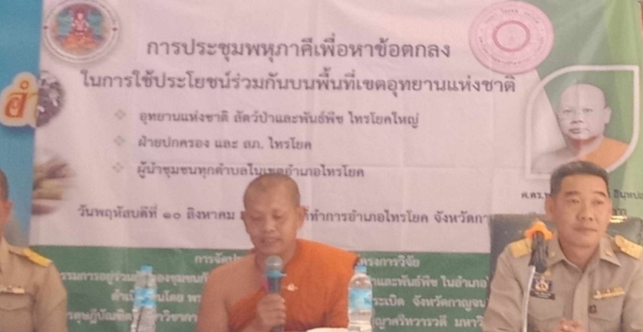

ภาพที่ ๔.๑ การจัดประชุมพหุภาคีเพื่อขยายผลข้อตกลง “ป่าของชุมชน”
ในส่วนการจัดระเบียบเพื่อการใช้ประโยชน์และลดข้อพิพาทร่วมกัน ระหว่างชาวบ้านกับอุทยานแห่งชาติสัตว์ป่าและพันธุ์พืชขอำเภอไทรโยค จังหวัดกาญจนบุรี เป็นกิจกรรมขยายผลจากความสำเร็จในการจัดการร่วมกันของอุทยานแห่งชาติไทรโยค (ถ้ำละว้า) ในพื้นที่ตำบลวังกระแจะ อำเภอไทรโยค จังหวัดกาญจนบุรี จากเดิมจำนวน ๙ หมู่บ้าน ได้มีการขยายผลไปยังพื้นที่อื่นๆ รอบเขตอุทยานฯ รวมทั้งสิ้น ๒๗ หมู่บ้าน ๔ ตำบล มีผู้นำชุมชนเข้าร่วมเป็นแกนนำ ๒๗๐ คน ร่วมประชุมแบบพหุภาคี ณ หอประชุมที่ว่าการอำเภอไทรโยค จังหวัดกาญจนบุรี เมื่อวันที่ ๑๐ สิงหาคม ๒๕๖๗ และมีการมอบบัตรรับการรับรองเป็นผู้หาของป่าจำนวนกว่า ๓๐๐ คน จาก ๒๗ หมู่บ้าน โดยในเวทีประชุมได้มีการนำเสนอผลสมเร็จจากพื้นที่แก่งระเบิด และเสนอแนวทางการจัดการป่าร่วมกันระหว่างอุทยานกับชุมชน ในรูปแบบ “ป่าของชุมชน” มีรายละเอียดดังตาราง ที่ ๔.๑

ตารางที่ ๔.๑ แนวทางการจัดการข้อตกลง “ป่าของชุมชน” ของอุทยานและชุมชน
แนวทางการจัดการป่าร่วมกัน | รูปแบบการจัดการ
๑. กำหนดขอบเขตที่ชัดเจน
๑.๑ กำหนดแบ่งขอบเขตของพื้นที่การใช้ทรัพยากรร่วม | - มีการแบ่งขอบเขตของพื้นที่อย่างชัดเจน โดยมีการติดตั้งป้ายชื่อโครงการป่าของชุมชนและป้ายกติกาป่าของชุมชนพร้อมกัน  - ส่วนป้ายแสดงแนวเขตพื้นที่ป่าของชุมชน ติดตั้งป้ายตามแต่ละจุดของแนวเขตป่า  -กำหนดเขตแดนจากแนวเขตหัวไร่ปลายนาของชาวบ้านแทนการล้อมรั้ว หรือ ปักหลักเสาปูน เพื่อแสดงอาณาเขตพื้นที่ป่าของชุมชน ซึ่งไม่จำกัดจำนวนคนที่เข้าไปหาหน่อไม้ แต่จำกัดปริมาณหน่อไม้ โดยคณะกรรมการตรวจดูตามความเหมาะสม
๑.๒ กำหนดผู้มีสิทธิ์หรือไม่มีสิทธิ์ใช้ประโยชน์จากทรัพยากรในป่าชุมชน  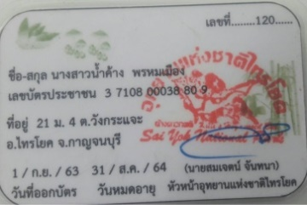  บัตรประจำตัวผู้หาของป่า | -ผู้มีสิทธิ์ใช้ประโยชน์จากป่าของชุมชน คือ อนุญาตให้ทั้งคน  ในและคนนอกหมู่บ้านสามารถเข้าป่าหาหน่อไม้ (ไผ่รวก) ได้โดยไม่เสียค่าใช้จ่ายใดๆ เฉพาะ “ช่วงเปิดป่า”เท่านั้น คือ ช่วงฤดูฝน ระยะเวลา ๒-๓ เดือน ตั้งแต่เดือนกรกฎาคมจนถึงกลางเดือนกันยายนของทุกปีหรือช่วงออกพรรษา (เดือนตุลาคม) โดยประกาศเสียงตามสายแจ้งให้ทราบล่วงหน้า ๑๕ วัน  -ชาวบ้านสามารถหาพืชสมุนไพรต่างๆ ได้ตลอดทั้งปี ซึ่งคนในหมู่บ้านไม่ค่อยหาพืชผักสมุนไพรในป่าของชุมชน แต่จะมีคนภายนอกหมู่บ้านที่เข้าไปหาสมุนไพร โดยการเข้ามาทางสายเครือญาติที่อาศัยอยู่ในหมู่บ้านพาเข้ามาหาสมุนไพร
๒. สอดคล้องบริบทชุมชน
๒.๑ ก ฎ ร ะ เบีย บ ก า ร ใ ช้ประโยชน์จากป่ากับสภาพทางสังคมและสิ่งแวดล้อมในชุมชน | - มีกฎกติกา ข้อห้ามล่าสัตว์ป่า เก็บหาของป่า เช่น กล้วยไม้ ต้นปรง พันธุ์ไม้อื่นๆ รวมทั้งหน่อไม้ ที่เข้มงวด แต่สภาพสังคมตามบริบทของชาวบ้านโดยรวม มีฐานะยากจน จึงขัดแย้งกับความต้องการใช้ประโยชน์ในทรัพยากรป่าของชุมชนหรือเข้าไปหาหน่อไม้ จึงต้องกำหนดช่วงการเปิดป่า-ปิดป่า ในฤดูฝน โดยอนุญาตให้คนในและคนนอกเข้าป่าไปขุดหน่อไม้ได้ตามระยะเวลาที่กำหนดเท่านั้น ยกเว้นเก็บพืชผักสมุนไพรอื่นๆ สามารถหาได้โดยไม่หวงห้าม  - แม้ว่าจะมีกฎระเบียบห้ามบุกรุกยึดครองป่าที่ชัดเจน แต่ชาวบ้านที่อาศัยอยู่ในหมู่บ้านโคกอนุและหมู่บ้านใกล้เคียงยังคงแผ้วถางป่าเพื่อขยายที่ทากินอยู่เป็นบางส่วน สร้างความขัดแย้งกับชาวบ้าน
๒.๒ การใช้ประโยชน์ของชาวบ้านกับต้นทุนในการบารุงรักษาป่าของชุมชน | -ไม่มีเงื่อนไขให้ชาวบ้านผู้เข้าไปหาของในป่าหรือผู้ที่ใช้ประโยชน์จากป่าของชุมชนต้องเสียค่าใช้จ่ายเพื่อแบกรับต้นทุน หรือต้องเสียสละ เพื่อการอนุรักษ์และฟื้นฟูป่าชุมชนมากกว่าคนอื่น และไม่ต้องปลูกป่าทดแทน
๓. ชาวบ้านมีส่วนร่วมในการตัดสินใจและปรับปรุงกฎกติกา | -ชาวบ้านมีส่วนร่วมในการจัดกิจกรรมปลูกป่าร่วมกับหน่วยงานอื่นๆ ทั้ง วัด โรงเรียน ชุมชน หน่วยงานป่าไม้และข้าราชการ อาทิ นายอำเภอ นายก อบต. ส่วนมากมักปลูกต้นไม้ในวาระสำคัญ เช่น วันพ่อแห่งชาติ วันแม่แห่งชาติ และวันสำคัญทางพุทธศาสนา ซึ่งไม่เน้นปลูกป่าทดแทนในเขตโครงการป่าชุมชน แต่เน้นปลูกต้นไม้ในเขตพุทธอุทยานเป็นหลักอย่างไรก็ตาม เจ้าหน้าที่ป่าไม้ทาการออกแบบการติดตั้งป้ายกฎกติกาป่าของชุมชนให้กับชุมชน และเปิดรับฟังความคิดเห็น พร้อมทั้งหารือร่วมกับชาวบ้านในการยอมรับกฎกติกาป่าของชุมชน กล่าวคือ ชาวบ้านมีส่วนร่วมในการแสดงความคิดเห็น ตัดสินใจ ปรับปรุง หรือยอมรับกฎกติกาป่าของชุมชนในช่วงจัดตั้งโครงการป่าชุมชน
๔. มีระบบสอดส่องดูแล
๔.๑ การสอดส่องดูแลการใช้ประโยชน์จากป่าของสมาชิก | -มีผู้นำและคณะกรรมการฯ ร่วมกับชาวบ้านและหมู่บ้านใกล้เคียงช่วยกันสอดส่องดูแล พบว่า ที่ผ่านมาสามารถยับยั้งการบุกรุกแผ้วถางป่า ตัดไม้ และล่าสัตว์ ที่ไม่ได้รับอนุญาตได้อย่างมีประสิทธิภาพ โดยเฉพาะป่าของชุมชนที่มีพระสงฆ์คอยดูแลอย่างใกล้ชิด
๔.๒ การสอดส่องดูแลทรัพยากรป่าของชุมชน | -คณะกรรมการฯจัดลาดตระเวนสำรวจทรัพยากรหลักในป่าของชุมชน และคนบุกรุก และประกายไฟ โดยเฉพาะในช่วงฤดูแล้งอย่างสม่าเสมอ  -มีการลงโทษไม่แตกต่างกัน คือ เมื่อพบเห็นผู้ละเมิดกฎ/กติกาเกี่ยวกับป่าของชุมชน มักจะใช้วิธีว่ากล่าวตักเตือนก่อน ซึ่งหากไม่เชื่อฟังก็จะดาเนินคดีตามกฎหมาย
๕. มีระบบลงโทษผู้กระทำผิด | -ชาวบ้านบางรายยังออกไปหาเก็บหน่อไม้อยู่บ้าง แม้ว่าจะประกาศปิดป่าไปแล้ว หากมีผู้พบเจอก็จะว่ากล่าวตักเตือน ซึ่งยังไม่มีกรณีกระทาผิดร้ายแรงต้องโทษหนักยกเว้นชาวบ้านที่บุกรุกจุดไฟแผ้วถางป่าจนไฟไหม้ลามเข้ามาเขตป่าของชุมชน หรือเขตพุทธอุทยาน จะทำการเจรจาไกล่เกลี่ยอย่างค่อยเป็นค่อยไป
๖. มีระบบจัดการความขัดแย้ง | - ความขัดแย้งมักเกิดจากการบุกรุกแผ้วถางป่าจนกินเนื้อที่บริเวณป่าของชุมชน หรือเขตอุทยาน โดยผู้ใหญ่บ้านและคณะกรรมการป่าของชุมชนจะจัดการเจรจาไกล่เกลี่ยด้วยวาจา และเสียค่าปรับ ณ ที่ทำการผู้ใหญ่บ้าน หรือวัด เพื่อยุติภาวะของความขัดแย้งที่เกิดขึ้น
๗. รัฐให้ในการจัดการทรัพยากรป่า | -รัฐโดยเฉพาะเจ้าหน้าที่ป่าไม้ให้การสนับสนุนป่าของชุมชนสูง ซึ่งมีการจัดแจง/แทรกแซง/ชี้นำ จากเจ้าหน้าที่รัฐข้าราชการ ผู้มีอิทธิพลจากการเมืองท้องถิ่น ค่อนข้างสูง
๘. เชื่อมสู่ระบบใหญ่ลักษณะเป็นภาคีเครือข่าย | -ผู้นำมีบทบาทเด่นชัดในการจัดการทรัพยากรร่วมของป่า และมีบทบาทในเครือข่ายป่าระดับตำบล ระดับอำเภอ และระดับจังหวัด สูงกล่าวคือ มีการเชื่อมโยงสู่ภาคีเครือข่ายที่ใหญ่กว่า
จากตารางที่ ๔.๒ แสดงให้เห็นถึงแนวทางการจัดการข้อพิพาทในการดำรงชีวิตด้วยผลิตผลจากป่าในฐานเป็นการจัดการทรัพยากรร่วม พบว่า มีความชัดเจนของการแบ่งขอบเขตพื้นที่ โดยมีการติดตั้งป้ายชื่อป่าและป้ายกติกาป่าของชุมชนพร้อมกัน “สำหรับผู้มีสิทธิ์หรือไม่มีสิทธิ์ใช้ประโยชน์จากทรัพยากรในป่าของชุมชน คือ อนุญาตให้ชาวบ้านภายในและภายนอกชุมชนสามารถเข้าป่าหาหน่อไม้ (ไผ่รวก) ได้เฉพาะ “ช่วงเปิดป่า” คือช่วงเริ่มเข้าฤดูฝน จนถึง “ช่วงปิดป่า” คือต้นเดือนตุลาคม โดยประกาศเสียงตามสายแจ้งให้ทราบล่วงหน้า ๑๕ วัน” แต่ยังพบปัญหาคือขาดความชัดเจนในการแบ่งขอบเขตของผู้มีสิทธิ์ใช้ประโยชน์จากป่า เช่นพื้นที่บ้านโคกอนุ กล่าวคือ ไม่มีการกำหนดขอบเขตของการใช้ทรัพยากรที่ชัดเจนว่าใช้ได้มากน้อยเพียงใด ซึ่งไม่จำกัดจำนวนคนที่เข้าไปหาหน่อไม้ แต่จำกัดปริมาณของหน่อไม้ที่หาได้ โดยคณะกรรมการตรวจดูตามความเหมาะสมด้วยการคาดคะเนจากสายตาเท่านั้น ทั้งนี้ชาวบ้านสามารถหาพืชสมุนไพรต่างๆ ได้ตลอดทั้งปี

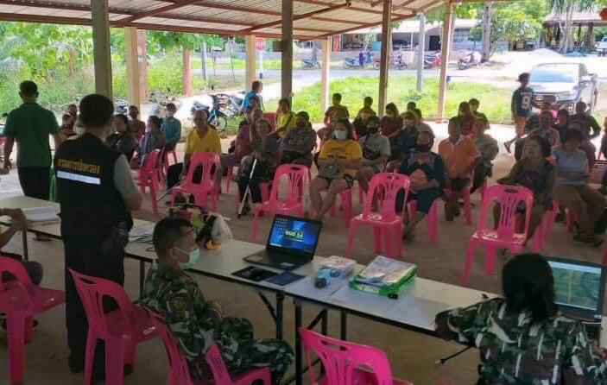

ภาพที่ ๔.๒ การประชุมสร้างความร่วมมือ “ป่าของชุมชน”
เพื่อสร้างความเข้าใจร่วมกันระหว่างชาวบ้านกับอุทยานฯ
การเปิดให้สมาชิกมีส่วนร่วมในการตัดสินใจและปรับปรุงกฎกติกา เพราะจะทำให้ชาวบ้านเกิดแรงจูงใจที่จะร่วมดูแลรักษาทรัพยากรป่าของชุมชน ตลอดจนรู้สึกว่าตนเป็นเจ้าของทรัพยากรป่าของชุมชนด้วย แต่ป่าของชุมชนในพื้นที่อื่น สมาชิกภายในชุมชนขาดการมีส่วนร่วมในการสร้างและเปลี่ยนแปลงกฎระเบียบต่างๆ เกี่ยวกับป่าของชุมชน ดังนั้น ผู้วิจัยจึงได้ร่วมกับอุทยานและฝ่ายปกครอง ได้จัดประชุมชี้แจงแนวทางการใช้ข้อตกลง “ป่าของชุมชน” โดยเฉพาะอย่างยิ่งเจ้าหน้าที่ เป็นผู้จัดทำกฎระเบียบเกี่ยวกับป่าของชุมชน จากนั้นนำไปให้ชาวบ้านลงมติรับรองในที่ประชุม แต่ปัญหาสาเหตุสำคัญคือ ชาวบ้านขาดการใช้ดุลพินิจในการไตร่ตรองกฎระเบียบด้วยความรอบคอบ จึงส่งผลให้กฎระเบียบดังกล่าวผานการรับรองไปได้ หลังจากนั้นชาวบ้านคัดค้านกฎกติกาป่าของชุมชนด้วยการเริ่มฝ่าฝืนกฎกติกานั้นๆ เมื่อชาวบ้านมีสภาวะทางเศรษฐกิจที่ยากจนจำเป็นต้องหาประโยชน์จากป่าของชุมชน จนทำให้ชาวบ้านฝ่าฝืนกฎระเบียบ นำไปสู่ความขัดแย้ง จนมีทัศนคติเชิงลบแกนนำ และไม่ค่อยอยากเข้าไปมีส่วนร่วมในการดำเนินงานป่าของชุมชน แต่ชาวบ้านส่วนใหญ่มีความกระตือรือร้นในกิจกรรมการปลูกป่าเป็นอย่างสูง และมักมีผลตอบรับที่ดีจากชาวบ้านในการมีส่วนร่วมจัดกิจกรรม
ด้านการมีส่วนร่วม พบว่า ชาวบ้านมีส่วนร่วมในการจัดกิจกรรมปลูกป่า ร่วมกับหน่วยงานอื่นๆ ทั้ง วัด โรงเรียน ชุมชน หน่วยงานป่าไม้ และข้าราชการ อาทิ ผู้ว่าราชการจังหวัด นายอำเภอ นายก อบต. ส่วนมากมักปลูกต้นไม้ในวาระสำคัญ เช่น วันพ่อแห่งชาติ วันแม่แห่งชาติ และวันสำคัญทางพุทธศาสนา ซึ่งไม่เน้นปลูกป่าทดแทนในเขตโครงการป่าของชุมชน แต่เน้นปลูกต้นไม้ในเขตโครงการพุทธอุทยานเป็นหลัก อย่างไรก็ตาม เจ้าหน้าที่ป่าไม้ควบคุมการติดตั้งป้ายกฎกติกาป่าของชุมชนให้กับชุมชน ส่งผลให้ชาวบ้านมีส่วนร่วมแสดงความคิดเห็น ตัดสินใจ ยอมรับกฎกติกาป่าของชุมชนเพียงในช่วงจัดตั้งป่าของชุมชน ด้านการสอดส่องดูแล โดยคณะกรรมการป่าของชุมชนและชาวบ้านโคกอนุร่วมกับหมู่บ้านใกล้เคียงช่วยกันสอดส่องดูแลป่าของชุมชนและจัดลาดตระเวนประจำทุกปี โดยเฉพาะมีเจ้าอาวาสและพระสงฆ์รูปอื่นคอยดูแลเป็นหูเป็นตาอย่างใกล้ชิด ตลอดจนมีการทำแนวกันไฟ รวมถึงการจัดการความขัดแย้งในชุมชน อันมีสาเหตุหลักเกี่ยวกับการบุกรุกแผ้วถางป่าจนกินเนื้อที่บริเวณป่าของชุมชน การหาของป่าเกินเวลาที่กำหนด โดยผู้ใหญ่บ้านและคณะกรรมการป่าของชุมชนจะจัดการเจรจาไกล่เกลี่ยด้วยวาจา และเสียค่าปรับ ณ ที่ทำการผู้ใหญ่บ้าน หรือวัด เพื่อยุติภาวะของความขัดแย้งที่เกิดขึ้น
สำหรับการได้รับสิทธิจากรัฐนั้น พบว่า รัฐยอมรับในสิทธิการจัดการทรัพยากรป่าของชุมชน ผนวกกับมีการควบสูง ทั้งนี้ผู้นำมีบทบาทเด่นชัดในการจัดการทรัพยากรร่วมของป่า โดยได้รับความเคารพนับถือและความไว้วางใจจากสมาชิก รวมทั้งมีบทบาทในเครือข่ายป่าของชุมชนอย่างโดดเด่น ทั้งระดับตำบล ระดับอำเภอ และระดับจังหวัด เป็นต้น
ส่วนด้านการเชื่อมโยงสู่ระบบที่ใหญ่กว่าด้วยภาคีเครือข่าย จากผลการศึกษาพบว่า การจัดการป่าของอุทยานแห่งชาติสัตว์ป่าและพันธุ์พืชอำเภอไทรโยค จังหวัดกาญจนบุรี มีการนำรูปแบบการจัดการร่วมกันของชุมชนวังกระแจะ ที่มีการเชื่อมโยงสู่ระบบที่ใหญ่กว่าด้วยภาคีเครือข่าย ซึ่งมีการเข้าร่วมในกิจกรรมของคณะกรรมการฯ ในระดับที่ใหญ่กว่าน้อยมาก และเข้าไปประสานงานกับเจ้าหน้าที่ป่าไม้ ด้วยเหตุนี้จึงส่งผลให้ป่าของชุมชนวังกระแจะได้มีโอกาสที่จะได้รับการแลกเปลี่ยนเรียนรู้กับเครือข่ายป่าของชุมชนอื่นๆ และผู้นำอื่นๆ ที่มีประสบการณ์ ความรู้และทักษะเกี่ยวกับการอนุรักษ์และฟื้นฟูป่าของชุมชน มีการเชื่อมโยงกับเครือข่าย คือ เครือข่ายป่าของชุมชน ทั้งระดับหมู่บ้าน ตำบล ระดับอำเภอ ระดับจังหวัด รวมทั้งมีการประสานเข้าร่วมกจิกรรมกับหน่วยงานอื่นๆ อย่างใกล้ชิด เช่น วัด โรงเรียนในตำบล องค์การบริหารส่วนตำบล สำนักงานป่าไม้จังหวัด และอื่นๆ เป็นต้น รวมถึงการ ได้รับความรู้เกี่ยวกับป่าของชุมชนโดยผ่านการแลกเปลี่ยนประสบการณ์ต่างๆ ระหว่างภาคีเครือข่ายป่าอีกด้วย

๔.๑.๓ ถอดบทเรียนปัจจัยการอยู่ร่วมกันของชุมชนกับพื้นที่เขตอุทยานแห่งชาติสัตว์ป่าและพันธุ์พืชในอำเภอไทรโยค จังหวัดกาญจนบุรี
การจัดเวทีถอดบทเรียน ผู้วิจัยได้นำเทคนิค After Action Review (AAR) เป็นกระบวนการสำคัญที่ช่วยให้ผู้มีส่วนได้ส่วนเสียได้มารวมตัวกันเพื่อสะท้อนคิดถึงประสบการณ์ที่ผ่านมา ทั้งในด้านความสำเร็จ ความท้าทาย และบทเรียนที่ได้รับ เพื่อนำไปสู่การปรับปรุงและพัฒนารูปแบบการอยู่ร่วมกันในอนาคต สำหรับกรณีของชุมชนกับพื้นที่เขตอุทยานฯ ในอำเภอไทรโยค จังหวัดกาญจนบุรี โดยมีผู้เข้าร่วม คือ ตัวแทนชุมชน ประกอบด้วย ผู้นำชุมชน, ปราชญ์ชาวบ้าน, ชาวบ้านที่ได้รับผลกระทบโดยตรง (ทั้งเชิงบวกและลบ), ตัวแทนกลุ่มอาชีพ เจ้าหน้าที่อุทยานแห่งชาติ ประกอบด้วย หัวหน้าอุทยานฯ, เจ้าหน้าที่ฝ่ายต่างๆ ที่ทำงานใกล้ชิดกับชุมชน ผู้แทนหน่วยงานภาครัฐที่เกี่ยวข้อง ประกอบด้วย ตัวแทนจากอำเภอ, อบต., ป่าไม้จังหวัด, หน่วยงานที่ดิน ภาคประชาสังคม/NGOs องค์กรที่ทำงานด้านการอนุรักษ์ หรือพัฒนาชุมชนในพื้นที่ และนักวิชาการ ผู้ที่มีความรู้และประสบการณ์ในประเด็นนี้ จัดกิจกรรม ณ หอประชุมโรงเรียนวัดแก่งระเบิด อำเภอไทรโยค จังหวัดกาญจนบุรี เมื่อวันที่ ๕ กรกฎาคม ๒๕๖๗

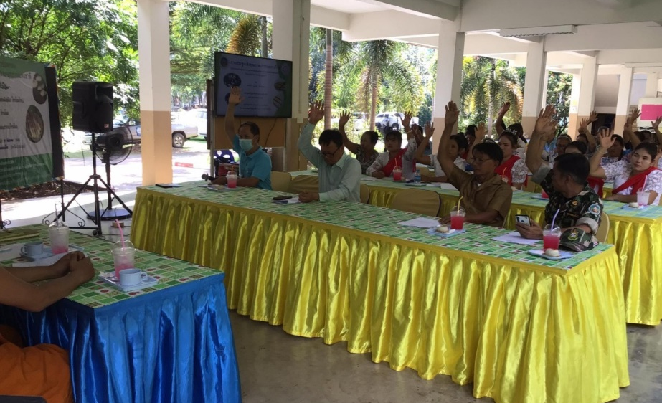

ภาพที่ ๔.๓ เวทีการถอดบทเรียนค้นหาปัจจัยการอยู่ร่วมกันของป่า ชุมชน และอุทยานแห่งชาติ
การถอดบทเรียนเพื่อค้นหาปัจจัยที่เอื้อต่อการอยู่ร่วมกันระหว่างชุมชนและเขตอุทยานแห่งชาติสัตว์ป่าและพันธุ์พืชในอำเภอไทรโยค จังหวัดกาญจนบุรี เป็นกระบวนการที่เน้นการมีส่วนร่วมของชุมชนและผู้มีส่วนได้ส่วนเสียทุกภาคส่วน เพื่อให้ได้ข้อมูลที่รอบด้านและนำไปสู่แนวทางการแก้ไขปัญหาที่ยั่งยืน จากเวที่สามารถระบุปัจจัยที่เอื้อต่อการอยู่ร่วมกันระหว่างชุมชนและเขตอุทยานแห่งชาติสัตว์ป่าและพันธุ์พืชในอำเภอไทรโยค จังหวัดกาญจนบุรี ปัจจัยที่เอื้อต่อการอยู่ร่วมกันอย่างสันติและยั่งยืนนั้นมีความซับซ้อนและหลากหลายซึ่งอาจแตกต่างกันไปตามบริบทของแต่ละชุมชน สังเคราะห์ในภาพรวมในการอยู่ร่วมกัน ได้พบปัจจัยสำคัญที่อื้อต่อการอยู่ร่วมกันของชุมชนกับพื้นที่เขตอุทยานแห่งชาติสัตว์ป่าและพันธุ์พืชในอำเภอไทรโยค จังหวัดกาญจนบุรี ใน ๔ มิติ ดังนี้

๑) มิติทางสังคมและวัฒนธรรม
ปัจจัยในด้านนี้เกี่ยวข้องกับโครงสร้างทางสังคม ความสัมพันธ์ระหว่างสมาชิกในชุมชน วิถีชีวิต ความเชื่อ ภูมิปัญญาท้องถิ่น และการมีส่วนร่วมในกิจกรรมต่างๆ ที่เชื่อมโยงกับพื้นที่อุทยานฯ ความเข้าใจและความตระหนักถึงคุณค่าของทรัพยากรธรรมชาติ และการเคารพในวัฒนธรรมของทั้งสองฝ่ายเป็นสิ่งสำคัญ
ตัวอย่างการมีกลุ่มอนุรักษ์ในชุมชนที่เกิดจากการรวมตัวของคนในพื้นที่ มีความรู้ความเข้าใจเกี่ยวกับระบบนิเวศในอุทยานฯ และเป็นแกนนำในการดำเนินกิจกรรมอนุรักษ์ร่วมกับเจ้าหน้าที่อุทยานฯ เช่น การลาดตระเวน การปลูกป่า หรือการให้ความรู้แก่เยาวชนในชุมชน "พวกเราทำกิจกรรมร่วมกับเจ้าหน้าที่อุทยานฯ มาหลายปีแล้วครับ ตั้งแต่รุ่นพ่อรุ่นแม่ก็เข้าไปช่วยดูแลป่าอยู่บ้าง เรารู้จักพื้นที่ รู้จักสัตว์ป่า บางทีเราก็ช่วยแจ้งเบาะแสถ้าเห็นอะไรผิดปกติ การได้ทำงานร่วมกันแบบนี้ทำให้เราเข้าใจกันมากขึ้น เจ้าหน้าที่เขาก็รับฟังความคิดเห็นของเรา เวลาเราเสนออะไรไปเขาก็เอาไปพิจารณา"
ปัจจัยด้านสังคมและวัฒนธรรม จากความเข้มแข็งของทุนทางสังคมในชุมชน ชุมชนที่มีความสามัคคี มีเครือข่ายความสัมพันธ์ที่เข้มแข็ง มีการช่วยเหลือซึ่งกันและกัน จะสามารถรวมตัวและเจรจากับหน่วยงานภายนอกได้อย่างมีประสิทธิภาพ รวมถึงการมีผู้นำที่เข้มแข็งและได้รับการยอมรับ ผู้นำชุมชนที่มีวิสัยทัศน์ มีความเข้าใจในปัญหาของชุมชน และสามารถเป็นตัวแทนในการสื่อสารกับหน่วยงานต่างๆ ได้อย่างมีประสิทธิภาพ
ในส่วนของการสืบทอดภูมิปัญญาท้องถิ่นในการจัดการทรัพยากร มีความรู้และทักษะดั้งเดิมของชุมชนในการใช้ประโยชน์และอนุรักษ์ทรัพยากรธรรมชาติอย่างยั่งยืน การมีวัฒนธรรมและประเพณีที่ส่งเสริมการอนุรักษ์ พิธีกรรม ความเชื่อ และวิถีปฏิบัติที่เคารพธรรมชาติและส่งเสริมการใช้ทรัพยากรอย่างระมัดระวัง การมีพื้นที่ทางวัฒนธรรมร่วมกัน พื้นที่ที่มีความสำคัญทางจิตใจหรือประวัติศาสตร์ร่วมกันระหว่างชุมชนและพื้นที่อุทยานฯ ซึ่งเป็นจุดเชื่อมโยงและความเข้าใจ รวมถึงการมีกระบวนการเรียนรู้ร่วมกัน การที่ชุมชนและเจ้าหน้าที่อุทยานฯ มีโอกาสแลกเปลี่ยนความรู้ ประสบการณ์ และมุมมองซึ่งกันและกัน การยอมรับและเคารพในความแตกต่างทางวัฒนธรรม การที่ทั้งสองฝ่ายเข้าใจและยอมรับในวิถีชีวิต ความเชื่อ และค่านิยมของอีกฝ่าย
ปัจจัยด้านสังคมและวัฒนธรรมจึงถือว่าเป็นปัจจัยสำคัญที่เอื้อต่อการอยู่ร่วมกันอย่างสันติและยั่งยืนนั้นในด้านความเข้าใจความเข้าใจของชุมชนเกี่ยวกับบทบาทและความสำคัญของอุทยานฯ ในการอนุรักษ์ทรัพยากรธรรมชาติและสัตว์ป่า รวมถึงความตระหนักถึงผลกระทบจากการกระทำของตนเองต่อพื้นที่อุทยานฯ รูปแบบความสัมพันธ์ระหว่างสมาชิกในชุมชนเอง และระหว่างชุมชนกับเจ้าหน้าที่อุทยานฯ รวมถึงความขัดแย้งที่อาจเกิดขึ้นและกลไกการจัดการความขัดแย้งที่มีอยู่ ในส่วนวิถีชีวิตและวัฒนธรรม การทำความเข้าใจวิถีชีวิตดั้งเดิม ภูมิปัญญาท้องถิ่น และความผูกพันทางวัฒนธรรมของชุมชนกับทรัพยากรธรรมชาติในพื้นที่ ซึ่งอาจเป็นทั้งข้อจำกัดและโอกาสในการอนุรักษ์ และที่สำคัญคือ ระดับและรูปแบบการมีส่วนร่วมของชุมชนในการตัดสินใจ การวางแผน และการดำเนินงานที่เกี่ยวข้องกับการจัดการอุทยานฯ

๒) มิติทางเศรษฐกิจ
ปัจจัยในด้านนี้เกี่ยวข้องกับโอกาสทางเศรษฐกิจของชุมชนที่เชื่อมโยงกับพื้นที่อุทยานฯ ในลักษณะที่ไม่ทำลายทรัพยากร การแบ่งปันผลประโยชน์ที่เกิดขึ้นจากการจัดการอุทยานฯ อย่างเป็นธรรม และการสนับสนุนทางเศรษฐกิจจากภายนอกเพื่อลดการพึ่งพิงทรัพยากรโดยตรง
ตัวอย่าง ชุมชนมีการรวมกลุ่มกันเพื่อจัดการการท่องเที่ยวเชิงนิเวศในพื้นที่รอบอุทยานฯ โดยมีการนำเสนอที่พักแบบโฮมสเตย์ อาหารพื้นเมือง และกิจกรรมนำเที่ยวโดยคนในชุมชน ซึ่งสร้างรายได้ให้กับสมาชิกและส่งเสริมให้เกิดความตระหนักในการอนุรักษ์ทรัพยากรเพื่อการท่องเที่ยวอย่างยั่งยืน “เมื่อก่อนชาวบ้านแถวนี้ก็เข้าไปหาของป่าบ้าง ทำไร่เลื่อนลอยบ้าง แต่พอมีการส่งเสริมการท่องเที่ยวเชิงนิเวศ พวกเราก็หันมาทำโฮมสเตย์ ต้อนรับนักท่องเที่ยว พาเขาไปดูธรรมชาติ พาไปเรียนรู้วิถีชีวิตของเรา ทำให้เรามีรายได้เสริม แถมยังได้ช่วยกันดูแลรักษาป่า เพราะถ้าป่าไม่สวยงาม นักท่องเที่ยวก็ไม่มา"
ผลกระทบของเขตอุทยานฯ ต่อโอกาสทางเศรษฐกิจของชุมชน เช่น การเข้าถึงทรัพยากร การประกอบอาชีพ และโอกาสในการพัฒนาการท่องเที่ยวเชิงอนุรักษ์ การส่งเสริมทางเลือกทางเศรษฐกิจที่ยั่งยืนและเป็นมิตรต่อสิ่งแวดล้อมสำหรับชุมชน เพื่อลดการพึ่งพิงทรัพยากรจากอุทยานฯ โดยตรง รวมถึงการการแบ่งปันผลประโยชน์ที่เป็นกลไกและรูปแบบการแบ่งปันผลประโยชน์ที่เกิดขึ้นจากการจัดการอุทยานฯ ให้แก่ชุมชนอย่างเป็นธรรมและทั่วถึง

๓) มิติทางกฎหมายและนโยบาย
ปัจจัยในด้านนี้เกี่ยวข้องกับความชัดเจนและความเป็นธรรมของกฎหมายและระเบียบที่เกี่ยวข้องกับการจัดการอุทยานฯ การบังคับใช้กฎหมายอย่างเสมอภาคและมีประสิทธิภาพ การมีช่องทางการสื่อสารและแก้ไขข้อขัดแย้ง และการสนับสนุนจากหน่วยงานภาครัฐในด้านต่างๆ
ตัวอย่าง เมื่อมีการจัดตั้งคณะกรรมการร่วมระหว่างชุมชนและเจ้าหน้าที่อุทยานฯ เพื่อหารือและแก้ไขปัญหาที่เกิดขึ้นจากการบังคับใช้กฎหมาย หรือมีการปรับปรุงกฎระเบียบให้มีความยืดหยุ่นและสอดคล้องกับวิถีชีวิตของชุมชนมากขึ้น โดยยังคงหลักการอนุรักษ์ "เมื่อก่อนอาจจะมีปัญหาเรื่องการสื่อสารและการบังคับใช้กฎหมายบ้าง แต่พอเราเปิดเวทีพูดคุยกับชาวบ้านมากขึ้น รับฟังปัญหาของเขา และพยายามหาทางออกร่วมกัน ทำให้ความเข้าใจผิดลดลง ตอนนี้เรามีคณะกรรมการร่วมที่เข้ามาช่วยกันดูแลและแก้ไขปัญหา ทำให้การทำงานราบรื่นขึ้นเยอะ"
ความชัดเจนและการรับรู้กฎหมาย ความเข้าใจและการยอมรับกฎหมายและระเบียบที่เกี่ยวข้องกับการจัดการอุทยานฯ ของชุมชน รวมถึงการบังคับใช้กฎหมายที่มีประสิทธิภาพและความเป็นธรรมในการบังคับใช้กฎหมายต่อทั้งชุมชนและผู้บุกรุกจากภายนอก
รวมถึงนโยบายและการสนับสนุนที่เป็นบทบาทของหน่วยงานภาครัฐในการสนับสนุนการอยู่ร่วมกันระหว่างชุมชนและอุทยานฯ ผ่านนโยบาย แผนงาน และงบประมาณ

๔) มิติด้านการจัดการและความสัมพันธ์ร่วมกัน
ปัจจัยในด้านนี้เกี่ยวข้องกับกระบวนการทำงานร่วมกัน การสื่อสาร การสร้างความไว้วางใจ การเคารพซึ่งกันและกัน การมีเป้าหมายร่วมกัน และการปรับตัวเพื่อแก้ไขปัญหาที่เกิดขึ้น
ตัวอย่าง ในการสร้างการมีส่วนร่วมระหว่างอุทยานกับชุมชน การประชุมหารือระหว่างชุมชนและเจ้าหน้าที่อุทยานฯ เป็นประจำ เพื่อแลกเปลี่ยนข้อมูล วางแผนการดำเนินงานร่วมกัน และแก้ไขปัญหาที่อาจเกิดขึ้นอย่างทันท่วงที มีการเปิดช่องทางการสื่อสารที่หลากหลาย เช่น การใช้สื่อสังคมออนไลน์ หรือการมีตัวแทนประสานงานระหว่างสองฝ่าย "เมื่อก่อนเวลาชาวบ้านมีปัญหากับอุทยานฯ ก็ไม่รู้จะไปคุยกับใคร แต่ตอนนี้เรามีตัวแทนที่สามารถพูดคุยและนำเรื่องไปแจ้งให้เจ้าหน้าที่อุทยานฯ ทราบได้โดยตรง ทำให้ปัญหาได้รับการแก้ไขเร็วขึ้น และความสัมพันธ์ระหว่างชาวบ้านกับเจ้าหน้าที่ก็ดีขึ้นมาก"
ในการจัดการความสัมพันธ์ อาศัยการการสื่อสารที่มีประสิทธิภาพและเปิดเผย โดยการแลกเปลี่ยนข้อมูลข่าวสารระหว่างชุมชนและอุทยานฯ อย่างสม่ำเสมอ ตรงไปตรงมา และเข้าใจง่าย ความไว้วางใจและความเคารพซึ่งกันและกัน คือ การที่ทั้งสองฝ่ายเชื่อมั่นในความจริงใจและให้เกียรติซึ่งกันและกัน การที่ทั้งสองฝ่ายมีวิสัยทัศน์และเป้าหมายที่สอดคล้องกันในการอนุรักษ์และพัฒนาพื้นที่การทำงานร่วมกันอย่างจริงจัง คือ การที่ชุมชนและเจ้าหน้าที่อุทยานฯ ร่วมกันวางแผน ดำเนินงาน และแก้ไขปัญหาอย่างสม่ำเสมอ การปรับตัวและการเรียนรู้ร่วมกัน คือ การที่ทั้งสองฝ่ายพร้อมที่จะปรับเปลี่ยนแนวทางการทำงานให้สอดคล้องกับสถานการณ์ที่เปลี่ยนแปลงไปและการเรียนรู้จากประสบการณ์ รวมถึงการมีกลไกการจัดการความขัดแย้งที่มีประสิทธิภาพ มีความชัดเจนและเป็นธรรมในการแก้ไขปัญหาความขัดแย้งที่อาจเกิดขึ้น
การค้นหาปัจจัยเหล่านี้อย่างละเอียดและรอบด้าน โดยการมีส่วนร่วมของชุมชนอย่างแท้จริง จะช่วยให้เราเข้าใจบริบทและความต้องการของพื้นที่ได้อย่างลึกซึ้ง และนำไปสู่การพัฒนาแนวทางการอยู่ร่วมกันที่ยั่งยืนและเป็นประโยชน์ต่อทุกฝ่าย เพราะปัจจัยเหล่านี้มีความเชื่อมโยงและส่งผลกระทบซึ่งกันและกัน การส่งเสริมปัจจัยในทุกด้านอย่างสมดุลและต่อเนื่อง โดยการมีส่วนร่วมของชุมชนอย่างแท้จริง จะเป็นรากฐานสำคัญของการอยู่ร่วมกันอย่างสันติและยั่งยืนระหว่างชุมชนและเขตอุทยานแห่งชาติสัตว์ป่าและพันธุ์พืชในอำเภอไทรโยค จังหวัดกาญจนบุรี
สำหรับกลไกการบริหารจัดการร่วมกันที่เกิดจากการขับเคลื่อนตามแนวทางการจัดการข้อตกลง “ป่าของชุมชน” ระหว่างอุทยานและชุมชน แนวทาง ขยายผลข้อตกลงจากเวทีสร้างความร่วมใจร่วมกันที่ชุมชนมีส่วนร่วมในการตัดสินใจและบริหารจัดการทรัพยากรธรรมชาติร่วมกับเจ้าหน้าที่อุทยานฯ เป็นหัวใจสำคัญของความสำเร็จ ได้เกิดคณะกรรมการป่าของชุมชนในพื้นที่ประกอบด้วยตัวแทนจากชุมชน (ผู้นำชุมชน, ปราชญ์ชาวบ้าน, ตัวแทนกลุ่มอาชีพ), เจ้าหน้าที่อุทยานฯ, หน่วยงานภาครัฐที่เกี่ยวข้อง (เช่น อำเภอ, อบต.), และอาจรวมถึงตัวแทนจากภาคประชาสังคมหรือนักวิชาการ มีการให้สิทธิ บทบาทและอำนาจหน้าที่ โดยกำหนดให้ชัดเจนว่าคณะกรรมการนี้มีอำนาจในการตัดสินใจหรือเพียงแค่ให้คำปรึกษา โดยมีหน้าที่หลักคือการหารือและวางแผนการใช้ประโยชน์ทรัพยากร, การแก้ไขปัญหาความขัดแย้ง, การกำหนดกติกาชุมชน, และการตรวจสอบการปฏิบัติตามแผน มีการสร้างกติกาที่ยอมรับร่วมกัน ให้ชุมชนและเจ้าหน้าที่อุทยานฯ ร่วมกันกำหนดกฎระเบียบหรือข้อตกลงในการใช้ประโยชน์ทรัพยากรอย่างยั่งยืน เช่น ข้อห้ามในการล่าสัตว์, การกำหนดช่วงเวลาการเก็บของป่า, ชนิดของพืชที่สามารถปลูกได้ในพื้นที่กันชน, หรือพื้นที่ที่อนุญาตให้ใช้ประโยชน์ได้ภายใต้เงื่อนไข ซึ่งความสำเร็จเหล่านี้ขึ้นอยู่กับ
๑) ความไว้วางใจ คือ การสร้างความไว้วางใจระหว่างเจ้าหน้าที่อุทยานฯ และชุมชนเป็นสิ่งสำคัญที่สุด
๒) การมีส่วนร่วมอย่างแท้จริง เพราะชุมชนต้องรู้สึกว่าตนเองมีส่วนร่วมในการตัดสินใจ ไม่ใช่แค่การรับทราบ
๓) ความยืดหยุ่น คือ ทั้งสองฝ่ายต้องมีความยืดหยุ่นในการหาทางออกร่วมกัน
๔) การสนับสนุนจากภาครัฐ โดยหน่วยงานภาครัฐที่เกี่ยวข้องต้องให้การสนับสนุนทั้งในด้านนโยบาย งบประมาณ และบุคลากร
การนำรูปแบบเหล่านี้ไปปรับใช้ในพื้นที่อำเภอไทรโยคจะต้องพิจารณาบริบทเฉพาะของแต่ละชุมชน รวมถึงความซับซ้อนของปัญหาที่เกิดขึ้น เพื่อให้เกิดผลลัพธ์ที่เป็นธรรมและยั่งยืนสำหรับทั้งการอนุรักษ์ธรรมชาติและการพัฒนาคุณภาพชีวิตของชุมชน
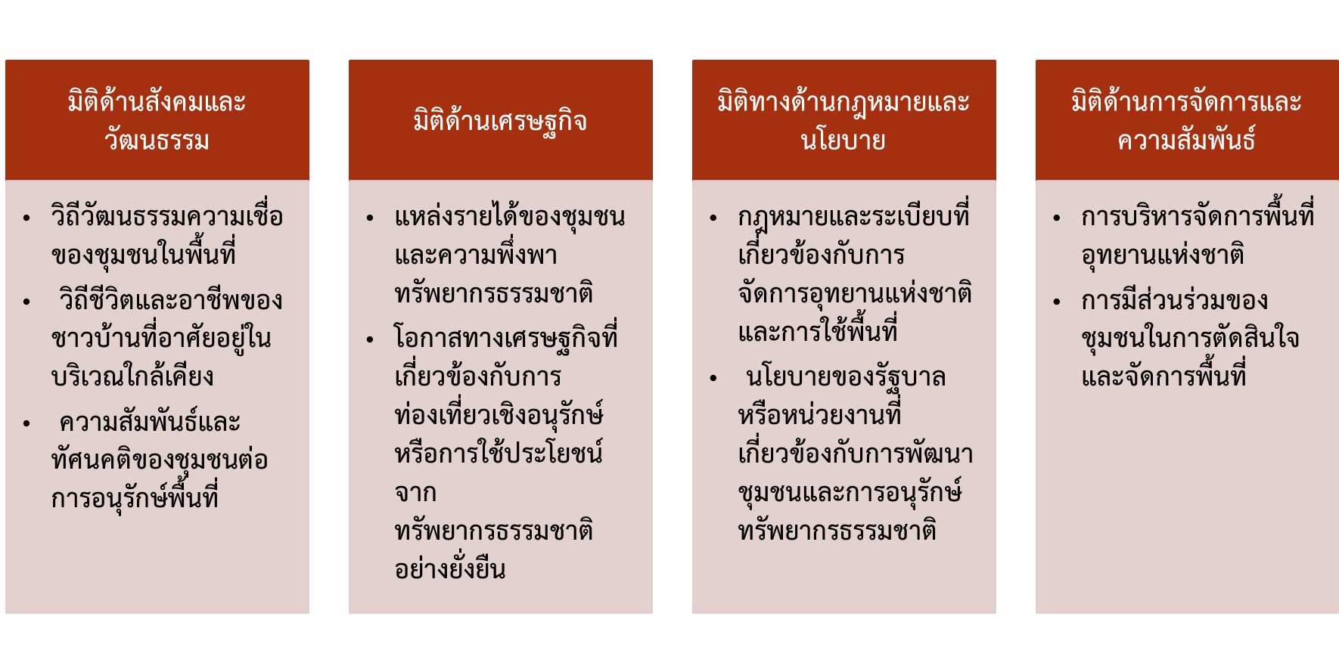
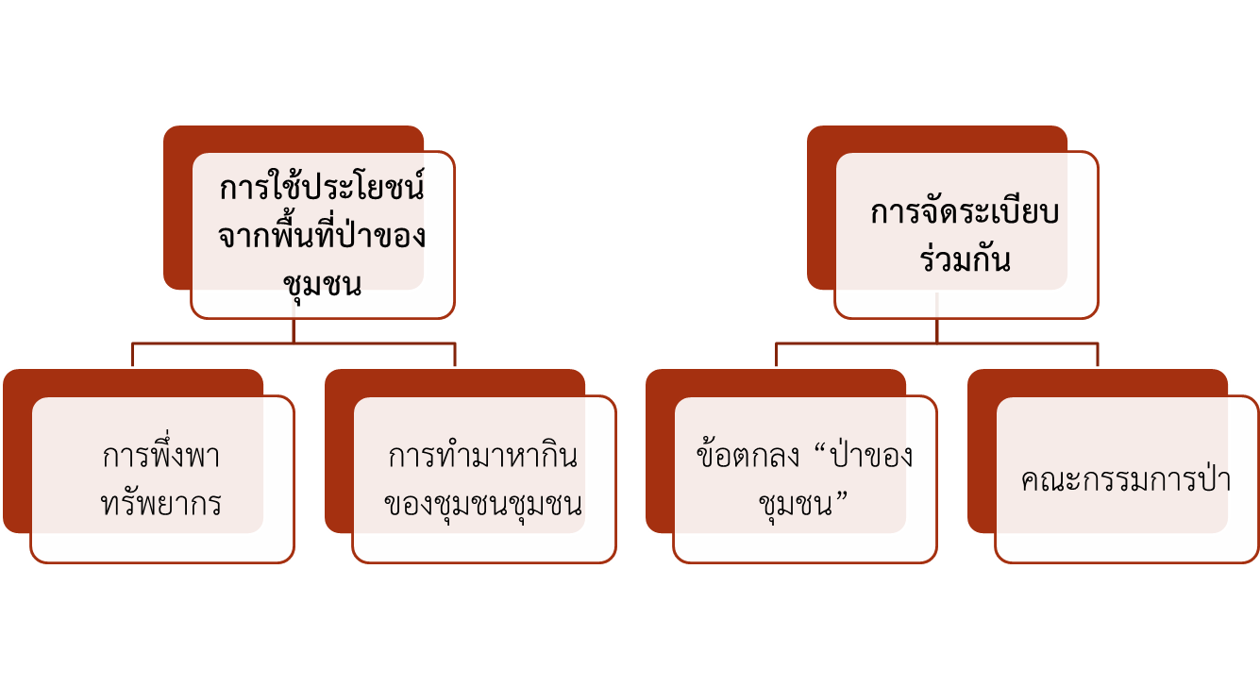
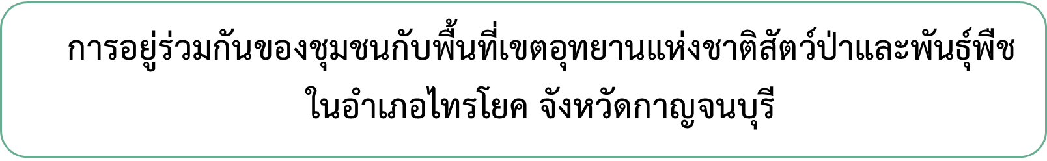

ภาพที่ ๔.๔ กลไกการอยู่ร่วมกันของชุมชนกับพื้นที่เขตอุทยาน

๔.๒ การพัฒนานวัตกรรมการอยู่ร่วมกันของชุมชนกับพื้นที่เขตอุทยานแห่งชาติสัตว์ป่า และพันธุ์พืชในอำเภอไทรโยค จังหวัดกาญจนบุรี
ในการพัฒนานวัตกรรมเพื่อการอยู่ร่วมกันระหว่างชุมชนกับพื้นที่เขตอุทยานแห่งชาติสัตว์ป่าและพันธุ์พืชในอำเภอไทรโยค จังหวัดกาญจนบุรี เป็นการขยายผลขับเคลื่อนกิจกรรมต่อเนื่องจากความสำเร็จในการจัดทำข้อตกลง “ป่าของชุมชน” โดยมีการจัดกิจกรรมต่างๆ ตามแผนงานวิจัยที่จะนำมาสู่การพัฒนานวัตกรรมการอยู่ร่วมกันของชุมชนกับพื้นที่เขตอุทยานแห่งชาติ สัตว์ป่า และพันธุ์พืช โดยเฉพาะประเด็น การร่วมกันจัดทำธรรมนูญป่า ถือเป็นแนวทางสำคัญที่ช่วยสร้างความสมดุลระหว่างการอนุรักษ์กับการใช้ประโยชน์จากทรัพยากรธรรมชาติอย่างยั่งยืน โดยมีกิจกรรมดังนี้

ภาพที่ ๔.๕ การประชุมสร้างความร่วมมือ “ป่าของชุมชน”
และสร้างความเข้าใจร่วมกันระหว่างชาวบ้านกับอุทยานฯ

กิจกรรมที่ ๑ การจัดทำข้อตกลง “ป่าของชุมชน”
วัตถุประสงค์ของกิจกรรม เพื่อแสวงหาแนวร่วมสร้างแนวทางหรือข้อตกลงร่วมกันระหว่างอุทยานแห่งชาติสัตว์ป่าและพันธุ์พืชในอำเภอไทรโยคที่ทำหน้าที่ควบคุมดูแล ชุมชนผู้ใช้ประโยชน์ โดยชุมชนที่อาศัยอยู่พื้นที่เขตอุทยานแห่งชาติสัตว์ป่าและพันธุ์พืชในอำเภอไทรโยค จังหวัดกาญจนบุรี หัวใจในการพิทักษ์ไพรไทรโยค ด้วยตระหนักว่า ป่าคือลมหายใจและแหล่งหล่อเลี้ยงชีวิต ของชุมชนในอำเภอไทรโยค จังหวัดกาญจนบุรี ผู้คนซึ่งผูกพันและใช้ประโยชน์จากป่ามายาวนาน มีสำนึกรับผิดชอบและแรงปรารถนาอันแรงกล้าที่จะอนุรักษ์ผืนป่าอันอุดมนี้ไว้ให้ยั่งยืนชั่วลูกชั่วหลาน ไม่เพียงเพราะป่าเป็นปัจจัยยังชีพ แต่ยังเป็น กลไกสำคัญในการสร้างสมดุลให้แก่โลก ทว่า...การรักษาป่าอันยิ่งใหญ่แห่งนี้มิอาจเป็นภาระของเพียงชุมชน หรือเจ้าหน้าที่เขตอนุรักษ์เท่านั้น หากแต่ต้องอาศัย พลังร่วมจากทุกภาคส่วน เพราะบทบาทการพิทักษ์รักษาป่าในเขตอุทยานแห่งชาติ สัตว์ป่า และพันธุ์พืชแห่งนี้ จำเป็นต้องได้รับการสนับสนุนอย่างกว้างขวาง และขับเคลื่อนกิจกรรมต่างๆ ร่วมกัน เพื่อสร้างพลังในการปกป้องผืนป่าให้คงอยู่ตราบนานเท่านาน การแสวงหาและผนึกกำลังพันธมิตร จึงเป็นจุดเริ่มต้นที่สำคัญที่สุด ดังนั้น การจัดทำและประกาศใช้ ธรรมนูญรักษาป่าเขตอุทยานแห่งชาติ สัตว์ป่า และพันธุ์พืช ในอำเภอไทรโยค จึงเป็นสิ่งจำเป็นเร่งด่วน เพื่อเป็นกรอบกติกาอันเป็นเอกภาพ และเป็นเครื่องมือในการระดมความร่วมมือจากทุกฝ่าย ไม่ว่าจะเป็นภาครัฐ ภาคเอกชน องค์กรพัฒนาเอกชน ชุมชนท้องถิ่น และประชาชนผู้สนใจ ให้เข้ามามีส่วนร่วมอย่างแข็งขันในการดูแล อนุรักษ์ และฟื้นฟูทรัพยากรป่าไม้ สัตว์ป่า และพืชพรรณ ให้คงความสมบูรณ์และยั่งยืน เพื่อเป็นมรดกอันล้ำค่าของชาติและของโลกสืบไป
การแสดงหาแนวร่วม เริ่มต้นจากการจัดตั้งแนวร่วมในชุมชน กลุ่มจิตอาสาเครือข่ายอาสาสมัครพิทักษ์อุทยานแห่งชาติ สัตว์ป่า และพันธุ์พืช (อส.อส.) และเจ้าหน้าที่เขตอุทยานแห่งชาติสัตว์ป่าและพันธุ์พืชในอำเภอไทรโยค จังหวัดกาญจนบุรี องค์กรเครือข่ายภายนอกส่วนราชการต่างๆที่จะหนักถึงการสนับสนุนอนุรักษ์พิทักษ์ป่าในรูปแบบของการบูรณาการกิจกรรมต่างๆร่วมกันรวมถึงการสนับสนุนจากภาคเอกชนให้เข้ามามีส่วนร่วมในการเสนอแนวคิดและจัดทำร่างข้อตกลง “ป่าของชุมชน” ระดมพลังชุมชนจากวงเล็กสู่เวทีประชาคม เพื่อสร้างธรรมนูญรักษาป่าที่เป็นรูปธรรมและได้รับการยอมรับจากทุกฝ่าย เราจะเริ่มจากการ แสวงหาแนวร่วม โดยจัดกิจกรรมกลุ่มย่อยแบบไม่เป็นทางการ เปิดวงสนทนาแลกเปลี่ยนความคิดเห็นระหว่าง ชุมชนในพื้นที่ กลุ่มจิตอาสา และเจ้าหน้าที่ผู้เกี่ยวข้อง การพูดคุยกันอย่างเป็นกันเองนี้จะช่วยรวบรวมมุมมอง ความต้องการ และประสบการณ์ที่หลากหลาย เพื่อให้ได้ ข้อสรุปที่เป็นฉันทามติเบื้องต้น สำหรับเป็นรากฐานของธรรมนูญรักษาป่าฉบับร่าง จากนั้น เราจะนำร่างธรรมนูญที่ได้ไปสู่ เวทีประชาคมขนาดใหญ่ เพื่อเปิดโอกาสให้สาธารณะชนและผู้มีส่วนได้ส่วนเสียทุกกลุ่มได้ร่วมกันพิจารณา แสดงความคิดเห็นเพิ่มเติม และเสนอแนะอย่างเปิดกว้าง การจัดเวทีประชาคมนี้จะช่วยให้ธรรมนูญรักษาป่ามีความสมบูรณ์ รอบด้าน และสะท้อนเจตนารมณ์ของทุกภาคส่วนอย่างแท้จริง ซึ่งจะนำไปสู่การกำหนด แนวทาง หลักการ และวิธีการ ในการรักษาและดูแลป่าอย่างยั่งยืนต่อไป
จากกิจกรรมดังกล่าวทำให้เกิดคณะกรรมการป่าของชุมชนเป็นกลไกสำคัญในการบริหารจัดการป่าร่วมกันระหว่างอุทยานและชุมชน ซึ่งเน้นการมีส่วนร่วมของชุมชนในการอนุรักษ์ ฟื้นฟู จัดการ บำรุงรักษา และใช้ประโยชน์จากทรัพยากรธรรมชาติในป่าชุมชนอย่างยั่งยืน โดยองค์ประกอบ บทบาท และหน้าที่ของคณะกรรมการชุดนี้มีความสำคัญอย่างยิ่งต่อความสำเร็จของการจัดการป่าชุมชน โดยคณะกรรมการป่าของชุมชนอาจมีจำนวนที่แตกต่างกันไปตามบริบทของพื้นที่ โดยรวมจะมีองค์ประกอบ คือ
๑) ผู้นำชุมชน เช่น ผู้ใหญ่บ้าน, กำนัน
๒) ปราชญ์ชาวบ้าน หรือบุคคลที่มีความรู้ภูมิปัญญาเกี่ยวกับการจัดการทรัพยากรธรรมชาติในท้องถิ่น
๓) ตัวแทนกลุ่มอาชีพต่างๆ ในชุมชน เช่น เกษตรกร, กลุ่มผู้หาของป่า, กลุ่มผู้ประกอบการท่องเที่ยว
๔) ตัวแทนจากกลุ่มเยาวชน/สตรี: เพื่อให้เกิดการมีส่วนร่วมที่หลากหลายและครอบคลุมทุกกลุ่ม
๕) สมาชิกที่ได้รับการคัดเลือก/เลือกตั้งจากสมาชิกป่าชุมชน: โดยมักจะมีวาระการดำรงตำแหน่งที่ชัดเจน
๖) เจ้าหน้าที่ภาครัฐที่เกี่ยวข้อง (อาจเป็นที่ปรึกษาหรือร่วมเป็นกรรมการ): เช่น เจ้าหน้าที่จากกรมป่าไม้, เจ้าหน้าที่ท้องถิ่น (อบต. หรือเทศบาล) ซึ่งมีบทบาทในการให้คำแนะนำทางเทคนิคและกฎหมาย
ทั้งนี้ จำนวนและสัดส่วนของคณะกรรมการอาจแตกต่างกันไปตามขนาดและความซับซ้อนของพื้นที่ รวมถึงข้อตกลงที่กำหนดขึ้นเองโดยชุมชน ภายใต้กรอบของกฎหมายและระเบียบที่เกี่ยวข้อง
สำหรับบทบาทและหน้าที่หลักของคณะกรรมการคือมีบทบาทสำคัญในการขับเคลื่อนการดำเนินงานตามข้อตกลง “ป่าของชุมชน” โดยการปรับใช้หน้าที่และอำนาจหลักตามที่กำหนดในพระราชบัญญัติป่าชุมชน พ.ศ. ๒๕๖๒ มีภาระกิจ ดังนี้
๑) จัดทำและบริหารจัดการแผนจัดการป่าชุมชน อาทิ การใช้ประโยชน์ โดย กำหนดแนวทางการใช้ประโยชน์จากทรัพยากรป่าไม้และทรัพยากรอื่น ๆ ในป่าชุมชนอย่างยั่งยืน เช่น การเก็บหาของป่า, การปลูกพืช, การท่องเที่ยวเชิงนิเวศ
๒) กำหนดมาตรการในการป้องกันการบุกรุก, การป้องกันไฟป่า, การปลูกป่าทดแทน, และการฟื้นฟูระบบนิเวศ
๓) จัดทำข้อบังคับ/กติกาของชุมชน ออกข้อบังคับที่ชัดเจนและเป็นที่ยอมรับร่วมกันเกี่ยวกับการจัดการป่าชุมชน การเป็นสมาชิก และการใช้ประโยชน์ เพื่อให้การดำเนินงานเป็นไปอย่างเป็นระบบและลดความขัดแย้ง
๔) ส่งเสริมการมีส่วนร่วมของสมาชิก กำหนดหลักเกณฑ์การรับบุคคลเข้าเป็นสมาชิกป่าชุมชน และดูแลให้สมาชิกปฏิบัติตามข้อบังคับ
๕) จัดประชุมและประชาสัมพันธ์ จัดการประชุมสมาชิกอย่างสม่ำเสมอ เพื่อให้ข้อมูล รับฟังความคิดเห็น และสร้างความเข้าใจร่วมกัน
๖) ร่วมมือกับเจ้าหน้าที่ ประสานงานกับเจ้าหน้าที่กรมป่าไม้และหน่วยงานที่เกี่ยวข้องในการจัดทำหลักเขต ป้าย หรือเครื่องหมายอื่น ๆ เพื่อแสดงแนวเขตป่าชุมชน
๗) จัดให้มีการลาดตระเวนและเฝ้าระวังการบุกรุก ทำลาย หรือการกระทำผิดกฎหมายในพื้นที่ป่าของชุมชน
๘) ควบคุมและบังคับใช้กติกา ดำเนินการตามข้อบังคับที่กำหนดไว้ เช่น ตักเตือน, พักการเป็นสมาชิก, หรือเสนอให้พ้นจากการเป็นสมาชิก หากมีการฝ่าฝืน
๙) แก้ไขข้อพิพาทและประสานงาน ทำหน้าที่เป็นผู้ไกล่เกลี่ยหรือประนีประนอมเมื่อเกิดความขัดแย้งในการจัดการป่าชุมชน รวมถึงเป็นตัวแทนของป่าชุมชนในการประสานงานกับหน่วยงานภาครัฐ ภาคเอกชน และองค์กรอื่นๆ เพื่อขอรับการสนับสนุน หรือร่วมมือในการดำเนินงาน
จะเห็นได้ว่า คณะกรรมการป่าของชุมชนเป็นเสมือนหัวใจของการขับเคลื่อนป่าชุมชนให้บรรลุเป้าหมายการอนุรักษ์และการพัฒนาที่ยั่งยืน บทบาทของพวกเขาไม่ใช่เพียงการบังคับใช้กฎระเบียบ แต่ยังรวมถึงการเป็นผู้เชื่อมโยงระหว่างชุมชนกับภาครัฐ การสร้างความเข้าใจร่วมกัน การส่งเสริมการมีส่วนร่วม และการนำภูมิปัญญาท้องถิ่นมาประยุกต์ใช้ในการจัดการทรัพยากรธรรมชาติ ซึ่งจะนำไปสู่การอยู่ร่วมกันอย่างสมดุลและยั่งยืนระหว่างคนกับป่าในระยะยาว นวัตกรรมทางสังคมจัดทำข้อตกลง “ป่าของชุมชน” นี้ ไม่เพียงแต่ช่วยปกป้องผืนป่าให้คงอยู่ แต่ยังส่งเสริมให้ชุมชนสามารถดำรงชีพและใช้ประโยชน์จากทรัพยากรได้อย่างยั่งยืน สร้างความสัมพันธ์ที่ดีระหว่างคนกับป่า และระหว่างคนกับคนด้วยกันเอง

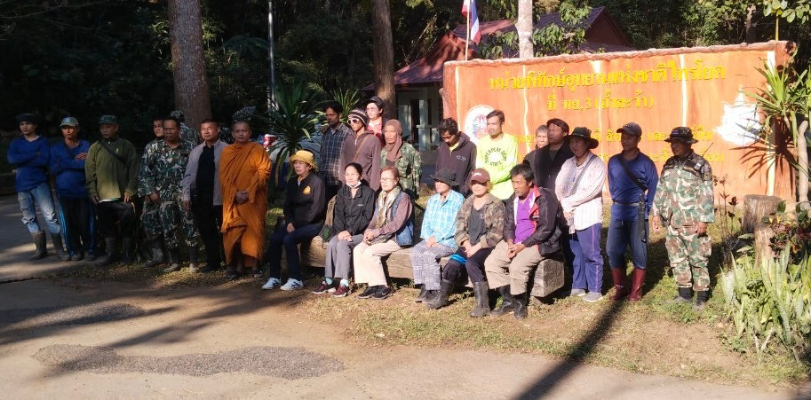

ภาพที่ ๔.๖ กลุ่มแกนนำจิตอาสาร่วมเรือข่ายเฝ้าระวังป่า

ชื่อกิจกรรมที่ ๒ “สร้างเครือข่ายเฝ้าระวังรักษาป่า”
วัตถุประสงค์ของกิจกรรม ขยายผลสร้างแกนนำกลุ่มจิตอาสาเฝ้าระวังป่า โดยมีการอบรมให้มีความรู้สามารถดำเนินกิจกรรมรักษาป่าได้ด้วยตนเอง
กิจกรรมสร้างเครือข่ายเฝ้าระวังรักษาป่า เจ้าหน้าที่เขตอุทยานแห่งชาติสัตว์ป่าและพันธุ์พืชในอำเภอไทรโยค จังหวัดกาญจนบุรี ร่วมกับแกนนำชุมชน จัดอบรมประชาชน กลุ่มจิตอาสา ชี้ให้เห็นภัยการเผาป่า การลายป่า และสร้างพลังร่วมเป็นเครือข่ายเฝ้าระวังรักษาป่า กิจกรรมนี้มุ่งเน้นการสร้าง กลไกการเฝ้าระวังแบบมีส่วนร่วม จากคนในชุมชน เพื่อให้การดูแลรักษาป่าเป็นไปอย่างต่อเนื่องและทั่วถึง แทนที่จะรอเพียงเจ้าหน้าที่ เราจะส่งเสริมให้ชุมชนเป็นด่านหน้าในการปกป้องป่าของตนเอง โดยมีขั้นตอนสำคัญดังนี้
๑) สำรวจและทำความเข้าใจพื้นที่ ร่วมกันเดินสำรวจพื้นที่ป่าที่อยู่ในความดูแลของชุมชน เพื่อทำความเข้าใจสภาพป่า ความหลากหลายทางชีวภาพ จุดเสี่ยงที่อาจเกิดการบุกรุก หรือปัญหาอื่น ๆ
๒) ระบุตัวบุคคลและจัดตั้งทีม ค้นหาและชักชวนบุคคลในชุมชนที่มีความสนใจ มีจิตสาธารณะ และมีความพร้อมที่จะเสียสละเวลามาเป็นส่วนหนึ่งของเครือข่ายเฝ้าระวัง อาจจะแบ่งเป็นกลุ่มย่อย ๆ ตามโซนพื้นที่รับผิดชอบ
๓) วางแผนการเฝ้าระวัง กำหนดตารางการออกลาดตระเวน การสังเกตการณ์ หรือการตรวจสอบพื้นที่อย่างสม่ำเสมอ โดยอาจใช้เทคโนโลยีเข้ามาช่วย เช่น การใช้แอปพลิเคชันรายงานผล หรือกลุ่มไลน์สำหรับแจ้งข่าวสาร
๔) สร้างช่องทางการสื่อสาร จัดตั้งช่องทางการสื่อสารที่รวดเร็วและมีประสิทธิภาพ เพื่อให้สมาชิกในเครือข่ายสามารถแจ้งเหตุการณ์ผิดปกติ หรือข้อมูลที่เกี่ยวข้องกับการบุกรุกป่าให้กับเจ้าหน้าที่หรือผู้รับผิดชอบได้ทันท่วงที
๕) จัดทำฐานข้อมูล รวบรวมข้อมูลเกี่ยวกับการบุกรุกป่า รูปแบบการกระทำผิด และผู้กระทำผิด เพื่อเป็นประโยชน์ในการวางแผนป้องกันและปราบปรามในระยะยาว
๖) สร้างความสัมพันธ์กับหน่วยงานรัฐ ประสานงานกับเจ้าหน้าที่อุทยานแห่งชาติ เจ้าหน้าที่ป่าไม้ หรือหน่วยงานที่เกี่ยวข้อง เพื่อให้เครือข่ายเฝ้าระวังได้รับข้อมูล สนับสนุน และดำเนินการร่วมกันอย่างมีประสิทธิภาพ
จากการระดมความคิดเห็น จัดเวทีเพื่อให้ประชาชนในชุมชน เจ้าหน้าที่ และผู้มีส่วนได้ส่วนเสียอื่นๆ ได้แสดงความคิดเห็น ข้อเสนอแนะ และความต้องการต่างๆ การกำหนดแนวทางและข้อตกลง จากการระดมความคิดเห็น จะมีการสรุปและกำหนดแนวทางปฏิบัติร่วมกัน เช่น การกำหนดเขตการใช้ประโยชน์ การจัดตั้งคณะทำงานดูแลป่า การกำหนดบทลงโทษสำหรับการฝ่าฝืน การประกาศข้อตกลง “ป่าของชุมชน” เมื่อข้อตกลงเป็นที่ยอมรับของทุกฝ่าย ประชาชนในชุมชน เป็นผู้มีบทบาทสำคัญที่สุดในการร่วมกำหนดกติกาและปฏิบัติตามธรรมนูญป่า รวมถึงการเป็นหูเป็นตาในการดูแลรักษาป่า ในรูปแบบ “คณะกรรมการป่าของชุมชน (ระบุหมู่บ้าน)” ส่วนเจ้าหน้าที่อุทยานแห่งชาติ สัตว์ป่า และพันธุ์พืช ทำหน้าที่เป็นผู้ให้ความรู้ทางวิชาการ ให้คำแนะนำด้านกฎหมาย และสนับสนุนการดำเนินงานของชุมชน
สำหรับกิจกรรมจัดอบรมกลุ่มจิตอาสาชุมชนให้มีความรู้สามารถดำเนินกิจกรรมรักษาป่าได้ด้วยตนเอง กิจกรรมนี้เป็นหัวใจสำคัญในการ เสริมสร้างศักยภาพ ให้ชุมชนสามารถพึ่งพาตนเองในการดูแลป่าได้อย่างยั่งยืน โดยเน้นการให้ความรู้และทักษะที่จำเป็นผ่านการอบรมเชิงปฏิบัติการ หลักสูตรความรู้พื้นฐานเกี่ยวกับป่า ความสำคัญของป่าและระบบนิเวศ ป่ามีความสำคัญอย่างไรต่อชีวิต สภาพอากาศ และความหลากหลายทางชีวภาพ กฎหมายป่าไม้และข้อบังคับของอุทยานฯ สิ่งที่ควรทราบเกี่ยวกับข้อห้าม ข้อปฏิบัติ และสิทธิของชุมชนในการใช้ประโยชน์จากป่าอย่างถูกต้อง ชนิดพันธุ์พืชและสัตว์ป่าในพื้นที่ การเรียนรู้เกี่ยวกับพืชและสัตว์ที่พบในท้องถิ่น เพื่อให้เข้าใจและเห็นคุณค่าของทรัพยากร ภัยคุกคามต่อป่า รูปแบบการบุกรุก การทำลายป่า ไฟป่า และแนวทางการป้องกัน
การพัฒนาทักษะการดำเนินงานรักษาป่า ที่ประชาชนทุกอาศัยอยู่ในพื้นป่า สามารถดำเนินการได้ด้วยตนเอง โดยเพิ่มทักษะการลาดตระเวนและการสังเกตการณ์ การอ่านร่องรอย การระบุตำแหน่ง การใช้แผนที่/GPS และการบันทึกข้อมูล ทักษะการแจ้งเหตุและการประสานงาน ขั้นตอนการแจ้งเหตุที่ถูกต้อง การสื่อสารที่มีประสิทธิภาพกับเจ้าหน้าที่ ทักษะการป้องกันและควบคุมไฟป่าเบื้องต้น การสร้างแนวกันไฟ การใช้เครื่องมือดับไฟป่า และการดำเนินการเมื่อเกิดเหตุ ทักษะการฟื้นฟูป่า เทคนิคการปลูกป่า การบำรุงรักษาต้นกล้า และการอนุรักษ์แหล่งน้ำในป่า การจัดการขยะในพื้นที่ป่า การลดปริมาณขยะ และการจัดการขยะอย่างถูกวิธี รวมถึงการส่งเสริมบทบาทผู้นำชุมชน การสร้างความตระหนักและการมีส่วนร่วม ฝึกอบรมผู้นำชุมชนในการจัดกิจกรรมให้ความรู้แก่สมาชิกในชุมชน การแก้ไขปัญหาความขัดแย้ง เรียนรู้แนวทางการจัดการและไกล่เกลี่ยความขัดแย้งที่อาจเกิดขึ้นจากการใช้ประโยชน์จากป่า
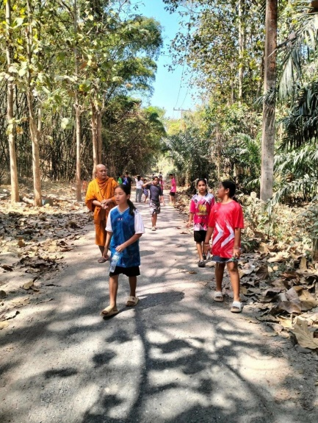
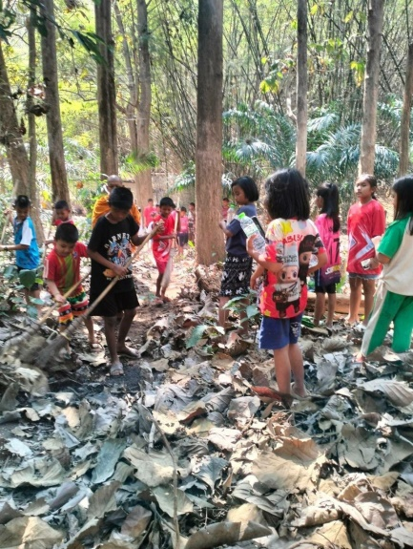

ภาพที่ ๔.๗ กลุ่มแกนนำเยาวชนร่วมกิจกรรม “เดินสำรวจเส้นทางป่าบ้านฉัน”

กิจกรรมที่ ๓ กิจกรรม “เดินสำรวจ เส้นทางป่าบ้านฉัน”
วัตถุประสงค์ของกิจกรรม เพื่อสร้างบทเรียนร่วมกัน เส้นทางอนุรักษ์ป่าในชีวิตประจำวัน การใช้ชีวิตประจำวันของประชาชนในพื้นที่ป่าอนุรักษ์ ความสมดุลและพึ่งพิงประชาชนที่อาศัยอยู่ในหรือใกล้เคียงพื้นที่ป่าอนุรักษ์ (เช่น อุทยานแห่งชาติ เขตรักษาพันธุ์สัตว์ป่า) มีวิถีชีวิตที่ผูกพันกับป่าอย่างลึกซึ้ง การใช้ชีวิตประจำวันของพวกเขาจึงเป็นการผสมผสานระหว่างการพึ่งพิงทรัพยากรธรรมชาติเพื่อการดำรงชีพกับการเคารพและรักษาผืนป่าให้คงอยู่
วิถีชีวิตประจำวัน การหาของป่าแบบยั่งยืน ชาวบ้านอาจเข้าป่าเพื่อหาของป่าที่ไม่ผิดกฎหมายและไม่ส่งผลกระทบต่อระบบนิเวศ เช่น เห็ดป่า เก็บเห็ดตามฤดูกาลเพื่อบริโภคในครัวเรือน หรือนำไปขายเป็นรายได้เสริม ผักป่า/สมุนไพร เก็บพืชผักและสมุนไพรที่ขึ้นเองตามธรรมชาติเพื่อนำมาประกอบอาหาร หรือใช้เป็นยารักษาโรคพื้นบ้าน ไม้ไผ่/หวาย ตัดไม้ไผ่หรือหวายในปริมาณที่จำกัดเพื่อนำมาสร้างที่อยู่อาศัย ซ่อมแซมบ้าน หรือทำเครื่องจักสาน น้ำผึ้งป่า เก็บน้ำผึ้งจากรังผึ้งป่า โดยมีวิธีการเก็บที่ไม่ทำลายรังหรือรบกวนผึ้งมากเกินไป การเกษตรแบบพึ่งป่า บางชุมชนอาจมีการทำเกษตรแบบผสมผสาน หรือวนเกษตรที่ผูกโยงกับป่า เช่น ไร่หมุนเวียนแบบยั่งยืน ในบางพื้นที่อาจมีการทำไร่หมุนเวียน โดยมีการเว้นช่วงให้ป่าฟื้นตัว และไม่บุกรุกพื้นที่ป่าใหม่ ปลูกพืชเศรษฐกิจที่เข้ากับป่า เช่น กาแฟใต้ร่มเงาไม้ ยางพารา หรือไม้ผลที่ไม่ต้องโค่นป่าดั้งเดิม การดำรงชีวิตแบบเรียบง่าย วิถีชีวิตที่กลมกลืนกับธรรมชาติ การใช้วัสดุจากธรรมชาติในการก่อสร้างบ้านเรือน การใช้พลังงานจากธรรมชาติ (เช่น ฟืน) การพึ่งพิงแหล่งน้ำจากป่า การท่องเที่ยวเชิงนิเวศน์ ในหลายพื้นที่ ชุมชนเข้ามามีบทบาทในการจัดการการท่องเที่ยวเชิงนิเวศน์ เช่น การนำเที่ยวป่า การจัดที่พักแบบโฮมสเตย์ ซึ่งเป็นรายได้เสริมที่ช่วยให้ชาวบ้านเห็นคุณค่าของการรักษาป่า
รวมถึงการเข้าร่วมกิจกรรมอนุรักษ์ ชุมชนมีส่วนร่วมในการทำแนวกันไฟ การปลูกป่า การลาดตระเวนป่าร่วมกับเจ้าหน้าที่ รวมถึงการเข้าร่วมประชุมเพื่อกำหนดกฎระเบียบการใช้ป่าในชุมชน
สำหรับกิจกรรม “เดินสำรวจเส้นทางป่าบ้านฉัน” กิจกรรมนี้เป็นเครื่องมือสำคัญในการสร้างความผูกพัน ความเข้าใจ และจิตสำนึกในการอนุรักษ์ป่าของคนในชุมชน โดยเฉพาะอย่างยิ่งกับเด็กและเยาวชน หรือกลุ่มจิตอาสาที่อาจไม่ได้มีวิถีชีวิตผูกพันกับป่าโดยตรง
วัตถุประสงค์หลัก สร้างความตระหนักรู้ ให้ผู้เข้าร่วมได้เห็นคุณค่าและความสำคัญของป่าในพื้นที่ของตนเอง เรียนรู้ระบบนิเวศ ได้รู้จักพืช สัตว์ แหล่งน้ำ และองค์ประกอบต่าง ๆ ของป่า เข้าใจการใช้ประโยชน์ของชุมชน เรียนรู้ว่าชุมชนใช้ประโยชน์จากป่าอย่างไรบ้าง และอะไรคือสิ่งที่เป็นภัยคุกคาม ส่งเสริมการมีส่วนร่วม กระตุ้นให้เกิดจิตสำนึกในการดูแลและอนุรักษ์ป่า จัดทำข้อมูลเบื้องต้น อาจใช้เป็นกิจกรรมเริ่มต้นในการสำรวจข้อมูลป่าเพื่อวางแผนการอนุรักษ์ต่อไป
รูปแบบกิจกรรม การเตรียมการ เลือกเส้นทาง คัดเลือกเส้นทางที่เหมาะสม ไม่ยากลำบากเกินไป และมีจุดน่าสนใจ เช่น ต้นไม้ใหญ่ ลำธาร ร่องรอยสัตว์ป่า หรือจุดที่มีความเสี่ยงต่อการบุกรุก กำหนดผู้นำทาง อาจเป็นปราชญ์ชาวบ้าน ผู้เฒ่าผู้แก่ที่มีความรู้เรื่องป่า หรือเจ้าหน้าที่พิทักษ์ป่า อุปกรณ์ จัดเตรียมอุปกรณ์ที่จำเป็น เช่น สมุดบันทึก ปากกา กล้องถ่ายรูป GPS (ถ้ามี) อุปกรณ์ปฐมพยาบาล น้ำดื่ม อาหารว่าง และเครื่องแต่งกายที่เหมาะสมกับการเดินป่า แบ่งกลุ่ม แบ่งผู้เข้าร่วมออกเป็นกลุ่มย่อย ๆ เพื่อให้ง่ายต่อการดูแลและการแลกเปลี่ยนเรียนรู้ ดังนี้
๑) การดำเนินกิจกรรม แนะนำตัวและวัตถุประสงค์ ผู้นำกิจกรรมชี้แจงวัตถุประสงค์และกติกาการเดินป่า
๒) แนะนำผู้นำทางและป่า ผู้นำทางแนะนำตัวเองและให้ข้อมูลเบื้องต้นเกี่ยวกับเส้นทางและป่าที่จะสำรวจ
๓) เริ่มเดินสำรวจ การสังเกต สนับสนุนให้ผู้เข้าร่วมสังเกตสิ่งต่าง ๆ รอบตัว เช่น ต้นไม้ ดอกไม้ เสียงนก รอยเท้าสัตว์ แมลง
๔) การเรียนรู้ ผู้นำทางจะหยุดเป็นระยะ ๆ เพื่ออธิบายเกี่ยวกับพืช สัตว์ ความสัมพันธ์ในระบบนิเวศ และการใช้ประโยชน์จากป่าของชุมชน
๕) การแลกเปลี่ยน เปิดโอกาสให้ผู้เข้าร่วมได้สอบถาม แลกเปลี่ยนความคิดเห็น และแบ่งปันประสบการณ์
๖) การบันทึก สนับสนุนให้บันทึกสิ่งที่น่าสนใจ ถ่ายภาพ หรือวาดภาพ
๗) จุดแวะพัก/กิจกรรมย่อย อาจมีการแวะพักเพื่อรับประทานอาหารว่าง หรือมีกิจกรรมย่อย เช่น การระบุชนิดต้นไม้ การเรียนรู้การหาของป่าแบบพื้นบ้าน หรือการสร้างแนวกันไฟจำลอง
๘) การระบุปัญหา ผู้นำทางอาจชี้ให้เห็นจุดที่มีปัญหา เช่น ร่องรอยการตัดไม้ ร่องรอยการบุกรุก หรือขยะที่ทิ้งไว้ และร่วมกันคิดถึงแนวทางแก้ไข
๙) การเก็บหลักฐาน (ถ้ามี) ในกรณีที่พบเห็นการกระทำผิด อาจมีการบันทึกภาพหรือข้อมูลเพื่อแจ้งแก่เจ้าหน้าที่
๑๐) สรุปและประเมินผล นั่งล้อมวงพูดคุยแลกเปลี่ยนสิ่งที่ได้เรียนรู้ ความรู้สึก และข้อเสนอแนะ การสร้างความผูกพัน สร้างแรงบันดาลใจให้เกิดความรักและหวงแหนป่า วางแผนกิจกรรมต่อเนื่อง วางแผนกิจกรรมอนุรักษ์อื่น ๆ ที่ต่อเนื่องจากการเดินสำรวจ
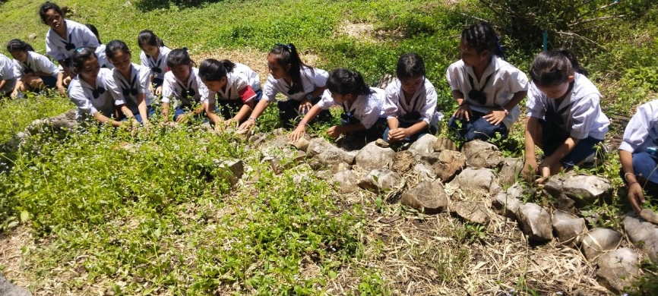

ภาพที่ ๔.๘ กลุ่มแกนนำเยาวชนร่วมกิจกรรม “ป่าต้นน้ำบ้านฉัน”

กิจกรรมที่ ๔ กิจกรรมอนุรักษ์ “ป่าต้นน้ำบ้านฉัน”
วัตถุประสงค์ของกิจกรรม เพื่อส่งเสริมการปลูกป่าในเขตอุทยานแห่งชาติสัตว์ป่าและพันธุ์พืชในอำเภอไทรโยค จังหวัดกาญจนบุรี
กิจกรรมอนุรักษ์ “ป่าต้นน้ำบ้านฉัน” ในเขตอุทยานแห่งชาติสัตว์ป่าและพันธุ์พืช อำเภอไทรโยค จังหวัดกาญจนบุรี เป็นโครงการที่จัดขึ้นเพื่อส่งเสริมการฟื้นฟูและอนุรักษ์ป่าต้นน้ำ ซึ่งถือเป็นทรัพยากรธรรมชาติที่สำคัญและมีแนวโน้มลดลงจากหลายปัจจัย เช่น ไฟป่า ภัยธรรมชาติ และการเปลี่ยนแปลงของสภาพแวดล้อม
เป็นการส่งเสริมให้เยาวชนในชุมชนต่างตระหนักถึงความสำคัญของการอนุรักษ์ป่าต้นน้ำ จึงได้ร่วมมือกันกับภาคเอกชนที่มีความสนใจและเป็นเครือข่ายในด้านสิ่งแวดล้อม จัดกิจกรรมปลูกป่าขึ้นอย่างต่อเนื่อง โดยมีการจัดกิจกรรมปลูกต้นไม้ในพื้นที่ชุมชน ซึ่งสมาชิกในชุมชนมีบทบาทสำคัญในการดำเนินการ ทั้งในด้านการปลูกต้นกล้า การดูแลรักษาให้ต้นไม้เติบโต และการฟื้นฟูสภาพป่าต้นน้ำให้กลับมาอุดมสมบูรณ์อีกครั้ง นอกจากนี้ ยังมีการปลูกพืชที่สามารถสร้างรายได้ให้แก่สมาชิกในชุมชน เพื่อส่งเสริมการมีส่วนร่วมอย่างยั่งยืน และสร้างความตระหนักรู้ถึงคุณค่าของทรัพยากรธรรมชาติ ตลอดจนการอยู่ร่วมกับป่าอย่างสมดุลและยั่งยืนในระยะยาว
กิจกรรม “ป่าต้นน้ำบ้านฉัน” ถูกจัดขึ้นในช่วงฤดูฝนที่เหมาะสมกับการปลูกป่า มีการดำเนินงาน ดังนี้
๑) การระดมอาสาสมัคร เปิดรับอาสาสมัครจากชุมชนท้องถิ่น นักเรียน นักศึกษา หรือบุคคลทั่วไปที่มีใจรักธรรมชาติเข้าร่วมกิจกรรม
๒) การเตรียมพื้นที่และกล้าไม้ เจ้าหน้าที่อุทยานฯ หรือผู้เชี่ยวชาญจะช่วยคัดเลือกพื้นที่ที่เหมาะสมสำหรับการปลูกป่า และเตรียมกล้าไม้พื้นเมืองที่หลากหลายชนิด เช่น ไม้ยืนต้น ไม้ผลป่า ที่เหมาะกับสภาพแวดล้อมของไทรโยค
๓) กิจกรรมปลูกป่า อาสาสมัครจะร่วมกันปลูกกล้าไม้ตามจุดที่กำหนด โดยมีเจ้าหน้าที่ให้คำแนะนำวิธีการปลูกที่ถูกต้อง เพื่อให้กล้าไม้มีโอกาสรอดสูง
๔) การให้ความรู้ อาจมีการจัดเวทีให้ความรู้เกี่ยวกับความสำคัญของป่าต้นน้ำ ผลกระทบจากการทำลายป่า และแนวทางการดูแลรักษาป่าหลังการปลูก เพื่อปลูกฝังจิตสำนึกในการอนุรักษ์
๕) การติดตามผล หลังจากกิจกรรมปลูกป่า อาจมีการนัดหมายอาสาสมัครหรือชุมชนท้องถิ่นเพื่อติดตามผลการเจริญเติบโตของกล้าไม้ และช่วยกันดูแลรักษาป่าในระยะยาว
กิจกรรมนี้ไม่เพียงแต่ช่วยเพิ่มพื้นที่สีเขียวเท่านั้น แต่ยังเป็นการสร้างความตระหนักรู้และส่งเสริมการมีส่วนร่วมของชุมชนในการดูแลรักษาสิ่งแวดล้อม ซึ่งเป็นหัวใจสำคัญของการอนุรักษ์อย่างยั่งยืน
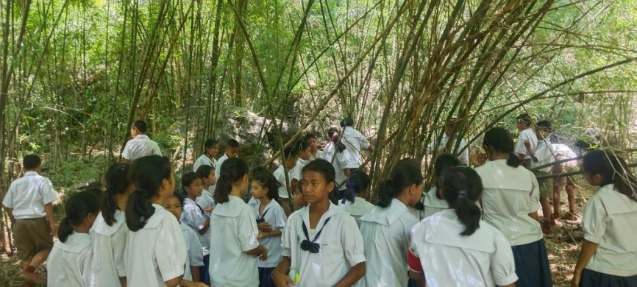

ภาพที่ ๔.๙ กลุ่มเยาวชนร่วมกิจกรรม “ตลาดนัดในป่าบ้านฉัน”
(หาหน่อไม้เพื่อนำมาทำอาหารหรือขาย)

กิจกรรมที่ ๕ กิจกรรม “ตลาดในป่าบ้านฉัน”
วัตถุประสงค์ของกิจกรรม เพื่อส่งเสริมการท่องเที่ยวเชิงอนุรักษ์และส่งเสริมรายได้เข้าสู่ชุมชนในเขตอุทยานแห่งชาติสัตว์ป่าและพันธุ์พืชในอำเภอไทรโยค จังหวัดกาญจนบุรี
การพัฒนากิจกรรมนี้ยังช่วยสร้างความร่วมมือระหว่างชุมชนและเจ้าหน้าที่ของรัฐ ผ่านการจัดสรรรายได้ที่เกิดจากการท่องเที่ยว ทั้งในรูปแบบค่าธรรมเนียม บริการนำเที่ยว และกิจกรรมสนับสนุนอื่น ๆ อันก่อให้เกิดการแบ่งปันผลประโยชน์ และส่งเสริมบทบาทของชุมชนในการดูแลรักษาป่าอย่างจริงจัง “ตลาดในป่าบ้านฉัน” จึงไม่เพียงเป็นพื้นที่กิจกรรมเชิงท่องเที่ยว แต่ยังเป็นกลไกในการสร้างจิตสำนึกด้านการอนุรักษ์ และขับเคลื่อนเศรษฐกิจชุมชนด้วยแนวคิดการพัฒนาอย่างยั่งยืนและสอดคล้องกับบริบทของพื้นที่ป่าต้นน้ำแห่งนี้
กิจกรรมท่องเที่ยว “ตลาดในป่าบ้านฉัน” ในเขตอุทยานแห่งชาติสัตว์ป่าและพันธุ์พืช อำเภอไทรโยค จังหวัดกาญจนบุรี จัดขึ้นเพื่อส่งเสริมการท่องเที่ยวเชิงอนุรักษ์ และสร้างรายได้ให้กับชุมชนในพื้นที่อย่างยั่งยืน โดยมีเป้าหมายในการแปลงคุณค่าทางธรรมชาติให้กลายเป็นทุนทางเศรษฐกิจ ผ่านการท่องเที่ยวที่ไม่ทำลายสิ่งแวดล้อม และเปิดโอกาสให้ชุมชนมีบทบาทในการบริหารจัดการทรัพยากรในพื้นที่อย่างสมดุล
กิจกรรม “ตลาดในป่าบ้านฉัน” นำเสนอประสบการณ์การท่องเที่ยวในรูปแบบที่แปลกใหม่และสร้างสรรค์ เช่น การจำหน่ายผลิตภัณฑ์พื้นบ้าน การสาธิตภูมิปัญญาท้องถิ่น และการนำเที่ยวธรรมชาติภายในป่า ซึ่งช่วยให้ประชาชนที่อยู่อาศัยในพื้นที่อุทยานฯ สามารถมีรายได้จากการให้บริการนักท่องเที่ยว แทนการพึ่งพาทรัพยากรธรรมชาติในรูปแบบเดิม เช่น การเก็บของป่า หรือการทำไร่เลื่อนลอย เน้นการสร้างบรรยากาศที่กลมกลืนกับธรรมชาติและสะท้อนวิถีชีวิตของชุมชนท้องถิ่น อาจมีการจัดกิจกรรมและนำเสนอสินค้าหรือบริการดังนี้
๑) ตลาดสินค้าชุมชนและอาหารพื้นถิ่น สินค้า ชาวบ้านจะนำสินค้าที่ผลิตเองในท้องถิ่นมาจำหน่าย เช่น ผลิตภัณฑ์ทางการเกษตรอินทรีย์ตามฤดูกาล (ผัก ผลไม้ ป่า), งานหัตถกรรมพื้นบ้าน (จักสาน, ผ้าทอ), สมุนไพรแปรรูป, หรือผลิตภัณฑ์จากภูมิปัญญาชาวบ้านที่ไม่ส่งผลกระทบต่อป่า
๒) อาหาร มีร้านอาหารที่ปรุงจากวัตถุดิบในท้องถิ่น โดยเน้นเมนูพื้นบ้าน รสชาติดั้งเดิม ซึ่งอาจเป็นเมนูที่หาทานได้ยากในที่อื่น ๆ เช่น แกงป่ารสจัด, ปลาแม่น้ำเผา, ขนมไทยโบราณที่ใช้วัตถุดิบจากธรรมชาติ

กิจกรรมเชิงอนุรักษ์และเรียนรู้
๑) เส้นทางศึกษาธรรมชาติสั้น ๆ จัดเส้นทางเดินเท้าศึกษาธรรมชาติที่มีผู้บรรยายนำทาง ซึ่งเป็นคนในชุมชนเอง ให้ความรู้เกี่ยวกับพืชพรรณ สัตว์ป่า ระบบนิเวศของป่าต้นน้ำ และความสำคัญของการอนุรักษ์
๒) ฐานเรียนรู้วิถีชีวิตชุมชน สาธิตภูมิปัญญาและวิถีชีวิตของชาวบ้านที่อยู่ร่วมกับป่า เช่น การทำนาขั้นบันได (หากมี), การทำสวนแบบผสมผสาน, การประมงพื้นบ้านที่ไม่ทำลายสิ่งแวดล้อม
๓) กิจกรรมปลูกป่าเชิงสัญลักษณ์: อาจมีกิจกรรมเล็ก ๆ ที่นักท่องเที่ยวสามารถร่วมปลูกต้นไม้เพื่อเพิ่มพื้นที่สีเขียว หรือร่วมทำฝายชะลอชลอเพื่ออนุรักษ์น้ำ

กิจกรรมการแสดงวัฒนธรรมท้องถิ่น
ชุมชนจัดให้มีการแสดงพื้นบ้าน เช่น ดนตรีพื้นเมือง การเต้นรำ หรือเล่านิทานพื้นบ้านที่สะท้อนความผูกพันระหว่างคนกับป่า เพื่อสร้างบรรยากาศและดึงดูดนักท่องเที่ยว
นักท่องเที่ยวที่เดินทางที่เดินทางร่วมชม “ตลาดในป่าบ้านฉัน” โดยนักท่องเที่ยวได้เดินเท้าตามทางเดินเล็ก ๆ ที่ปกคลุมด้วยร่มไม้ใหญ่ สูดอากาศบริสุทธิ์ เมื่อถึงตัวตลาด กับชาวบ้านในชุดพื้นเมือง ชุมแต่งกายชุมชน ตั้งแผงขายของที่ทำมือ และอาหารที่ส่งกลิ่นหอมชวนรับประทาน และเลือกซื้อผักปลอดสารพิษที่เพิ่งเก็บมาจากสวนเล็กๆ หลังบ้านของชาวบ้าน หรือเลือกชิมแกงป่ารสจัดจ้านที่ปรุงจากสมุนไพรสด
ในช่วงบ่าย จัดให้นักท่องเที่ยวเข้าร่วมกิจกรรมเดินป่าระยะสั้นกับมัคคุเทศก์ท้องถิ่น ที่จะชี้ชวนให้ดูนกนานาชนิด และเล่าเรื่องราวความเชื่อเกี่ยวกับป่าให้ฟัง ก่อนกลับ แกนนำชุมชน กลุ่มอาชีพนำนักท่องเที่ยวแวะชมการสาธิตการจักสานไม้ไผ่ และได้ลองลงมือทำด้วยตัวเองเล็กน้อย เพื่อเป็นของที่ระลึกติดมือกลับบ้าน
กิจกรรม "ตลาดในป่าบ้านฉัน" ช่วยให้คนเมือง กลุ่มองค์กรเครือข่ายได้สัมผัสวิถีชีวิตชนบทที่สงบสุข เรียนรู้คุณค่าของการอนุรักษ์ธรรมชาติ และยังช่วยสร้างรายได้ที่ยั่งยืนให้กับชุมชนในเขตอุทยานฯ ได้อย่างแท้จริง ทำให้การท่องเที่ยวเป็นไปในทิศทางที่ส่งเสริมทั้งเศรษฐกิจและสิ่งแวดล้อม
เน้นการเรียนรู้แบบมีส่วนร่วม มีการลงพื้นที่จริง และแลกเปลี่ยนประสบการณ์ เพื่อให้กลุ่มจิตอาสาชุมชนมีความมั่นใจและสามารถนำความรู้ที่ได้ไปปรับใช้ในการดูแลรักษาป่าในพื้นที่ของตนเองได้อย่างยั่งยืนการจัดการอนุรักษ์อุทยานแห่งชาติในอำเภอไทรโยค บทเรียนจากป่าชุมชนสู่การพัฒนาที่ยั่งยืน
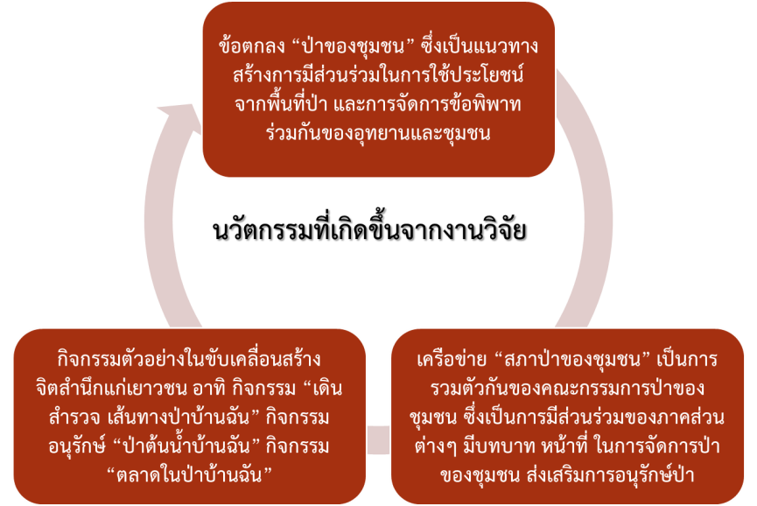

ภาพที่ ๔.๑๐ นวัตกรรมชุมชนที่เกิดจากงานวิจัย
ผลลัพธ์ที่สำคัญของกิจกรรม คือ การใช้ประโยชน์จากป่าเพื่อยกระดับสังคมและเศรษฐกิจของคนจนกลุ่มเป้าหมาย โดยเน้นการมีส่วนร่วมของประชาชนในการฟื้นฟูและอนุรักษ์ป่าชุมชน กิจกรรมที่สนับสนุนคนจนครอบคลุมทั้งการเพิ่มรายได้ที่เชื่อมโยงกับการใช้ทรัพยากรป่า การอนุรักษ์ป่าเพื่อเพิ่มทรัพยากร และการป้องกันปัญหาที่เกี่ยวข้องกับป่าชุมชน ทั้งหมดนี้เพื่อยกระดับคุณภาพชีวิตภายใต้การจัดการทรัพยากรอย่างยั่งยืนด้วย “ป่าของชุมชน” ที่สะท้อนเจตนารมณ์และความต้องการของทุกภาคส่วน โดยเฉพาะชุมชนในพื้นที่ เพื่อเป็นกติกาและแนวทางในการอยู่ร่วมกับป่าอย่างยั่งยืน บูรณาการความร่วมมือ ระดมพลังจากภาครัฐ ภาคเอกชน องค์กรพัฒนาเอกชน และประชาชน เพื่อสร้างกลไกการบริหารจัดการอุทยานที่มีประสิทธิภาพและยั่งยืน การนำแนวทางเหล่านี้มาปรับใช้จะช่วยให้การอนุรักษ์อุทยานแห่งชาติในอำเภอไทรโยคประสบความสำเร็จอย่างยั่งยืน โดยไม่ทอดทิ้งมิติทางสังคมและเศรษฐกิจของชุมชนในพื้นที่ไป
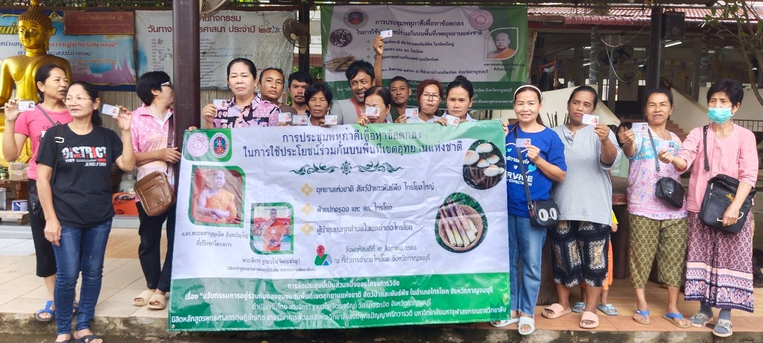

ภาพที่ ๔.๑๑ แกนนำร่วมพัฒนาและขับเคลื่อนนวัตกรรมชุมชน

๔.๓ การขับเคลื่อนขยายผลนวัตกรรมการอยู่ร่วมกันของชุมชนกับพื้นที่เขตอุทยานแห่งชาติสัตว์ป่าและพันธุ์พืชในอำเภอไทรโยค จังหวัดกาญจนบุรี
สำหรับการขยายผลจากกิจกรรมขับเคลื่อนการอยู่ร่วมกันของชุมชนกับพื้นที่เขตอุทยานแห่งชาติสัตว์ป่าและพันธุ์พืชในอำเภอไทรโยค จังหวัดกาญจนบุรี เป็นนวัตกรรมซึ่งประกอบด้วย
๑) ข้อตกลง “ป่าของชุมชน” ซึ่งเป็นแนวทางสร้างการมีส่วนร่วมในการใช้ประโยชน์จากพื้นที่ป่า และการจัดการข้อพิพาทร่วมกันของอุทยานและชุมชน
๒) เครือข่าย “สภาป่าของชุมชน” เป็นการรวมตัวกันของคณะกรรมการป่าของชุมชน ซึ่งเป็นการมีส่วนร่วมของภาคส่วนต่างๆ มีบทบาท หน้าที่ ในการจัดการป่าของชุมชน ส่งเสริมการอนุรักษ์ป่า
๓) กิจกรรมตัวอย่างในขับเคลื่อนสร้างจิตสำนึกแก่เยาวชน อาทิ กิจกรรม “เดินสำรวจ เส้นทางป่าบ้านฉัน” กิจกรรมอนุรักษ์ “ป่าต้นน้ำบ้านฉัน” กิจกรรม “ตลาดในป่าบ้านฉัน”
สำหรับแนวทางในการขับเคลื่อน ในฐานะนักวิจัยจะอธิบายแนวทางการขับเคลื่อนขยายผลนวัตกรรมการอยู่ร่วมกันของชุมชนกับพื้นที่เขตอุทยานแห่งชาติสัตว์ป่าและพันธุ์พืชในอำเภอไทรโยค จังหวัดกาญจนบุรี ในเชิงพรรณนา พร้อมทั้งสรุปประเด็นสำคัญ เพื่อให้เห็นภาพที่ชัดเจนและเข้าใจถึงหัวใจของการดำเนินงาน

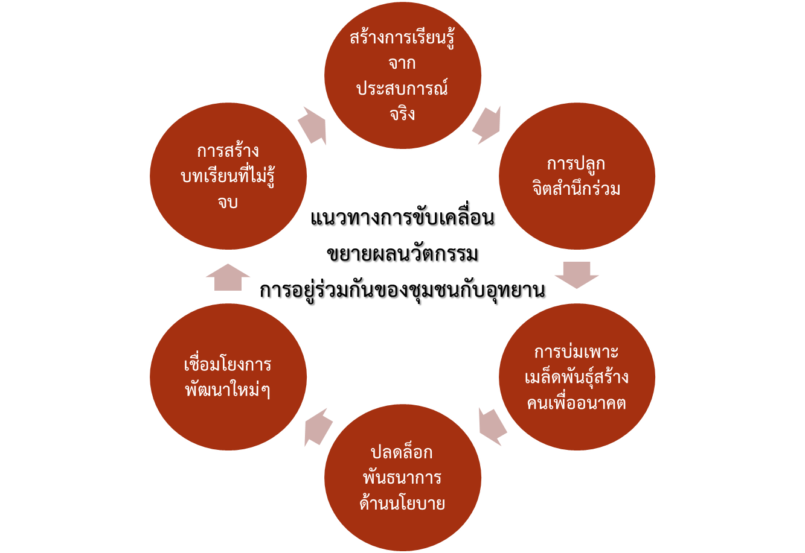

ภาพที่ ๔.๑๒ แนวทางการขับเคลื่อนนวัตกรรมการอยู่ร่วมกันของชุมชนกับพื้นที่อุทยาน
การขับเคลื่อนขยายผลนวัตกรรมการอยู่ร่วมกัน เรื่องราวของการอยู่ร่วมกันระหว่างชุมชนกับพื้นที่เขตอุทยานแห่งชาติในอำเภอไทรโยค จังหวัดกาญจนบุรี มิใช่เพียงแค่การแก้ไขความขัดแย้ง แต่คือการบ่มเพาะ "นวัตกรรมชุมชน" ที่หลอมรวมใจผู้คนเข้ากับผืนป่าให้เป็นหนึ่งเดียว การขยายผลนวัตกรรมอันล้ำค่านี้นั้น เปรียบเสมือนการ "ปลูกป่าแห่งความเข้าใจ" ให้หยั่งรากลึกและแผ่กิ่งก้านสาขาไปยังพื้นที่อื่น ๆ ที่กำลังเผชิญหน้ากับความท้าทายเดียวกัน โดยวิธีการ ดังนี้
๑) สร้างการเรียนรู้จากประสบการณ์จริง
ก้าวแรกสู่การขยายผล คือการ "ถอดรหัส" ความสำเร็จจากไทรโยคให้เป็นตำราที่เข้าใจง่าย ไม่ใช่เพียงแค่บันทึกความทรงจำ แต่คือการกลั่นกรองบทเรียนที่ได้จากหยาดเหงื่อและรอยยิ้มของชาวบ้านและเจ้าหน้าที่อุทยานฯ เราจะรวบรวม "ชุดความรู้" ที่เป็นหัวใจของนวัตกรรมนี้ ตั้งแต่หลักคิดที่ว่า "ป่าคือชีวิต ชุมชนคือผู้ดูแล" ไปจนถึงรายละเอียดของกระบวนการ: ทำอย่างไรจึงจะเริ่มสร้างความไว้วางใจ? มีกลไกการประชุมร่วมกันอย่างไร? กฎกติกาชุมชนในการใช้ประโยชน์ป่าเขียนขึ้นมาได้อย่างไร? และเมื่อเกิดข้อพิพาท จะหาทางออกร่วมกันได้อย่างไร? นี่คือการสร้าง "คู่มือแห่งการอยู่ร่วมกัน" ที่ไม่ได้เขียนโดยนักวิชาการเพียงฝ่ายเดียว แต่เป็นเสียงสะท้อนจากผู้ที่ลงมือปฏิบัติจริง และจะถูกเสริมด้วย "กรณีศึกษา" ที่เล่าเรื่องราวอย่างมีชีวิตชีวา ทั้งความสำเร็จที่น่าชื่นชม และอุปสรรคที่ก้าวข้ามผ่านมาได้ เพื่อให้ผู้ที่ศึกษาได้เห็นภาพและเกิดแรงบันดาลใจ
๒) การปลูกจิตสำนึกร่วม เชื่อมโยงสร้างเครือข่ายแห่งการเรียนรู้
เมื่อมีชุดความรู้แล้ว ก็ถึงเวลา "ส่งต่อ" ปัญญา การขยายผลมิใช่การสั่งการจากส่วนกลาง แต่คือการจุดประกายการเรียนรู้ร่วมกัน เราจะจัดเวทีเสวนาที่เปิดกว้าง ให้ตัวแทนจากชุมชนไทรโยคและเจ้าหน้าที่อุทยานฯ ได้มา "เล่าเรื่อง" ประสบการณ์ของตนเอง แลกเปลี่ยนความคิดเห็นกับชุมชนและเจ้าหน้าที่จากพื้นที่อื่น ๆ ที่กำลังตามหาหนทางแห่งการอยู่ร่วมกัน การได้เห็น ได้ฟัง ได้สัมผัสถึงความจริงใจและความพยายาม จะช่วยปลุกจิตสำนึกและสร้างความเข้าใจที่ลึกซึ้งยิ่งกว่าตัวอักษรบนกระดาษ และสำคัญไม่แพ้กันคือการเปิด "ห้องเรียนกลางป่า" ในไทรโยคเอง ให้ผู้สนใจจากที่อื่นได้มา "ศึกษาดูงาน" สัมผัสวิถีชีวิตจริง เห็นการบริหารจัดการป่าร่วมกัน และแลกเปลี่ยนบทเรียนกับชาวบ้านและเจ้าหน้าที่โดยตรง เพื่อสร้าง "เครือข่ายผู้พิทักษ์ป่า" ที่มีหัวใจเดียวกัน
๓) การบ่มเพาะเมล็ดพันธุ์แห่งปัญญา “สร้างคนเพื่ออนาคต”
นวัตกรรมจะยั่งยืนได้ ต้องมี "คน" ที่มีความรู้ความสามารถ เราจะลงทุนในการ "พัฒนาศักยภาพ" ของผู้ที่จะเป็นกลไกสำคัญในการขับเคลื่อนในพื้นที่ใหม่ ๆ ตั้งแต่เจ้าหน้าที่อุทยานฯ รุ่นใหม่ที่ต้องเรียนรู้การทำงานแบบมีส่วนร่วม ไปจนถึงผู้นำชุมชนที่จะต้องเป็นสะพานเชื่อมความเข้าใจ เราจะจัดหลักสูตรอบรมที่เน้นการปฏิบัติจริง สอนทักษะการเจรจา การไกล่เกลี่ย การจัดทำแผนจัดการป่าชุมชน และที่สำคัญคือการ "เข้าใจหัวอก" ของอีกฝ่าย เพื่อให้พวกเขามีเครื่องมือและความพร้อมในการนำพาชุมชนของตนไปสู่การอยู่ร่วมกันอย่างยั่งยืน และจะผลิตสื่อการเรียนรู้หลากหลายรูปแบบ ทั้งวิดีโอ แผนภาพ หรือแม้แต่เกม เพื่อให้ความรู้สามารถเข้าถึงได้ง่ายและสนุกสนาน
๔) การปลดล็อกพันธนาการด้านนโยบาย และสร้างพลังชุมชนที่เข็มแข็งเพื่อโอกาสใหม่
การขยายผลจะไม่สมบูรณ์หากปราศจากการสนับสนุนจาก "พลังนโยบาย" ภาครัฐต้องมองเห็นคุณค่าของนวัตกรรมนี้และเปิดประตูสู่โอกาส เราจะผลักดันให้มีการนำพระราชบัญญัติป่าชุมชน พ.ศ. ๒๕๖๒ มาใช้อย่างเต็มศักยภาพ เพราะนี่คือกฎหมายที่เปิดทางให้ชุมชนเข้ามามีบทบาทในการจัดการป่าอย่างแท้จริง รวมถึงการสนับสนุนให้มีการจัดตั้ง "คณะกรรมการป่าชุมชน" ในพื้นที่อื่น ๆ ให้งบประมาณและบุคลากรที่เพียงพอสำหรับการขับเคลื่อนงาน และที่สำคัญคือการ "บูรณาการ" แนวคิดการอยู่ร่วมกันนี้เข้ากับแผนพัฒนาขององค์กรปกครองส่วนท้องถิ่น เพื่อให้ทุกระดับของภาครัฐมีส่วนร่วมในการส่งเสริมและสนับสนุนอย่างจริงจัง
๕) การสร้างบทเรียนที่ไม่รู้จบ
การขยายผลมิใช่การจบสิ้น แต่คือการเริ่มต้นของกระบวนการเรียนรู้ที่ไม่รู้จบ เราจะสร้าง "ระบบติดตามและประเมินผล" ที่เข้มแข็ง เพื่อเฝ้ามองการเติบโตของ "ป่าแห่งความเข้าใจ" ในแต่ละพื้นที่ ว่าเมล็ดพันธุ์ที่หว่านไปนั้นงอกงามเพียงใด มีอุปสรรคใหม่ ๆ เกิดขึ้นหรือไม่ และที่สำคัญคือการ "ถอดบทเรียน" อย่างต่อเนื่องจากทุกพื้นที่ที่ได้ขยายผลไป เพื่อนำความรู้และประสบการณ์เหล่านั้นมาปรับปรุงแนวทางให้สมบูรณ์ยิ่งขึ้น เปรียบเสมือนการบำรุงดิน ให้ต้นไม้แห่งความร่วมมือสามารถเติบโตได้อย่างแข็งแรงและยั่งยืนตลอดไป
ดังนั้น แนวทางการขับเคลื่อนขยายผลนวัตกรรมการอยู่ร่วมกันของชุมชนกับอุทยานแห่งชาติในไทรโยค จึงสังเคราะห์ได้ ๕ ประเด็นหลักที่เชื่อมโยงกันอย่างเป็นระบบ คือ
๑) การสร้างต้นแบบที่ชัดเจน กลั่นกรององค์ความรู้และประสบการณ์จากไทรโยคให้เป็นคู่มือและกรณีศึกษาที่นำไปประยุกต์ใช้ได้
๒) การสร้างเครือข่ายและการแลกเปลี่ยนเรียนรู้ จัดเวทีเสวนา ศึกษาดูงาน และสร้างช่องทางการสื่อสาร เพื่อถ่ายทอดประสบการณ์และสร้างแรงบันดาลใจ
๓) การเสริมสร้างศักยภาพ พัฒนาทักษะและความรู้ให้แก่ผู้ปฏิบัติงานในพื้นที่เป้าหมาย ทั้งเจ้าหน้าที่และสมาชิกชุมชน
๔) การสนับสนุนเชิงนโยบายและกลไก ผลักดันให้ภาครัฐนำกฎหมายป่าชุมชนมาใช้อย่างเต็มที่ จัดสรรงบประมาณ และบูรณาการเข้ากับแผนพัฒนาท้องถิ่น
๕) การติดตาม ประเมินผล และปรับปรุงอย่างต่อเนื่อง: สร้างระบบติดตามผล จัดเวทีถอดบทเรียน และจัดการความรู้ เพื่อให้เกิดการเรียนรู้และพัฒนาอย่างไม่หยุดยั้ง
แนวทางเหล่านี้คือพิมพ์เขียวที่จะนำไปสู่การสร้างสรรค์รูปแบบการอยู่ร่วมกันที่ยั่งยืนระหว่างคนกับป่า ซึ่งจะส่งผลดีต่อทั้งการอนุรักษ์ทรัพยากรธรรมชาติและความมั่นคงในชีวิตของชุมชนอย่างแท้จริง.

๔.๔ องค์ความรู้ที่ได้จากการวิจัย
สำหรับกลไกการบริหารจัดการร่วมกันที่เกิดจากการขับเคลื่อนตามแนวทางการจัดการข้อตกลง “ป่าของชุมชน” ระหว่างอุทยานและชุมชน แนวทางขยายผลข้อตกลงจากเวทีสร้างความร่วมใจร่วมกันที่ชุมชนมีส่วนร่วมในการตัดสินใจและบริหารจัดการทรัพยากรธรรมชาติร่วมกับเจ้าหน้าที่อุทยานฯ เป็นหัวใจสำคัญของความสำเร็จ ได้เกิดคณะกรรมการป่าของชุมชนในพื้นที่ประกอบด้วยตัวแทนจากชุมชน (ผู้นำชุมชน, ปราชญ์ชาวบ้าน, ตัวแทนกลุ่มอาชีพ), เจ้าหน้าที่อุทยานฯ, หน่วยงานภาครัฐที่เกี่ยวข้อง (เช่น อำเภอ, อบต.), และอาจรวมถึงตัวแทนจากภาคประชาสังคมหรือนักวิชาการ มีการให้สิทธิ บทบาทและอำนาจหน้าที่ โดยกำหนดให้ชัดเจนว่าคณะกรรมการนี้มีอำนาจในการตัดสินใจหรือเพียงแค่ให้คำปรึกษา โดยมีหน้าที่หลักคือการหารือและวางแผนการใช้ประโยชน์ทรัพยากร การแก้ไขปัญหาความขัดแย้ง การกำหนดกติกาชุมชน และการตรวจสอบการปฏิบัติตามแผน มีการสร้างกติกาที่ยอมรับร่วมกัน ให้ชุมชนและเจ้าหน้าที่อุทยานฯ ร่วมกันกำหนดกฎระเบียบหรือข้อตกลงในการใช้ประโยชน์ทรัพยากรอย่างยั่งยืน เช่น ข้อห้ามในการล่าสัตว์ การกำหนดช่วงเวลาการเก็บของป่า ชนิดของพืชที่สามารถปลูกได้ในพื้นที่กันชน, หรือพื้นที่ที่อนุญาตให้ใช้ประโยชน์ได้ภายใต้เงื่อนไข ซึ่งความสำเร็จเหล่านี้ขึ้นอยู่ปัจจัยที่สำคัญ ๔ อย่าง คือ ๑) ความไว้วางใจ คือ การสร้างความไว้วางใจระหว่างเจ้าหน้าที่อุทยานฯ และชุมชนเป็นสิ่งสำคัญที่สุด ๒) การมีส่วนร่วมอย่างแท้จริง เพราะชุมชนต้องรู้สึกว่าตนเองมีส่วนร่วมในการตัดสินใจ ไม่ใช่แค่การรับทราบ ๓) ความยืดหยุ่น คือ ทั้งสองฝ่ายต้องมีความยืดหยุ่นในการหาทางออกร่วมกัน ๔) การสนับสนุนจากภาครัฐ โดยหน่วยงานภาครัฐที่เกี่ยวข้องต้องให้การสนับสนุนทั้งในด้านนโยบาย งบประมาณ และบุคลากร
สำหรับแนวทางเหล่านี้เป็นพิมพ์เขียวที่ครอบคลุมและเชื่อมโยงกันอย่างเป็นระบบ เพื่อนำไปสู่การสร้างสรรค์รูปแบบการอยู่ร่วมกันที่ยั่งยืนระหว่างคนกับป่า ซึ่งจะส่งผลดีต่อทั้งการอนุรักษ์ทรัพยากรธรรมชาติและความมั่นคงในชีวิตของชุมชนอย่างแท้จริง ตามองค์ความรู้จากการวิจัยที่ได้แผนภูมิที่ ๔.๑๐

ภาพที่ ๔.๑๓ องค์ความรู้จากการวิจัย
จากแผนภูมิองค์ความรู้จากการวิจัย เป็นแนวทางการขับเคลื่อนการอยู่ร่วมกันอย่างยั่งยืนระหว่างชุมชนกับอุทยานแห่งชาติไทรโยค จากข้อมูลที่ให้มาสามารถสังเคราะห์องค์ความรู้และแนวทางการขับเคลื่อนการอยู่ร่วมกันของชุมชนกับพื้นที่เขตอุทยานแห่งชาติสัตว์ป่าและพันธุ์พืชในอำเภอไทรโยค จังหวัดกาญจนบุรี ออกเป็นประเด็นได้ดังนี้
๑. แก่นแท้ของกลไกการบริหารจัดการป่าแบบมีส่วนร่วม ภายใต้แนวคิด "ป่าของชุมชน" ซึ่งเป็นหัวใจสำคัญของการอยู่ร่วมกันอย่างยั่งยืนคือ กลไกการบริหารจัดการร่วมกัน ที่เกิดขึ้นจากความร่วมมือระหว่างอุทยานฯ และชุมชน โดยมีพื้นฐานจากข้อตกลง "ป่าของชุมชน" ที่ชุมชนมีส่วนร่วมอย่างแท้จริงในการตัดสินใจและบริหารจัดการทรัพยากรธรรมชาติ ประกอบด้วย
๑) คณะกรรมการป่าของชุมชน เป็นกลไกหลักที่ประกอบด้วย ตัวแทนจากชุมชน (ผู้นำชุมชน, ปราชญ์ชาวบ้าน, ตัวแทนกลุ่มอาชีพ), เจ้าหน้าที่อุทยานฯ, หน่วยงานภาครัฐที่เกี่ยวข้อง (เช่น อำเภอ, อบต.) และอาจรวมถึง ภาคประชาสังคมหรือนักวิชาการ
๒) บทบาทและอำนาจหน้าที่ชัดเจน คณะกรรมการมีหน้าที่หลักในการ หารือและวางแผนการใช้ประโยชน์ทรัพยากร, แก้ไขปัญหาความขัดแย้ง, กำหนดกติกาชุมชน และ ตรวจสอบการปฏิบัติตามแผน โดยมีการกำหนดให้ชัดเจนว่ามีอำนาจในการตัดสินใจหรือเพียงให้คำปรึกษา
๓) กติกาที่ยอมรับร่วมกัน ชุมชนและเจ้าหน้าที่อุทยานฯ ร่วมกันกำหนดกฎระเบียบหรือข้อตกลงในการใช้ประโยชน์ทรัพยากรอย่างยั่งยืน เช่น ข้อห้ามในการล่าสัตว์, ช่วงเวลาการเก็บของป่า, ชนิดพืชที่ปลูกได้ในพื้นที่กันชน หรือพื้นที่อนุญาตให้ใช้ประโยชน์ได้ภายใต้เงื่อนไข
๒. ปัจจัยแห่งความสำเร็จของการอยู่ร่วมกันของชุมชนกับอุทยาน ความสำเร็จของกลไกการบริหารจัดการร่วมนี้ขึ้นอยู่กับปัจจัยสำคัญ ๔ ประการ คือ
๑) ความไว้วางใจ คือ การสร้างความไว้วางใจระหว่างเจ้าหน้าที่อุทยานฯ และชุมชนเป็นสิ่งสำคัญที่สุด
๒) การมีส่วนร่วมอย่างแท้จริง เพราะชุมชนต้องรู้สึกว่าตนเองมีส่วนร่วมในการตัดสินใจ ไม่ใช่แค่การรับทราบ
๓) ความยืดหยุ่น คือ ทั้งสองฝ่ายต้องมีความยืดหยุ่นในการหาทางออกร่วมกัน
๔) การสนับสนุนจากภาครัฐ โดยหน่วยงานภาครัฐที่เกี่ยวข้องต้องให้การสนับสนุนทั้งในด้านนโยบาย งบประมาณ และบุคลากร การนำ
๓. การอยู่ร่วมกันขับเคลื่อนด้วยกิจกรรม ๕ ด้านที่จะต้องผลักดันและขับเคลื่อนไปด้วยกัน เพราะจะส่งเสริมกันและกันคือ
๑) การจัดทำข้อตกลง “ป่าของชุมชน” เป็นการแสวงหาแนวร่วมสร้างข้อตกลงระหว่างอุทยานฯ กับชุมชน โดยตระหนักว่าป่าคือลมหายใจและแหล่งหล่อเลี้ยงชีวิตของชุมชน ผู้คนซึ่งผูกพันและใช้ประโยชน์จากป่ามายาวนาน มีสำนึกรับผิดชอบและแรงปรารถนาที่จะอนุรักษ์ผืนป่าให้ยั่งยืน
๒) กิจกรรม “สร้างเครือข่ายเฝ้าระวังรักษาป่า” เป็นการขยายผลสร้างแกนนำกลุ่มจิตอาสาเฝ้าระวังป่า ผ่านการอบรมให้ความรู้เรื่องภัยการเผาป่าและการทำลายป่า มุ่งเน้นสร้างกลไกการเฝ้าระวังแบบมีส่วนร่วมจากคนในชุมชน เพื่อการดูแลรักษาป่าอย่างต่อเนื่อง
๓) กิจกรรม “เดินสำรวจ เส้นทางป่าบ้านฉัน”โดยการสร้างความตระหนักรู้ถึงคุณค่าและความสำคัญของป่าในพื้นที่ เรียนรู้ระบบนิเวศ พืช สัตว์ แหล่งน้ำ รวมถึงการใช้ประโยชน์และการคุกคามป่าของชุมชน ส่งเสริมการมีส่วนร่วมและจัดทำข้อมูลเบื้องต้นเพื่อวางแผนอนุรักษ์
๔) กิจกรรมอนุรักษ์ “ป่าต้นน้ำบ้านฉัน” ส่งเสริมเยาวชนในชุมชนให้ตระหนักถึงความสำคัญของการอนุรักษ์ป่าต้นน้ำ โดยร่วมมือกับภาคเอกชนและเครือข่ายสิ่งแวดล้อม จัดกิจกรรมปลูกต้นไม้และดูแลรักษาอย่างต่อเนื่อง ฟื้นฟูสภาพป่าต้นน้ำให้กลับมาอุดมสมบูรณ์
๕) กิจกรรม “ตลาดในป่าบ้านฉัน” พัฒนาและนำเสนอการท่องเที่ยวรูปแบบใหม่ เช่น จำหน่ายผลิตภัณฑ์พื้นบ้าน สาธิตภูมิปัญญาท้องถิ่น และนำเที่ยวธรรมชาติในป่า ช่วยสร้างรายได้ที่ยั่งยืนให้ชุมชนจากการให้บริการนักท่องเที่ยว แทนการพึ่งพาทรัพยากรธรรมชาติแบบเดิม และสร้างความเข้าใจคุณค่าการอนุรักษ์ให้คนเมือง
๔. แนวทางการขับเคลื่อนขยายผลนวัตกรรมการอยู่ร่วมกัน
สำหรับการขยายผลนวัตกรรมเพื่อสร้างความยั่งยืนในระยะยาวนั้นมี ๕ แนวทางคือ
๑) สร้างการเรียนรู้จากประสบการณ์จริง การร่วมกัน "ถอดรหัส" ความสำเร็จจากไทรโยคให้เป็น "ชุดความรู้" และ "คู่มือแห่งการอยู่ร่วมกัน" รวมถึง "กรณีศึกษา" ที่เป็นรูปธรรม เพื่อถ่ายทอดหลักคิดและกระบวนการอย่างเข้าใจง่าย
๒) การปลูกจิตสำนึกร่วม เชื่อมโยงสร้างเครือข่ายแห่งการเรียนรู้ จัดเวทีเสวนา ให้ผู้มีประสบการณ์จากไทรโยคได้ "เล่าเรื่อง" และแลกเปลี่ยนกับชุมชนพื้นที่อื่น รวมถึงเปิด "ห้องเรียนกลางป่า" ในไทรโยคให้ผู้สนใจได้ "ศึกษาดูงาน" สัมผัสวิถีชีวิตจริง เพื่อสร้าง "เครือข่ายผู้พิทักษ์ป่า"
๓) การบ่มเพาะเมล็ดพันธุ์แห่งปัญญา “สร้างแกนนำเยาวชนเพื่ออนาคต” "พัฒนาศักยภาพของคนเพื่อป่า" ผู้ขับเคลื่อนในพื้นที่ใหม่ ทั้งเจ้าหน้าที่อุทยานฯ และผู้นำชุมชน ผ่าน หลักสูตรอบรมเน้นปฏิบัติจริง (ทักษะเจรจา, ไกล่เกลี่ย, จัดทำแผน) และผลิต สื่อการเรียนรู้หลากหลายรูปแบบ ที่เข้าใจง่ายและสนุกสนาน
๔) การสร้างพลังขับเคลื่อนปลดล็อกพันธนาการด้านนโยบาย สร้างพลังชุมชนที่เข้มแข็งอย่างเต็มศักยภาพ, สนับสนุนการจัดตั้งคณะกรรมการป่าชุมชน, จัดสรร งบประมาณและบุคลากร และ บูรณาการแนวคิด เข้ากับแผนพัฒนาขององค์กรปกครองส่วนท้องถิ่น
๕) การสร้างบทเรียนที่ไม่รู้จบ โดยร่วมกันสร้าง "ระบบติดตามและประเมินผล" ที่เข้มแข็ง เฝ้ามองการเติบโตของ “ป่าแห่งชีวิต" ในแต่ละพื้นที่ และ "ถอดบทเรียน" อย่างต่อเนื่องจากทุกพื้นที่ที่ขยายผล เพื่อนำความรู้ไปปรับปรุงและพัฒนาอย่างยั่งยืน

บทที่ ๕

สรุป อภิปรายผล และข้อเสนอแนะ

การวิจัยเรื่อง “นวัตกรรมการอยู่ร่วมกันของชุมชนกับพื้นที่เขตอุทยานแห่งชาติสัตว์ป่าและพันธุ์พืชในอำเภอไทรโยค จังหวัดกาญจนบุรี” ผู้วิจัยได้เก็บรวบรวมข้อมูลตามแผนขับเคลื่อนการวิจัย วิเคราะห์ข้อมูล และนำเสนอผลการวิเคราะห์ข้อมูลตามวัตถุประสงค์การวิจัย ๑) เพื่อศึกษาการอยู่ร่วมกันของชุมชนกับพื้นที่เขตอุทยานแห่งชาติสัตว์ป่าและพันธุ์พืชในอำเภอไทรโยค จังหวัดกาญจนบุรี ๒) เพื่อพัฒนานวัตกรรมการอยู่ร่วมกันของชุมชนกับพื้นที่เขตอุทยานแห่งชาติสัตว์ป่า และพันธุ์พืชในอำเภอไทรโยค จังหวัดกาญจนบุรี ๓) เพื่อเสนอแนวทางการขับเคลื่อนขยายผลนวัตกรรมการอยู่ร่วมกันของชุมชนกับพื้นที่เขตอุทยานแห่งชาติสัตว์ป่าและพันธุ์พืชในอำเภอไทรโยค จังหวัดกาญจนบุรี จากนั้นผู้วิจัยได้นำข้อมูลเชิงคุณภาพมาวิเคราะห์ข้อมูลเชิงคุณภาพและพรรณนา เมื่อวิเคราะห์ข้อมูลเสร็จจึงสรุปผลการวิจัย อภิปรายผล และข้อเสนอแนะ ตามลำดับขั้นตอน ดังต่อไปนี้
๕.๑ สรุปผลการวิจัย
๕.๒ อภิปรายผลการวิจัย
๕.๓ ข้อเสนอแนะ

๕.๑ สรุปผลการวิจัย

๕.๑.๑ การศึกษาปัจจัยที่เอื้อต่อการอยู่ร่วมกันของชุมชนกับพื้นที่เขตอุทยานแห่งชาติสัตว์ป่าและพันธุ์พืชในอำเภอไทรโยค จังหวัดกาญจนบุรี
สำหรับการศึกษาปัจจัยการดำรงชีวิตด้วยผลิตผลจากป่าระหว่างชาวบ้านกับกรมอุทยานแห่งชาติสัตว์ป่าและพันธุ์พืช ของชุมชนในตำบลวังกระแจะ อำเภอไทรโยค จังหวัดกาญจนบุรีนั้น ผู้วิจัยได้ศึกษาถึงการบริหารจัดการชุมชนที่อยู่ในเขตพื้นที่อุทยานและรอบพื้นที่อุทยาน เป็นกลยุทธ์ที่สำคัญอย่างยิ่งในการที่จะรักษาทรัพยากรป่าไม้ และสัตว์ป่า ไว้เป็นสมบัติของชาติให้คงอยู่เพื่ออำนวยประโยชน์แก่ประชาชนอย่างยั่งยืนตลอดไป การดำเนินงานด้านการมีส่วนร่วมกับชุมชนในแต่ละพื้นที่มีความแตกต่างกันไปตามลักษณะของชุมชนนั้นๆ กระบวนการมีส่วนร่วมผู้ปฏิบัติงานต้องมีความเข้าใจในชุมชน ความตั้งใจจริงที่พร้อมจะทางานร่วมกับชุมชนเป็น พื้นฐานสำคัญในการสร้างการมีส่วนร่วม ซึ่งเป็นมิติใหม่ในการบริหารจัดการ เพื่อลดช่องว่างระหว่างเจ้าหน้าที่ผู้ปฏิบัติงานและชุมชนที่อยู่ในเขตพื้นที่อนุรักษ์และรอบพื้นที่อนุรักษ์ เพื่อให้สอดคล้องกับบริบทของป่าของชุมชนแต่ละแห่ง การป้องกันและปราบปรามการลักลอบตัดไม้ทำลายป่า ทำการคุ้มครองป่าไม้ ส่งเสริมการปลูกป่าทดแทน ตั้งหน่วยดูแลและป้องกันไฟป่าปลูกจิตสำนึกให้เห็นความสำคัญของป่าไม้ ไม่จุดไฟเล่น หรือเผากิ้งไม้หากไม่เกิดความจำเป็น เพื่อป้องกันเพลิงไห้ม ให้ความรู้แก่ประชาชนเกี่ยวกับการป้องกันไฟป่า และวิธีการดูแลรักษาป่า ดูแลสภาพแวดล้อมทรัพยากรต้นน้ำ ลำธาร ดูแลสภาพแวดล้อมทรัพยากรดิน เพื่อให้มีทรัพยากรทางธรรมชาติที่เป็นปัจจัยสำคัญต่อการดำรงชีวิตของคนในชุมชนอย่างยั่งยืน
สำหรับลักษณะข้อพิพาทในการดำรงชีวิตด้วยผลิตผลจากป่าระหว่างชาวบ้านกับกรมอุทยานแห่งชาติสัตว์ป่าและพันธุ์พืช ของชุมชนในตำบลวังกระแจะ อำเภอไทรโยค จังหวัดกาญจนบุรี มีลักษณะที่ทำให้เกิดข้อพิพาท ดังนี้
๑) ความขัดแย้งด้านข้อเท็จจริง หรือข้อมูล เป็นการให้ข้อมูลของบุคคล หรือกลุ่มบุคคลขัดแย้งไม่สอดคล้องในทิศทางเดียวกัน ขาดข้อมูลขาดข้อมูลในมิติต่างๆ เกี่ยวกับโครงการ หรือวิถีชีวิตความเป็นไปของกันและกัน จึงก่อให้เกิดการเข้าใจผิด อันเป็นมาจากการขาดการสื่อสาร หรือสื่อสารไม่ถูกต้อง
๒) ความขัดแย้งด้านผลประโยชน์ หรือความต้องการ เป็นการที่บุคคลหรือกลุ่มบุคคล ฝ่ายใดฝ่ายหนึ่งได้รับผลประโยชน์ แต่อีกฝ่ายหนึ่งไม่ได้รับผลประโยชน์ตามที่ตัวเองต้องการ ซึ่งประเด็นความขัดแย้งเกี่ยวกับผลประโยชน์หรือความต้องการนี้มักจะได้แก่ ทรัพยากรทางด้านธรรมชาติ อำนาจ ตำแหน่งหน้าที่ เป็นต้น
๓) ความขัดแย้งด้านความสัมพันธ์ เป็นการที่บุคคลหรือกลุ่มบุคคลขาดการปฏิสัมพันธ์กันในลักษณะต่างๆ เช่น การพบปะพูดคุย หรือทำกิจกรรมร่วมกัน มีบุคลิกภาพ พฤติกรรม หรือ การแสดงออกที่แตกต่างกัน มีวิธีการทำงาน และการตัดสินใจที่แตกต่าง
๔) ความขัดแย้งด้านค่านิยม เป็นการที่บุคคล หรือกลุ่มบุคคลมีภูมิหลัง ความเชื่อ วัฒนธรรม ภาษา โลกทัศน์ ความคิดเห็น ชาติพันธุ์ และประวัติศาสตร์ที่แตกต่างกัน ให้คุณค่า ให้ความสำคัญ และประเมินสิ่งต่างๆ ดังกล่าวแตกต่างกัน
๕) ความขัดแย้งด้านโครงสร้าง เป็นการที่บุคคลหรือกลุ่มบุคคลแก่งแย่งช่วงชิงโดยการเปลี่ยนแปลงระเบียบกฎเกณฑ์ดั้งเดิมเพื่อให้เกิดผลในเชิงบวกแก่ตนเอง เกิดช่องว่างระหว่างบุคคลในสังคม ไม่ว่าจะเป็นช่องว่างเกี่ยวกับฐานะ การศึกษา ศักดิ์ศรีความเป็นมนุษย์ เป็นต้น

๕.๑.๒ การพัฒนานวัตกรรมการอยู่ร่วมกันของชุมชนกับพื้นที่เขตอุทยานแห่งชาติสัตว์ป่า และพันธุ์พืชในอำเภอไทรโยค จังหวัดกาญจนบุรี
สำหรับกระบวนการในการจัดการข้อพิพาท พบว่า มีวิธีที่ถูกนำมาใช้อย่างผสมผสานกัน ได้แก่ การเจรจาต่อรองโดยอาสัยระบบเครือญาติ การเจรจาไกล่เกลี่ยโดยบุคคลที่เคาครพน่าเชื่อถือซึ่งมีทั้งคนเดียวหรือเป็นกลุ่ม โดยคนที่เข้าร่วมในกระบวนการนี้ต้องยอมรับในวิถีทางนี้เพราะรับรู้ถึงประโยชน์ที่ตนและชุมชนจะได้รับ หากมีการประพฤติผิดไปจากกติกาชุมชนก็จะมีบทบัญญัติให้มีการชดใช้หรือถูกปรับตามที่เจ้าหน้าที่กรมอุทยานได้ออกกฎไว้ มุ่งบูรณาการมลให้เกิดการฟื้นฟูสัมพันธภาพและอยู่ร่วมกันได้อย่างสงบสุข จากข้อค้นพบดังกล่าวนำสู่ข้อเสอนแนะว่า ภาครัฐควรนำเอาความสามารถของชุมชนในการแก้ไขปัญหาและความขัดแย้งข้อพิพาทของตนเองในวิธีการเชิงสมานฉันท์มาประยุกต์ใช้ ซึ่งมีข้อดีที่ว่าเป็นการคงไว้ซึ่งค่านิยมของท้องถิ่น ตลอดจนสร้างเสริมให้ชุมชนมีการพัฒนาการจัดการความข้อแย้งให้มีประสิทธิผลมากขึ้น การจัดการที่มีความร่วมมือเกิดขึ้นจากการประชุมหารือข้อตกลงระหว่างผู้นำชุมชน ชาวบ้านในชุมชนและเจ้าหน้าที่กรมอุทยานแห่งชาติสัตว์ป่าและพันธุ์พืช เพื่อหาข้อตกลงร่วมกันผลิตผลจากป่า การร่วมมือเกิดขึ้นและเกิดกระบวนการจัดการข้อพิพาทในการดำรงชีวิตด้วยผลิตผลจากป่าโยกระบวนการมีส่วนร่วมและการจัดการทรัพยากรร่วมกันตามแนวคิดของ “Elinor Ostrom” มี ๘ กระบวนการ คือ
๑. กำหนดขอบเขตที่ชัดเจน คือ กำหนดแบ่งขอบเขตของพื้นที่การใช้ทรัพยากรร่วม โดย มีการแบ่งขอบเขตของพื้นที่อย่างชัดเจน โดยมีการติดตั้งป้ายชื่อโครงการป่าของชุมชนและป้ายกติกาป่าของชุมชนพร้อมกัน และกำหนดผู้มีสิทธิ์หรือไม่มีสิทธิ์ใช้ประโยชน์จากทรัพยากรในป่าชุมชน คือ กำหนดผู้มีสิทธิ์ใช้ประโยชน์จากป่าของชุมชน
๒. สอดคล้องบริบทชุมชน คือ ก ฎ ร ะ เบีย บ ก า ร ใ ช้ประโยชน์จากป่ากับสภาพทางสังคมและสิ่งแวดล้อมในชุมชน มีกฎกติกา ข้อห้ามล่าสัตว์ป่า เก็บหาของป่า และการใช้ประโยชน์ของชาวบ้านกับต้นทุนในการบารุงรักษาป่าของชุมชน
๓. ชาวบ้านมีส่วนร่วมในการตัดสินใจและปรับปรุงกฎกติกา ให้ชาวบ้านมีส่วนร่วมในการจัดกิจกรรมปลูกป่าร่วมกับหน่วยงานอื่นๆ ทั้ง วัด โรงเรียน ชุมชน หน่วยงานป่าไม้และข้าราชการ เจ้าหน้าที่ป่าไม้ทำการออกแบบการติดตั้งป้ายกฎกติกาป่า และเปิดรับฟังความคิดเห็น พร้อมทั้งหารือร่วมกับชาวบ้านในการยอมรับกฎกติกาป่าของชุมชน กล่าวคือ ชาวบ้านมีส่วนร่วมในการแสดงความคิดเห็น ตัดสินใจ ปรับปรุง หรือยอมรับกฎกติกาป่าของชุมชนในช่วงจัดตั้งโครงการป่าชุมชน
๔. มีระบบสอดส่องดูแล คือ การสอดส่องดูแลการใช้ประโยชน์จากัป่าของสมาชิก มีผู้นำและคณะกรรมการฯ ร่วมกับชาวบ้านและหมู่บ้านใกล้เคียงช่วยกันสอดส่องดูแล พบว่า ที่ผ่านมาสามารถยับยั้งการบุกรุกแผ้วถางป่า ตัดไม้ และล่าสัตว์ ที่ไม่ได้รับอนุญาตได้อย่างมีประสิทธิภาพ โดยเฉพาะป่าของชุมชนที่มีพระสงฆ์คอยดูแลอย่างใกล้ชิด และการสอดส่องดูแลทรัพยากรป่าของชุมชน
๕. มีระบบลงโทษผู้กระทำผิด เช่น ชาวบ้านบางรายยังออกไปหาเก็บหน่อไม้อยู่บ้าง แม้ว่าจะประกาศปิดป่าไปแล้ว หากมีผู้พบเจอก็จะว่ากล่าวตักเตือน ซึ่งยังไม่มีกรณีกระทาผิดร้ายแรงต้องโทษหนักยกเว้นชาวบ้านที่บุกรุกจุดไฟแผ้วถางป่าจนไฟไหม้ลามเข้ามาเขตป่าของชุมชน หรือเขตพุทธอุทยาน จะทำการเจรจาไกล่เกลี่ยอย่างค่อยเป็นค่อยไป
๖. มีระบบจัดการความขัดแย้ง เพราะความขัดแย้งมักเกิดจากการบุกรุกแผ้วถางป่าจนกินเนื้อที่บริเวณป่าของชุมชน หรือเขตอุทยาน โดยผู้ใหญ่บ้านและคณะกรรมการป่าของชุมชนจะจัดการเจรจาไกล่เกลี่ยด้วยวาจา และเสียค่าปรับ ณ ที่ทำการผู้ใหญ่บ้าน หรือวัด เพื่อยุติภาวะของความขัดแย้งที่เกิดขึ้น
๗. รัฐให้ในการจัดการทรัพยากรป่า รัฐโดยเฉพาะเจ้าหน้าที่ป่าไม้ให้การสนับสนุนป่าของชุมชนสูง ซึ่งมีการจัดแจง/แทรกแซง/ชี้นำ จากเจ้าหน้าที่รัฐข้าราชการ ผู้มีอิทธิพลจากการเมืองท้องถิ่น ค่อนข้างสูง
๘. เชื่อมสู่ระบบใหญ่ลักษณะเป็นภาคีเครือข่าย โดยผู้นำมีบทบาทเด่นชัดในการจัดการทรัพยากรร่วมของป่า และมีบทบาทในเครือข่ายป่าระดับตำบล ระดับอำเภอ และระดับจังหวัด สูงกล่าวคือ มีการเชื่อมโยงสู่ภาคีเครือข่ายที่ใหญ่กว่า รวมทั้งมีการประสานเข้าร่วมกจิกรรมกับหน่วยงานอื่นๆ อย่างใกล้ชิด เช่น วัด โรงเรียนในตำบล องค์การบริหารส่วนตำบล สำนักงานป่าไม้จังหวัด และอื่นๆ เป็นต้น รวมถึงการ ได้รับความรู้เกี่ยวกับป่าของชุมชนโดยผ่านการแลกเปลี่ยนประสบการณ์ต่างๆ ระหว่างภาคีเครือข่ายป่าอีกด้วย

๕.๑.๓ แนวทางการขับเคลื่อนขยายผลนวัตกรรมการอยู่ร่วมกันของชุมชนกับพื้นที่เขตอุทยานแห่งชาติสัตว์ป่าและพันธุ์พืชในอำเภอไทรโยค จังหวัดกาญจนบุรี
สำหรับกระบวนการจัดการข้อพิพาทจากการใช้ผลิตผลจากป่าระหว่างชาวบ้านกับกรมอุทยานแห่งชาติสัตว์ป่าและพันธุ์พืชของชุมชนในตำบลวังกระแจะ อำเภอไทรโยค จังหวัดกาญจนบุรี สรุปได้ ๖ กระบวนการ ดังนี้
๑. กระบวนการเชื่อมโยงป่าสู่ชุมชน ชุมชนต้องปรับกระบวนทัศน์ในการทำงาน จากที่มุ่งเน้นการจัดการป่าอย่างเดียว มาสู่มิติการพัฒนาชุมชนมากขึ้น โดยเฉพาะการรวมกลุ่มอาชีพเพื่อใช้ฐานความรู้ ภูมิปัญญาและวัฒนธรรมที่เกิดจากการจัดการป่ามาต่อยอดอาชีพ รวมถึงเรื่องวัฒนธรรมและประเพณีของชุมชนด้วย
๒. กระบวนการการสร้างศักยภาพแบบพึ่งพิงตนเอง เงินทุนหรืองบประมาณ เป็นปัจจัยของการดำเนินกิจกรรมในการดูแลรักษาป่า แทบทุกชุมชนมักประสบปัญหาในการขับเคลื่อนกิจกรรม เพราะขาดเงินทุน ในกรณีของป่าของชุมชนแก่งระเบิดยึดปรัชญาการทำงานโดยเน้นการพึ่งพิงตนเองเป็นลำดับแรกสุด
๓. กระบวนการสร้างเครือข่ายในการจัดการป่า การจัดการป่าของชุมชนมีความหลากหลายและแตกต่างไปตามวัฒนธรรม ภูมิปัญญา และบริบทของแต่ละชุมชน ความรู้และภูมิปัญญาในการจัดการป่าของชุมชน ล้วนเกิดจากการสั่งสมวิถีปฏิบัติกับทรัพยากรจน แปรเปลี่ยนเป็นประสบการณ์ที่มีความสัมพันธ์กับการใช้ทรัพยากรอย่างใกล้ชิด การจัดการป่าจะสำเร็จได้ก็ต่อเมื่อชุมชนได้รับประโยชน์จากการใช้ทรัพยากรร่วมกันตามแนวทางของการอนุรักษวิธี
๔. กระบวนการสานพลังร่วมกันดูแลรักษาป่า มีกลุ่มอาสาสมัครของหมู่บ้านเข้ามารับผิดชอบในการดูแลรักษาป่าโดยมีผู้นำท้องถิ่นและผู้อาวุโสในหมู่บ้านเป็นแกนนำ นอกจากนี้ได้เข้ามามีส่วนร่วมในการอนุรักษ์และฟื้นฟูป่า ฝากไว้เพื่อคนรุ่นหลังต่อไปอย่างจริงจังป่าลังหนาบ้านแก่งระเบิดจึงกลับมาสมบูรณ์อีกครั้ง
๕. กระบวนการปลูกจิตสำนึกของชุมชน ชาวบ้านส่วนใหญ่มีที่ดินทำกินเป็นของตนเองใช้ทำไร่ทำนาเลี้ยงสัตว์เก็บหาของป่าตามฤดูกาลในแต่ละปีมีการดำรงชีวิตของชาวบ้านผูกพันกับวัฒนธรรมและประเพณีอย่างต่อเนื่องมีการปลูกฝังจิตสำนึกรักษาป่าของชุมชนให้แก่เยาวชนเมื่อไม่นานมานี้ การดำเนินกิจกรรมการดูแลรักษาป่า เป็นสิ่งที่สมาชิกในชุมชนต้องร่วมมือกันอย่างมีเอกภาพ
๖. การจัดการป่าของชุมชนด้วยหลักธรรมาภิบาล การจัดการป่าไม้แก่งระเบิดสามัคคีประสบความสำเร็จ คือ การกำหนดข้อห้ามหรือระเบียบและบทลงโทษที่เคร่งครัดต่อการเข้าไปแสวงหาประโยชน์จากป่าของชุมชนพื้นที่ของความเข้าใจวิถีชีวิตและภูมิปัญญาพื้นบ้านที่ถูกนำมาใช้อย่างจริงจัง
ทั้งนี้ กระบวนการที่เกิดขึ้นดังนั้น ผลสำเร็จในกระบวนการจัดการข้อพิพาทในการดำรงชีวิตด้วยผลิตผลจากป่าระหว่างชาวบ้านกับกรมอุทยานแห่งชาติสัตว์ป่าและพันธุ์พืช ของชุมชนในตำบลวังกระแจะ อำเภอไทรโยค จังหวัดกาญจนบุรีโดยพื้นฐานสังคมชนบทไทยชาวบ้านล้วนอาศัยพึ่งพาป่าเพื่อปัจจัย ๔ ซึ่งได้แก่ แหล่งอาหาร ที่อยู่อาศัย ยารักษาโรค และเครื่องนุ่งห่ม ที่มีความสำคัญต่อชีวิตมาเป็นเวลานานแล้ว นอกจากนี้ชาวบ้านยังได้พึ่งพาน้ำที่มีต้นธารจากป่าเพื่อการเกษตร อาศัยผลผลิตจากป่าเป็นรายได้เสริมนอกเหนือจากการทำเกษตรกรรม อีกทั้งป่ายังเป็นแหล่งที่มาของความเชื่อ ประเพณี ซึ่งเป็นรากฐานความสัมพันธ์ของชุมชน บทบาทของป่าต่อความอยู่รอดของชุมชนจึงมีมาเนิ่นนานและไม่สามารถแยกจากกันได้ ชุมชนพื้นเมืองหรือกลุ่มชนชาติพันธุ์ และชุมชนท้องถิ่นแทบทุกแห่งมีวัฒนธรรมและวิถีปฏิบัติในการจัดการและดูแลรักษาป่า เช่นความเชื่อเรื่องผีที่ดูแลป่า รักษาต้นน้ำ แบบแผนการใช้ทรัพยากรจากป่าอย่างรู้คุณค่า และมีกุศโลบายในการรักษาความสมบูรณ์ของป่าผ่านทางพิธีกรรมต่างๆ ซึ่งมีความแตกต่างหลากหลายไปตามภูมินิเวศและวัฒนธรรมในแต่ละแห่ง แม้ว่าชุมชนท้องถิ่นและกลุ่มคนพื้นเมืองจะมีการดูแลรักษาทรัพยากรป่าไม้ รวมทั้งรัฐเองก็มีนโยบายและกฏหมายในการหยุดการทำลายป่าก็ตาม แต่พื้นที่ป่าไม้ของประเทศไทยยังมีการลดน้อยถ้อยลง และการทำลายป่ายังดำรงอยู่ ทั้งนี้ด้วยเหตุปัจจัยทั้งการปฏิบัติ นโยบายและกฏหมายที่ไม่เอื้อและมีความขัดแย้งในตัวนโยบายเองและการปฏิบัติจริง ในขณะที่กรมป่าไม้และกรมอุทยานแห่งชาติ สัตว์ป่าและพันธุ์พืชได้พยายามในการอนุรักษ์และจัดการป่าไม้ เพื่อรักษาขนาดและพื้นที่ของป่า แต่นโยบายในการส่งเสริมพืชเชิงเดี่ยวที่ต้องใช้พื้นที่ขนาดใหญ่และความต้องการของตลาดมีการขยายตัวและมีอิทธิพลต่อวิถีชีวิตและกระบวนทัศน์ของคนท้องถิ่น นอกจากนั้นกฎหมายป่าไม้ที่ไม่เอื้อและไม่ทันสมัยต่อสถานการณ์ถือเป็นอีกเหตุผลหนึ่งที่นำไปสู่ความขัดแย้งระหว่างเจ้าหน้าที่กับชุมชน โดยเฉพาะชุมชนที่อยู่ในพื้นที่เขตอนุรักษ์ ซึ่งสร้างผลกระทบต่อวิถีชีวิตของชุมชน และทรัพยากรป่าไม้การช่วยลดปัญหาความยากจนและความเหลื่อมล้ำทางสังคมของคนในชุมชน จากการถูกแย่งชิงทรัพยากรเพื่อการพัฒนาประเทศ และเป็นแนวทางหนึ่งในการรักษาพื้นที่ป่าและความสมบูรณ์ของนิเวศป่าไม้ เพื่อให้ระบบนิเวศคงความสมดุลย์ เนื่องจากป่าของชุมชนเป็นกลไกที่สำคัญที่เป็นช่องทางให้ชุมชนเข้ามามีส่วนร่วมในการอนุรักษ์ จัดการ ฟื้นฟูให้ป่ามีความสมบูรณ์เพิ่มขึ้น และมีการใช้ทรัพยากรและผลผลิตจากป่าได้อย่างมีประสิทธิภาพ เพื่อความมั่นคงแห่งชีวิตของคนในชุมชน ดังนั้นเมื่อคนในชุมชนมีความเป็นอยู่ดีขึ้นจึงไม่ต้องอพยพย้ายถิ่นฐาน และที่สำคัญยิ่งคือเพิ่มความสามารถให้กับมนุษยชาติ ได้เรียนรู้การอยู่อย่างสมดุลกับธรรมชาติและดำรงชีพอยู่ได้อย่างมีความสุข โดยที่คนในชุมชนนั้นๆ อาจเลือกใช้ประโยชน์จากป่าอย่างยั่งยืนทั้งในเชิงเศรษฐกิจ และการรักษาระบบนิเวศก็ได้ขึ้นอยู่กับคนในชุมชนเป็นผู้วางแผนและตัดสินใจ ว่าจะใช้ประโยชน์อะไร และอย่างไรจากป่า จะดูแลรักษา ฟื้นฟู และพัฒนาป่าของชุมชนอย่างไร ผู้นำชุมชนกับชาวบ้านในตำบลวังกระแจะต้องช่วยกันดูแลพื้นป่าให้สมบูรณ์เพื่อจะได้มีผลผลิตได้ใช้ประโยชน์และพึ่งพิงกันระหว่างคนกับอย่างยั่งยืนต่อไป

๕.๒ อภิปรายผลการวิจัย
ผลของการศึกษานวัตกรรมการอยู่ร่วมกันของชุมชนกับพื้นที่เขตอุทยานแห่งชาติสัตว์ป่าและพันธุ์พืชในอำเภอไทรโยค จังหวัดกาญจนบุรี นำมาอภิปรายผล ดังนี้

๕.๒.๑ การศึกษาปัจจัยที่เอื้อต่อการอยู่ร่วมกันของชุมชนกับพื้นที่เขตอุทยานแห่งชาติสัตว์ป่าและพันธุ์พืชในอำเภอไทรโยค จังหวัดกาญจนบุรี
สำหรับการศึกษาข้อพิพาทในการดำรงชีวิตด้วยผลิตผลจากป่าระหว่างชาวบ้านกับกรมอุทยานแห่งชาติสัตว์ป่าและพันธุ์พืช ของชุมชนในตำบลวังกระแจะ อำเภอไทรโยค จังหวัดกาญจนบุรีนั้น การดำเนินงานด้านการมีส่วนร่วมกับชุมชนในแต่ละพื้นที่มีความแตกต่างกันไปตามลักษณะของชุมชนนั้นๆ สำหรับลักษณะข้อพิพาทอาจเป็นความขัดแย้งด้านข้อเท็จจริง หรือข้อมูล เป็นความขัดแย้งด้านผลประโยชน์ หรือความต้องการ เป็นความขัดแย้งด้านความสัมพันธ์ เป็นความขัดแย้งด้านค่านิยม หรือเป็นความขัดแย้งด้านโครงสร้าง สอดคล้องกับ พระมหาหรรษา ธมฺมหาโส ซึ่งได้วิจัยเรื่อง “รูปแบบการจัดการความขัดแย้งโดยพุทธสันติวิธี : ศึกษาวิเคราะห์กรณีลุ่มน้ำแม่ตาช้าง จ.เชียงใหม่” ผลการวิจัยได้แสดงให้เห็นถึงประเด็นที่ให้เกิดความขัดแย้ง คือ ๑) ความขัดแย้งด้านข้อเท็จจริง หรือข้อมูล (Conflict of Fact or Data) หมายถึง (๑) การที่ข้อมูลของบุคคล หรือกลุ่มบุคคลขัดแย้งไม่สอดคล้องในทิศทางเดียวกัน (๒) การที่บุคคล หรือกลุ่มบุคคลขาดข้อมูลขาดข้อมูลในมิติต่างๆ เกี่ยวกับโครงการ หรือวิถีชีวิตความเป็นไปของกันและกัน จึงก่อให้เกิดการเข้าใจผิด อันเป็นมาจากการขาดการสื่อสาร หรือสื่อสารไม่ถูกต้อง ๒) ความขัดแย้งด้านผลประโยชน์ หรือความต้องการ (Conflict of Interest or Benefit) หมายถึง การที่บุคคลหรือกลุ่มบุคคล ฝ่ายใดฝ่ายหนึ่งได้รับผลประโยชน์ แต่อีกฝ่ายหนึ่งไม่ได้รับผลประโยชน์ตามที่ตัวเองต้องการ ซึ่งประเด็นความขัดแย้งเกี่ยวกับผลประโยชน์หรือความต้องการนี้มักจะได้แก่ ทรัพยากรทางด้านธรรมชาติ อำนาจ ตำแหน่งหน้าที่ เป็นต้น ๓) ความขัดแย้งด้านความสัมพันธ์ (Conflict of Relationship) หมายถึง (๑) การที่บุคคล หรือกลุ่มบุคคลขาดการปฏิสัมพันธ์กันในลักษณะต่างๆ เช่น การพบปะพูดคุย หรือทำกิจกรรมร่วมกัน (๒) การที่บุคคลหรือกลุ่มบุคคลมีบุคลิกภาพ พฤติกรรม หรือ การแสดงออกที่แตกต่างกัน (๓) การที่บุคคลหรือกลุ่มบุคคลมีวิธีการทำงาน และการตัดสินใจที่แตกต่าง ๔) ความขัดแย้งด้านค่านิยม (Conflict of Value) หมายถึง (๑) การที่บุคคล หรือกลุ่มบุคคลมีภูมิหลัง ความเชื่อ วัฒนธรรม ภาษา โลกทัศน์ ความคิดเห็น ชาติพันธุ์ และประวัติศาสตร์ที่แตกต่างกัน (๒) การที่บุคคล หรือกลุ่มบุคคลให้คุณค่า ให้ความสำคัญ และประเมินสิ่งต่างๆ ดังกล่าวแตกต่างกัน (๓) การที่บุคคล หรือกลุ่มบุคคลรุกรานวัฒนธรรม ความคิดเห็น และชาติพันธุ์อื่นๆ ๕) ความขัดแย้งด้านโครงสร้าง (Conflict of Structure) หมายถึง (๑) การที่บุคคลหรือกลุ่มบุคคลแก่งแย่งช่วงชิงโดยการเปลี่ยนแปลงระเบียบกฎเกณฑ์ดั้งเดิม เพื่อให้เกิดผลในเชิงบวกแก่ตนเอง (๒) การที่บุคคลหรือกลุ่มบุคคลเกิดช่องว่างระหว่างบุคคลในสังคม ไม่ว่าจะเป็นช่องว่างเกี่ยวกับฐานะ การศึกษา ศักดิ์ศรีความเป็นมนุษย์ เป็นต้น

๕.๑.๒ การพัฒนานวัตกรรมการอยู่ร่วมกันของชุมชนกับพื้นที่เขตอุทยานแห่งชาติสัตว์ป่า และพันธุ์พืชในอำเภอไทรโยค จังหวัดกาญจนบุรี
สำหรับกระบวนการในการจัดการข้อพิพาท จากกระบวนการมีส่วนร่วมและการจัดการทรัพยากรร่วมกันจึงควรมีการกำหนดขอบเขตที่ชัดเจน มีความสอดคล้องบริบทชุมชน ชาวบ้านมีส่วนร่วมในการตัดสินใจและปรับปรุงกฎ มีระบบสอดส่องดูแล มีระบบลงโทษผู้กระทำผิด มีระบบจัดการความขัดแย้ง รัฐให้การสนับสนุนในการจัดการทรัพยากรป่า และ มีการเชื่อมสู่ระบบใหญ่ลักษณะเป็นภาคีเครือข่าย สอดคล้องกับซึ่งสอดคล้องกับผลการวิจัย และยังสอดคล้องกับผลการวิจัยของ กาญจนา คุ้มทรัพย์ ซึ่งได้วิจัยเรื่อง “การจัดการป่าชุมชนท้องถิ่นอย่างยั่งยืนกรณีศึกษาป่าชุมชนบ้านดอนหมู จังหวัดอุบลราชธานี” พบว่า ชุมชนบ้านดอนหมูมีทุนทางสังคม ที่เข้มแข็ง มีการดาเนินชีวิตบนพื้นฐานของความพอเพียง มีความเอื้ออาทร มีจารีตประเพณี ของการจัดการทรัพยากรส่วนรวมได้อย่างเข้มแข็ง มีความไว้วางใจ เชื่อใจซึ่งกันและกัน บทบาทของบ้าน วัด โรงเรียน เข้มแข็ง วัฒนธรรมชุมชนแบบชุมชนอีสานชนบทที่เรียนรู้และปรับตัวให้เข้ากับการเปลี่ยนแปลง มีทบทวนตนเอง เรียนรู้การค้นหาศักยภาพของชุมชนผ่านกระบวนการทาวิจัย จึงทาให้ชุมชนมีกระบวนการเรียนรู้ เพื่อปรับตัวให้เข้ากับการเปลี่ยนแปลงและพัฒนา ศักยภาพของตนเองอย่างเป็นระบบและมีความต่อเนื่องชุมชนบ้านดอนหมู สามารถหลอมรวม วิธีปฏิบัติ วิธีคิดและวิถีชีวิตได้สอดคล้องกับปรัชญาของเศรษฐกิจพอเพียง มีกิจกรรมที่บูรณาการเรื่องของเศรษฐกิจ สังคม สิ่งแวดล้อมเข้าด้วยกัน ซึ่งเป็นหลักการของการพัฒนาที่ยั่งยืน การให้ความสำคัญกับเรื่องของทรัพยากรธรรมชาติและสิ่งแวดล้อมเป็นเรื่องของทุกคนในชุมชน เป็นหน้าที่ที่ทุกคนจะต้องร่วมกันดูแล สร้างความ ตระหนักและความรู้สึกเป็นเจ้าของทรัพยากร ธรรมชาติและสิ่งแวดล้อมร่วมกันของสมาชิก ในชุมชน นับเป็นการสร้างจิตสานึกของการใช้ทรัพยากรส่วนรวมของชุมชนและพบว่า ปัจจัยภายนอกชุมชนที่ส่งผลต่อความสำเร็จของกระบวนการจัดการป่าชุมชนบ้านดอนหมู คือการมีเครือข่ายความร่วมมือที่ดีกับหน่วยงานภายนอกชุมชน ลักษณะของการเข้ามาให้การสนับสนุนชุมชน การสนับสนุนความรู้ การฝึกอบรม ได้แก่ ธนาคารเพื่อการเกษตรและสหกรณ์การเกษตร สานักงานกองทุนสนับสนุนการวิจัย (สกว.) หน่วยงานที่เกี่ยงข้องกับการจัดการทรัพยากรป่าไม้ องค์กรพัฒนาเอกชนสถาบัน การศึกษาในพื้นที่ในขณะเดียวกันชุมชนเรียนรู้ที่จะคัดกรองโครงการและการช่วยเหลือจากภายนอก เนื่องจากชุมชนมีบทเรียนและประสบการณ์ ในอดีต ทาให้ชุมชนเกิดกระบวนการเรียนรู้การมีปฏิสัมพันธ์กับหน่วยงานและบุคคล องค์กรภายนอกต่าง ๆ เกิดกระบวนการเรียนรู้การประสานงานระหว่างชุมชน กับหน่วยงานภายนอกอยู่บนพื้นฐานของวัฒนธรรมความเอื้ออาทร กฎหมาย สถาบันทางสังคม กฎกติกาในการดูแลรักษาป่า การให้การยอมรับ การยกย่องให้เกียรติกับชุมชนด้วยการประกาศให้รางวัล การส่งคนเข้าไปศึกษาดูงานในพื้นที่ สร้างความภาคภูมิใจ เป็นพลังหนุนเสริมให้ชุมชนเกิดกาลังใจ โดยไม่จาเป็นต้องเป็นตัวเงินเสมอไป ความต่อเนื่องของกิจกรรมการให้กาลังใจ ยกย่อง เป็นสิ่งสำคัญและจาเป็นสาหรับชุมชน เพื่อให้คนในสังคมตระหนักและเห็นถึงความสำคัญของการที่ชุมชนได้ทาหน้าที่ดูแลรักษาป่า เพราะผลของการดูแลรักษาป่ามีประโยชน์กับทุกคนในสังคมส่วนรวมไม่ใช่เฉพาะในชุมชน นอกจากนี้ยังพบว่า กระบวนการจัดการป่าชุมชนบ้านดอนหมู มีความสอดคล้องกับแนวคิดของ สมศักดิ์ ที่กล่าวถึงระบบของการจัดการป่าชุมชนที่เป็นองค์รวมเพื่อนำไปสู่การพัฒนาอย่างยั่งยืนทั้งทรัพยากรธรรมชาติและคุณภาพชีวิตของประชาชน โดยมีหลักการเสมือนเสาหลัก ๗ ประการคือ
๑) ความสามารถในการรวมกลุ่มคนเพื่อการอนุรักษ์และฟื้นฟูทรัพยากรธรรมชาติ
๒) มีองค์กรชุมชนและกฎกติกาที่ปฏิบัติได้จริง
๓) มีการจัดการด้านวนวัฒนวิทยา (silviculture) หรือการจัดการระบบนิเวศเป็นองค์รวม
๔) ป่าสามารถยังประโยชน์ในการดารงชีพและรายได้ ชุมชนพยายามมุ่งให้เกิดดุลยภาพระหว่างการรักษาป่ากับการใช้ประโยชน์ ในกรณีที่ชุมชนให้ความสำคัญกับเรื่องการอนุรักษ์จะมีกิจกรรม ที่สร้างรายได้ทดแทน เช่น การเพาะกล้าไม้หายากเพื่อจาหน่าย การท่องเที่ยวเชิงนิเวศหรือการแปรรูปเพื่อสร้างมูลค่าเพิ่ม
๕) การมีส่วนร่วมของคนในชุมชน มีการสื่อสารในแนวราบที่ดีมีนวัตกรรมเพื่อให้เกิดการมีส่วนร่วม เรื่องของการมีส่วนร่วมเป็นทั้งวิธีการและผลลัพธ์ของการทางาน
๖) การรักษาอัตลักษณ์ทางวัฒนธรรมและพฤติกรรมดารงชีวิตที่เกื้อกูลต่อการอนุรักษ์
๗) ชุมชนมีการถ่ายทอดหรือส่งไม้ต่อยังรุ่นลูกรุ่นหลาน มีการถ่ายทอดแนวคิดการอนุรักษ์ทรัพยากรและวัฒนธรรมไปยังคนรุ่นใหม่ มีการจัดหลักสูตรท้องถิ่น สร้างศูนย์การเรียนรู้ จัดค่ายเยาวชน พยายามสร้างคนรุ่นใหม่ให้รักษาวัฒนธรรมที่เป็นรากเหง้าของตน เป็นคนสองวัฒนธรรมคือรักษารากเหง้าของตนและรู้เท่าทันการเปลี่ยนแปลง ดำรงชีวิตในโลกสมัยใหม่ได้

๕.๑.๓ การขับเคลื่อนขยายผลนวัตกรรมการอยู่ร่วมกันของชุมชนกับพื้นที่เขตอุทยานแห่งชาติสัตว์ป่าและพันธุ์พืชในอำเภอไทรโยค จังหวัดกาญจนบุรี
สำหรับการขับเคลื่อนขยายผลนวัตกรรมการอยู่ร่วมกันของชุมชนกับพื้นที่เขตอุทยานแห่งชาติสัตว์ป่าและพันธุ์พืชในอำเภอไทรโยค จังหวัดกาญจนบุรี สรุปได้ ๖ กระบวนการ คือ กระบวนการเชื่อมโยงป่าสู่ชุมชน กระบวนการการสร้างศักยภาพแบบพึ่งพิงตนเอง กระบวนการสร้างเครือข่ายในการจัดการป่า กระบวนการสานพลังร่วมกันดูแลรักษาป่า กระบวนการปลูกจิตสำนึกของชุมชน และการจัดการป่าของชุมชนด้วยหลักธรรมาภิบาล ของ จักรพงษ์ พวงงามชื่นและคณะ ได้ศึกษาการพัฒนารูปแบบการมีส่วนร่วมของประชาชนในการจัดการป่าชุมชน: กรณีศึกษา บ้านทาป่าเป่า ตำบลทาปลาดุก อำเภอแม่ทา จังหวัดลำพูน พบว่า ชาวบ้านมีประวัติการมีส่วนร่วมในการจัดการป่าในระดับหนึ่งผ่านมิติของวัฒนธรรม ประเพณี พิธีกรรม และความเชื่อต่างๆ ก่อให้เกิดกิจกรรมการอนุรักษ์ทรัพยากรอย่างต่อเนื่อง ในภาพรวมชาวบ้านมีส่วนร่วมในการจัดการป่าชุมชนในระดับปานกลาง การพัฒนาการมีส่วนร่วมขั้นเห็นคุณค่า (A) พบว่า ผลของการทำลายป่าในอดีต ทำให้ปัจจุบันชาวบ้านหันมาพื้นฟูป่าด้วยกิจกรรมต่างๆอย่างจริงจัง ซึ่งในอนาคตชาวบ้านต้องการส่งเสริมและเผยแพร่ความรู้ความเข้าใจเกี่ยวกับประโยชน์ของป่าชุมชนและทรัพยากรธรรมชาติแก่ประชาชนทั่วไปและกลุ่มเยาวชนให้มากขึ้น ในขั้นปฏิสัมพันธ์ (I) ชุมชนได้ระบุและจัดลำดับความสำคัญโครงการในอนาคตเพื่อส่งเสริมการจัดการป่าชุมชนให้ประสบผลสำเร็จที่ดียิ่งขึ้นและขั้นควบคุม (C) จากโครงการดังกล่าวชาวบ้านได้ร่วมกันวางแผนการดำเนินงานและหาผู้รับผิดชอบในแต่ละโครงการอย่างชัดเจน สำหรับการประเมินผลการพัฒนาการมีส่วนร่วม พบว่าชาวบ้านเข้ามามีส่วนร่วมในการตัดสินใจก่อนและหลังการพัฒนาไม่แตกต่างกัน ส่วนด้านการดำเนินงาน การรับผลประโยชน์และการประเมินผล ชาวบ้านเข้ามามีส่วนร่วมมากขึ้นหลังจากการพัฒนาการมีส่วนร่วม ดังนั้นการสืบทอดบทเรียนความสำเร็จจากการกระบวนการการจัดการป่าชุมชนของบ้านสามขานั้นเป็นการเสนอตัวอย่างการจัดการ เพื่อชุมชนที่มีลักษณะทางกายภาพ ประเพณี วัฒนธรรมความเชื่อ ที่คล้ายคลึงกันสามารถนำไปปรับใช้เพื่อเป็นแนวทางที่เหมาะสมกับชุมชนของตนเองได้ในโอกาสต่อไป ปัญหาอุปสรรคในการมีส่วนร่วมในการจัดการป่าชุมชน ได้แก่ ขาดการประชาสัมพันธ์เกี่ยวกับการจัดการป่าชุมชนจากหน่วยงานภาครัฐและผู้นำชุมชน รวมทั้งหน่วยงานภาครัฐไม่มีนโยบายที่ส่งเสริมและสนับสนุนการมีส่วนร่วมในการจัดการป่าชุมชนอย่างจริงจัง และผลการศึกษาวิจัยของพระมหาประกาศิต สิริเมโธ ได้ทำการศึกษาเรื่อง “ปราชญ์ป่า : กระบวนการสร้างจิตสำนึกร่วมในการจัดการป่าชุมชนต้นแบบ เขตลุ่มแม่น้ำมูลตอนบน”ผลการศึกษาพบว่า รูปแบบการจัดการที่เรียกว่า “แบบเดิม” คือการจัดการอนุรักษ์ พิทักษ์ป่าชุมชนที่ดำเนินการด้วยองค์ความรู้ภูมิปัญญา ความเชื่อ ความศรัทธา กฎกติการที่สืบทอดกันมาเป็นประเพณีตั้งแต่อดีต และรูปแบบการจัดการที่เรียกว่า “แบบใหม่” คือการจัดการอนุรักษา พิทักษ์ป่าชุมชนที่มีหน่วยงานภาครัฐ ปราชญ์ป่า ได้แสดงบทบาทต่อการพัฒนางานเกี่ยวกับการจัดการป่าชุมชน ได้แก่ บทบาทผู้ให้ความรู้ บทบาทผู้สร้างกระบวนการจัดการ บทบาทผู้นำทางภูมปัญญา บทบาทผู้สร้างเครือข่ายและบทบาทผู้ประสานสัมพันธ์ กระบวนการการสร้างจิตสำนึกร่วมในการจัดการป่าชุมชนตนแบบเขตลุ่มแม่น้ำมูลตอนบนของปราชญ์ป่า มี ๕ ประการ เรียกว่า “KLIPS Model” = กระบวนการสร้างจิตสำนึกร่วมของปราชญ์ป่า” ประกอบด้วย ๑) กระบวนการให้ความรู้ ๒) กระบวนการพัฒนาภาวะผู้นำ ๓) กระบวนการส่งเสริมและพัฒนาวัตกรรม ๔) กระบวนการสร้างเสริมการมีส่วนร่วมและ ๕) กระบวนการสานสัมพันธ์เครือข่ายทางสังคม โดยกระบวนทำงานด้านการสร้างจิตสำนึกร่วมของปราชญ์ป่านั้นเริ่มจาการหาจุดร่วม มีระเบียบเสมอกัน และใช้ประโยชน์ร่วมกัน

๕.๓ ข้อเสนอแนะ
ผลการวิจัยเรื่อง แนวทางการขับเคลื่อนขยายผลนวัตกรรมการอยู่ร่วมกันของชุมชนกับพื้นที่เขตอุทยานแห่งชาติสัตว์ป่าและพันธุ์พืชในอำเภอไทรโยค จังหวัดกาญจนบุรี ผู้วิจัยมีข้อเสนอแนะ ดังนี้

๕.๓.๑ ข้อเสนอการสร้างแนวทางปฏิบัติ
๑. ด้านเจ้าหน้าที่รัฐ พบว่า เจ้าหน้าที่ภาครัฐควรให้องค์ความรู้แก่ประชาชนในพื้นที่ให้มากขึ้น ส่งเสริมการทำความเข้าใจเกี่ยวกับป่าชุมชน ควรเข้าไปให้ความรู้กับประชาชนอย่างน้อย เดือนละ ๒ ครั้ง ในเรื่องป่าไม้ที่ควรไม่ควรปฏิบัติ ไม่แสดงอาการหงุดหงิด
๒. งานแนวทางในการส่งเสริมให้ประชาชนมีส่วนร่วมด้านการจัดการมากขึ้น ส่งเสริมความรู้อย่างแท้จริง บูรณาการการให้บริการประชาชนที่มีประสิทธิภาพประสิทธิผล โปร่งใส การบริหารจัดการภายใต้ธรรมาภิบาล
๓. การสร้างแนวทางการปฏิบัติและทรัพยากรธรรมชาติ เชิงกลยุทธ์จำต้องใช้ความรู้ ความเข้าใจ ในการแก้ไขปัญหาและพัฒนาที่ยั่งยืน และสิ่งแวดล้อม

๕.๓.๒ ข้อเสนอแนะเชิงการปฏิบัติ
๑. ด้านเจ้าหน้าที่รัฐ พบว่า เจ้าหน้าที่ภาครัฐควรให้องค์ความรู้แก่ประชาชนในพื้นที่ ในเรื่องป่าไม้ที่ควรไม่ควรปฏิบัติ และควรมีแบบสอบถามการให้ข้อมูลทุกครั้งที่เข้าไปให้องค์ความรู้แก่ประชาชน เพื่อตรวจสอบผลตอบรับสาหรับการให้บริการประชาชน
๒. ประชาชนมีเข้ามามีส่วนร่วมด้านการบริหารจัดการมากขึ้น ให้ความรู้อย่างแท้จริง บูรณาการการแก้ไขด้านระบบการจัดการภาครัฐ และการให้บริการประชาชนที่มีประสิทธิภาพประสิทธิผล โปร่งใส และเป็นธรรมพัฒนาขีดความสามารถบุคลากรท้องถิ่น การบริหารจัดการภายใต้ธรรมาภิบาล
๓. การปฏิบัติและการจัดการทรัพยากรธรรมชาติ เชิงกลยุทธ์จำต้องใช้ความรู้ ความเข้าใจและความเห็นจาก “ผู้เชี่ยวชาญ” เป็นฐาน ในการแก้ไขปัญหาและพัฒนาที่ยั่งยืน และสิ่งแวดล้อม ปฏิสัมพันธ์เชื่อมโยงระหว่างกันที่สลับซับซ้อน

๕.๓.๓ ข้อเสนอแนะในการวิจัยครั้งต่อไป
๑) การทำวิจัยที่กำหนดขอบเขตของพื้นที่ที่วิจัยให้แคบลงกว่านี้ ควรกำหนดเป็นเฉพาะเขตพื้นป่า เท่านั้น
๒) ควรศึกษาการนำหลักธรรมทางพระพุทธศาสนา เช่น สังคหวัตถุ ๔ ไตรสิกขา เป็นต้น มาใช้ร่วมกับการจัดการทรัพยากรป่าอย่างยั่งยืน
๓) ควรศึกษาเกี่ยวกับปัจจัยอื่นๆ ที่ส่งผลกระทบกับความร่วมมือในการจัดการทรัพยากรป่า

บรรณานุกรม
๑. ภาษาไทย
(๑) หนังสือ:
กาญจนา แก้วเทพ. เครื่องมือการทำงานแนววัฒนาชุมชน. กรุงเทพมหานคร: สภาคาทอลิกแห่งประเทศไทยเพื่อการพัฒนา, ๒๕๓๘.
เกรียงศักดิ์ เจริญวงศ์ศักดิ์. การจัดการเครือข่าย : กลยุทธ์สำคัญสู่ความสำเร็จของการปฏิรูปการศึกษา. กรุงเทพมหานคร: บริษัทซัคเซสมีเดีย จำกัด, ๒๕๔๓.
ชัยวุฒิ ชัยพันธุ์. การจัดการ การเกษตร ทรัพยากรธรรมชาติและการท่องเที่ยว. กรุงเทพมหานคร: โรงพิมพ์แห่งจุฬาลงกรณราชวิทยาลัย, ๒๕๖๔.
ณัฐฬส วังวิญญู. กระบวนทัศน์สุขภาพและนิเวศวิทยาแนวลึก. กรุงเทพมหานคร: สถาบันขวัญเมือง, ๒๕๔๖.
นิวัติ เรืองพานิช. การอนุรักษ์ทรัยพากรและสิ่งแวดล้อมคู่มือสำหรับการสอนและการฝึกอบรม. กรุงเทพมหานคร : อักษรสยามการพิมพ์, ๒๕๖๓.
พจน์ สุขกิจ. การพัฒนานวัตกรรม. กรุงเทพมหานคร: ฐานมีเดีย เน็ตเวิร์ค, ๒๕๔๘.
พรทิพย์ พิมพรรณ. ทฤษฎีโครงสร้างและหน้าที่กับการประยุกต์. พิมพ์ครั้งที่ ๔. กรุงเทพมหานคร:สำนักพิมพ์ประกายพรึก, ๒๕๔๐.
พระธรรมกิตติวงศ์. พจนานุกรมเพื่อศึกษาพุทธศาสน์. พิมพ์ครั้งที่ ๔. กรุงเทพมหานคร: ธรรมสภา, ๒๕๔๓.
พระธรรมปิฎก ป.อ. ปยุตฺโต. พจนานุกรมพุทธศาสตร์ฉบับประมวลธรรม. พิมพ์ครั้งที่ ๘. กรุงเทพมหานคร: มหาจุฬาลงกรณราชวิทยาลัย, ๒๕๓๘.
พระมหาสุทิตย์ อาภากโร. เครือข่าย : ธรรมชาติ ความรู้ และการจัดการ. พิมพ์ครั้งที่ ๒.กรุงเทพมหานคร: โครงการเสริมสร้างการเรียนรู้เพื่อชุมชนเป็นสุข, ๒๕๔๘.
พระราชธรรมนิเทศ ระแบบ ฐิตญาโณ. ธรรมะสาหรับประชาชน. กรุงเทพมหานคร: บริษัท คลังวิชา จำกัด, ๒๕๓๖.
ภัทรพร สิริกาญจน. หน้าที่ของพระสงฆ์ตามพุทธบัญญัติ. กรุงเทพมหานคร: โรงพิมพ์มหาวิทยาลัยธรรมศาสตร์, ๒๕๔๖.
วิรัช รัตนกุล. นวัตกรรมกับการพัฒนาชุมชน. พิมพ์ครั้งที่ ๗. กรุงเทพมหานคร: จุฬาลงกรณ์มหา วิทยาลัย, ๒๕๓๘.
สนทยา พูลสี. ทฤษฎีและหลักการพัฒนาชุมชน. พิมพ์ครั้งที่ ๔. กรุงเทพมหานคร: โอ.เอส.พริ้นติ้ง เฮ้าส์, ๒๕๔๕.
สมศักดิ์ สุขวงศ์. การจัดการป่าชุมชน : เพื่อคนและเพื่อป่า. กรุงเทพมหานคร : บริษัททวีวัฒน์การพิมพ์, ๒๕๕๐.
สำนักงานพัฒนาเกษตรที่สูง. โครงการป่าชาวบ้านในพระราชูปถัมภ์ สมเด็จพระเทพรัตนราชสุดาฯ สยามบรมราชกุมารีในรอบ ๑ ทศวรรษ. เชียงใหม่: สุเทพการพิมพ์, ๒๕๔๘.
เสน่ห์ จามริกและคณะ. ป่าชุมชนในประเทศไทย : แนวทางการพัฒนา. กรุงเทพมหานคร:สถาบันชุมชนท้องถิ่นพัฒนา, ๒๕๓๖.
เสรี พงศ์พิศ. เครือข่ายยุทธวิธีเพอประชาคมเข้มแข็ง ชุมชนเข้มแข็ง : วัฒนธรรมองค์กรของโลกยุคใหม่. กรุงเทพมหานคร : สถาบันส่งเสริมวิสาหกิจชุมชน, ๒๕๔๘.
เสรี พงศ์พิศ. แผนแม่บทชุมชนประชาพิจัยและพัฒนา. กรุงเทพมหานคร: ม.ป.ท., ๒๕๔๕.
อคิน รพีพัฒน์. การวิจัยเชิงคุณภาพเพื่อการพัฒนา. ขอนแก่น: หจก.โรงพิมพ์คลังนานาวิทยา, ๒๕๕๓.
องค์การบริหารส่วนจังหวัดกาญจนบุรี. แผนพัฒนาจังหวัดกาญจนบุรี ๔ ปี พ.ศ.๒๕๖๑-๒๕๖๔. กาญจนบุรี: องค์การบริหารส่วนจังหวัดกาญจนบุรี, ๒๕๖๑.
องค์การบริหารส่วนตาบลวังกระแจะ. แผนพัฒนาท้องถิ่น พ.ศ, ๒๕๖๑ – ๒๕๖๕. กาญจนบุรี: องค์การบริหารส่วนตาบลวังกระแจะ, ๒๕๖๑.
องค์การบริหารส่วนตำบลวังกระแจะ. แผนพัฒนาท้องถิ่น พ.ศ, ๒๕๖๑ – ๒๕๖๕. กาญจนบุรี: องค์การบริหารส่วนตำบลวังกระแจะ, ๒๕๖๑.
อภิชัย พันธเสน. พัฒนาชนบทไทย : สมุทัยและมรรคความหวัง ทางออกและทางเลือกใหม่. กรุงเทพมหานคร: บริษัทอมรินทร์ พริ้นติ้งแอนด์พับลิชชิ่ง จำกัด, ๒๕๓๙.
(๒) ดุษฎีนิพนธ์/วิทยานิพนธ์/สารนิพนธ์:
ก้องเกียรติ เต็มตำนาน. “รูปแบบการจัดการป่าชุมชนโดยการมีส่วนร่วม เพื่อการพัฒนาอย่างยั่งยืน จังหวัดมหาสารคาม”. ปริญญาปรัชญาดุษฎีบัณฑิต สาขาวิชาวัฒนธรรมศาสตร์. บัณฑิตวิทยาลัย: มหาวิทยาลัยมหาสารคาม, ๒๕๖๕.
กาญจนา คุ้มทรัพย์ “การจัดการป่าชุมชนท้องถิ่นอย่างยั่งยืนกรณีศึกษาป่าชุมชนบ้านดอนหมู จังหวัดอุบลราชธานี”. ปรัชญาดุษฎีบัณฑิต. บัณฑิตศึกษา: มหาวิทยาลัยอุบลราชธานี, ๒๕๕๘.
ชัยวัฒน์ ถาวรวัฒนยงค์. “การประยุกต์แนวคิดการเป็นหุ้นส่วนต่อกันและการเริ่มจากรากฐานในการจัดการป่าชุมชน ตำบลสะพานหิน อำเภอหนองมะโมง จังหวัดชัยนาท”. ปรัชญาดุษฎีบัณฑิต สาขาการจัดการที่ดินและการจัดการทรัพยากรธรรมชาติอย่างยั่งยืน. บัณฑิตวิทยาลัย: มหาวิทยาลัยเกษตรศาสตร์, ๒๕๕๙.
พระจักรา ฐานวโร จิตรเจริญ. “กระบวนการจัดการข้อพิพาทในการดำรงชีวิตด้วยผลิตผลจากป่าระหว่างชาวบ้านกับกรมอุทยานแห่งชาติสัตว์ป่าและพันธุ์พืชของชุมชนในตำบลวังกระแจะ อำเภอไทรโยค จังหวัดกาญจนบุรี”. วิทยานิพนธ์พุทธศาสตรมหาบัณฑิต สาขาวิชาการพัฒนาสังคม. บัณฑิตวิทยาลัย: มหาวิทยาลัยมหาจุฬาลงกรณราชวิทยาลัย, ๒๕๖๕.
พระมหาประกาศิต สิริเมโธ. “ปราชญ์ป่า : กระบวนการสร้างจิตสำนึกร่วมในการจัดการป่าชุมชนต้นแบบ เขตลุ่มแม่น้ำมูลตอนบน”. พุทธศาสตรดุษฎีบัณฑิต. บัณฑิตวิทยาลัย: มหาวิทยาลัยมหาจุฬาลงกรณราชวิทยาลัย, ๒๕๖๐.
พระมหาหรรษา ธมฺมหาโส. “รูปแบบการจัดการความขัดแย้งโดยพุทธสันติวิธี : ศึกษาวิเคราะห์กรณีลุ่มน้ำแม่ตาช้าง จ.เชียงใหม่”. วิทยานิพนธ์พุทธศาสตรดุษฎีบัณฑิต. บัณฑิตวิทยาลัย: มหาวิทยาลัยมหาจุฬาลงกรณราชวิทยาลัย, ๒๕๔๗.
(๓) รายงานวิจัย:
กรอด เรืองชูและคณะ. “แนวทางการจัดการป่าโดยการมีส่วนร่วมของชุมชนตำบลวังคีรีและองค์การบริหารส่วนตำบลวังคีรี อำเภอห้วยยอด จังหวัดตรัง”. รายงานการวิจัย. กรุงเทพมหานคร: สำนักงานกองทุนสนับสนุนการวิจัย, ๒๕๖๑.
จักรพงษ์ พวงงามชื่น และคณะ. “การพัฒนารูปแบบการมีส่วนร่วมของประชาชนในการจัดการป่าชุมชน : กรณีศึกษาบ้านทาป่าเปา ตำบลทาปลาดุก อำเภอแม่ทา จังหวัดลำพูน”. รายงานการวิจัย. เชียงใหม่: มหาวิทยาลัยแม่โจ้, ๒๕๖๕.
พระมหาบุญเลิศ ช่วยธานี และคณะ. “การขับเคลื่อนปรัชญาของเศรษฐกิจพอเพียงเพื่อการเปลี่ยนแปลงการดำรงชีพจากวิถีเศรษฐกิจแบบพึ่งตลาดสู่วิถีเศรษฐกิจแบบพึ่งตนเองของชาวไร่อ้อย และไร่มันสำปะหลัง อำเภอวิเชียรบุรี จังหวัดเพชรบูรณ์”. รายงานวิจัย. วิทยาลัยสงฆ์พุทธปัญญาศรีทวารวดี: มหาวิทยาลัยมหาจุฬาลงกรณราชวิทยาลัย, ๒๕๖๔.
พระมหาสุทิตย์ อาภากโร และสายชล ปัญญชิต. “รูปแบบของเครือข่ายการเรียนรู้ทางสังคมในการท่องเที่ยวทางพระพุทธศาสนา”. รายงานวิจัย. สถาบันวิจัยพุทธศาสตร์: มหาวิทยาลัยมหาจุฬาลงกรณราชวิทยาลัย, ๒๕๔๗.
(๔) บทความ:
ขนิฏฐา กาญจนรังสีนนท์. “การสร้างความเข้มแข็งของชุมชนโดยองค์กรเครือข่าย”. วารสารพัฒนาชุมชน. ปีที่ ๓๘ ฉบับที่ ๔ (กันยายน ๒๕๔๒): ๒๖ - ๓๐.
สุทธิพันธ์ อรัญญวาส และคณะ. “ป่าชุมชน : แนวคิดทางนิเวศวิทยาในการจัดการป่าไม้ (ป่าชุมชน)ของพระสงฆ์ในภาคตะวันออกเฉียงเหนือ”. วารสารบัณฑิตศึกษามหาจุฬาขอนแก่น. ปีที่ ๗ ฉบับที่ ๒ (เมษายน – มิถุนายน ๒๕๖๓): ๒๓๐-๒๔๖.
(๕) สัมภาษณ์/สนทนากลุ่ม:
สัมภาษณ์ เจ้าหน้าที่อุทยานฯ, ๓๐ สิงหาคม ๒๕๖๖.
ชาวบ้าน, ๒๕ สิงหาคม ๒๕๖๖.
ผู้นำชุมชน, ๒๕ สิงหาคม ๒๕๖๖.
เจ้าหน้าที่อุทยานฯ, ๓๐ สิงหาคม ๒๕๖๖.
ผู้จัดการโฮมสเตย์ชุมชน, ๗ กรกฎาคม ๒๕๖๗.
ผู้แทนชาวบ้าน, ๗ กรกฎษคม ๒๕๖๗.
๒. ภาษาอังกฤษ
Leopold. A.. The Land Ethics in a Sand Almanac County. New York : Ballantine Books, 1970.
Paul Starkey. Networking for Development. London: International Forum for Rural Transport and Development, 1997.

ภาคผนวก

ภาคผนวก ก

หนังสือจริยธรรมการวิจัย
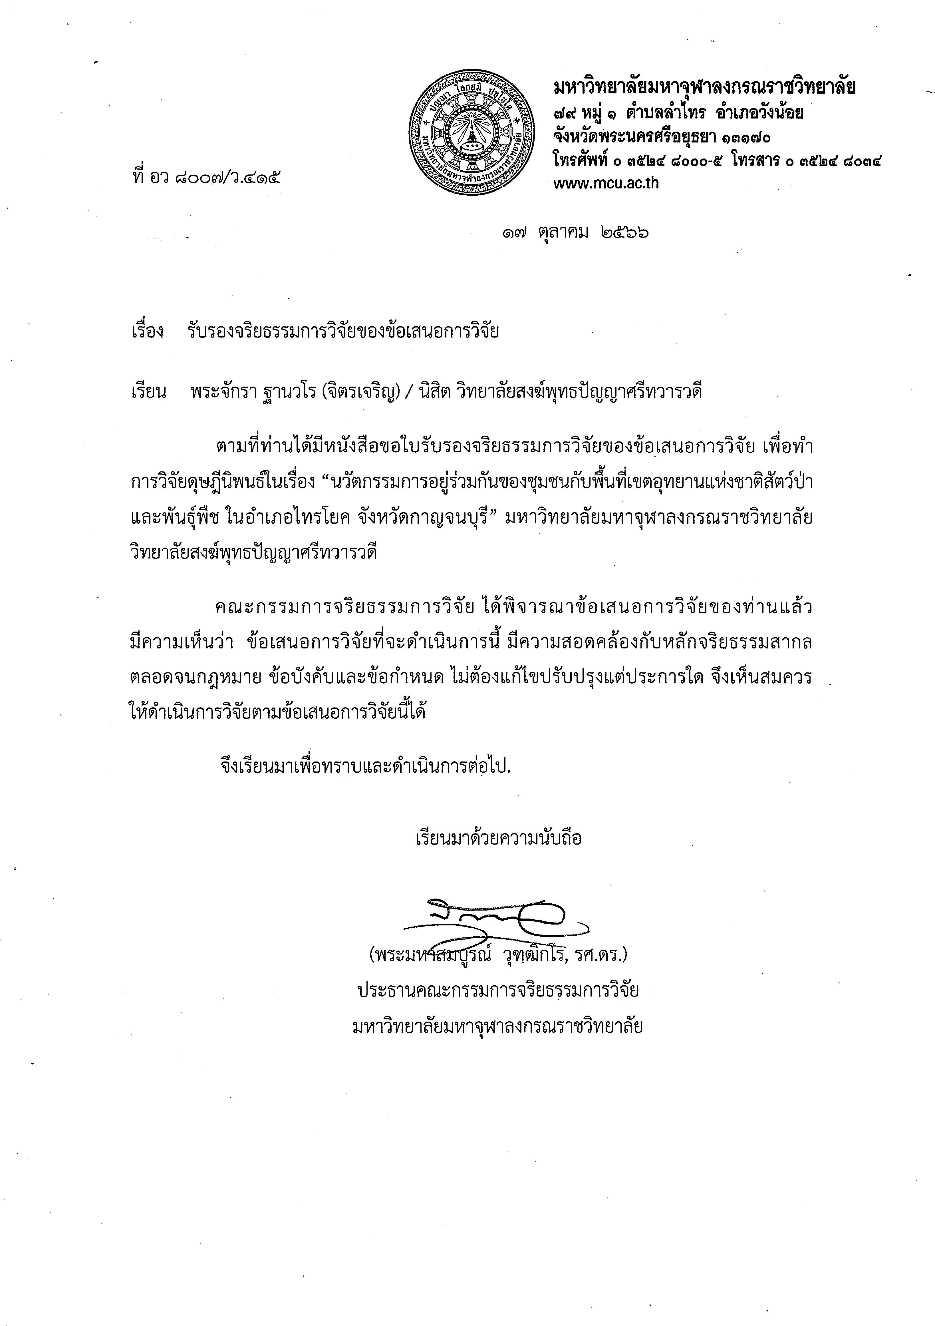
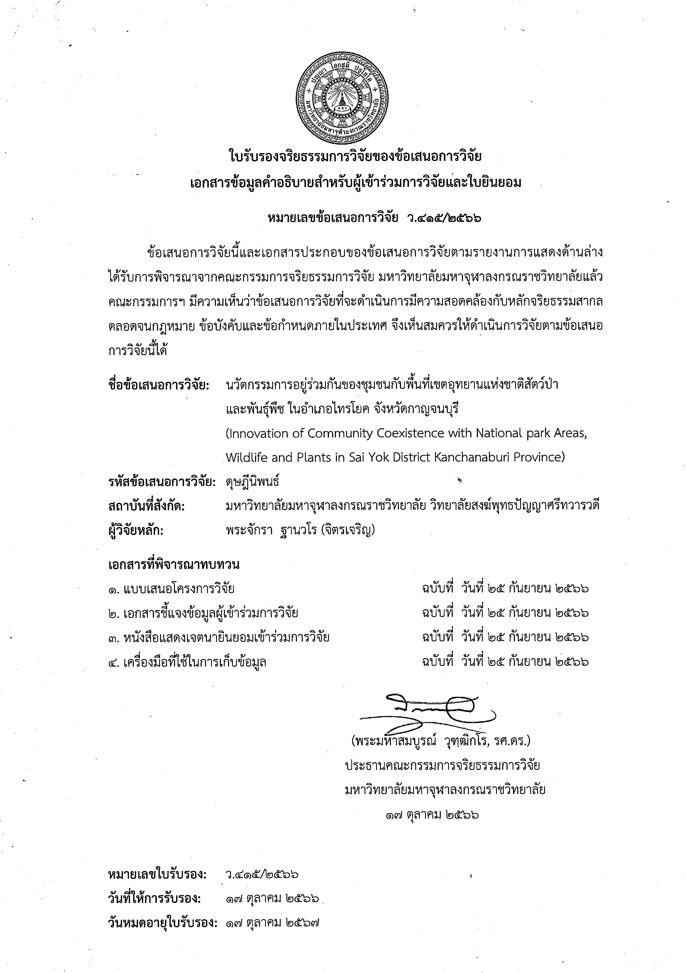

ภาคผนวก ข

หนังสือขอตรวจเครื่องมือ

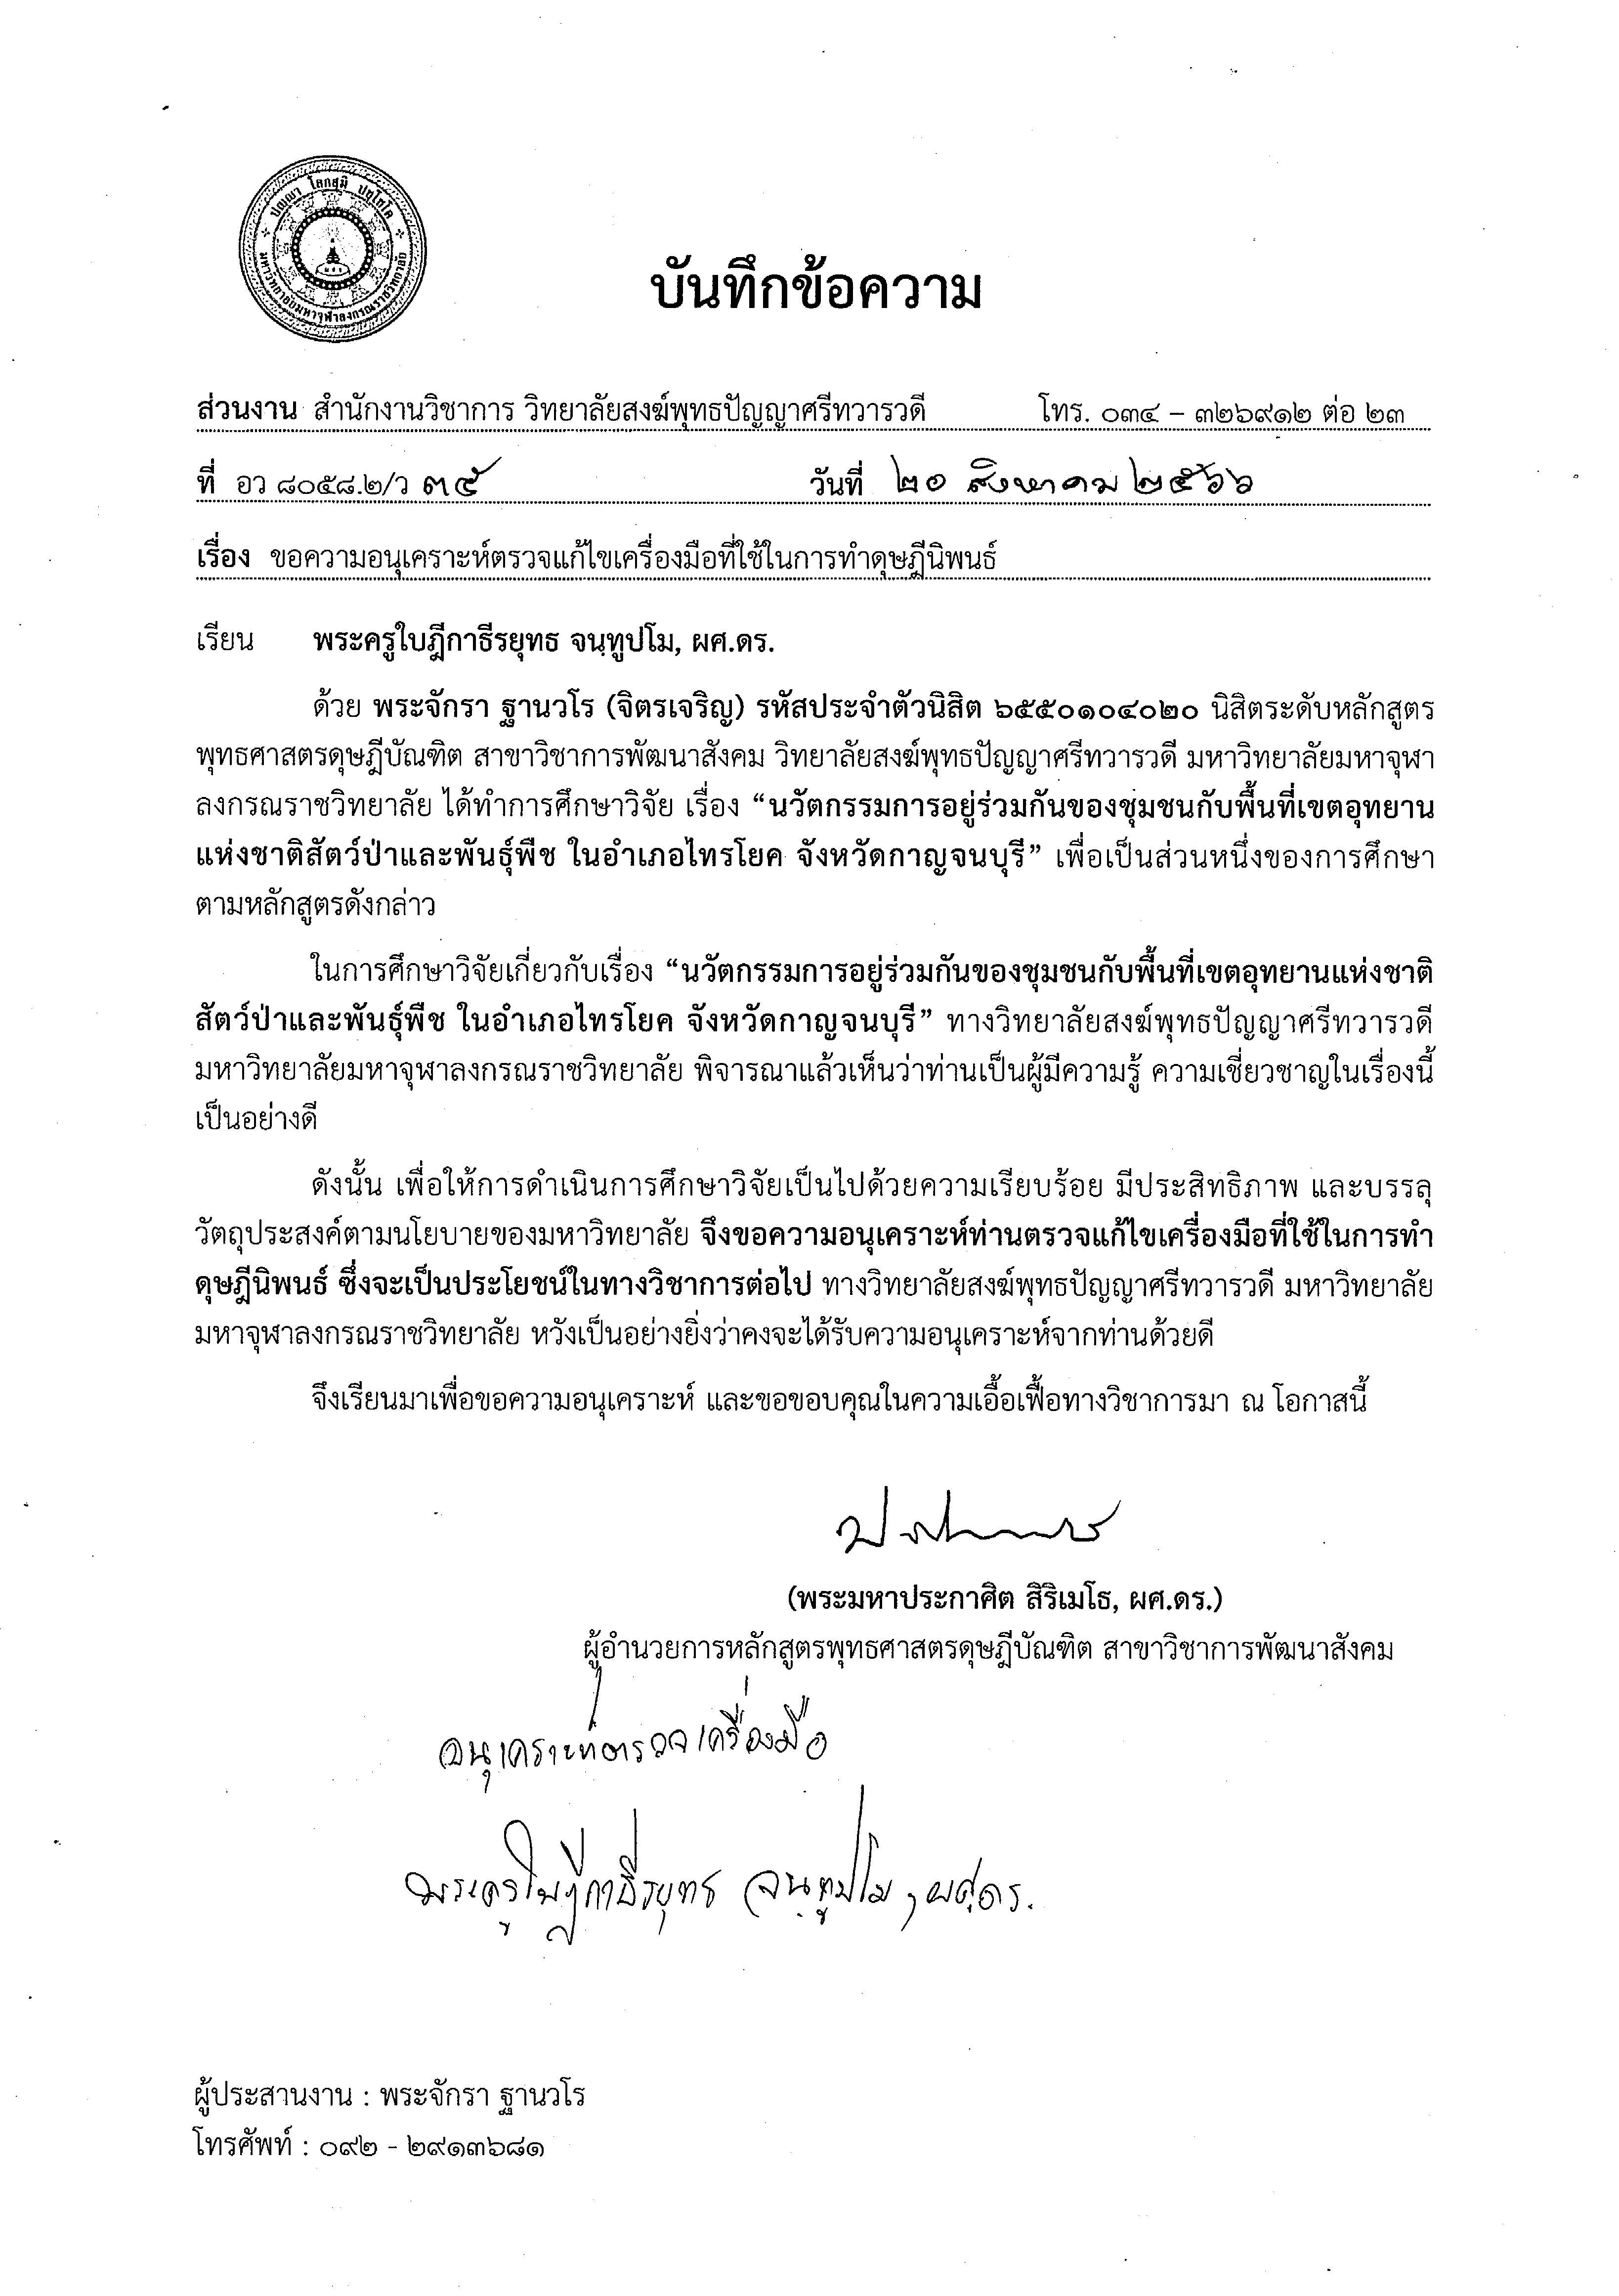
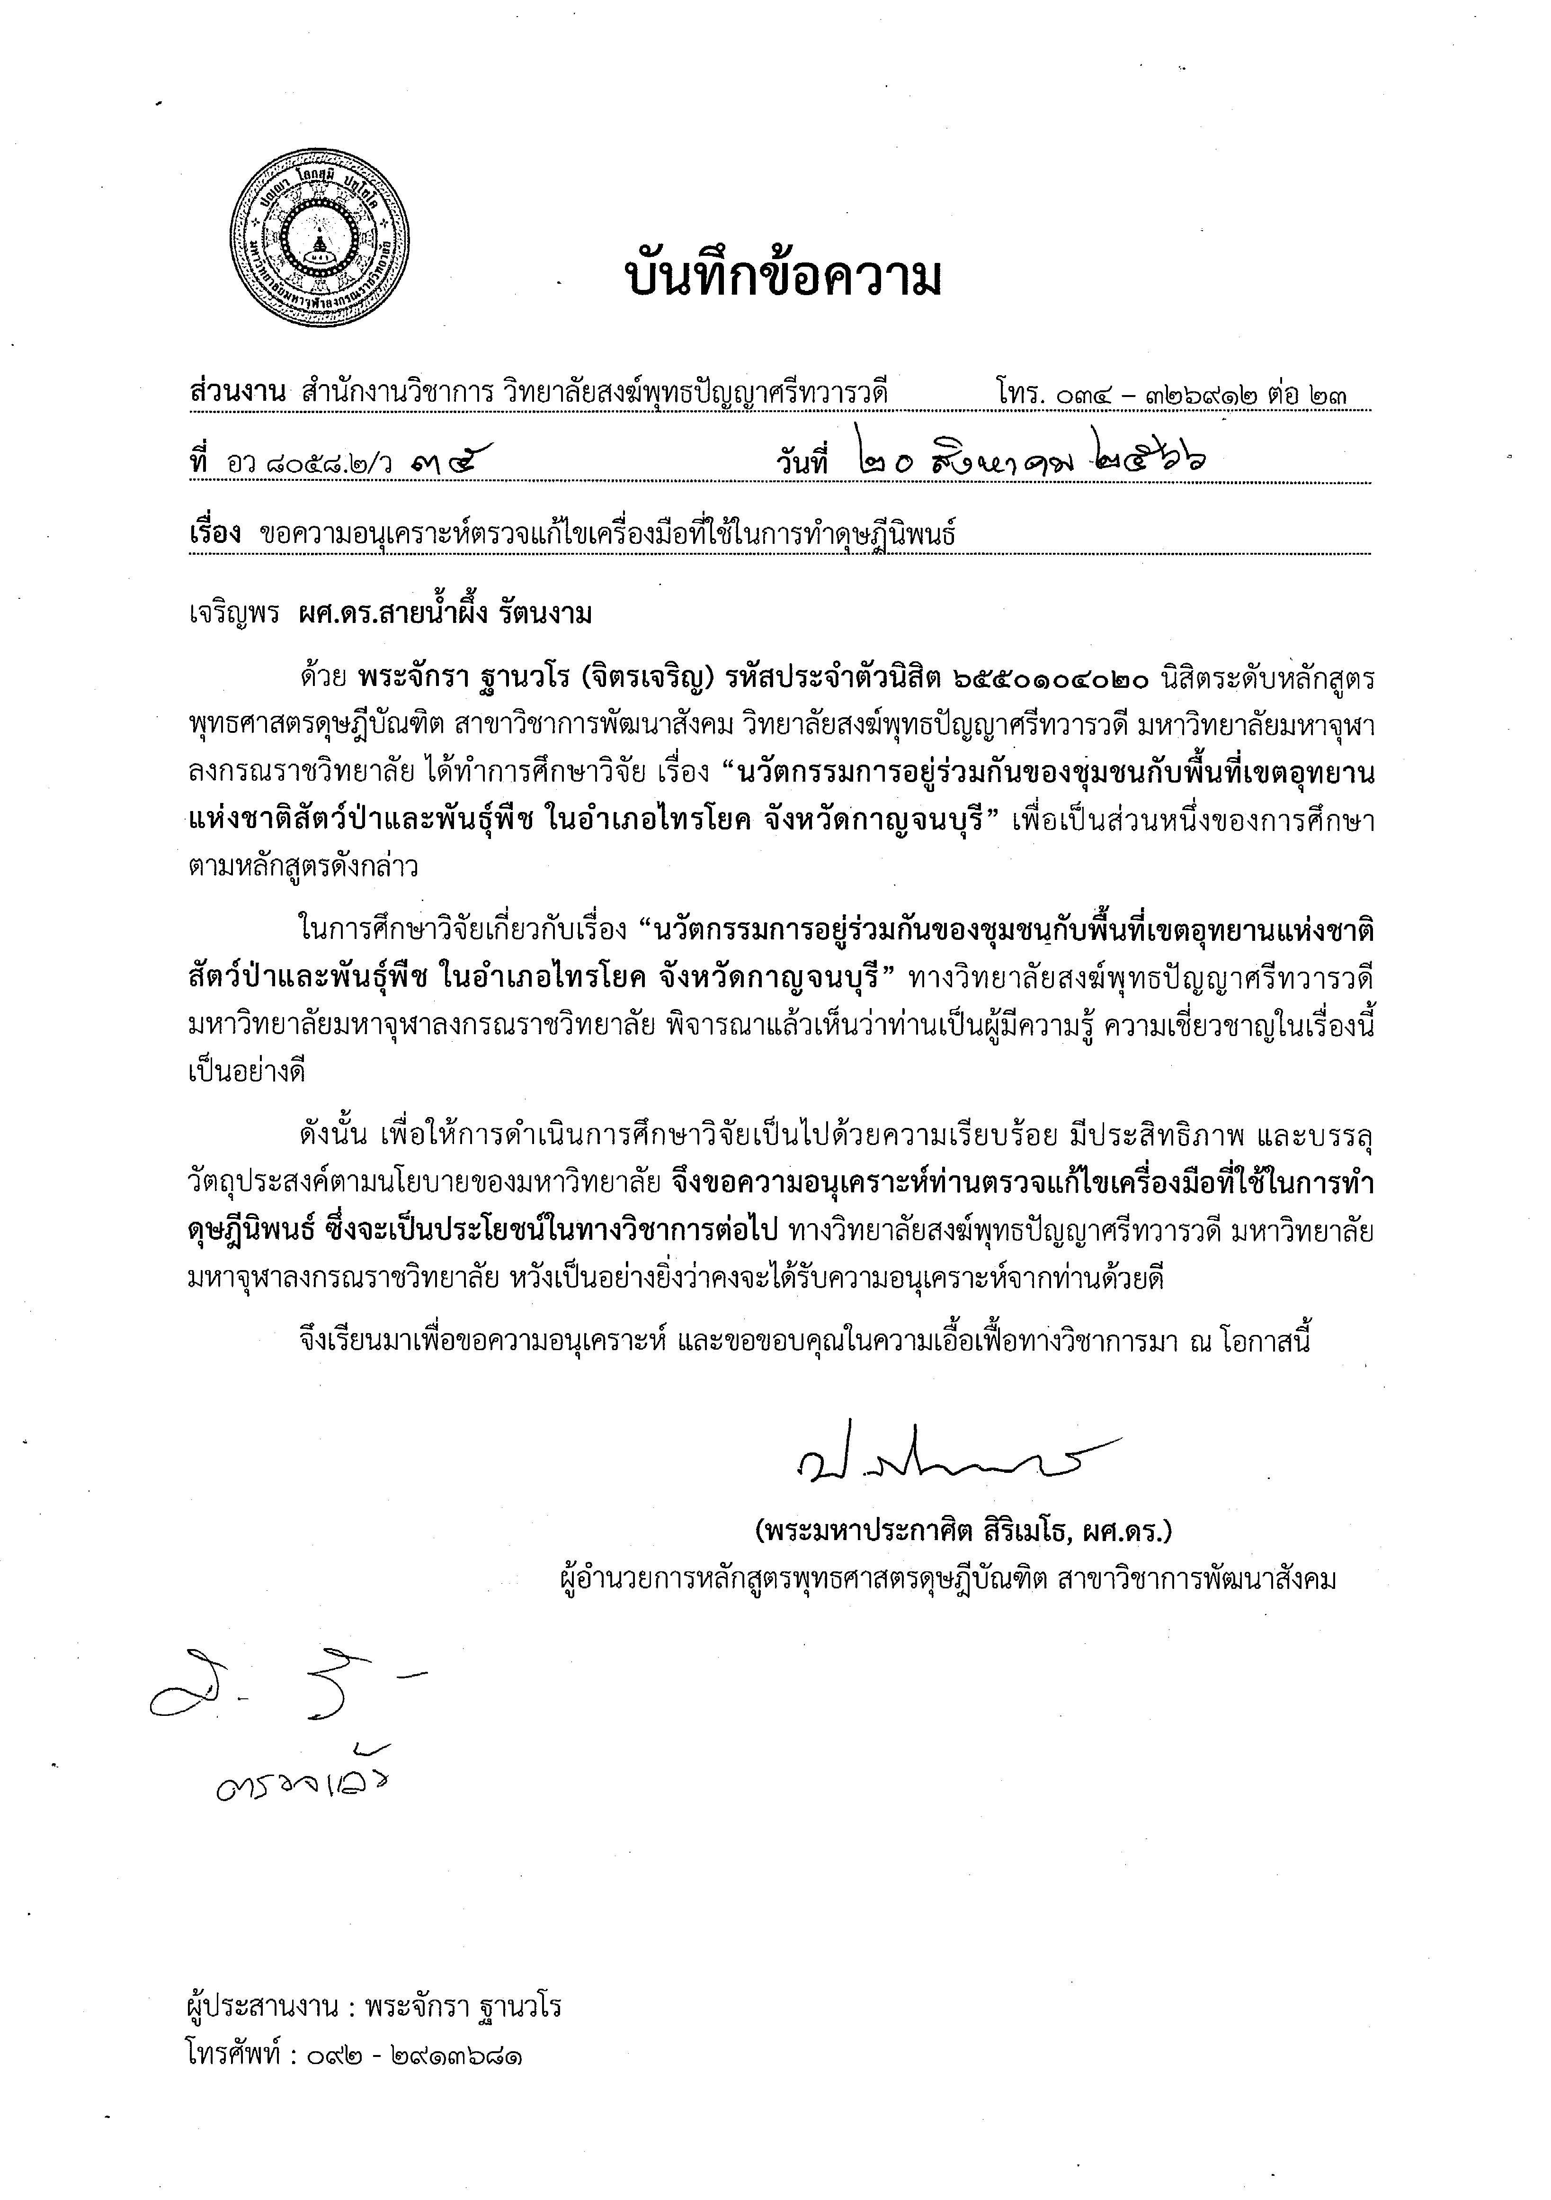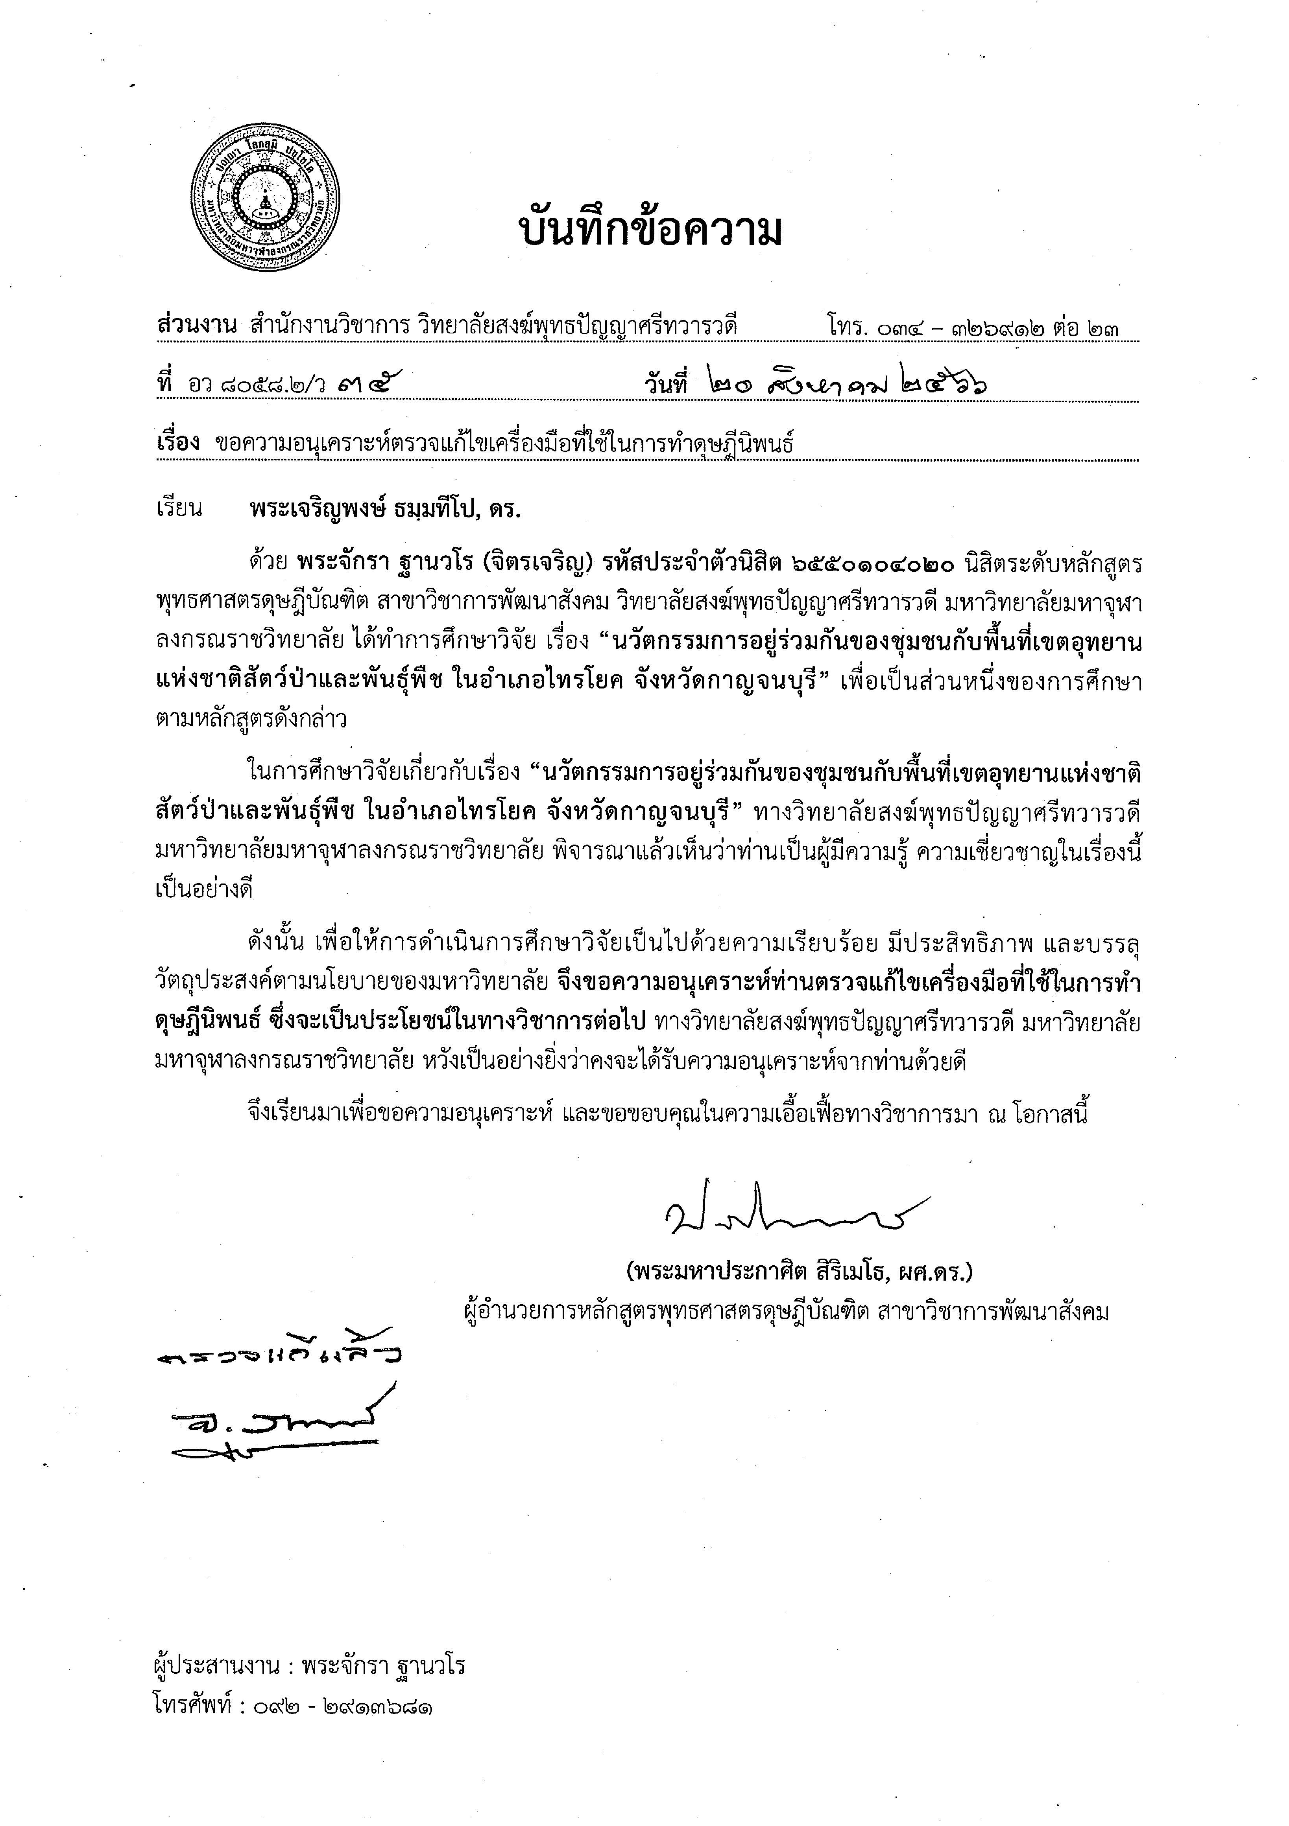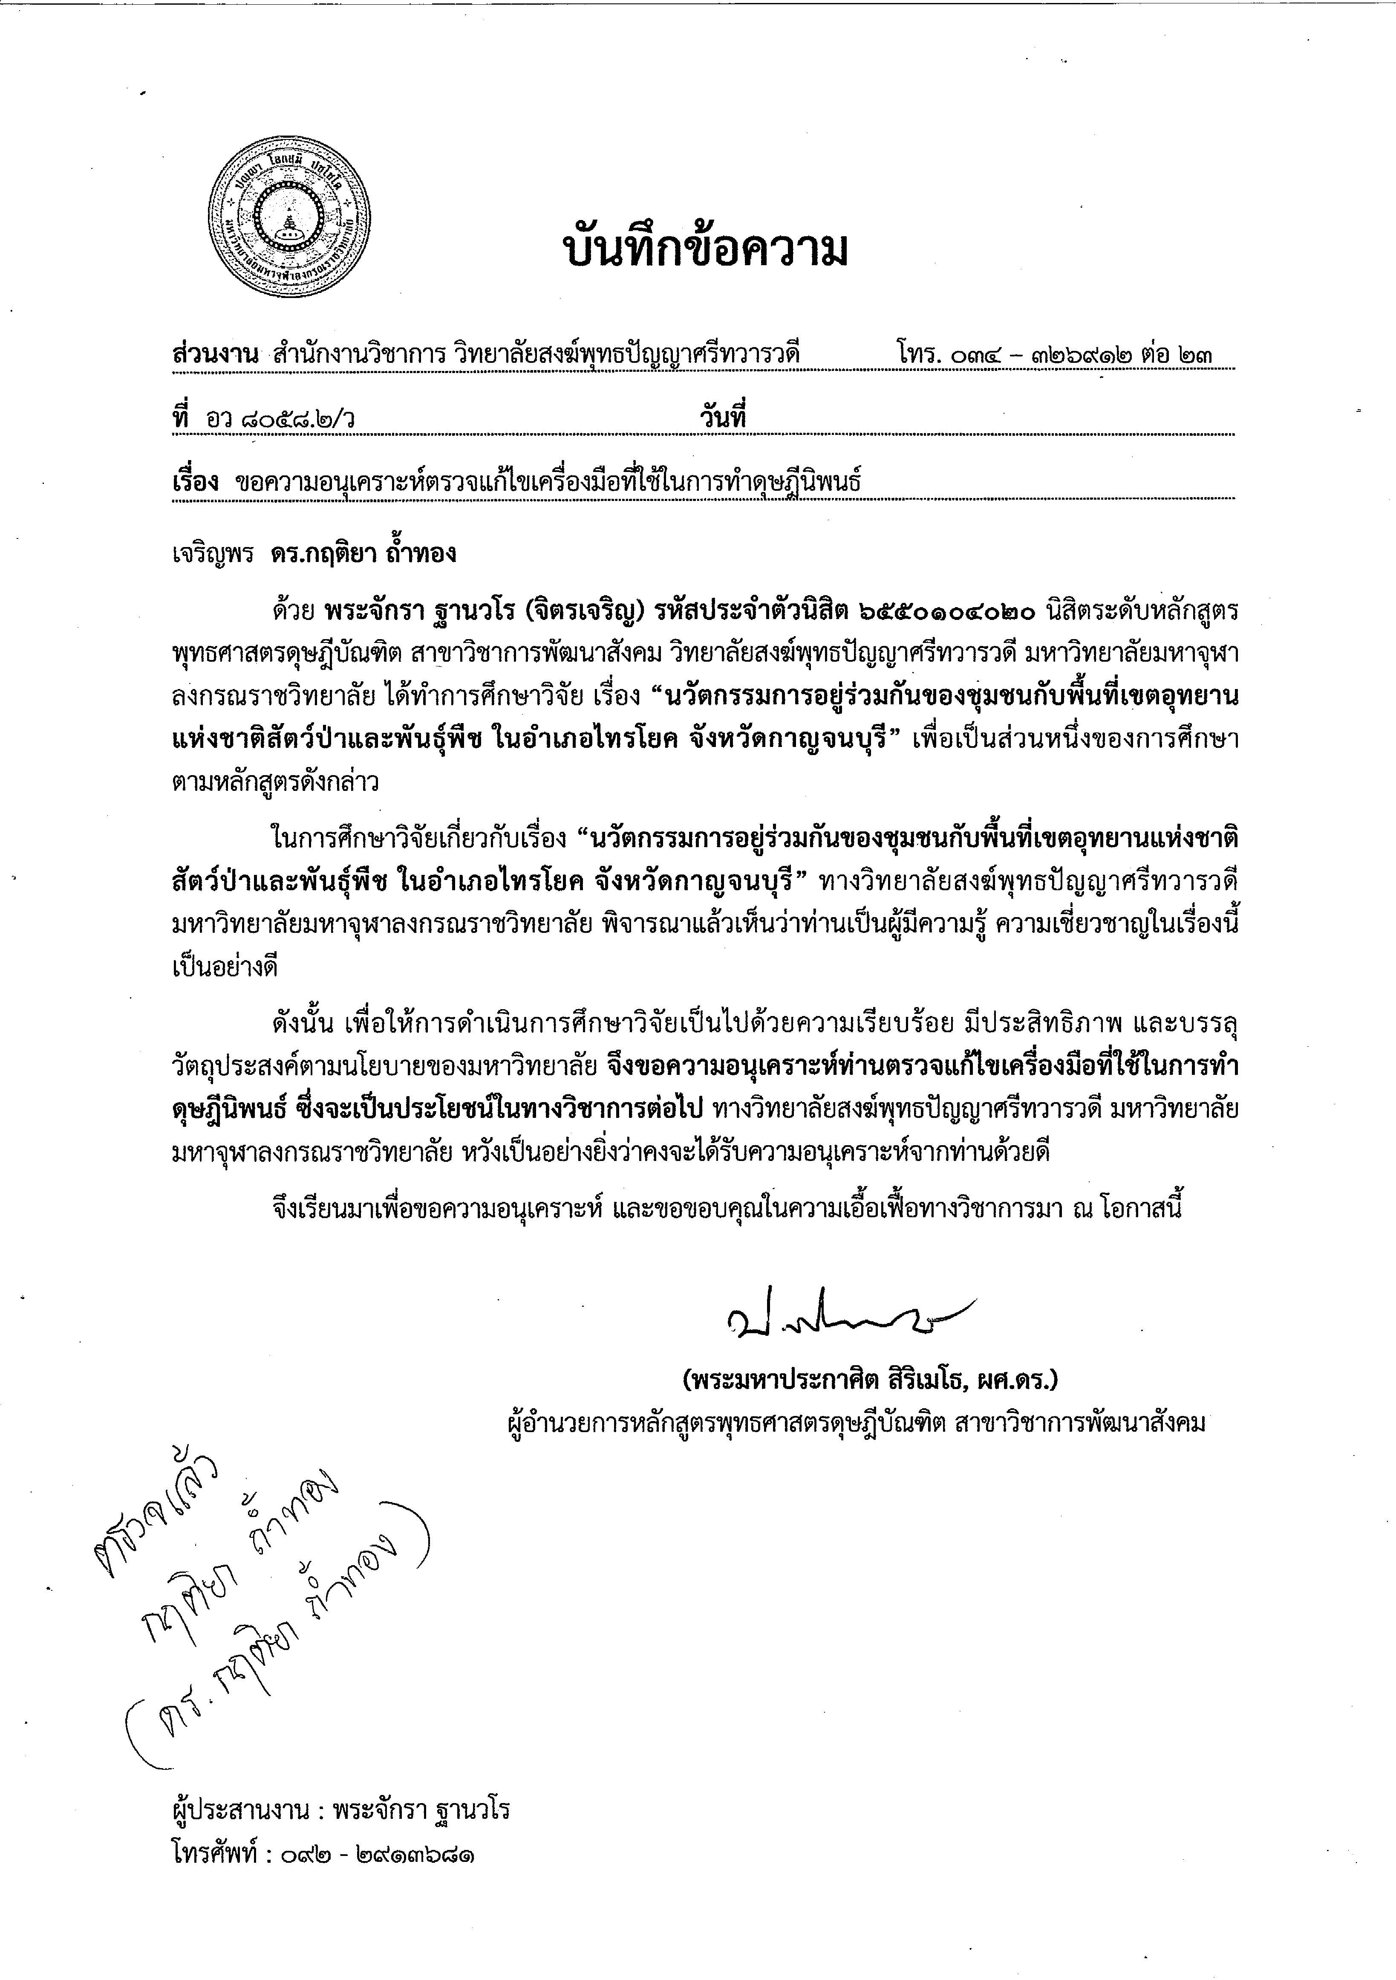

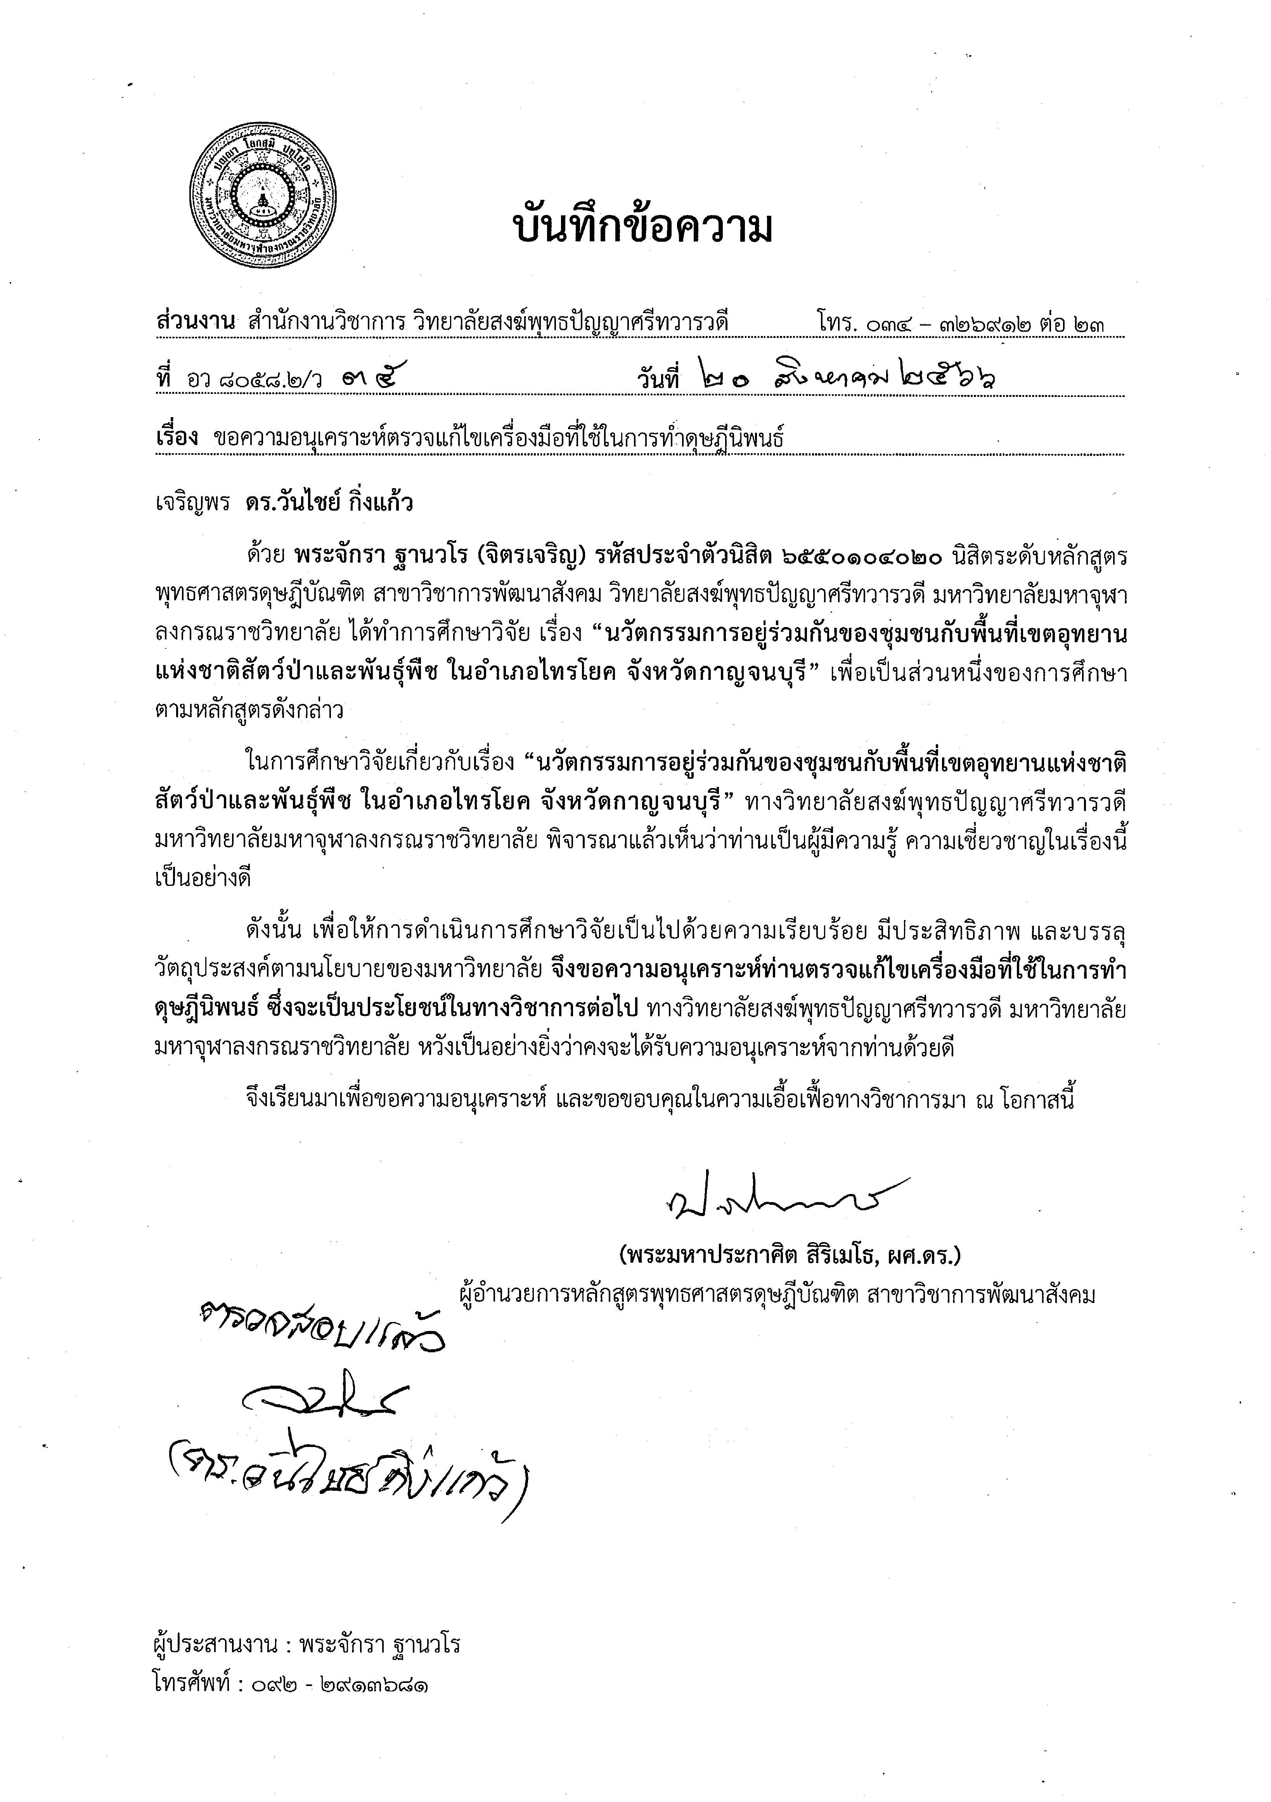

ภาคผนวก ค

หนังสือขออนุญาตเก็บข้อมูล
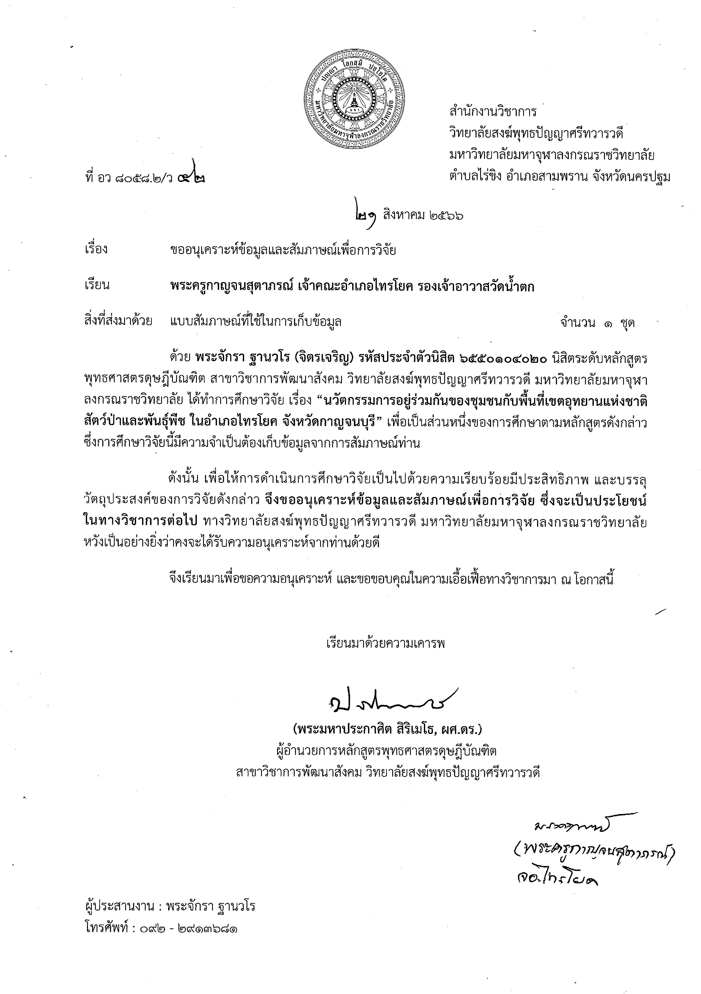

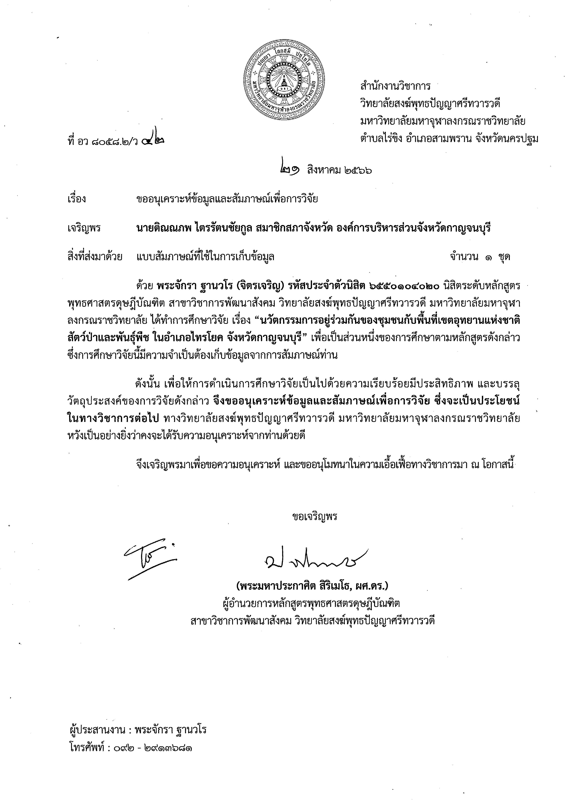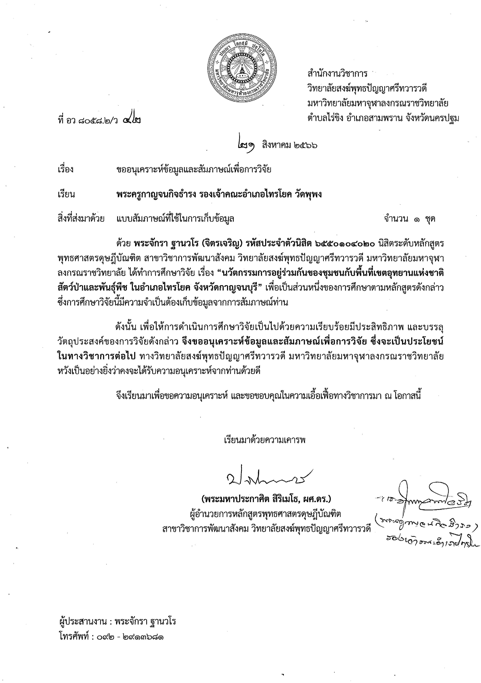
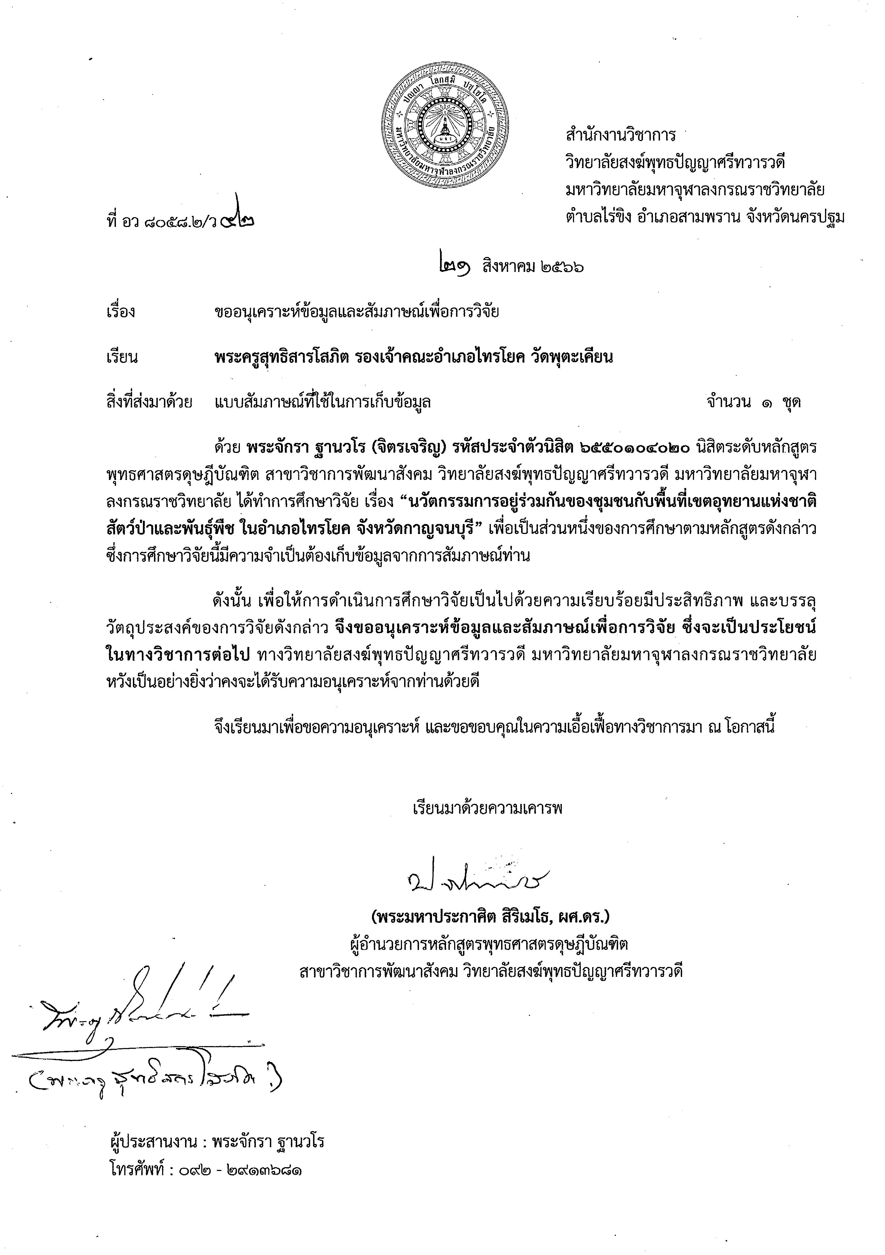
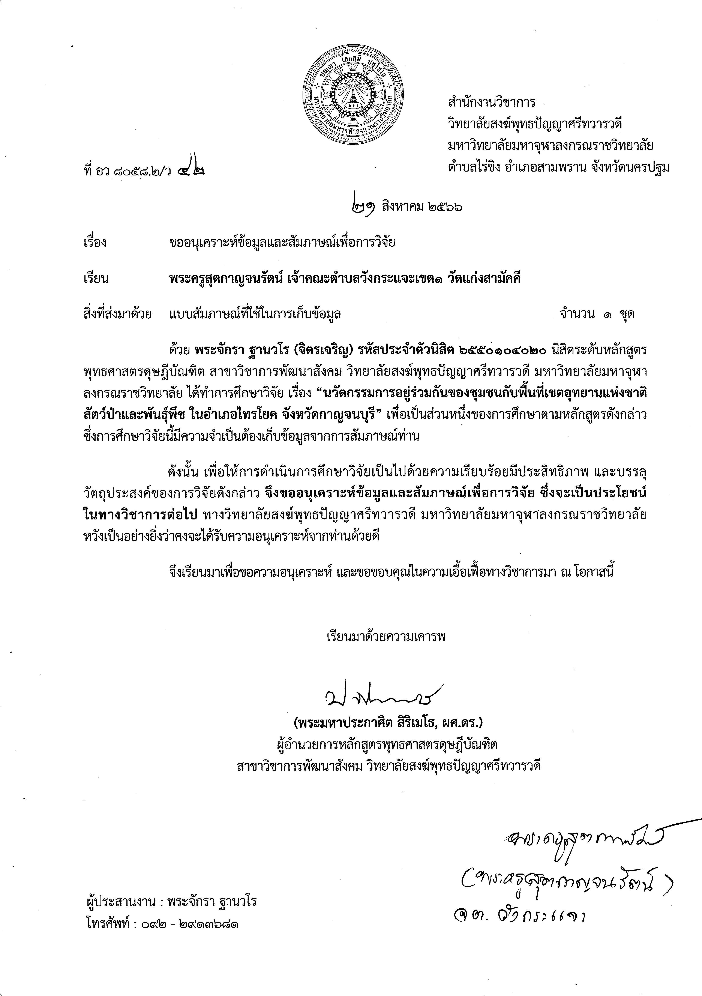

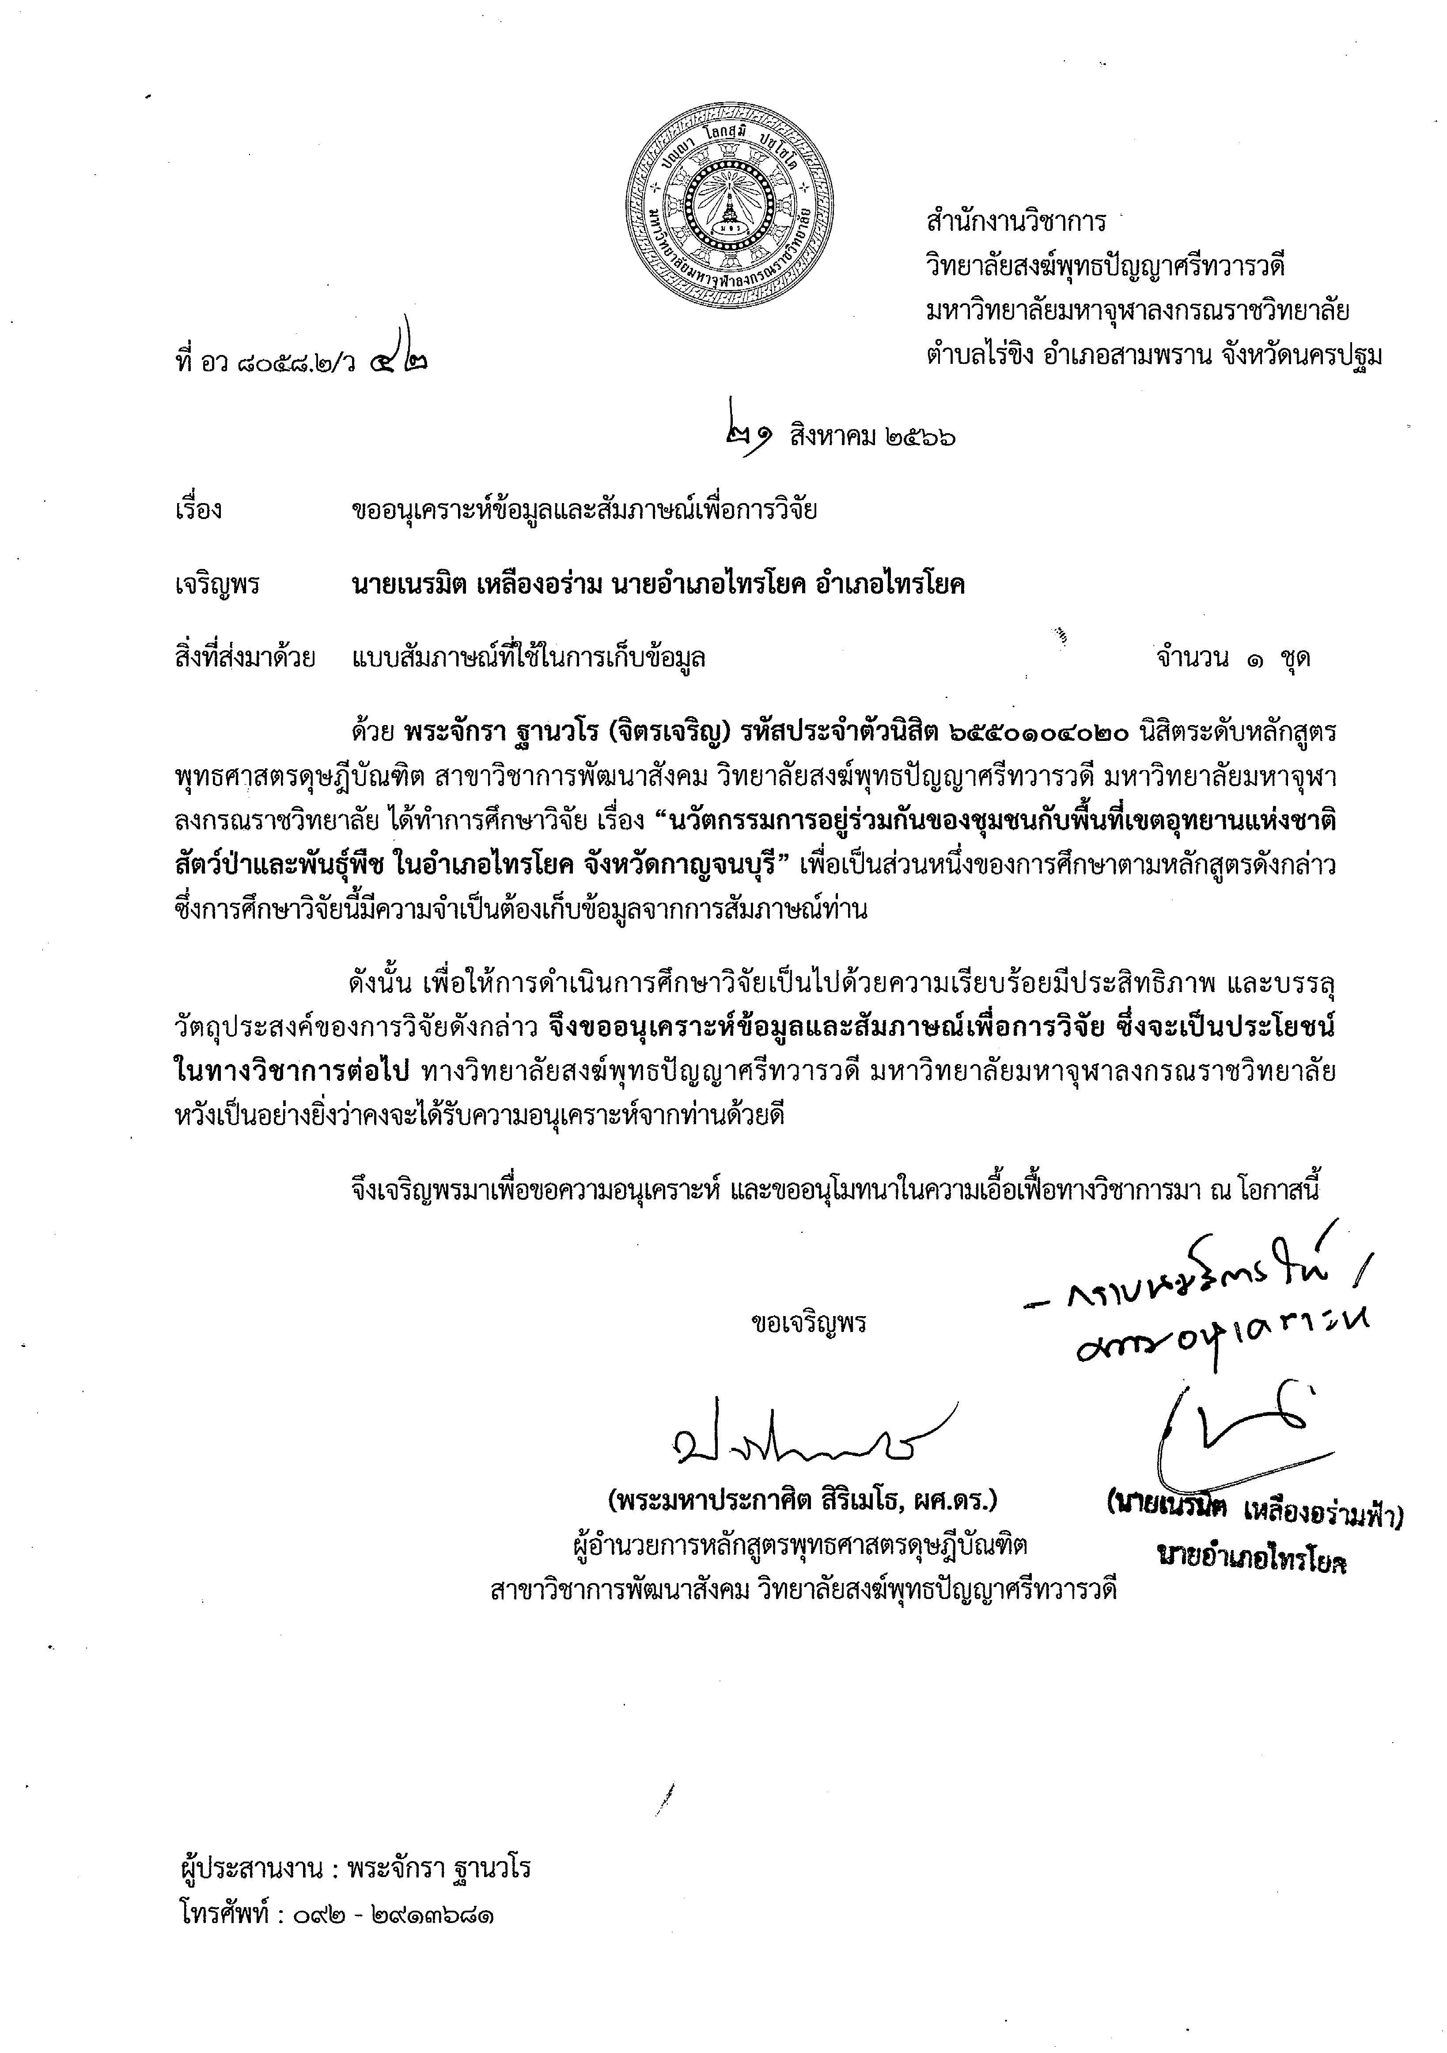
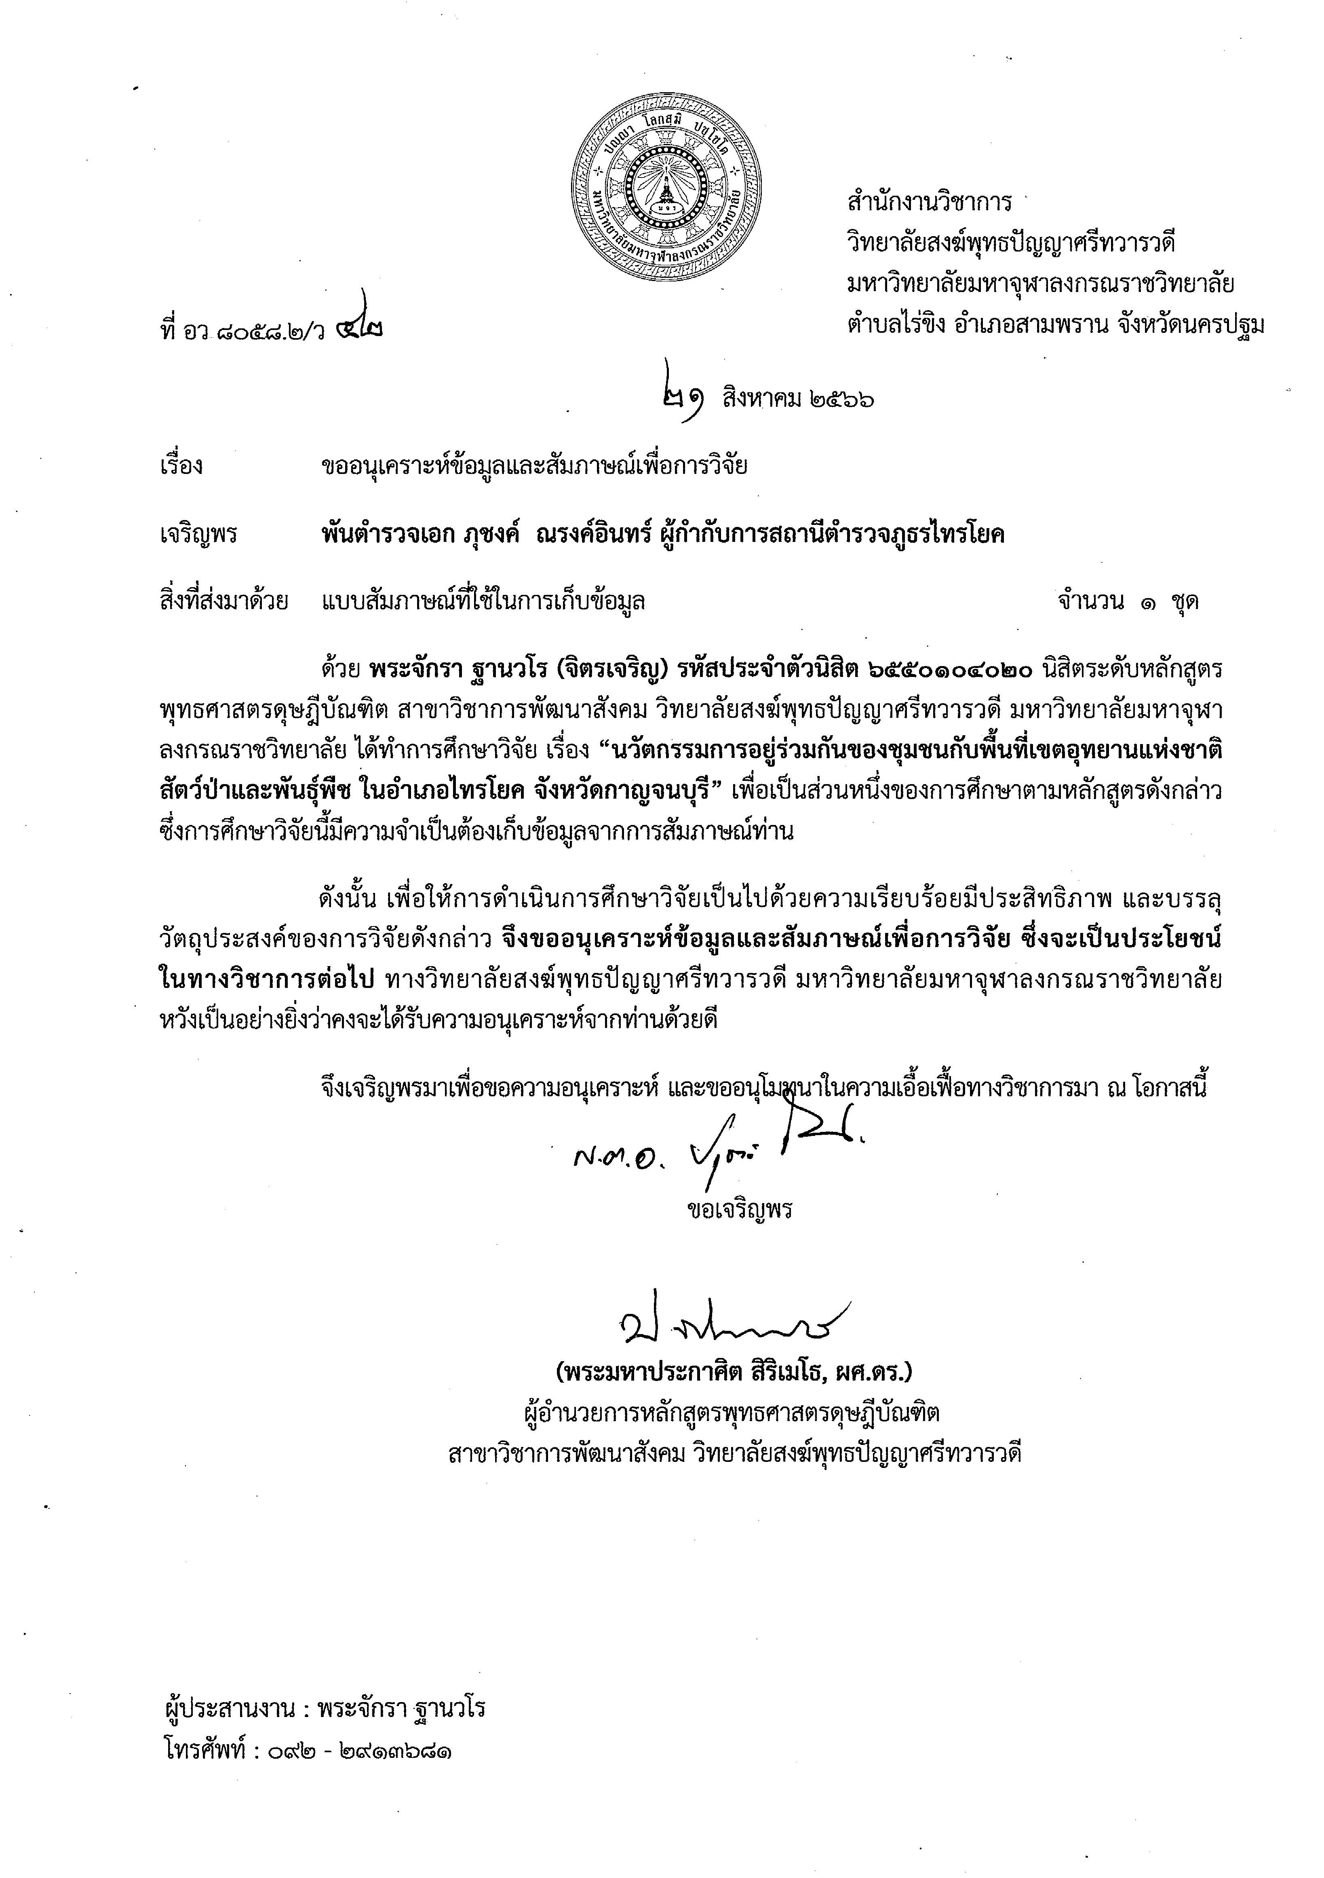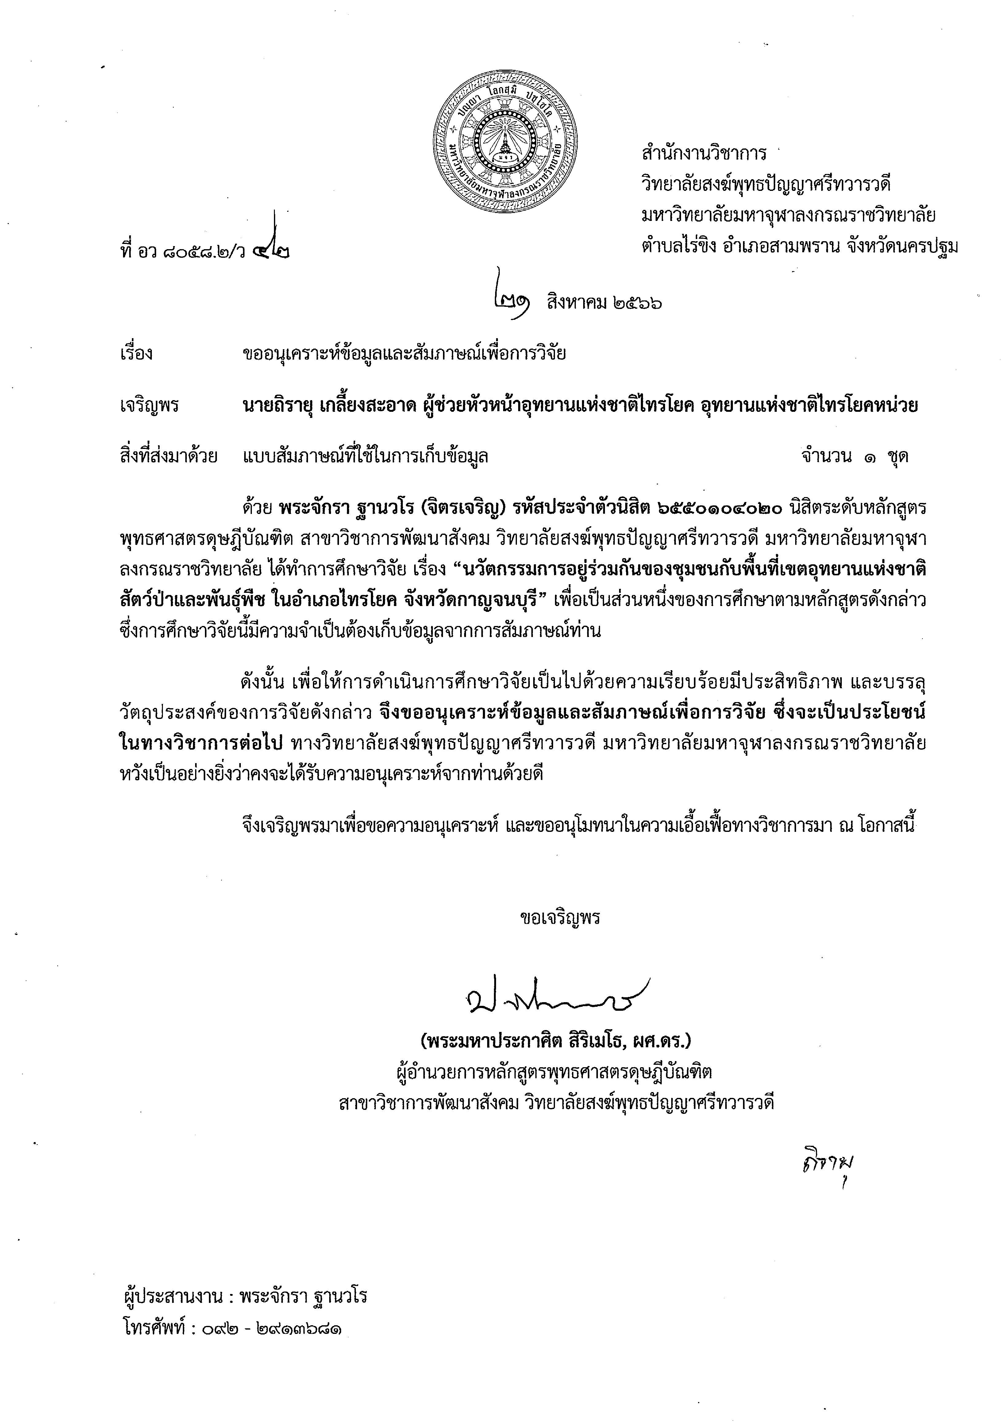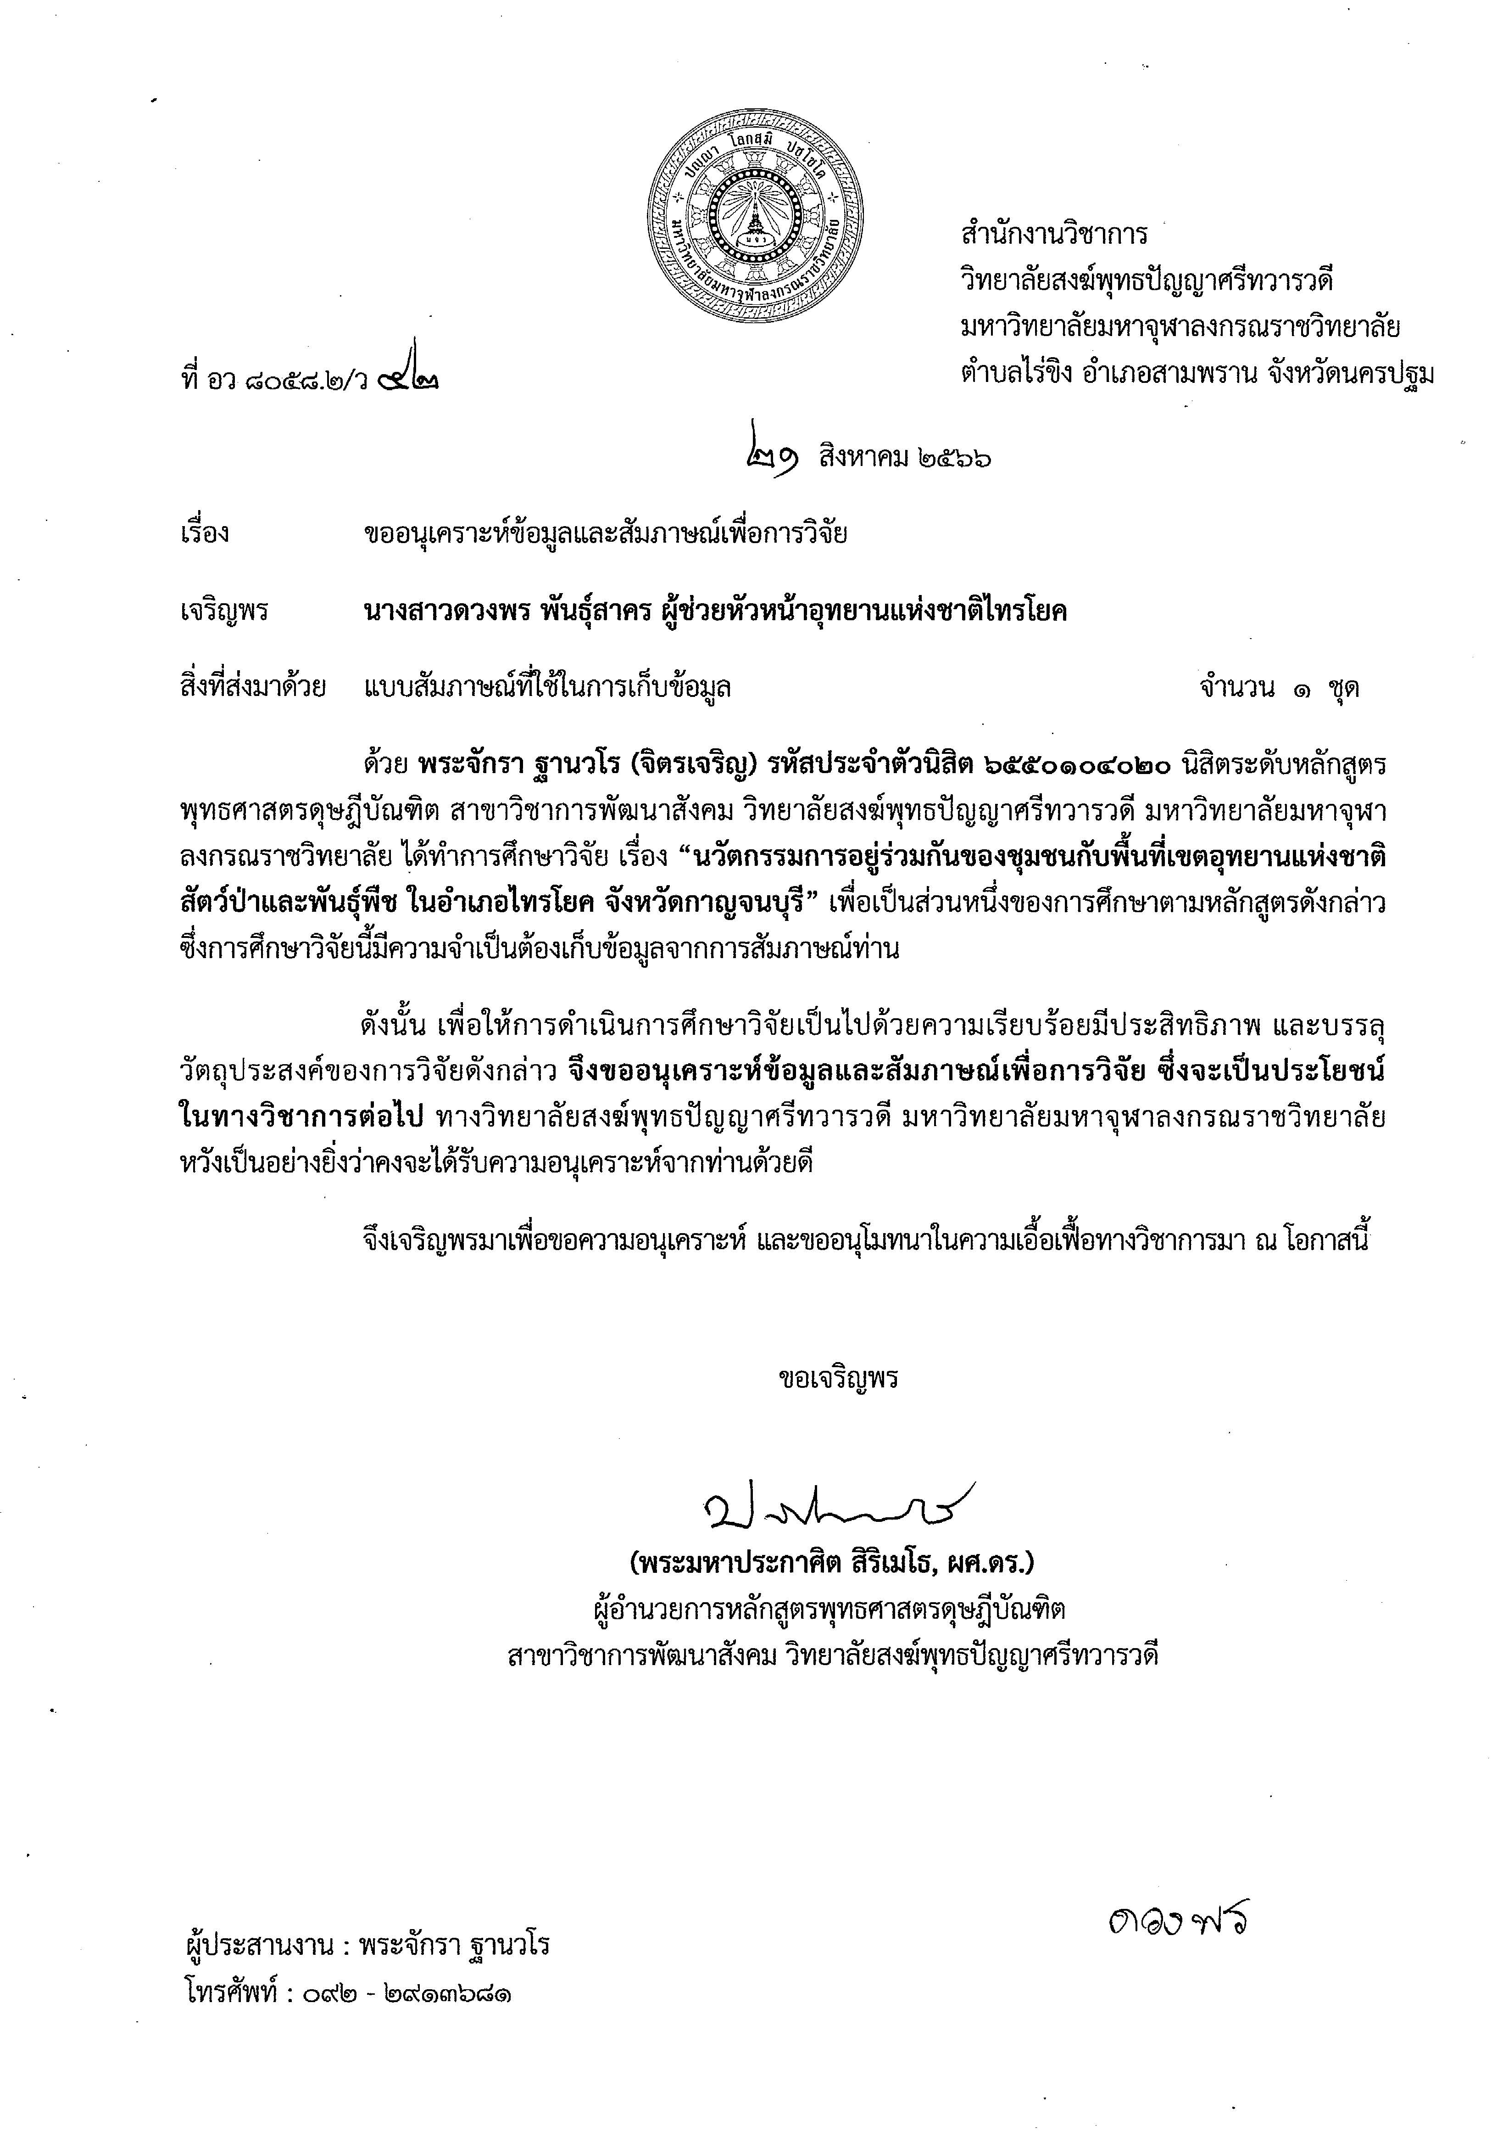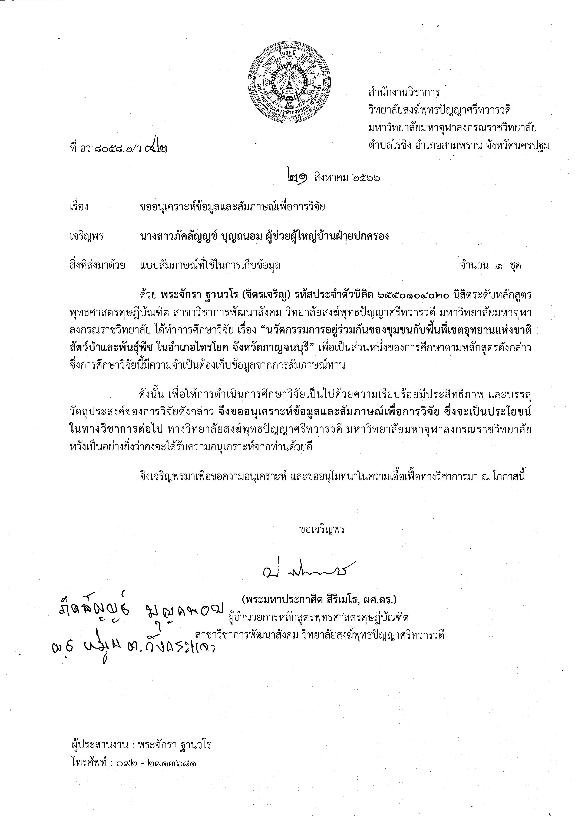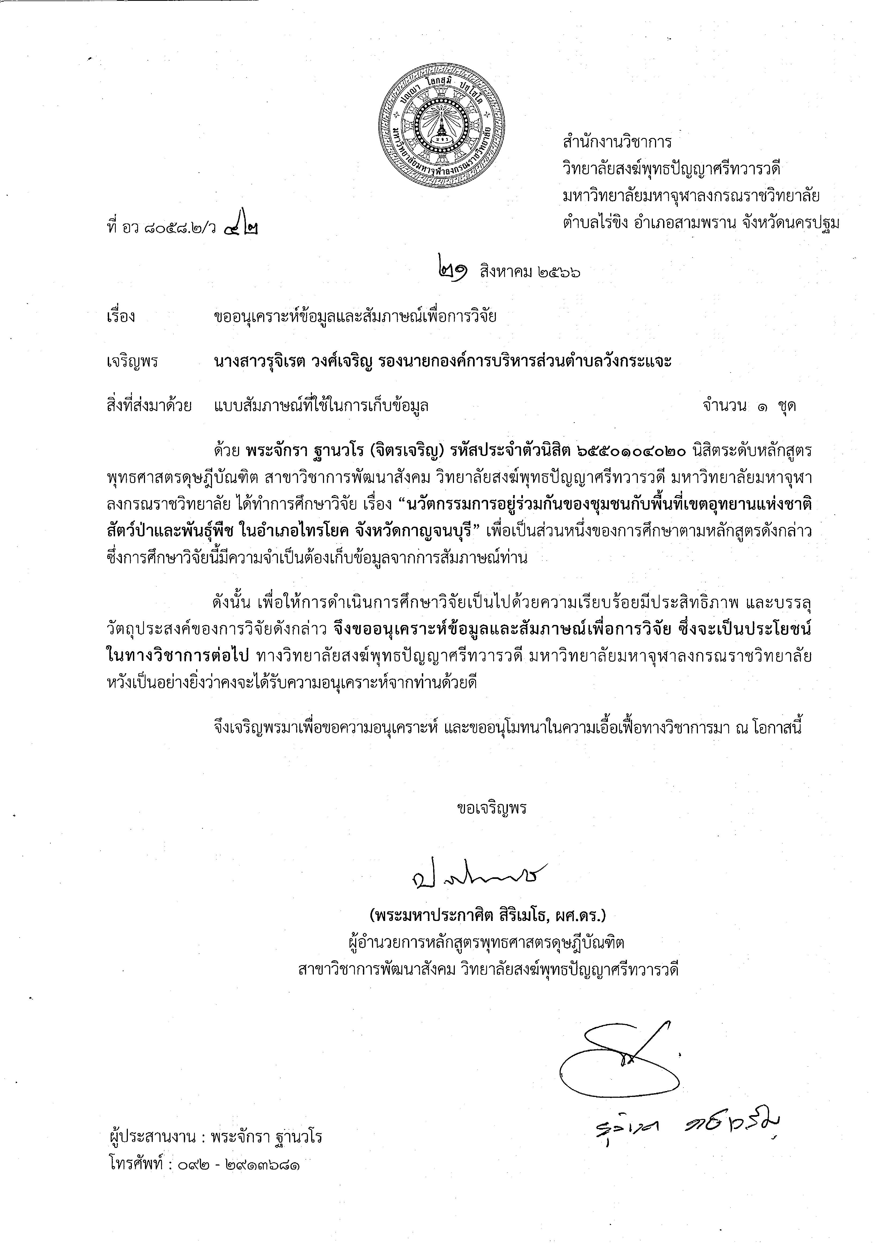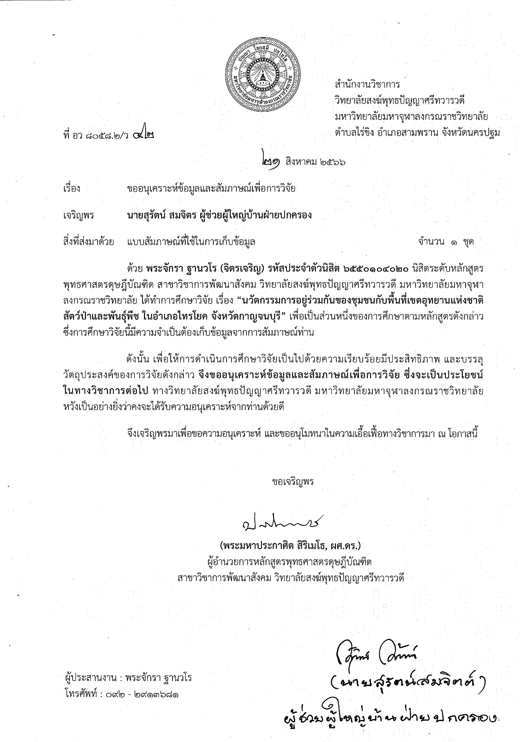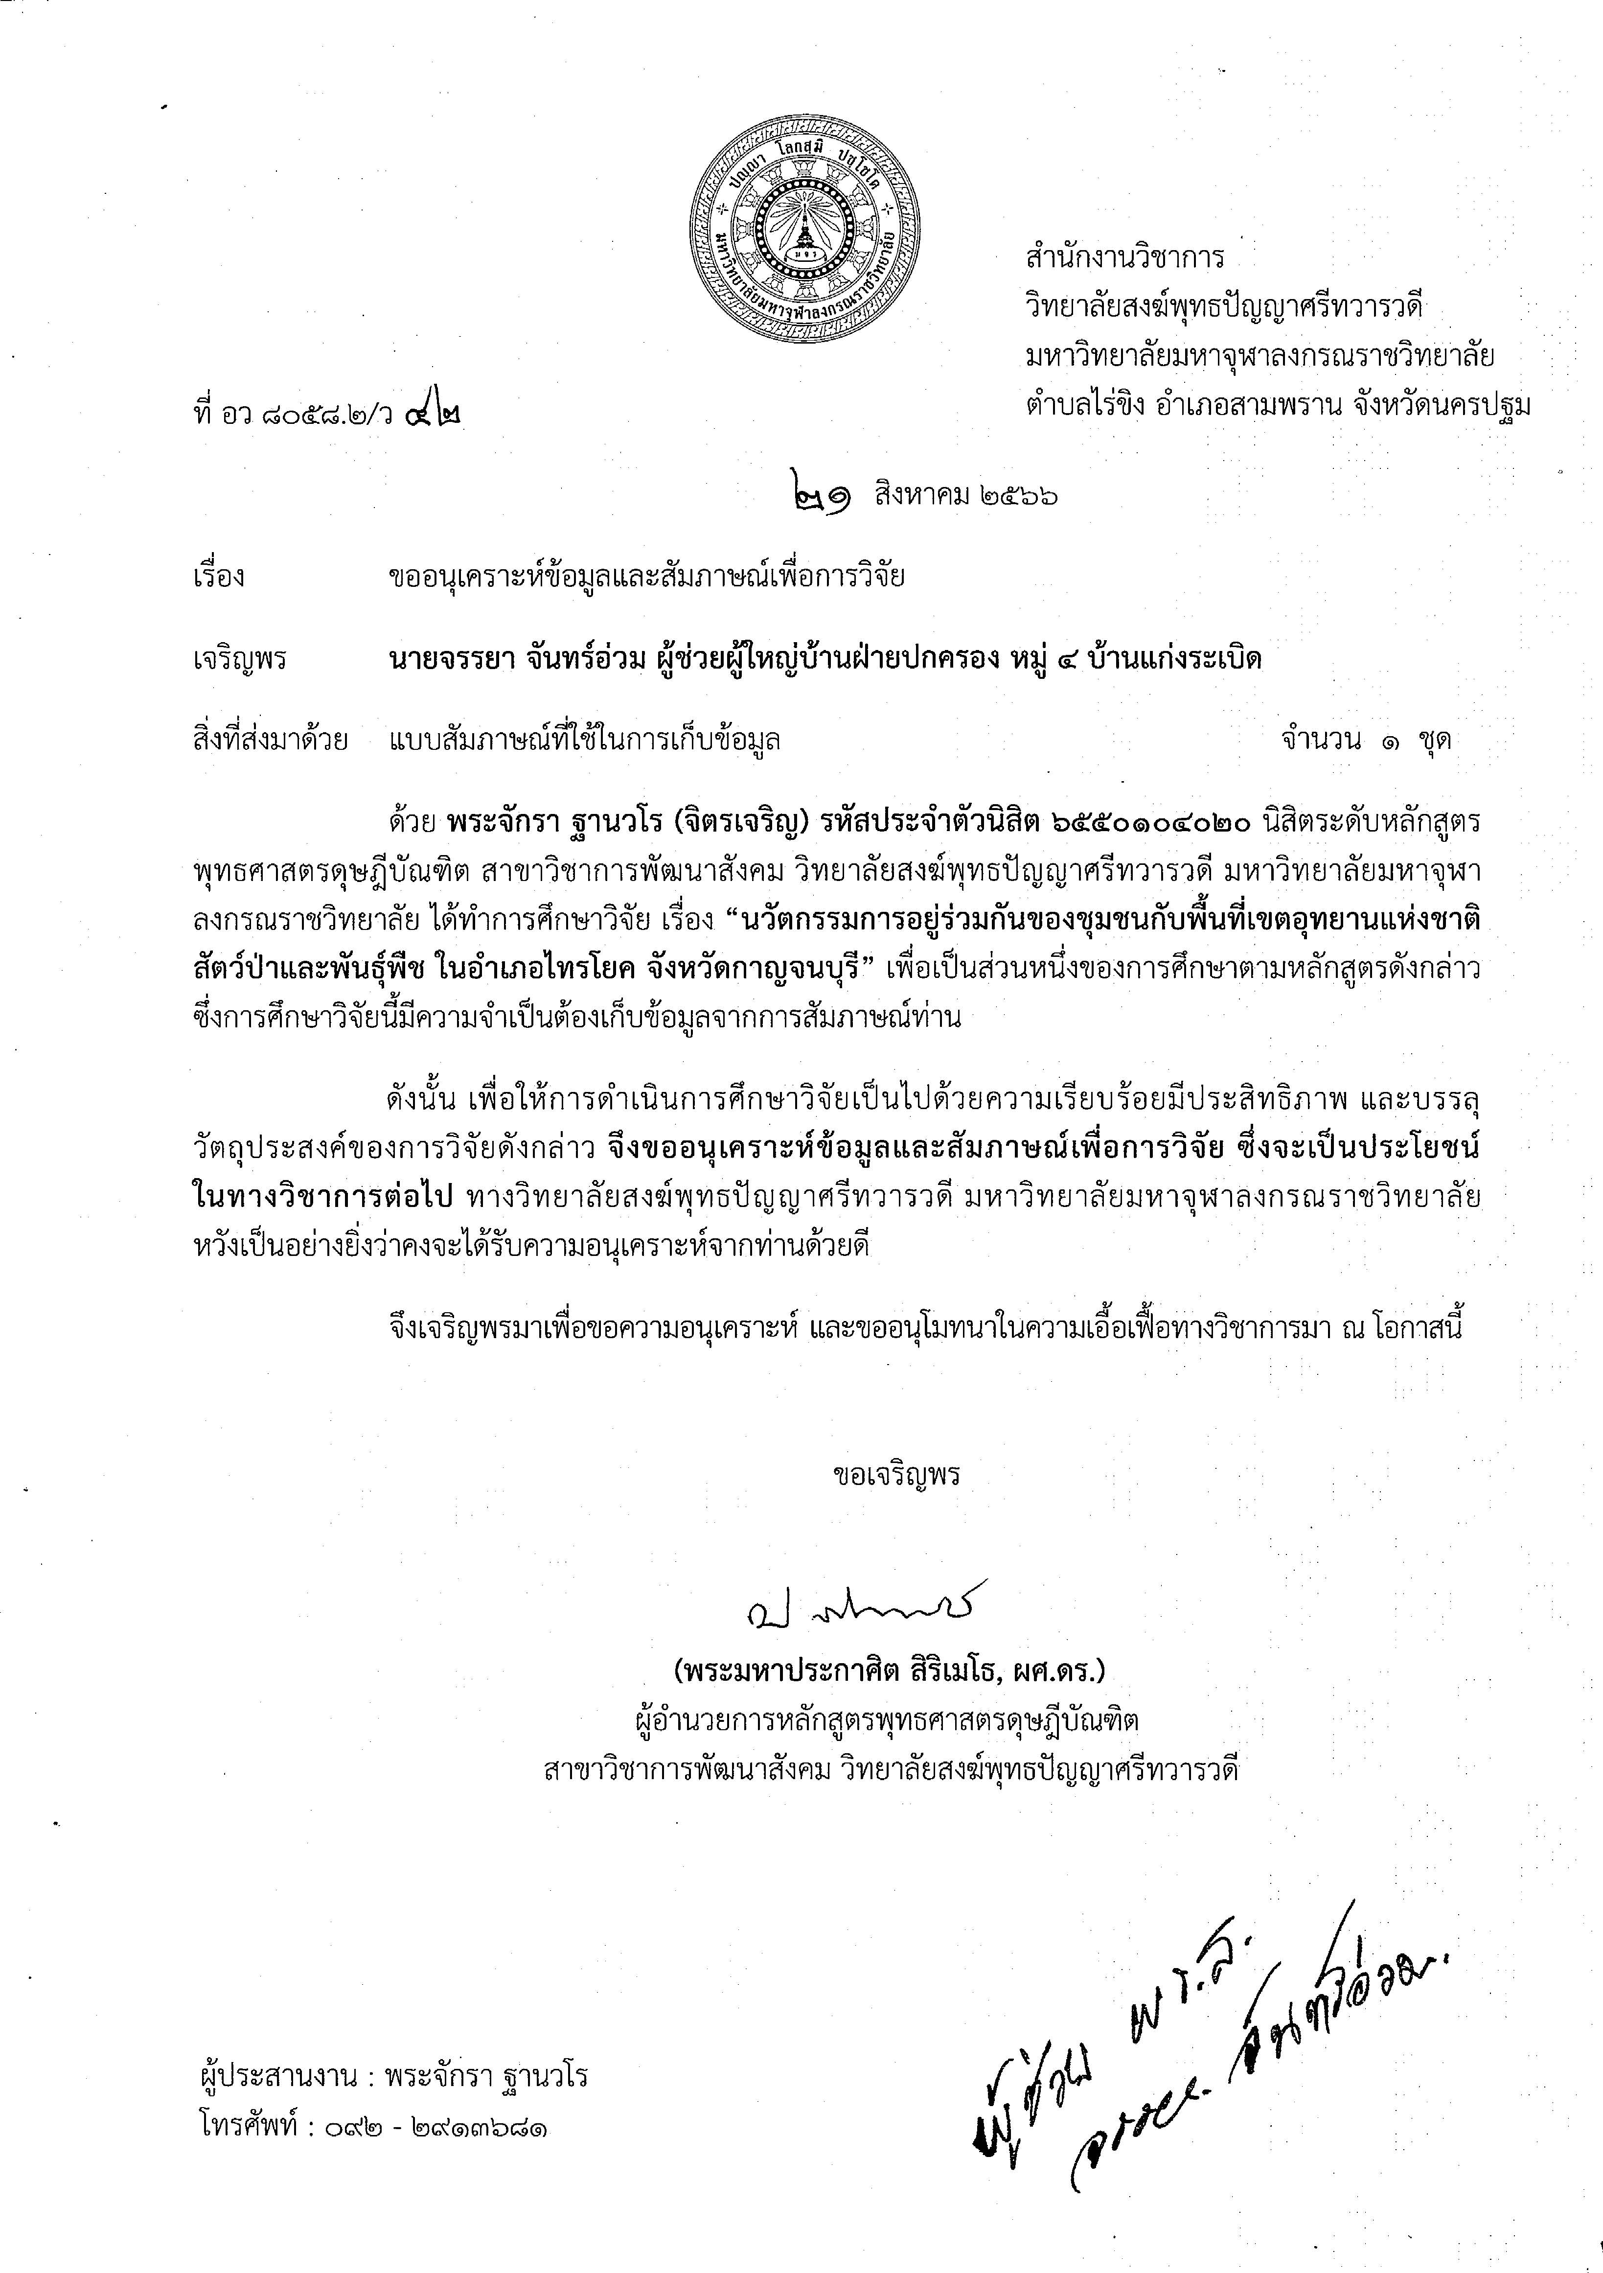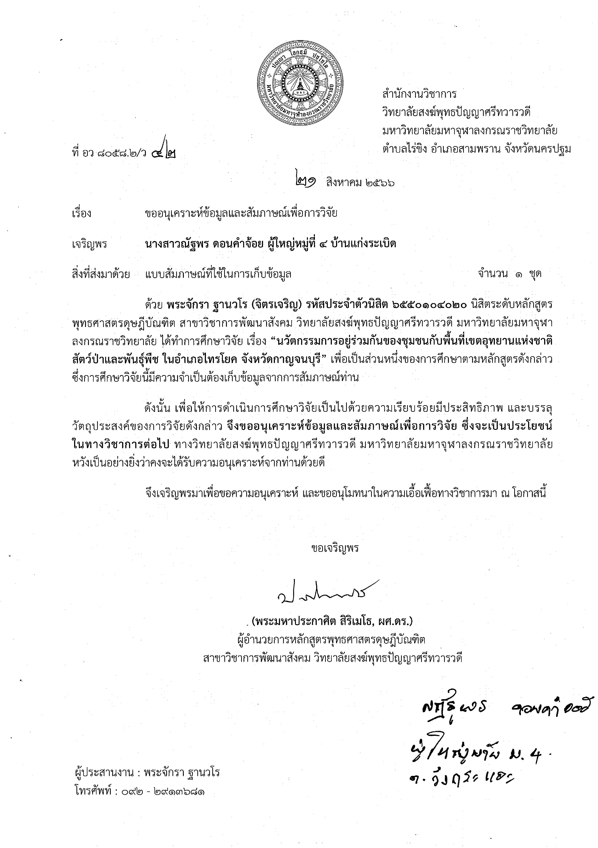

ภาคผนวก ง.

ตัวอย่างเครื่องมือการวิจัย

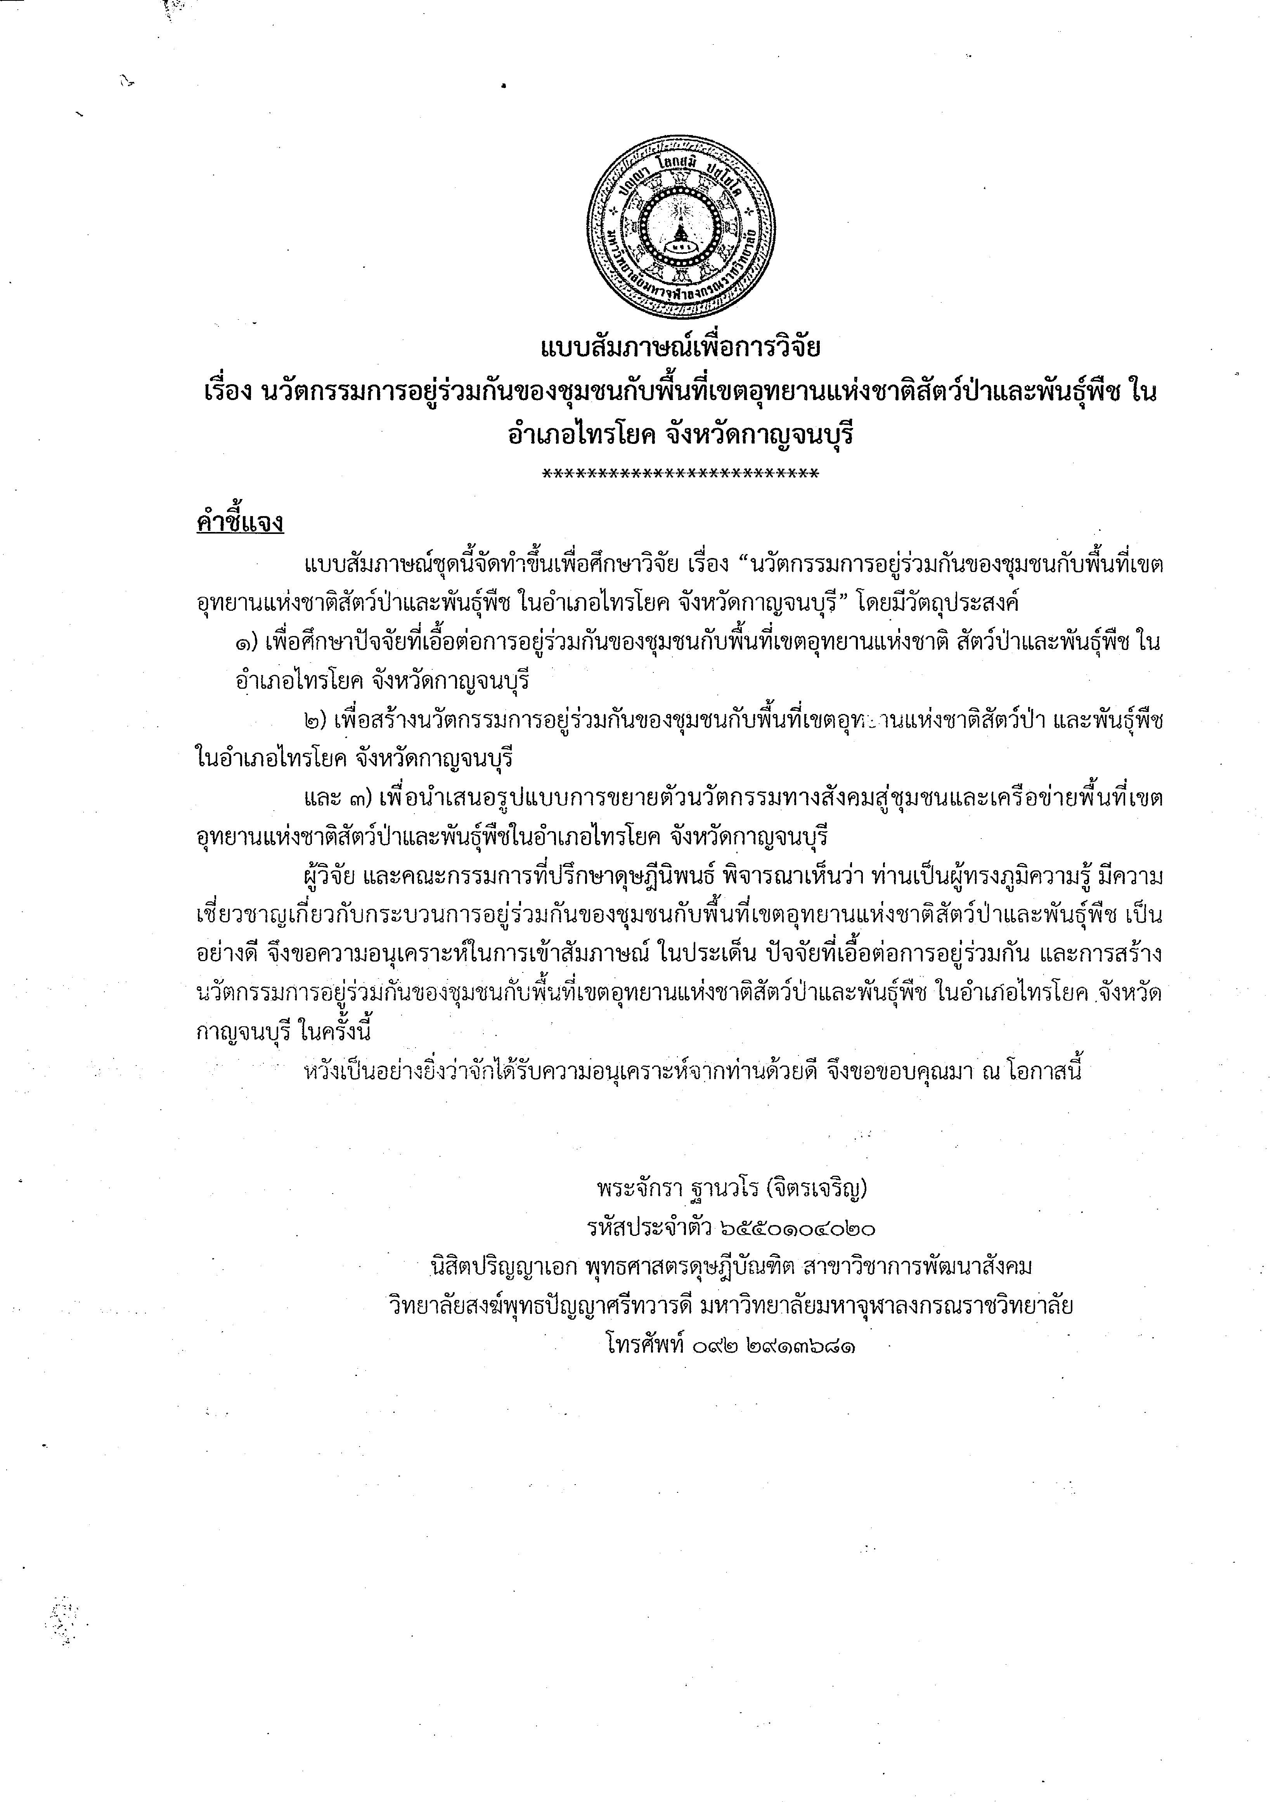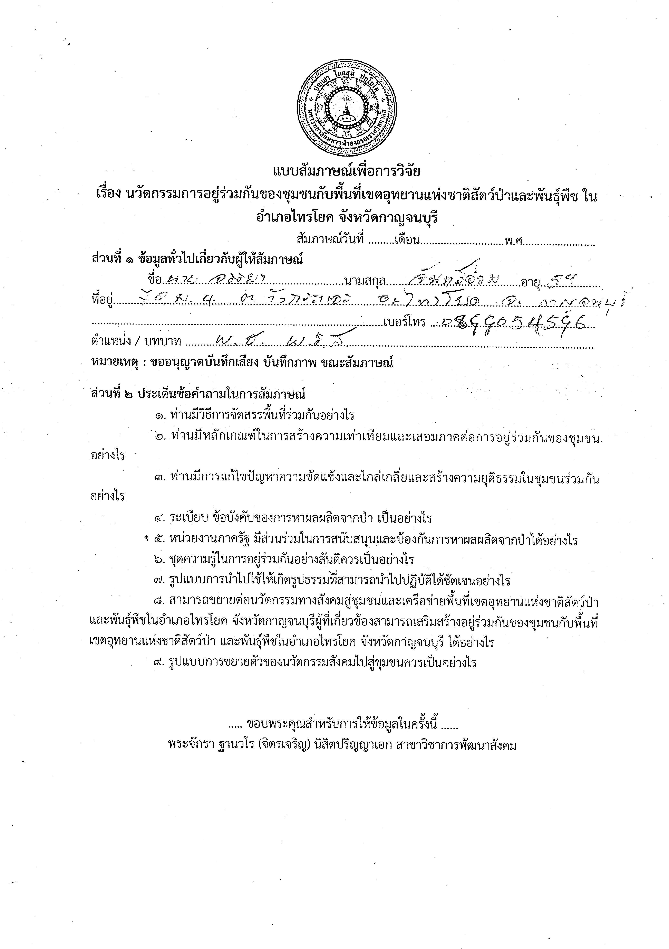

ภาคผนวก จ.

ภาพกิจกรรมการวิจัย
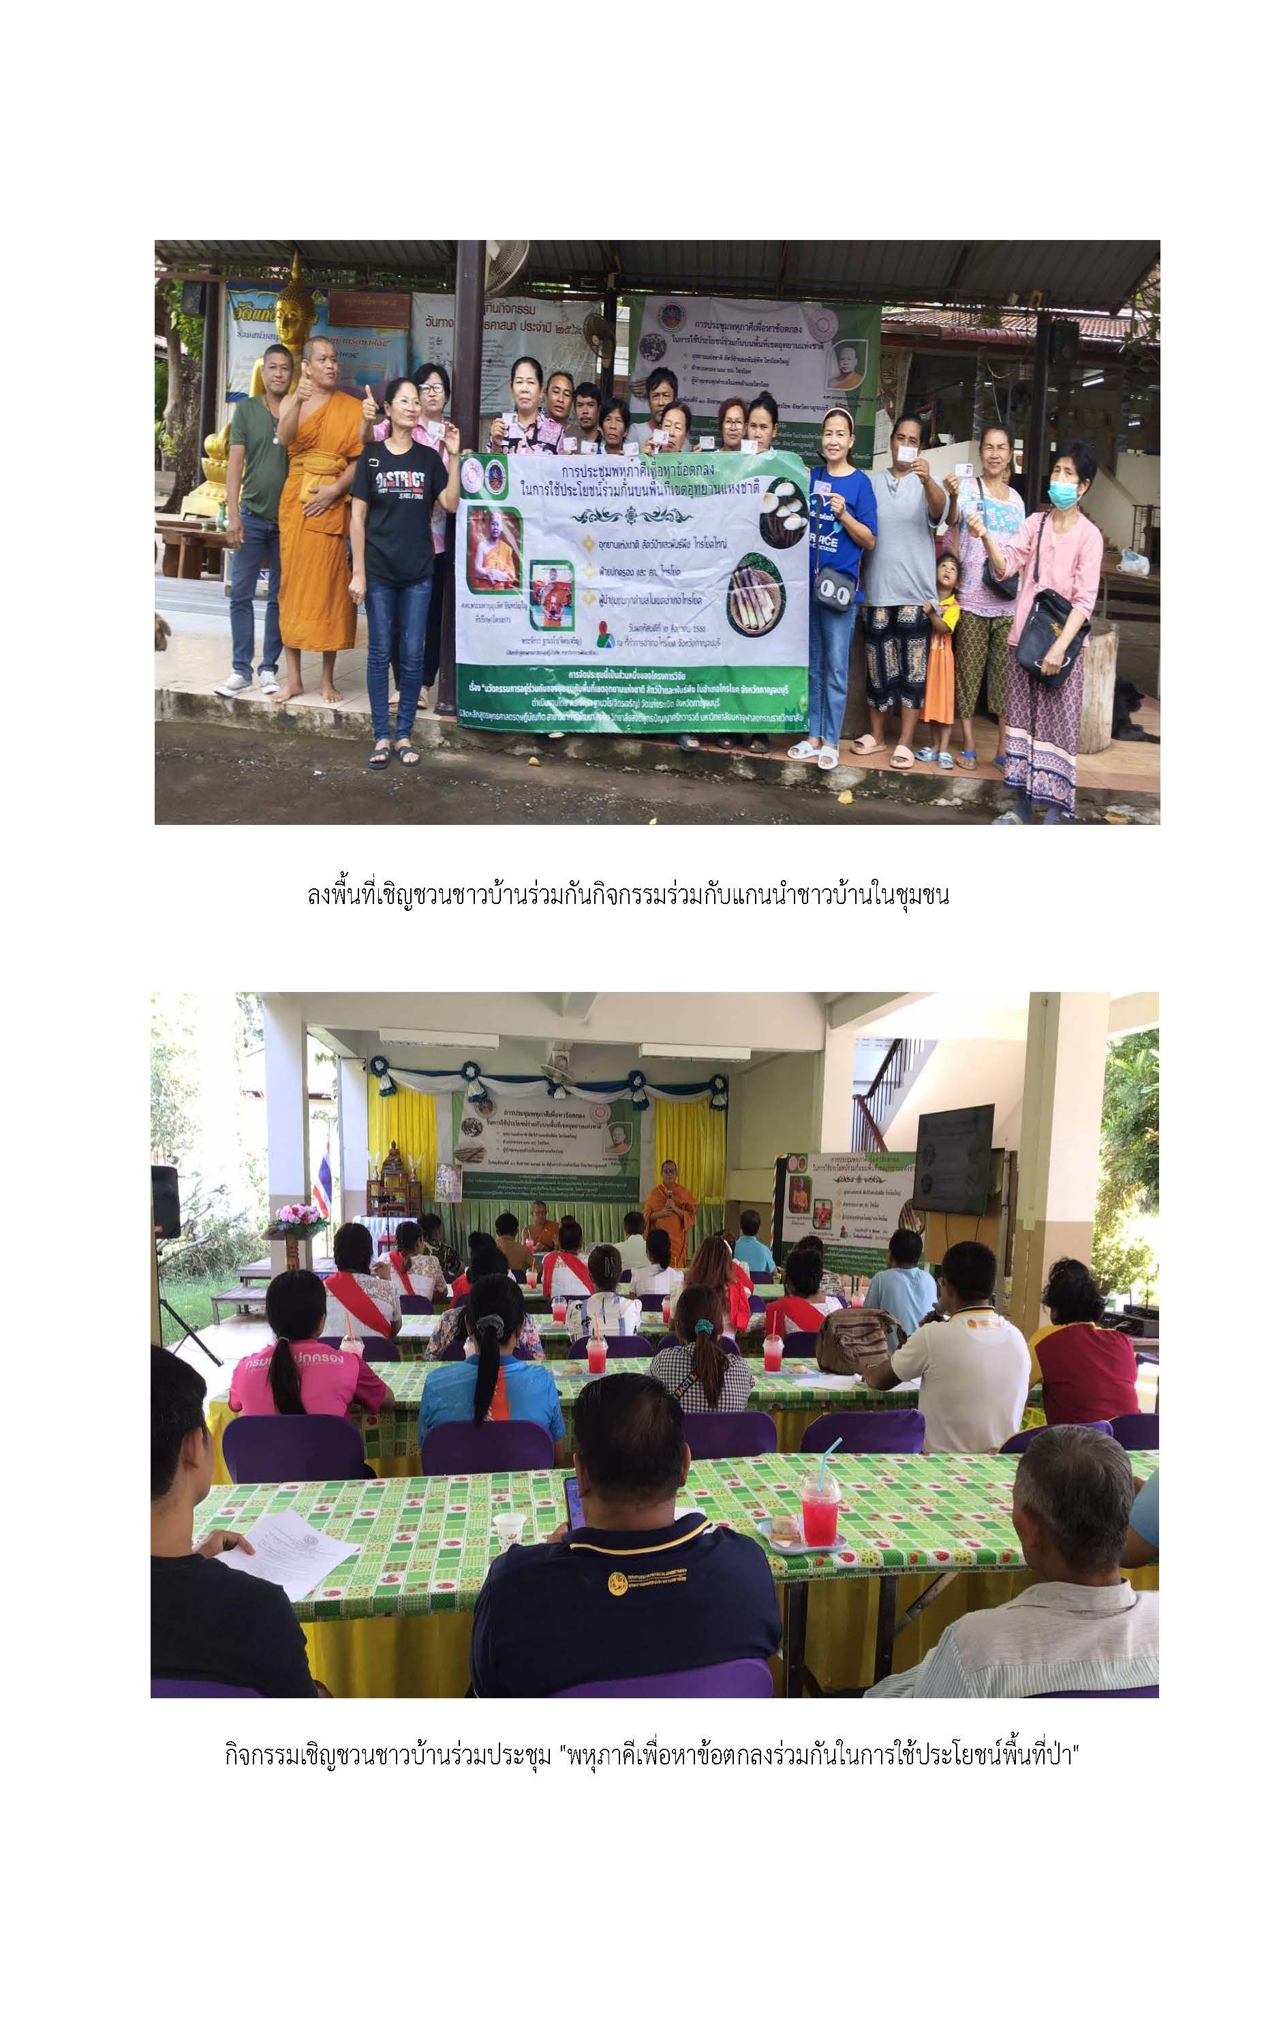
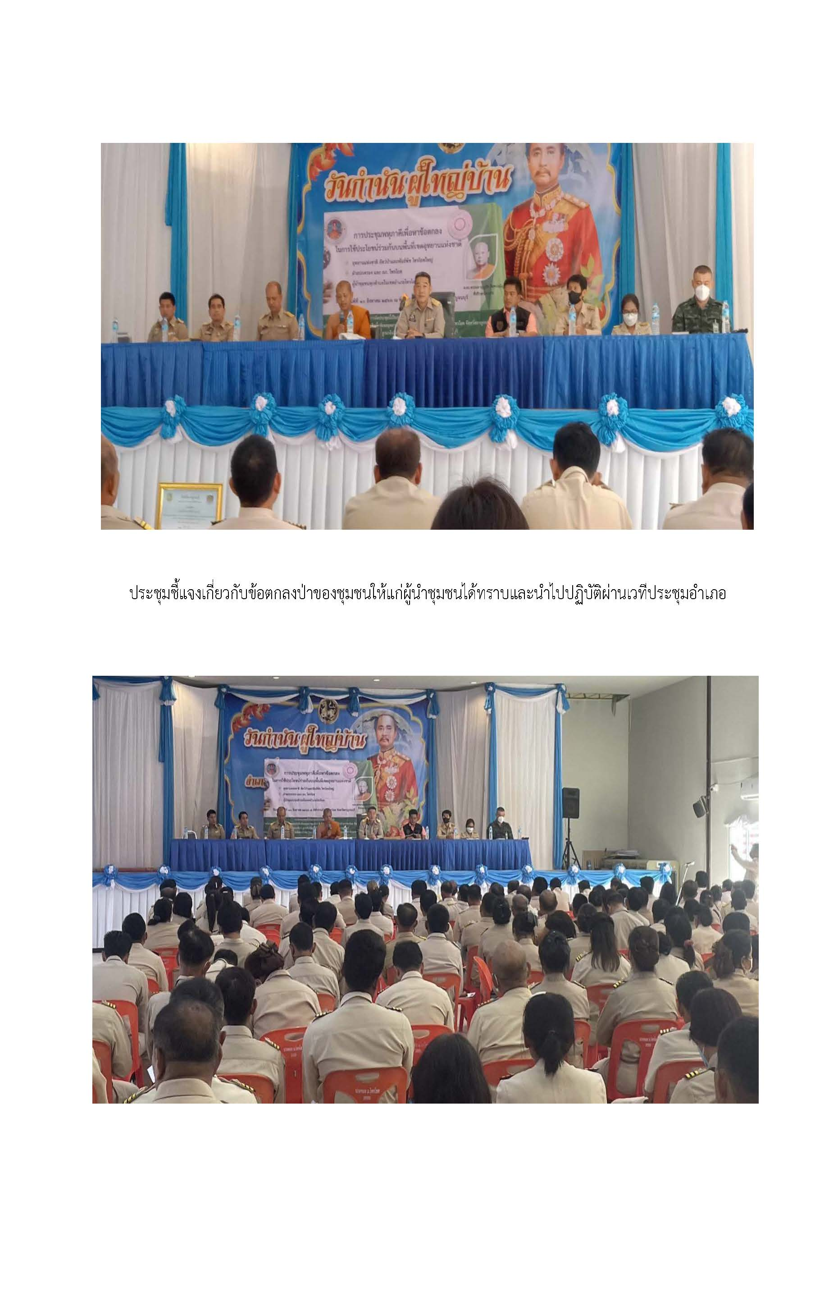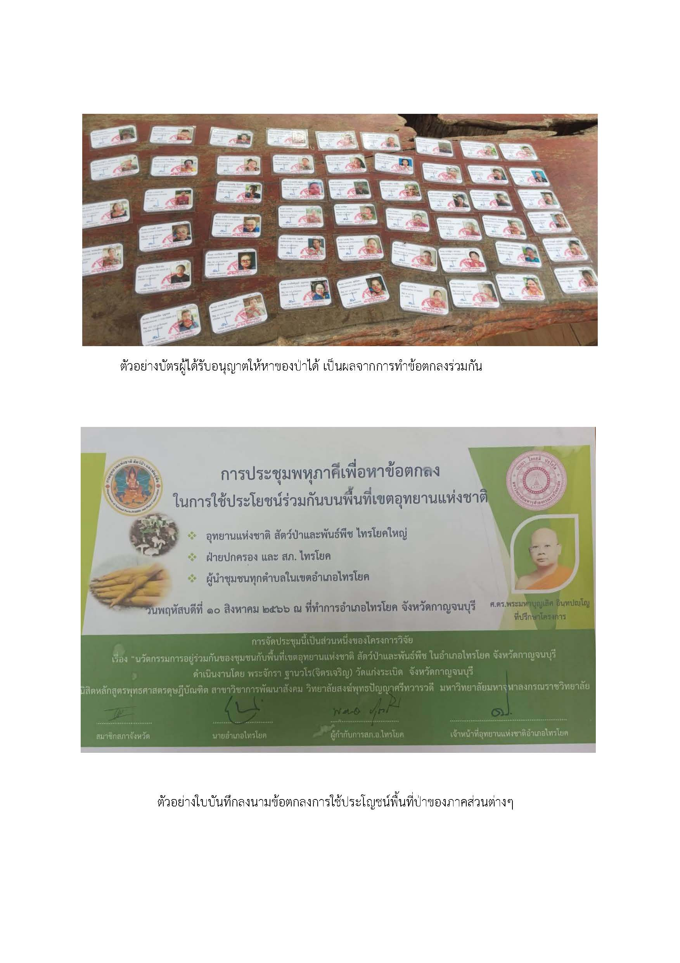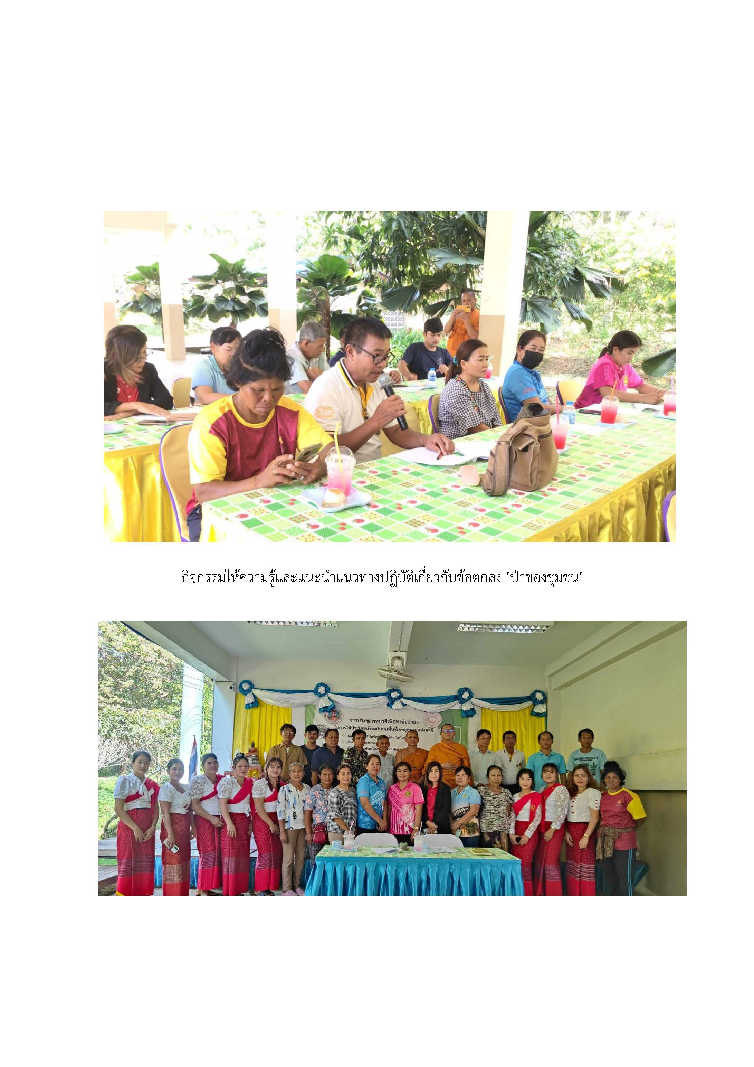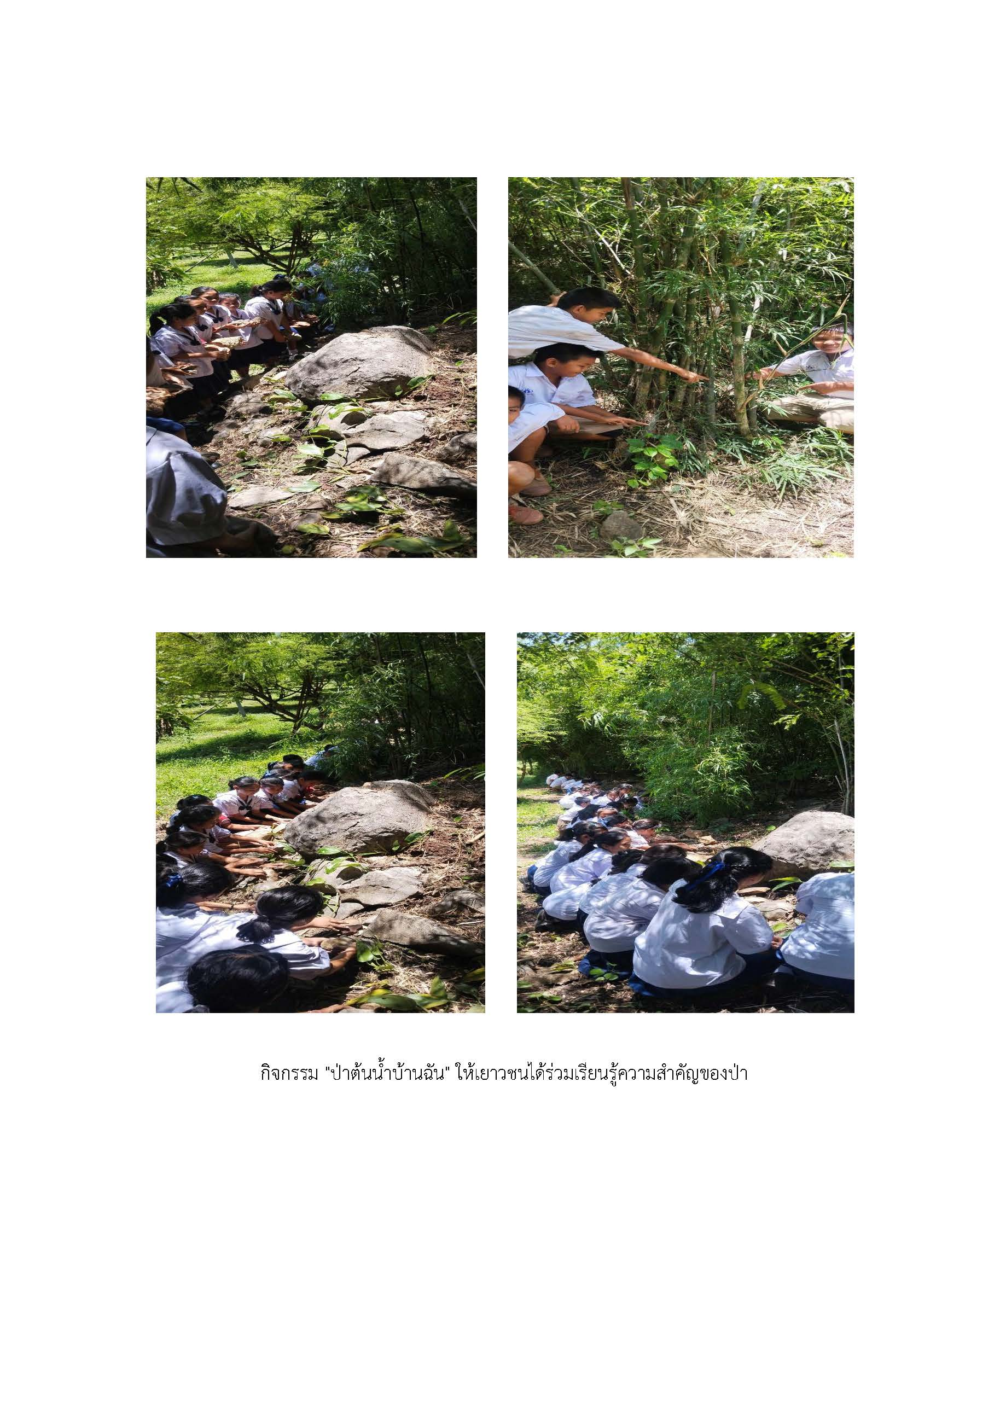

ประวัติผู้วิจัย
ชื่อ ฉายา/นามสกุล | : | พระจักรา ฐานวโร (จิตรเจริญ)
วัน เดือน ปีเกิด | : | ๖ ธันวาคม พ.ศ. ๒๕๒๑
ภูมิลำเนาที่เกิด | : | ๓๓/๑ หมู่ ๗ ตำบลหวายเหนียว อำเภอท่ามะกา  จังหวัดกาญจนบุรี
การศึกษา | : | พุทธศาสตรบัณฑิต (พธ.บ.) สาขาวิชาระพุทธศาสนา  : พุทธศาสตรมหาบัณฑิต (พธ.ม.) สาขาวิชาการพัฒนาสังคม
ประสบการณ์การทำงาน | : | เลขานุการเจ้าคณะตำบลวังกระแจะเขต ๑
สังกัด | : | วัดแก่งสามัคคี (แก่งระเบิด) ตำบลวังกระแจะ อำเภอไทรโยค จังหวัดกาญจนบุรี
ตำแหน่ง | : | เลขานุการเจ้าคณะตำบลวังกระแจะเขต ๑
ปีที่เข้าศึกษา | : | ปีการศึกษา ๒๕๖๕
ปีที่สำเร็จการศึกษา | : | ปีการศึกษา ๒๕๖๘
ที่อยู่ปัจจุบัน |  | วัดแก่งสามัคคี (แก่งระเบิด) ตำบลวังกระแจะ อำเภอไทรโยค จังหวัดกาญจนบุรี

นิวัติ เรืองพานิช, การอนุรักษ์ทรัยพากรและสิ่งแวดล้อมคู่มือสำหรับการสอนและการฝึกอบรม, (กรุงเทพมหานคร : อักษรสยามการพิมพ์), ๒๕๖๓, หน้า ๒๑.
ชัยวุฒิ ชัยพันธุ์, การจัดการ การเกษตร ทรัพยากรธรรมชาติและการท่องเที่ยว, (กรุงเทพมหานคร: โรงพิมพ์แห่งจุฬาลงกรณราชวิทยาลัย, ๒๕๖๔), หน้า ๔๗.
สำนักงานพัฒนาเกษตรที่สูง, โครงการป่าชาวบ้านในพระราชูปถัมภ์ สมเด็จพระเทพรัตนราชสุดาฯ สยามบรมราชกุมารีในรอบ ๑ ทศวรรษ, (เชียงใหม่: สุเทพการพิมพ์, ๒๕๔๘), หน้า ๑.
อภิชัย พันธเสน, พัฒนาชนบทไทย : สมุทัยและมรรคความหวัง ทางออกและทางเลือกใหม่, (กรุงเทพมหานคร: บริษัทอมรินทร์ พริ้นติ้งแอนด์พับลิชชิ่ง จำกัด, ๒๕๓๙), หน้า ๓๑-๓๒.
องค์การบริหารส่วนจังหวัดกาญจนบุรี, แผนพัฒนาจังหวัดกาญจนบุรี ๔ ปี (พ.ศ.๒๕๖๑-๒๕๖๔), (กาญจนบุรี: องค์การบริหารส่วนจังหวัดกาญจนบุรี, ๒๕๖๑), หน้า ๔.
องค์การบริหารส่วนตำบลวังกระแจะ, แผนพัฒนาท้องถิ่น (พ.ศ. ๒๕๖๑ – ๒๕๖๕), (กาญจนบุรี: องค์การบริหารส่วนตำบลวังกระแจะ, ๒๕๖๑), หน้า ๒.
พระจักรา ฐานวโร (จิตรเจริญ), “กระบวนการจัดการข้อพิพาทในการดำรงชีวิตด้วยผลิตผลจากป่าระหว่างชาวบ้านกับกรมอุทยานแห่งชาติสัตว์ป่าและพันธุ์พืชของชุมชนในตำบลวังกระแจะ อำเภอไทรโยค จังหวัดกาญจนบุรี”, วิทยานิพนธ์พุทธศาสตรมหาบัณฑิต สาขาวิชาการพัฒนาสังคม, (บัณฑิตวิทยาลัย: มหาวิทยาลัยมหาจุฬาลงกรณราชวิทยาลัย, ๒๕๖๕), หน้า ๘๗.
เสน่ห์ จามริกและคณะ, ป่าชุมชนในประเทศไทย : แนวทางการพัฒนา, (กรุงเทพมหานคร:สถาบันชุมชนท้องถิ่นพัฒนา, ๒๕๓๖), หน้า ๑๓.
กรอด เรืองชูและคณะ, “แนวทางการจัดการป่าโดยการมีส่วนร่วมของชุมชนตำบลวังคีรีและองค์การบริหารส่วนตำบลวังคีรี อำเภอห้วยยอด จังหวัดตรัง”, รายงานการวิจัยเพื่อท้องถิ่น, (กรุงเทพมหานคร: สำนักงานกองทุนสนับสนุนการวิจัย, ๒๕๖๑), หน้า ๖๕.
กรอด เรืองชูและคณะ, “แนวทางการจัดการป่าโดยการมีส่วนร่วมของชุมชนตำบลวังคีรีและองค์การบริหารส่วนตำบลวังคีรี อำเภอห้วยยอด จังหวัดตรัง”, รายงานการวิจัยเพื่อท้องถิ่น, (กรุงเทพมหานคร: สำนักงานกองทุนสนับสนุนการวิจัย, ๒๕๖๑), หน้า ๕๔.
ก้องเกียรติ เต็มตำนาน, “รูปแบบการจัดการป่าชุมชนโดยการมีส่วนร่วม เพื่อการพัฒนาอย่างยั่งยืน จังหวัดมหาสารคาม”, ปริญญาปรัชญาดุษฎีบัณฑิต สาขาวิชาวัฒนธรรมศาสตร์, (บัณฑิตวิทยาลัย: มหาวิทยาลัยมหาสารคาม, ๒๕๖๕), หน้า ๙๑.
สุทธิพันธ์ อรัญญวาส และคณะ, “ป่าชุมชน : แนวคิดทางนิเวศวิทยาในการจัดการป่าไม้ (ป่าชุมชน)ของพระสงฆ์ในภาคตะวันออกเฉียงเหนือ”, วารสารบัณฑิตศึกษามหาจุฬาขอนแก่น, ปีที่ ๗ ฉบับที่ ๒ (เมษายน – มิถุนายน ๒๕๖๓): ๒๓๐-๒๔๖.
พจน์ สุขกิจ, การพัฒนานวัตกรรม, (กรุงเทพมหานคร: ฐานมีเดีย เน็ตเวิร์ค, ๒๕๔๘), หน้า ๖๕.
วิรัช รัตนกุล, นวัตกรรมกับการพัฒนาชุมชน, พิมพ์ครั้งที่ ๗, (กรุงเทพมหานคร: จุฬาลงกรณ์มหา วิทยาลัย, ๒๕๓๘), หน้า ๒๕.
เสรี พงศ์พิศ, แผนแม่บทชุมชนประชาพิจัยและพัฒนา, (กรุงเทพมหานคร: ม.ป.ท., ๒๕๔๕), หน้า ๑๕.
ชัยวัฒน์ ถาวรวัฒนยงค์, “การประยุกต์แนวคิดการเป็นหุ้นส่วนต่อกันและการเริ่มจากรากฐานในการจัดการป่าชุมชน ตำบลสะพานหิน อำเภอหนองมะโมง จังหวัดชัยนาท”, ปรัชญาดุษฎีบัณฑิต สาขาการจัดการที่ดินและการจัดการทรัพยากรธรรมชาติอย่างยั่งยืน, (บัณฑิตวิทยาลัย: มหาวิทยาลัยเกษตรศาสตร์, ๒๕๕๙), หน้า ๙๘.
Paul Starkey, Networking for Development, (London: International Forum for Rural Transport and Development, 1997), p. 65.
เกรียงศักดิ์ เจริญวงศ์ศักดิ์, การจัดการเครือข่าย : กลยุทธ์สำคัญสู่ความสำเร็จของการปฏิรูปการศึกษา, (กรุงเทพมหานคร: บริษัทซัคเซสมีเดีย จำกัด, ๒๕๔๓), หน้า ๒๘.
กาญจนา แก้วเทพ, เครื่องมือการทำงานแนววัฒนาชุมชน, (กรุงเทพมหานคร: สภาคาทอลิกแห่งประเทศไทยเพื่อการพัฒนา, ๒๕๓๘), หน้า ๓๕.
อคิน รพีพัฒน์, การวิจัยเชิงคุณภาพเพื่อการพัฒนา, (ขอนแก่น: หจก.โรงพิมพ์คลังนานาวิทยา, ๒๕๕๓), หน้า ๒๕๙.
เสรี พงศ์พิศ, เครือข่ายยุทธวิธีเพอประชาคมเข้มแข็ง ชุมชนเข้มแข็ง : วัฒนธรรมองค์กรของโลกยุคใหม่, (กรุงเทพมหานคร : สถาบันส่งเสริมวิสาหกิจชุมชน, ๒๕๔๘), หน้า ๑๙๗ – ๑๙๘.
ขนิฏฐา กาญจนรังสีนนท์, “การสร้างความเข้มแข็งของชุมชนโดยองค์กรเครือข่าย”, วารสารพัฒนาชุมชน, ปีที่ ๓๘ ฉบับที่ ๔ (กันยายน ๒๕๔๒): ๒๖ - ๓๐.
พระมหาสุทิตย์ อาภากโร, เครือข่าย : ธรรมชาติ ความรู้ และการจัดการ, พิมพ์ครั้งที่ ๒,(กรุงเทพมหานคร: โครงการเสริมสร้างการเรียนรู้เพื่อชุมชนเป็นสุข, ๒๕๔๘), หน้า ๑๑๘.
พระมหาสุทิตย์ อาภากโร และสายชล ปัญญชิต, รูปแบบของเครือข่ายการเรียนรู้ทางสังคมในการท่องเที่ยวทางพระพุทธศาสนา, (สถาบันวิจัยพุทธศาสตร์: มหาวิทยาลัยมหาจุฬาลงกรณราชวิทยาลัย, ๒๕๔๗), หน้า ๑๒๔-๑๒๕.
พรทิพย์ พิมพรรณ, ทฤษฎีโครงสร้างและหน้าที่กับการประยุกต์, พิมพ์ครั้งที่ ๔, (กรุงเทพมหานคร:สำนักพิมพ์ประกายพรึก, ๒๕๔๐), หน้า ๘-๙.
สนทยา พูลสี, ทฤษฎีและหลักการพัฒนาชุมชน, พิมพ์ครั้งที่ ๔, (กรุงเทพมหานคร: โอ.เอส.พริ้นติ้ง เฮ้าส์, ๒๕๔๕), หน้า ๑๒๐.
Leopold, A., The Land Ethics in a Sand Almanac County, (New York : Ballantine Books, 1970), p. 47.
ณัฐฬส วังวิญญู, กระบวนทัศน์สุขภาพและนิเวศวิทยาแนวลึก, (กรุงเทพมหานคร: สถาบันขวัญเมือง, ๒๕๔๖), หน้า ๘-๙.
ภัทรพร สิริกาญจน, หน้าที่ของพระสงฆ์ตามพุทธบัญญัติ, (กรุงเทพมหานคร: โรงพิมพ์มหาวิทยาลัยธรรมศาสตร์, ๒๕๔๖), หน้า ๒๓-๒๕.
พระธรรมปิฎก (ป.อ. ปยุตฺโต), พจนานุกรมพุทธศาสตร์ฉบับประมวลธรรม, พิมพ์ครั้งที่ ๘, (กรุงเทพมหานคร: มหาจุฬาลงกรณราชวิทยาลัย, ๒๕๓๘), หน้า ๒๓๓ – ๒๓๔.
พระธรรมกิตติวงศ์, พจนานุกรมเพื่อศึกษาพุทธศาสน์, พิมพ์ครั้งที่ ๔, (กรุงเทพมหานคร: ธรรมสภา, ๒๕๔๓), หน้า ๑๑๒๓.
พระราชธรรมนิเทศ (ระแบบ ฐิตญาโณ), ธรรมะสาหรับประชาชน, (กรุงเทพมหานคร: บริษัท คลังวิชา จำกัด, ๒๕๓๖), หน้า ๓๔.
องค์การบริหารส่วนตาบลวังกระแจะ, แผนพัฒนาท้องถิ่น (พ.ศ. ๒๕๖๑ – ๒๕๖๕), (กาญจนบุรี: องค์การบริหารส่วนตาบลวังกระแจะ, ๒๕๖๑), หน้า ๒.
สัมภาษณ์ผู้นำชุมชนท่านหนึ่ง, ๔ สิงหาคม ๒๕๖๗.
สัมภาษณ์ประชาชนในพื้นที่, ๔ สิงหาคม ๒๕๖๗.
สัมภาษณ์ประชาชนในพื้นที่, ๑๐ สิงหาคม ๒๕๖๗.
พระมหาบุญเลิศ ช่วยธานี และคณะ, “การขับเคลื่อนปรัชญาของเศรษฐกิจพอเพียงเพื่อการเปลี่ยนแปลงการดำรงชีพจากวิถีเศรษฐกิจแบบพึ่งตลาดสู่วิถีเศรษฐกิจแบบพึ่งตนเองของชาวไร่อ้อย และไร่มันสำปะหลัง อำเภอวิเชียรบุรี จังหวัดเพชรบูรณ์”, รายงานวิจัย, (วิทยาลัยสงฆ์พุทธปัญญาศรีทวารวดี: มหาวิทยาลัยมหาจุฬาลงกรณราชวิทยาลัย, ๒๕๖๔), หน้า ๔๒.
สัมภาษณ์ชาวบ้าน, ๒๕ สิงหาคม ๒๕๖๖.
สัมภาษณ์ชาวบ้าน, ๒๕ สิงหาคม ๒๕๖๖.
สัมภาษณ์เจ้าหน้าที่อุทยานฯ, ๓๐ สิงหาคม ๒๕๖๖.
สัมภาษณ์ชาวบ้าน, ๒๕ สิงหาคม ๒๕๖๖.
สัมภาษณ์ผู้นำชุมชน, ๒๕ สิงหาคม ๒๕๖๖.
สัมภาษณ์เจ้าหน้าที่อุทยานฯ, ๓๐ สิงหาคม ๒๕๖๖.
สัมภาษณ์ผู้นำชุมชน, ๒๕ สิงหาคม ๒๕๖๖.
สัมภาษณ์เจ้าหน้าที่อุทยาน, ๒๙ สิงหาคม ๒๕๖๖.
สัมภาษณ์ผู้นำชุมชน, ๒๕ สิงหาคม ๒๕๖๖.
สัมภาษณ์ชาวบ้าน, ๒๕ สิงหาคม ๒๕๖๖.
สัมภาษณ์ผู้นำชุมชน, ๒๕ สิงหาคม ๒๕๖๖.
สัมภาษณ์ผู้นำชุมชน, ๒๕ สิงหาคม ๒๕๖๖.
สัมภาษณ์เจ้าหน้าที่อุทยาน, ๒๙ สิงหาคม ๒๕๖๖.
สัมภาษณ์เจ้าหน้าที่อุทยาน, ๙ ธันวาคม ๒๕๖๖.
สัมภาษณ์ชาวบ้าน, ๗ กรกฎาคม ๒๕๖๗.
สัมภาษณ์ผู้จัดการโฮมสเตย์ชุมชน, ๗ กรกฎาคม ๒๕๖๗.
สัมภาษณ์เจ้าหน้าที่อุทยาน, ๗ กรกฎาคม ๒๕๖๗.
สัมภาษณ์ผู้แทนชาวบ้าน, ๗ กรกฎษคม ๒๕๖๗.
พระมหาหรรษา ธมฺมหาโส, “รูปแบบการจัดการความขัดแย้งโดยพุทธสันติวิธี : ศึกษาวิเคราะห์กรณีลุ่มน้ำแม่ตาช้าง จ.เชียงใหม่”, วิทยานิพนธ์พุทธศาสตรดุษฎีบัณฑิต, (บัณฑิตวิทยาลัย: มหาวิทยาลัยมหาจุฬาลงกรณราชวิทยาลัย, ๒๕๔๗), หน้า ๓๔๕.
กาญจนา คุ้มทรัพย์ “การจัดการป่าชุมชนท้องถิ่นอย่างยั่งยืนกรณีศึกษาป่าชุมชนบ้านดอนหมู จังหวัดอุบลราชธานี”, ปรัชญาดุษฎีบัณฑิต, (บัณฑิตศึกษา: มหาวิทยาลัยอุบลราชธานี, ๒๕๕๘), หน้า ๘๗.
สมศักดิ์ สุขวงศ์, การจัดการป่าชุมชน : เพื่อคนและเพื่อป่า, (กรุงเทพมหานคร : บริษัททวีวัฒน์การพิมพ์, ๒๕๕๐), หน้า ๕๐.
จักรพงษ์ พวงงามชื่น และคณะ, “การพัฒนารูปแบบการมีส่วนร่วมของประชาชนในการจัดการป่าชุมชน : กรณีศึกษาบ้านทาป่าเปา ตำบลทาปลาดุก อำเภอแม่ทา จังหวัดลำพูน”, รายงานการวิจัย, (เชียงใหม่: มหาวิทยาลัยแม่โจ้, ๒๕๖๕), หน้า ๖๕.
พระมหาประกาศิต สิริเมโธ, “ปราชญ์ป่า : กระบวนการสร้างจิตสำนึกร่วมในการจัดการป่าชุมชนต้นแบบ เขตลุ่มแม่น้ำมูลตอนบน”, พุทธศาสตรดุษฎีบัณฑิต, (บัณฑิตวิทยาลัย: มหาวิทยาลัยมหาจุฬาลงกรณราชวิทยาลัย, ๒๕๖๐), หน้า ๓๒.

